

**INSTITUTO POLITÉCNICO NACIONAL**

**ESCUELA SUPERIOR DE CÓMPUTO**

**ESCOM**

*Trabajo Terminal*

**“Aplicación Web para el Seguimiento de Egresados de la Escuela Superior de Cómputo (ESCOMBook)”**

2014-A012

*Que para cumplir con la opción de titulación curricular en la carrera de:*

**“Ingeniería en Sistemas Computacionales”**

*Presentan*

José Antonio González Hernández.

Luis Armando Jacobo Roque.

Luis Adrián Olvera Pérez.

*Directores*

****Dr.** *José Alfredo Jiménez Benítez* **M. en C.** *José Antonio Ortiz Ramírez*

*México D.F. a 23 de Febrero de 2015*



**INSTITUTO POLITÉCNICO NACIONAL**

**ESCUELA SUPERIOR DE CÓMPUTO**

**SUBDIRECCIÓN ACADÉMICA**

No. de Registro: 2014-A012 Fecha: 01 de Junio del 2015.

Documento técnico

**“Aplicación Web para el Seguimiento de Egresados de la Escuela Superior de Cómputo (ESCOMBook)”**

*Presentan*

José Antonio González Hernández1.

Luis Armando Jacobo Roque2.

Luis Adrián Olvera Pérez3.

*Directores*

**Dr.** *José Alfredo Jiménez Benítez* **M. en C.** *José Antonio Ortiz Ramírez*

**RESUMEN**

En este reporte se presenta la propuesta para el desarrollo de la aplicación Web denominado (ESCOMBook), que permitirá verificar, registrar, organizar y administrar a los egresados de la Escuela Superior de Cómputo (ESCOM) desde su inicio de actividades en el año 1993. ESCOMBook apoyará exclusivamente en el seguimiento de egresados al Departamento de Extensión y Apoyos Educativos (DEyAE) de la ESCOM, además el sistema permitirá que todos aquellos egresados previamente validados por el DEyAE puedan interactuar entre ellos mediante la publicación de distintos anuncios.

**PALABRAS CLAVE:** Aplicación Web, Base de Datos, Seguimiento de Egresados y Social Media.

1 jgonzalezh0901@alumno.ipn.mx

2 ljacobor1000@alumno.ipn.mx

3 lolverap1000@alumno.ipn.mx

**Advertencia**

*“Este documento contiene información desarrollada por la Escuela Superior de Cómputo del*

*Instituto Politécnico Nacional, a partir de datos y documentos con derecho de propiedad y por lo tanto, su uso quedará restringido a las aplicaciones que explícitamente se convengan.”*

La aplicación no convenida exime a la escuela su responsabilidad técnica y da lugar a las consecuencias legales que para tal efecto se determinen.

Información adicional sobre este reporte técnico podrá obtenerse en:

La Subdirección Académica de la Escuela Superior de Cómputo del Instituto Politécnico Nacional, situada en Av. Juan de Dios Bátiz s/n esquina Miguel Othón de Mendizábal. Unidad Profesional Adolfo López Mateos. Teléfono: 5729-6000 Extensión 52021

**ÍNDICE**

**CAPÍTULO 1.- INTRODUCCIÓN** 7

**1.1** **ANTECEDENTES** 7

**1.2** **JUSTIFICACIÓN** 8

**1.3** **OBJETIVOS** 9

**1.3.1 General** 9

**1.3.2 Específicos** 9

**CAPÍTULO 2.- MARCO TEÓRICO** 10

**2.1 ESTADO DEL ARTE** 10

**2.2 INVESTIGACIÓN** 14

**2.2.1 Aplicación WEB** 14

**2.2.2 Seguimiento de egresados** 15

**2.2.3 Redes Sociales** 20

**CAPÍTULO 3.- ANÁLISIS** 26

**3.1 METODOLOGÍA DE DESARROLLO DE SOFTWARE A UTILIZAR** 26

**3.2 REQUERIMIENTOS** 29

**3.2.1 Funcionales** 29

**3.2.2 No Funcionales** 29

**3.3 MODULARIDAD DE LA APLICACIÓN** 30

**3.4 STAKEHOLDERS (USUARIOS)** 31

**3.5 VIABILIDAD** 32

**3.5.1 Viabilidad Técnica** 32

**3.5.1 Viabilidad Económica** 35

**3.6 ANÁLISIS DE RIESGOS** 39

**CAPÍTULO 4.- DISEÑO** 45

**4.1 ARQUITECTURA DE LA APLICACIÓN** 45

**4.2 CASOS DE USO** 48

**4.2.1 General** 48

**4.2.2 Específicos** 53

**4.3 DIAGRAMAS DE SECUENCIA** 100

**4.3.1 Usuario Administrador** 100

**4.3.2 Usuario Encargado** 110

**4.3.3 Usuario Egresado** 118

**4.4 DISEÑO DE LA BASE DE DATOS** 122

**4.4.1. Modelo Entidad-Relación.** 122

**4.4.2. Modelo Relacional.** 123

**CAPÍTULO 5.- DESARROLLO E IMPLEMENTACIÓN DE LA APLICACIÓN** 124

**5.1 MODULO DE GESTIÓN DE USUARIOS** 124

**5.1.1 Login de Usuarios** 124

**5.1.2 Recuperación de Contraseña** 124

**5.1.3 Verificar Pre-Registro de Egresados** 124

**5.1.4 Mi Perfil** 124

**5.1.5 CRUD de Administración** 124

**5.2 MODULO DE GESTIÓN DE CONTENIDO** 125

**5.2.1 CRUD de Posts** 125

**5.2.2 CRUD de Comentarios** 125

**5.2.3 Mi Muro** 125

**5.2.4 Muro General** 125

**5.3 MODULO DE GENERACIÓN DE REPORTES** 125

**5.3.1 Generar por Tipo de Usuario** 125

**5.3.2 Generar por Año de Egreso** 126

**5.3.3 Generar por Empleo Actual** 126

**5.4 MODULO DE GENERACIÓN DE ENCUESTAS** 126

**5.4.1 CRUD de Encuestas** 126

**CAPÍTULO 6.- PRUEBAS Y RESULTADOS** 126

**6.1 EVALUACIÓN POR PARTE DE USUARIOS** 126

**6.1.1 Cliente (Administrador)** 126

**6.1.2 Usuarios Finales (Egresados Generación #04)** 126

**6.2 PRUEBAS DE RESOLUCIÓN** 126

**6.2.1 1280 x 800 (Tablet HP Slate 10 HD)** 126

**6.2.2 1366 x 768 (Monitor Laptop 14 pulgadas)** 126

**6.2.3 1920 x 1080 (Monitor 23.9 Pulgadas)** 126

**6.3 PRUEBAS DE RENDIMIENTO** 127

**CAPÍTULO 7.- TRABAJO A FUTURO** 127

**CAPÍTULO 8.- CONCLUSIONES** 127

**CATÁLOGO DE ERRORES** 128

**CATÁLOGO DE NOTIFICACIONES** 129

**REFERENCIAS** 130

**GLOSARIO** 131

**APÉNDICE** 132

**ÍNDICE DE IMAGENES** 132

**ÍNDICE DE TABLAS** 134

# **CAPÍTULO 1.- INTRODUCCIÓN**

## **ANTECEDENTES**

Actualmente el Instituto Politécnico Nacional (IPN) cuenta con una matrícula de alumnos muy extensa en sus diferentes niveles educativos, de la cual año con año egresan un gran número de éstos, específicamente la ESCOM aporta aproximadamente el 2.40% total de egresados de todas las escuelas de nivel superior del IPN [1] y esta cifra ha ido aumentando debido a la creciente demanda de los aspirantes para ingresar al IPN en donde solo el 32% aproximadamente por año logra un lugar dentro del IPN específicamente en la ESCOM [2], por lo que el DEyAE, notando que va acrecentando su tarea con respecto al seguimiento de alumnos que terminaron sus estudios en la ESCOM, ha decidido crear una aplicación exclusiva para darle seguimiento a los alumnos que culminaron y culminarán sus estudios en ésta escuela.

Hace algunos años el IPN creó el Sistema Institucional de Seguimiento y Actualización de Egresados (SISAE) [3], cabe destacar que éste sistema se encarga de registrar y realizar el seguimiento a todos los egresados de todas las escuelas del IPN, y solo cuenta con pequeños módulos para el registro y administración de estos datos, por lo cual se hace complicado llevar la gestión de los alumnos de cada plantel que cada año egresan. El SISAE cuenta actualmente con funcionalidades básicas en el seguimiento a egresados que no satisfacen completamente las necesidades de los usuarios, ya sea personal académico o egresados que utilizan la aplicación web esto hace que los egresados no estén interesados en hacer actualización de sus datos una vez ya que se encuentran registrados.

Otro punto a destacar es que en la actualidad la mayoría de los jóvenes que cursan sus estudios a nivel Superior, tiene mucha interactividad con las redes sociales, en donde en muchas de ellas se puede tener una sección de noticias o mensajes, que cada individuo puede compartir con la comunidad de la red social, por lo que hoy en día una red social es una herramienta muy útil para dar a conocer alguna noticia, muchas veces las personas que publican en una red social no se encuentran en la misma ciudad o país, y esto hace que muchos de ellos puedan compartir sus experiencias que suceden fuera del entorno de los demás.

Es por eso que creemos que el realizar una aplicación web que englobe tanto el seguimiento de egresados como la interacción entre ellos en el ambiente de una red social es una manera útil, práctica y atractiva para que la ESCOM pueda tener un correcto seguimiento de sus egresados. Así dando la oportunidad al DEyAE de poder tener un mejor seguimiento de cada uno de los egresados, y en el caso de que sea necesario ocupar la información de ellos, sea más rápido la obtención de estos datos.

## **JUSTIFICACIÓN**

Debido a la creciente demanda para ingresar a la ESCOM, cada vez hay más estudiantes en la plantilla del IPN, por consecuente, el índice de egresados aumenta, este hecho implica que el seguimiento de los mismos sea menos efectivo, es por eso que proponemos una herramienta para complementar esta tarea.

El SISAE funciona actualmente para el seguimiento de egresados, sin embargo una parte de ellos desconoce que exista el sistema, también se observó que la información que se encuentra en el SISAE, no se actualizada periódicamente, por lo que los egresados mientras más tiempo exista de haber terminado la carrera, normalmente es más probable que su información no se encuentre actualizada en el sistema, además el SISAE no es un sistema exclusivo de ESCOM, es de carácter general para cualquier escuela del IPN.

Otro punto que hemos notado a fortalecer es la parte de diseño gráfico, la presentación visual del SISAE no llama la atención de los usuarios, es por esta razón que los usuarios no ingresan continuamente a su cuenta y por lo tanto no mantienen actualizada su información. Sabemos bien que al ser este un proyecto institucional se debe tener un cierto grado de formalidad, y aun así creemos que se puede hacer un diseño atractivo.

Por lo que con estas observaciones hemos visto una oportunidad de apoyar al Departamento de Extensión y Apoyos Educativos de la ESCOM desarrollando una aplicación web que cubra el correcto seguimiento de egresados exclusivamente de ESCOM denominado ESCOMBook, en donde ellos puedan compartir noticias, ofertas de trabajo, experiencias, entre otras cosas.

La propuesta considera un módulo de Administrador de usuarios, a cargo del DEyAE, ya que es este departamento el que cuenta con la información de los egresados de ESCOM, ellos validarán los datos e invitarán a los egresados a que se unan a esta aplicación; Al igual se fortalecerá el módulo de reportes, en donde el administrador generará estos documentos, se puede observar que este módulo es algo que no tiene una solución óptima en el SISAE, ya que éste solo genera reportes en formato de Excel y PDF con todos los datos, sin tener la oportunidad de poder elegir solo la información que el administrador requiera, además la información en muchas ocasiones se muestra mezclada o simplemente omite datos de los egresados. Al igual el Administrador va a ser el moderador de las diferentes publicaciones, ya que al ser una aplicación estudiantil, se tendrán códigos de conducta, que se especificaran desde un principio que se ingrese a la aplicación.

En lo que respecta a los Egresados, después de haber sido dados de alta por el Administrador, estos van a poder ver todas las publicaciones y/o mensajes que se encuentren en ese momento en la aplicación ya sea por otros egresados o por el administrador, al igual de tener cada uno la posibilidad de publicar información para los demás egresados.

Para la realización de esta aplicación será necesario hacer uso de diversos conocimientos adquiridos a lo largo de nuestra estancia en ESCOM, en donde destacan las siguientes:

* Análisis, diseño y desarrollo de Sistemas de Software.
* Diseño y desarrollo de aplicaciones Web.
* Análisis, diseño, desarrollo e implementación de Bases de Datos.
* Administración de proyectos.

Estas áreas en conjunto nos sirven de mucho apoyo para la realización de este trabajo, ya que hoy en día la mayoría de las aplicaciones están orientadas a la web, por lo que nosotros queremos desarrollar ésta aplicación para que los egresados puedan tener una nueva herramienta para compartir experiencias, avisos, eventos, etc. De interés para la comunidad.

Además que en el trascurso del TT será necesario enfrentarse a diferentes escenarios y condiciones no necesariamente del ámbito tecnológico.

## **OBJETIVOS**

### **1.3.1 General**

Implementar una aplicación Web que gestione el procedimiento de seguimiento de egresados de la ESCOM.

### **1.3.2 Específicos**

* Integrar un módulo de Gestión de Usuarios, el cual se pueda tener la información de cada uno de ellos.
* Crear un modelo de datos robusto, el cual nos permita en un futuro agregar más tablas o campos sin causar problemas dentro de nuestra aplicación.
* Implementar un diseño atractivo para el usuario, en el cual se sienta cómodo y no le sea confuso interactuar con la aplicación.
* Proporcionar seguridad a los datos que se encuentren dentro de la aplicación, por posibles ataques.

# **CAPÍTULO 2.- MARCO TEÓRICO**

## **2.1 ESTADO DEL ARTE**

Una aplicación para el seguimiento de egresados es una herramienta muy común hoy en día, existen diferentes instituciones públicas o privadas en las cuales es importante para ellos conocer que ha pasado con sus egresados a lo largo de los años, por lo que recurren a este tipo de aplicaciones para tener un contacto más cercano con ellos. Cada una tiene características especiales dependiendo de las carreras que ofrecen, por ejemplo como se había comentado antes el SISAE que brinda seguimiento a todo el IPN.

En la siguiente tabla se muestran algunos sistemas similares que se han desarrollado para el apoyo de seguimiento de egresados:

Tabla 1 - Aplicaciones Similares.

|  |  |  |  |
| --- | --- | --- | --- |
| Nombre | Descripción | Tipo | Año |
| SISAE | Es un Sistema Institucional de Seguimiento y Actualización de Egresados, Diseñado especialmente para guardar a todos los egresados de las diferentes escuelas con las que cuenta el Instituto Politécnico Nacional. | Institucional | 2008 |
| SAES [4] | Es un Sistema Institucional de Seguimiento y Actualización de Alumnos que actualmente siguen estudiando en la Unidad. | Institucional | 2008 |
| SISE [5] | Es un Sistema Integral de Seguimiento de Egresados de la Universidad Autónoma del Estado de México, Diseñado especialmente para llevar un control de los egresados ya sea de nivel licenciatura o posgrado. | Institucional | 2004 |
| Sistema de Seguimiento de Egresados (TESE) [6] | Es un Sistema Institucional de Seguimiento de Egresados del Tecnológico de Estudios Superiores de Ecatepec, diseñado especialmente para licenciatura. | Institucional | 2011 |
| EXATEC [7] | Es un Sistema Institucional de Seguimiento de Egresados del Tecnológico de Monterrey, que a través de la creación de redes efectivas de comunicación y servicios generan oportunidades de empleo, negocio, posgrado, socialización y apoyo a la comunidad. | Institucional | 2011 |

En la Tabla 1, se puede observar que ya existen diversas aplicaciones que brindan seguimiento a sus alumnos, pero al igual que todas pertenecen a instituciones de nivel licenciatura, en las cuales debido a su gran demanda se necesita brindar este servicio.

A continuación se muestra una tabla comparativa que muestra las aportaciones de las diferentes aplicaciones de seguimiento contra la aplicación que se propone:

Tabla 2-Tabla comparativa de las diferentes aplicaciones.

|  |  |  |
| --- | --- | --- |
| NOMBRE | CARACTERÍSTICAS | PRECIO EN EL MERCADO |
| SISAE | * Es un Sistema de Seguimiento de Egresados para todas las escuelas del Instituto Politécnico Nacional. * Tiene un módulo de acceso al sistema y otro módulo de Registro. * En el módulo de Registro se divide en dos secciones: datos personales y datos institucionales. * No permite especificar de qué escuela eres egresado. * Permite la duplicidad de datos al momento del registrar a un Egresado. * No actualiza los datos constantemente. | Uso institucional |
| SISE | * El uso de este sistema es solo para los egresados de las diferentes Universidades Autónomas del Estado de México. * Cuenta con un módulo de acceso al sistema para egresados y otro de administradores. * No cuenta con un módulo de registro, es necesario ir a la institución a que te den de alta o llamar por teléfono. | Uso institucional |
| Sistema de Seguimiento de Egresados (Campus Ecatepec) | * Cuenta con un módulo de acceso al sistema dividido en dos secciones para egresados y administradores. * Está diseñado como un blog de alumnos. * Solo la institución te puede registrar y validar los datos. * Está restringido para solo para los egresados del TESE, de todas las carreras. | Uso institucional |
| EXATEC | * Es un Sistema de Seguimiento de Egresados para todos los campus del Tecnológico de Monterrey. * Brinda conexión con redes sociales como son: Facebook, Twitter, YouTube. * Tiene módulos para Bolsa de Trabajo, Noticias para los egresados, Eventos, Boletines. | Uso institucional |

A continuación se muestra las características, con las que contara ESCOMBook:

Tabla 3- Características ESCOMBook

|  |  |  |
| --- | --- | --- |
| NOMBRE | CARACTERÍSTICAS | PRECIO EN EL MERCADO |
| ESCOMBook | * Es un Sistema de Seguimiento de Egresados dedicado a la ESCOM. * Contará con un módulo de registro, Reportes y Autentificación de usuarios. * Fortalecerá las medidas de seguridad, de los datos de los egresados. * Contará con módulos para publicaciones de Bolsa de Trabajo, Eventos, Notificaciones. * Interfaz atractiva y de fácil interacción para los egresados así como para el Administrador. * Un modelo de datos completo y robusto. | Uso institucional, (Sistema creado a la medida). |

A continuación se muestran las páginas de inicio con las que cuenta cada una de las aplicaciones antes mencionadas:

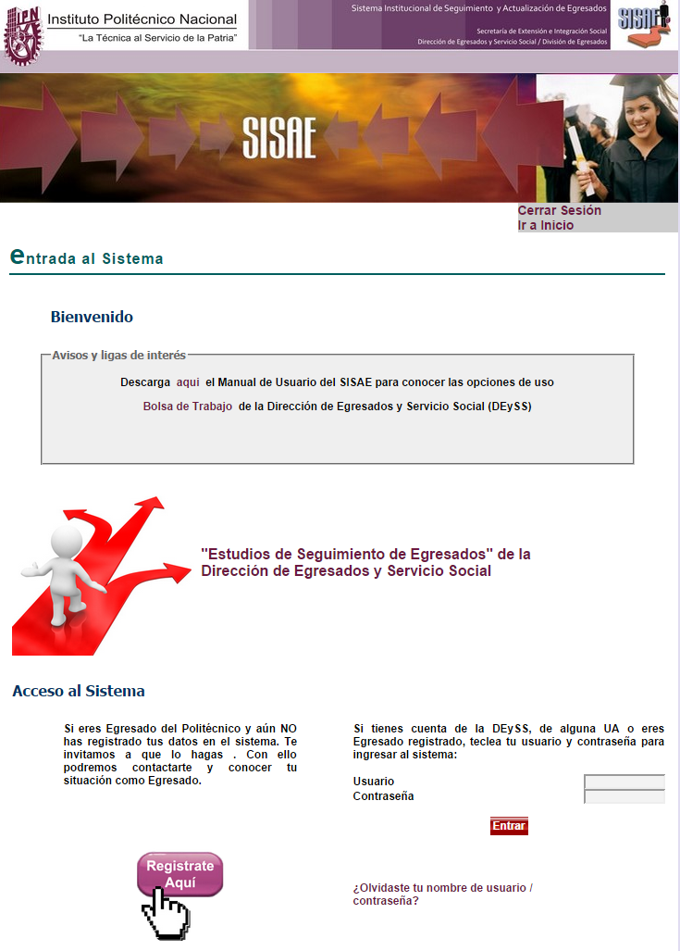

Imagen 1- SISAE

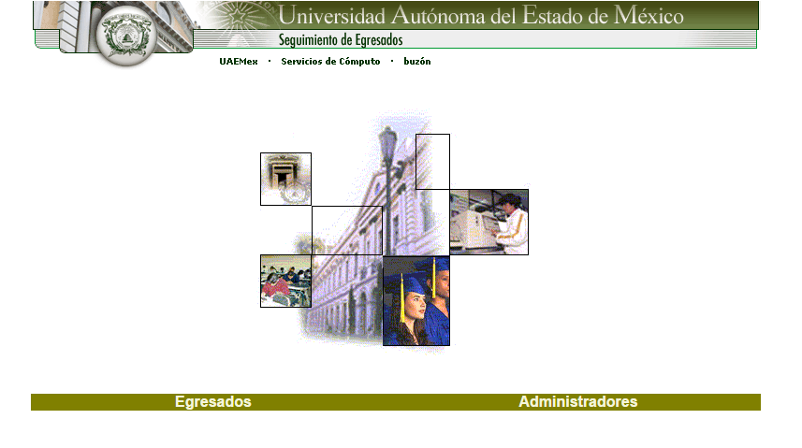

Imagen 2- SISE

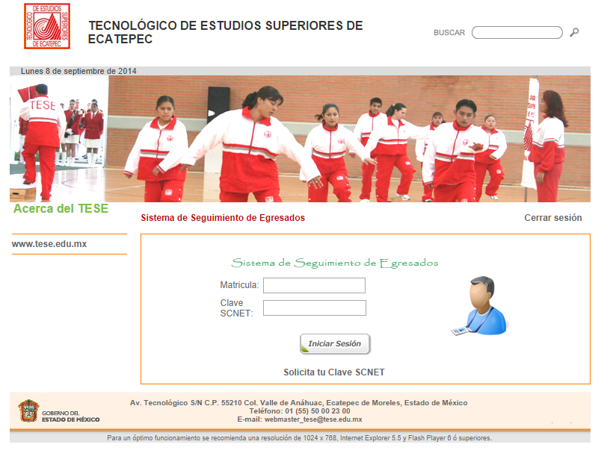

Imagen 3- TESE

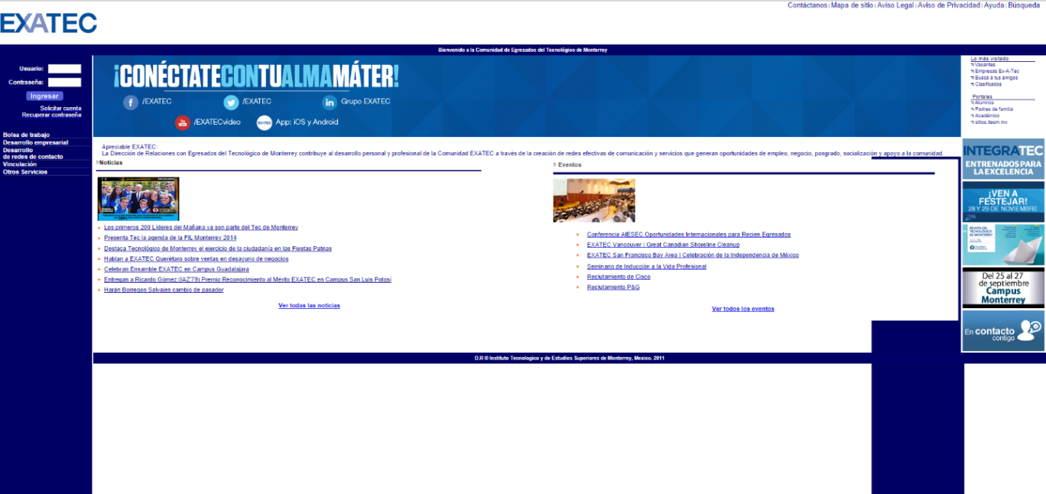

Imagen 4-EXATEC (Tec de Monterrey)

Mientras en ESCOMBook, proponemos esta página de inicio:

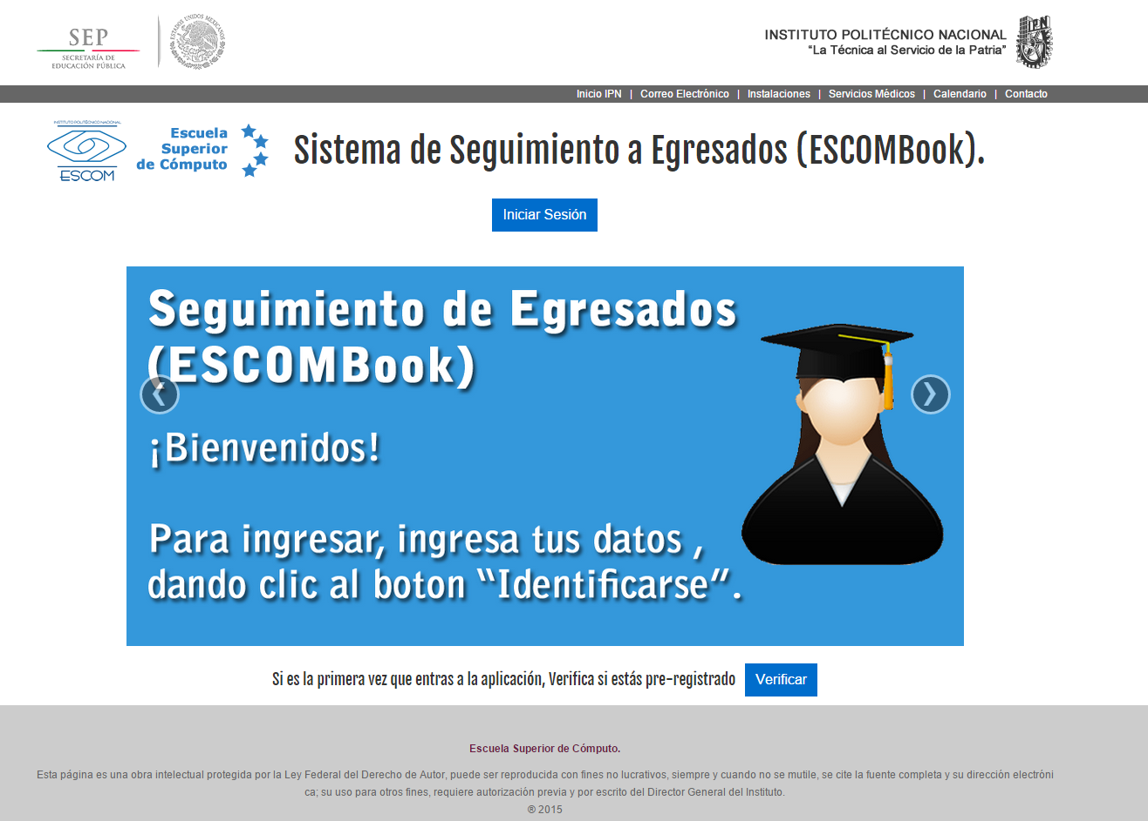

Imagen 5- ESCOMBook

## **2.2 INVESTIGACIÓN**

### **2.2.1 Aplicación WEB**

Con la llegada de Internet han surgido las aplicaciones Web. Este tipo de aplicaciones permiten usar la infraestructura de la Web para desarrollar aplicaciones globales. Reportes recientes indican que las aplicaciones Web representan más de la mitad del total de todas las aplicaciones de la industria de software. Esa cifra indica que las aplicaciones Web siguen creciendo y ganando popularidad en un mercado muy competitivo, y que se perfilan a ser las aplicaciones del futuro.

Las aplicaciones Web usan la infraestructura de la Web (protocolos, lenguajes, etc.) para su funcionamiento. Hoy en día las aplicaciones Web han crecido hasta convertirse en grandes sistemas distribuidos complejos y que pueden atender a millones de usuarios de forma simultánea.

Las aplicaciones Web utilizan tecnología basada en Web como son los navegadores y los servidores Web. Esto permite tener el acceso a un mundo de aplicaciones por medio de una sola interfaz que es el navegador.

Las aplicaciones Web han ganado terreno sobre las aplicaciones tradicionales (de escritorio, locales, etc.) por las siguientes razones:

* Las aplicaciones Web son más accesibles: gracias al uso de protocolos estándar como HTTP toda aplicación Web puede ser usada por toda la Web sin importar ubicación y plataforma.
* Las aplicaciones Web son más fáciles de mantener: desde el momento en que una aplicación se despliega en el servidor, los clientes puede acceder a ella, sin necesidad de una aplicación cliente. Esto permite que cualquier cambio solo se haga en el servidor y no en el cliente, ahorrando tiempos de desarrollo.

Las aplicaciones Web no están limitadas a un dominio, se puede tener aplicaciones para todo tipo de necesidades. A continuación presentamos las diferentes ramas de desarrollo de aplicaciones Web.

* Estáticas: este tipo de aplicaciones representan a la primera generación y están compuestas por páginas Web estáticas, imágenes y texto, pero no cuentan con una lógica de negocio. Dentro de este tipo de aplicaciones se encuentran las páginas personales.
* Orientadas a servicios: este tipo de aplicaciones intentan ofrecer un servicio especializado, por lo cual implementan una lógica de negocio acorde al servicio ofrecido. Durante su mantenimiento los desarrolladores necesitan comprender claramente la lógica de negocio. Un ejemplo de este tipo de aplicaciones son los servidores de correo electrónico.
* De datos: este tipo de aplicaciones está enfocado a proveer una interfaz para acceder a una gran cantidad de datos y no en la lógica de negocio, por lo tanto los desarrolladores necesitan comprender el flujo de datos. Un ejemplo de este tipo de aplicaciones son los catálogos en línea de las bibliotecas.
* Sistemas de información: combinan las aplicaciones orientadas a servicios y de datos. Los desarrolladores necesitan comprender claramente el flujo de datos y la lógica de negocio (especialmente en la manipulación de los datos). Ejemplos de este tipo de aplicaciones son la banca en línea y los portales de comercio electrónico.

### **2.2.2 Seguimiento de egresados**

Para realizar un correcto seguimiento de egresados, las instituciones educativas, tanto privadas como públicas se rigen en reglas y procedimientos para hacer sistemas capaces de poder seguir teniendo contacto o tener al menos algún dato de los alumnos que ya han terminado sus estudios. Realizando una búsqueda de qué metodología utiliza el Politécnico para hacer su estudio de egresados encontramos información basta que será plasmada en la siguiente investigación.

En el marco de la Ley Orgánica (1981), Reglamento Interior (1998), Reglamento Orgánico (2006), un nuevo Modelo Educativo para el IPN (2004), Modelo de Integración Social (2003) y Reglamento de Integración Social (2008), se ha reconocido la trascendencia de consolidar la vinculación con los egresados, a través de su organización y programas académicos que permitan apoyar su actualización, desempeño profesional e inserción en el contexto socioeconómico nacional e internacional.

De forma relevante el Nuevo Modelo Educativo (NME) apunta en su Anexo 2, que entre las reglas generales para operar el Modelo Académico Institucional, en cuanto a los egresado, *deberán establecer las bases para operar un programa de seguimientos de egresados, que proporcione información valiosa a fin de actualizar y mejorar los planes de estudio y los programas de las unidades de aprendizaje*.[8]

El IPN a través de la Dirección de Egresados y Servicio Social (DEySS) elaboró su propia metodología de trabajo para el correcto seguimiento de egresados, considerando que la metodología tiene como propósito describir el procedimiento ordenado, secuencial y sistemático que deberá seguirse para realizar una investigación. La DEySS presenta su metodología que diseñó atendiendo a las necesidades de conocimiento institucional sobre las trayectorias de sus egresados y se construyó considerando las propuestas de la ANUIES (Ibíd, 1998) y de las recomendaciones de Teichler (2003). En atención a lo que se determinó que las investigaciones sobre el desarrollo de los egresados se basen en encuestas por muestreo aleatorio dependiendo la disposición de cada uno.[9]

Las investigaciones se iniciaron con el estudio de las generaciones de los años 2005 del nivel medio superior y la 2003 del nivel superior, pretendiéndose realizar año con año, la metodología detallada que se sigue es la siguiente:

**¿Cuál es el objetivo de la investigación** Como en todo proceso de investigación, se hace necesario determinar su objetivo. En nuestro caso, 1) para la indagatoria sobre egresados del nivel medio superior, se decidió que el objetivo es *identificar el juicio de los mismos sobre su desarrollo académico y las condiciones en las que se incorporaron al nivel superior de educación; y, 2) para las pesquisas sobre los egresados del nivel superior, con dos años de haber concluido sus estudios, el objetivo es conocer de su opinión acerca de la formación académica recibida y sobre su proceso de integración al mundo laboral.*

**¿Cómo seleccionar la población en estudio?** Considerando la información disponible en el momento de dar inicio al proyecto, se decidió seleccionar como unidad de estudio a las generaciones de egresados politécnicos a partir del año de 2005 (NMS) y de 2003 (NS).

**¿Cómo seleccionar las variables para el estudio?** En razón del objetivo a alcanzar de cada estudio, para: El caso de la investigación sobre los egresados del NMS las variables seleccionadas fueron: 1) escuela de nivel superior de preferencia; 2) origen, cantidad y calidad de la información recibida acerca de los planes de estudio de las licenciaturas a elegir; 3) habilidades con que cuenta el egresado para incorporarse a la carrera que solicitaba; y, 4) si se incorporaron en su primera opción. Para la indagatoria sobre los egresados del nivel superior, las variables seleccionadas fueron 1) el contexto educativo, 2) satisfacción con la formación académica, 3) mercado laboral existente, 4) requisitos para incorporarse al mundo del trabajo, 5) impacto de su incorporación laboral y 6) la economía personal.

**¿Cómo seleccionar la muestra?** En pesquisas como la que nos ocupa, es bien conocido que la primera tarea a atender, es la elaboración de un directorio completo y actualizado de la generación o cohorte a estudiar, puesto que el mismo listado es la base para determinar la muestra. Ahora bien, la selección de un método de muestreo apropiado se basa en factores como el tamaño de la muestra, el grado de precisión deseado en los estimadores, la estructura de la población a analizar y el tipo de información buscada, sin olvidar lo que influyen las facilidades administrativas, presupuestales y de personal disponible para ejecutar el estudio.

**¿Cómo obtener la información deseada?** En la tarea de obtener la información de los egresados se optó por utilizar el método de encuesta por muestreo, toda vez que al investigar sobre las distintas estrategias que se podían seguir para alcanzar ese objetivo, se evidenciaron las siguientes ventajas: a) permite encuestar a un amplio número de personas simultáneamente, localizados en lugares distintos; b) la técnica permite la libertad de opinión a los sujetos encuestados; c) la sistematización de la información y su tratamiento se puede efectuar de manera sencilla (a pesar de su alto costo); d) su alto grado de fiabilidad, afianzada en la estandarización de las respuestas y una adecuada redacción; e) la información obtenida permite realizar comparaciones entre estados, países, regiones, escuelas, entre otros niveles de organización; f) la aplicación de la teoría de la probabilidad y el muestreo permite el cálculo de la significancia estadística, dando basamento matemático a la generalización de los datos de la encuesta. Desde luego, no fueron ajenas algunas de las siguientes desventajas; que muchas preguntas pueden quedar sin contestar, que otras más pueden ser incorrectamente respondidas, que la posible falta de cultura de los egresados para participar en procesos como el que nos ocupa, principalmente por parte de los más jóvenes, pudiese resultar en una escasa respuesta a la invitación a ser entrevistados y por ello hacer fracasar el proyecto; así como de la posible reticencia por parte de los responsables en las UA de llevar a cabo la recolección de los datos, conseguir la calidad de información deseada y cumplir el tamaño de la muestra asignada a cada de las unidades participantes.

**¿Qué tipo de cuestionario diseñar?**

De acuerdo con el tipo de investigación educativa a realizar entre los egresados del NMS (**incorporación al nivel superior de educación**) y del NS (**integración al mundo laboral)**, se determinó que el instrumento idóneo para realizar la labor de recolección de la información, debía ser un cuestionario mixto, esto es, que estuviese integrado por preguntas cerradas, así denominadas porque el entrevistado selecciona entre una serie de respuestas limitadas y predeterminadas, lo que permite recolectar la información de una forma sencilla, además esta manera de operar tiene el beneficio de evitar cualquier contacto entre el investigador principal y los encuestados, en el interés que sus respuestas sean objetivas, y que la conversación se lleve a cabo en estricto apego al cuestionario, y, unas cuantas preguntas abiertas, en las que el entrevistado vierte libremente sus opiniones, acción que conlleva a mayores dificultades para capturar la información en las bases de datos.

**¿Qué presentación y estructura dar al cuestionario?** Se cuidó que los cuestionarios fuesen redactados de manera sencilla y sin ambigüedades, para que el entrevistado pudiese fácilmente pensar en la respuesta. Asimismo se determinó que los instrumentos fuesen exhaustivos sobre los aspectos elegidos y los ítems por tema fuesen complementarios, pero excluyentes con respecto a los otros tópicos. Para cada cuestionario (NMS y NS), se elaboraron varios borradores que fueron leídos y corregidos por los representantes de las UA, los asesores del proyecto y de los miembros de la DEySS, hasta que en cada caso se llegó al que satisfizo al grupo de trabajo correspondiente, y los que en consecuencia se determinó utilizar como el instrumento que apoyara los procesos de entrevista, los que salvo algunas correcciones y complementaciones, son los mismos que se han utilizado en todos los procesos anuales de investigaciones hasta ahora realizados. En el cuestionario se pueden reconocer 1) la presentación de los objetivos de la investigación y la solicitud que las respuestas proporcionadas sean veraces; 2) los ítems, correspondientes a las variables que se investigan y 3) la sección donde se agradece la contribución de los egresados, la asunción del compromiso que la información proporcionada es absolutamente confidencial y que se hará de su conocimiento los resultados de la investigación.

**¿Qué variables se van a seleccionar?** Como ya ha sido anotado para las investigaciones iníciales a realizar por el instituto se diseñaron dos cuestionarios, el primero para el nivel de educación media superior se diseñó para obtener información sobre las variables: 1) social general: nombre, años cumplidos y sexo; 2) curricular: escuela de origen, pasante ó titulado, calidad del conocimiento adquirido y condiciones de cumplimiento del servicio social; 3) acceso al mercado laboral: desempeño de alguna actividad económica, tipo de trabajo e ingresos; 4) selección de carrera: factores académicos, personales y familiares que intervinieron en su elección. El segundo cuestionario dirigido a egresados de educación superior, se organizó para explorar las siguientes variables: 1) social general: nombre, edad y sexo; 2) acceso al mercado laboral, primer empleo y empleo actual: tipo de trabajo, tipo de contrato, tamaño de la empresa contratante, régimen de la empresa, horas de trabajo y salario; 3) calidad de la formación académica: principales limitantes académicas para encontrar trabajo, grado de coincidencia entre nivel de estudio y la actividad laboral, y sugerencias de modificación al plan de estudio; y, 4) valoración de las competencias: habilidad que más desarrollo en su vida académica y en su ejercicio profesional.

**¿Qué técnica aplicar para la recolección de datos?**

La etapa de recolectar datos pertinentes sobre las variables involucradas en la investigación, implica tres actividades estrechamente vinculadas entre sí: a) seleccionar un instrumento de medición de los disponibles en el estudio del comportamiento o desarrollar, en nuestro caso uno para egresados del nivel medio superior y otro para los del nivel superior, que debe ser válido y confiable para que los resultados sean útiles a la investigación; b) aplicar el o los instrumentos, para obtener las observaciones y mediciones de las variables que son de interés para el estudio; y, c) preparar las mediciones obtenidas para que puedan analizarse correctamente, actividad que se llama codificación de datos Se acordó entre la DEySS y las UA, que la labor de obtención de la información requerida por el cuestionario, se debía realizar por medio de entrevistas telefónicas hechas por los responsables del seguimiento de egresados, considerando que esta forma de operar permite obtener con rapidez los datos deseados, lograr un elevado índice de respuesta y que los datos son susceptibles de tabularse automáticamente. Para facilitar a las UA la labor de capturar los datos, la DEySS diseñó en Microsoft Office Excel 2003 una base de datos.

**¿Es recomendable hacer un estudio piloto del cuestionario diseñado?** Conforme a las publicaciones y experiencias consultadas en materia de estudios de seguimiento a egresados, se hace evidente lo recomendable de poner a prueba los cuestionarios que se pretenden usar, en nuestro caso para realizar las investigaciones sobre la **integración al nivel superior de educación** (NMS) y **al mundo laboral** (NS) de los egresados, se solicitó lo respondieran a un reducido grupo de egresados (por cada nivel académico), tarea que permitió conocer de sus deficiencias y corregirlas oportunamente. Así mismo, a los resultados obtenidos en esta operación es posible practicarles un análisis de estadística básica, fundamentalmente de frecuencias y poder llegar a conocer las posibles tendencias en que las variables pudiesen presentar cuando se lleve a cabo el estudio completo.

**¿Qué hacer con la matriz de datos?**

Una vez que se concluya el proceso de ingresar la información obtenida a la base de datos, se deberá depurar la matriz, ya que si no detectamos y corregimos los posibles errores de transcripción o corrección podrían producirse graves errores en los resultados finales. El proceso se inicia de forma previa a la introducción de datos, con la misma definición de las variables cuando consideran los valores perdidos de cada una. Los valores perdidos del/la usuario/a se especifican para cada variable por parte del investigador/a. Aunque, con ayuda de los programas Excel y SPSS puede iniciarse o complementarse la depuración calculando algunos estadísticos descriptivos de todas las variables, como pueden ser las frecuencias absolutas de cada una de las categorías o valores que toma la variable para verificar que no hay ningún valor ajeno a los valores lógicos de la variable, sea el caso de la variable sexo, se puede tener las categorías femenino y masculino. Si además encontramos un valor numérico, podemos decir que se trata de un error; o, el número de individuos de cada variable para verificar que sea correcto y que no se han olvidado ni duplicado individuo alguno.

**¿Cómo analizar la base de datos depurada?** Se refiere al tipo de tratamiento que se dará a la información recabada, para ello se identifica primero el tipo de variables que se empleará en la investigación. Lo anterior es de vital importancia para los derroteros del estudio, debido a que el tipo de variable determina la prueba estadística a emplear, y el tipo de hipótesis a comparar.

Una vez que los datos se han codificado, transferido a una matriz y depurado, se puede proceder a analizarlos. El análisis de los datos se efectúa sobre la matriz de datos usando un programa computacional (Microsoft Office Excel, SPSS, entre otros). ¿Qué análisis pueden efectuarse en los datos? Depende de tres factores, a) el nivel de medición de las variables, b) la manera como se haya formulado la hipótesis4, y, c) el interés del investigador. El investigador busca, en primer término, describir sus datos y posteriormente efectuar análisis estadísticos para relacionar sus variables. Es decir realiza análisis de estadística descriptiva para cada una de sus variables y luego describe la relación entre éstas. Posteriormente a la elección del tipo de variable y de la prueba estadística, se diseña el modelo de relaciones para datos no agrupado de las variables seleccionadas para la investigación. Con base a lo anterior formular las hipótesis de trabajo con el propósito de someterlas a pruebas estadísticas. Además de utilizar la gráfica de caja y bigotes para identificar las relaciones que existen entre las variables seleccionadas previamente. Y por último, elaborar el documento de resultados donde se comprueba la relación de variables utilizando tablas de contingencia y gráficas, como por ejemplo de barras, de pastel y otras. Para el manejo estadístico de los resultados se recomienda utilizar el programa SPSS V12, con el que se puede analizar las diferentes variables que están implícitas en el estudio. Para realizar las gráficas se recomienda hacer uso de Microsoft Office Excel.

El documento que se proponga para dar a conocer los resultados de la investigación, debe considerar una introducción; propósito u objetivo; justificación; que la presentación de los resultados del estudio, se acompañe de tablas de frecuencias y porcentajes, así como gráficos, en la intensión de representar correctamente el comportamiento de las variables independientes y dependientes involucradas en la investigación; así como, las conclusiones y recomendaciones que se consideren pertinentes.[10]

### **2.2.3 Redes Sociales**

Las grandes protagonistas actuales de la sociedad digital son las redes sociales. Nadie cuestiona ya el imparable poder que están adquiriendo y la importancia que tendrán, en no mucho tiempo. Para mejor comprender estas redes debemos definirlas y enmarcarlas dentro de sus orígenes, y así captar mejor su dimensión “2.0” en todas sus posibilidades tanto en el mundo actual como en el futuro, derivado de las repercusiones que provocarán, a corto y medio plazo, en las generaciones venideras. Como el mundo de Internet está en constante, frenética y vertiginosa evolución, la redes de hace unos años, las primigenias, son diametralmente distintas a las redes sociales que manejan los internautas del 2010. Los límites que definían y frenaban a las antiguas redes sociales han sido eliminados y los nuevos están siendo redefinidos por las actuales. Sigue siendo ardua tarea la de distinguir estas nuevas formaciones plurales que se reinventan a sí mismas, segundo a segundo.

No obstante, nos atrevemos a inferir las características básicas y principales de las redes sociales, para proyectar una idea rigurosa y clara de lo que evidencia este panorama interactivo en crecimiento exponencial.

De lo que inferimos que para esta corriente de pensamiento, las redes sociales nacen como una reunión de personas, conocidas o desconocidas, que interactuarán entre sí, redefiniendo al grupo y retroalimentándolo. Esta idea enlaza con la cultura de la web 2.0 que no es sino un nuevo modismo para tildar lo que antes definíamos como “hacer algo en grupo”. La gran ventaja que supone el trabajo grupal es que prospera por el esfuerzo de todos los intervinientes. Lo que un individuo no alcanza a aportar, puede ser fruto del trabajo conjunto. Así es como las páginas 2.0 se alimentan de lo que añade cada usuario, de manera no unidireccional sino que, pese a que un elemento lleve la batuta, comenzando a esbozar un planteamiento o idea, es el conjunto de los internautas con sus respuestas, referencias, opiniones y desacuerdos el que hace que la página, y por ende el flujo de la comunicación, funcione y crezca.

**¿Qué es la web 2.0?**

Retomamos, pues, lo que comentábamos anteriormente sobre la expresión o fenómeno “2.0” para tratar de circunscribir el auge de las redes sociales en este marco.

La web 2.0 o el blog 2.0 es sólo el espacio de Internet en el que se otorga una especial importancia a lo social. Destacamos el aumento de valor a través de la interacción de los individuos que los visitan y comentan, y en definitiva, colaboran poco a poco en generar una transformación total de la antigua forma en la que entendíamos el periodismo o la comunicación misma.

La expresión “2.0” emana de las webs y es aplicable como adjetivo a otro sinfín de cosas, significando un valor añadido, a través de la interactividad, lo que la diferencia de la web 1.0 o tradicional.

Así podemos encontrar “profesionales 2.0” que son aquellos que no temen los nuevos avances de la tecnología, sino que se aprovechan de estos para mejorar su eficacia en el trabajo.

**Historia de las redes sociales en el mundo**

La joven historia de las aplicaciones sociales tiene su comienzo en la crisis informática del año 2003 donde casi todas las empresas que habían crecido al alimón de los mercados financieros se declaraban en quiebra y cerraban sus portales de Internet por la falta de visitas. Son entonces los usuarios los que cobran protagonismo. Inspirados en la mensajería instantánea y en la proliferación de los foros de discusión, tres norteamericanos crean en ese momento, sendas empresas destinadas a que los internautas puedan hablar entre ellos y conocerse mejor.

Y curiosamente, los tres estaban relacionados entre sí a través de una de sus compañías, Friendster en la que todos intervinieron. Se trata de Marc Pincus, Reid Hoffman y Jonathan Abrams que ponen en marcha respectivamente Tribe.net, Linkendin y Friendster, las tres primeras redes sociales de Internet.

Sea como fuere, en este año 2003 comienza la recuperación de la economía digital, al mismo tiempo que estas tres redes sociales empiezan a incrementar su número de usuarios.

Una de ellas, Friendster, se haría famosa ese mismo año a raíz de las elecciones generales primarias en Estados Unidos, ya que alguno de los candidatos la empleó intensamente en su campaña. El tráfico se incrementó de tal forma que los servidores no aguantaron y se tuvieron que tomar nuevas medidas tecnológicas.

**Las redes sociales en México**

La categoría de redes sociales fue liderada por Facebook en México, la cual creció un 62% en el último año llegando a 18,5 millones de visitantes en Junio de 2011. Windows Live Profile se ubicó como el segundo sitio más grande en el mercado con 7 millones de visitantes, seguido por Twitter.com el cual alcanzó cerca de 3,3 millones de visitantes (un crecimiento del 37%).

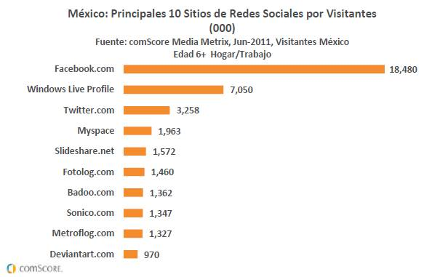

Imagen 6.- Top 10 de redes sociales en México

En México, las vistas de video en Facebook se duplicaron desde el comienzo del 2011 alcanzando 33 millones de videos vistos en el sitio en Junio 2011. [12].

**Dos aspectos básicos: Usos principales de las redes sociales y palabras clave para su compresión.**

**Usos principales de las redes sociales**

Se destaca cuatro empleos generales que fomentan el uso y, en ocasiones, abuso de las redes sociales. Son varios los perfiles de los usuarios en cuanto a nivel cultural, sociológico, geográfico, etc… Sin embargo cualquier usuario converge en la necesidad de interactuar con otra gran masa de internautas a los que se quiere sentir psicológicamente unido.

Estos cuatro fines han sido ya estudiados en varios trabajos científicos, cuyo esquema complementaremos con el resultado de nuestra investigación. Comenzamos con la clasificación realizada por Del Moral (2005) [13]:

* Mantenimiento de amistades: significa seguir en contacto con amigos, colegas o excompañeros de trabajo, conocidos de verano, etc., quienes, de no ser por estos servicios, irían perdiendo relación como ha ocurrido desde tiempos inmemoriales previos al despunte de las redes sociales.
* Nueva creación de amistades: Si bien las redes mantienen el contacto entre personas que se conocen, cada una de las personas que participa, relaciona de una forma u otra, a su contactos con segundas o terceras personas, que pueden a su vez interactuar y conocerse. Así el amigo de un amigo, puede llegar a ser contacto y posteriormente amigo de un tercero. Esto converge en la teoría de “Seis grados de separación” de Frigyes Karinthy. El cual apuntaba que no requeriríamos contactar con más de seis personas para encontrar a alguien siguiendo sus redes de amigos y conocidos. Lo que equivale a afirmar que cualesquiera dos personas del planeta están vinculadas, sin saberlo y sólo habría que recurrir a seis “pasos intermedios” para establecer dicha relación.
* Entretenimiento: Aunque las redes sociales sirven para interactuar y acrecentar las relaciones, también hay un perfil de usuarios de éstas que las usa como portal de entretenimiento, sin más pretensiones. Exploran las actualizaciones del estado de algunos usuarios, se ponen al día sobre vidas ajenas, descubren los nuevos colegas de antiguos compañeros de clase, etc. Es el recurso de observar lo que acontece sin ser visto (voyeurismo). Este Cotilleo 2.0, como podríamos llamarlo, supone una forma de relación específica de este tipo de comunicación. Pero no sólo estas posibilidades nos ofrece sino que existen otras aplicaciones creadas por las propias redes sociales, que hacen que el usuario participe más activamente o pase más tiempo conectado fomentando la interacción, casi segura, con algún otro contacto. Un buen ejemplo de esto, es la famosa granja de Facebook. Una aplicación que compromete al usuario a la creación y cuidado de una “granja en línea” que requiere de una constante atención y control.

**Palabras clave para la comprensión de las redes sociales**

**Interactividad**

Las tecnologías permiten lo que hace unos años era impensable. A miles de kilómetros podemos enviar caracteres textuales de longitud limitada a través del móvil (sms), podemos obtener fotografías con nuestros propios terminales y enviarlas a la otra punta del mundo (mms), podemos emitir en directo y redirigir la señal de televisión vía satélite, e incluso somos capaces de que esas mismas imágenes, mientras se reproducen en el televisor sean grabadas en un disco duro y ‘subidas’ a un servidor de Internet. Esta ‘macrored’ creada por todos los hombres, a nivel mundial, es el resultado inequívoco del esfuerzo conjunto de todos los países por reducir el coste de las transmisiones y por conseguir, paralelamente, el aumento de capacidad de los dispositivos que almacenan la información que, paradójicamente, van reduciéndose hasta el volumen de un microchip.

**Personalización**

Las redes sociales permiten tener un mayor control sobre qué noticias queremos recibir, destacar y compartir, a priori. Podemos crear portadas de medios en línea personalizadas según nuestras preferencias creando así un producto nuevo y a nuestro gusto. De acuerdo con la meta de la personalización de los datos que recibimos, filtramos nuestro correo electrónico evitando que nos llegue spam o correos no deseados, e incluso más, podemos recibir en el correo electrónico las noticias y artículos que deseamos.

**Revolución lingüística – Revolución legal**

La falta de jurisdicción y normativa reguladora de las nuevas tecnologías hace del medio, un lugar con un código propio en el que impera el sentido común y la inteligencia colectiva, pero que por desgracia, también es susceptible de ser injusto, amenazante o perjudicial.

Por supuesto, en la mayoría de los casos, los usuarios son moderadores de sus propias opiniones y actuaciones y muchas publicaciones y webs renuncian a responsabilizarse de los contenidos emitidos por terceros pero convienen en la necesidad de una normativa para expulsar o expedientar al internauta que obró de mala fe.

**Ejemplos de redes sociales**

* **Facebook:** Comenzó como una red social de universitarios; sin embargo sus estrategias de mercadotecnia provocaron su conversión en la red social generalista más importante a nivel mundial.



Imagen 7-Facebook

* **Flickr:** La red social más grande de intercambio de fotografías y de aficionados a este mundo.

Imagen 8-Flickr

* **Twitter:** Red social para intercambio de intereses sobre todo profesionales y literarios. Sin duda, la red que está revolucionando el periodismo actual porque ofrece una inmediatez entre emisor y receptor hasta ahora nunca alcanzada en Internet y que es idónea para seguimientos de congresos, presentaciones mundiales, eventos, encuentros deportivos, etc.



Imagen 9-Twitter

* **Skype:** Red social que permite comunicaciones de texto, voz y vídeo sobre Internet. Desde 2013, la red de MSN Messenger se integró a Skype, un usuario MSN inicia sesion con las mismas credenciales que usaba en MSN para comunicarse con otro contacto MSN o Skype.



Imagen 10-Skype

* **Instagram:** Red social, programa o aplicación para compartir fotos con la que los usuarios pueden aplicar efectos fotográficos como filtros, marcos, colores retro y vintage, luego pueden compartir las fotografías en diferentes redes sociales como Facebook, Tumblr, Flickr y Twitter.

Imagen 11-Instagram

**Ventajas y desventajas**

**Ventajas:**

* Están transformando las leyes de mercadotecnia.
* Modifican las fórmulas de redacción y periodismo clásico permitiendo información de manera inmediata.
* Se puede conocer gente que comparte nuestros intereses, colaborar con ellos y compartir información
* Permite aprender y mejorar idiomas de forma gratuita.
* Opción de incrustar todo tipo de contenidos.
* La tecnología ha avanzado precisamente por redes sociales
* Han surgido grupos de cooperación y manifestaciones a nivel mundial.
* Las redes sociales son una plataforma idílica para el ocio. Posibilitan desarrollar aficiones y formar parte de diversas comunidades. Permiten acudir a eventos y participar en actos y conferencias.
* Interactividad. Permite una retroalimentación informativa casi instantánea.

**Desventajas:**

* Dispersión de la atención. Ralentización de las conversaciones por la característica multitarea de las redes sociales. Los usuarios pueden tener abierta la página en el navegador y estar haciendo más cosas a la vez o tener varias conversaciones simultáneas.
* Reducción de la productividad.
* Suplantación de la identidad.
* Expropiación de material colgado por la falta de seguridad o de privacidad de los usuarios.
* Individualismo. Posible tendencia al aislacionismo real frente a la sociabilidad en la red.
* Adicción a las redes sociales y búsqueda infinita de contactos.
* Laxitud del lenguaje. ¿Decadencia o evolución?
* Emergencia ante nuevos virus que afectarían en segundos a todo el planeta.
* Socialización también de grupos y personas con intenciones delictivas, chantajistas, extorsionadoras o terroristas. Surgen nuevos delitos informáticos y nuevas formas de asociación.

# **CAPÍTULO 3.- ANÁLISIS**

## **3.1 METODOLOGÍA DE DESARROLLO DE SOFTWARE A UTILIZAR**

Elegir una metodología para el desarrollo de software es una de las tareas más importantes a realizar en todo proyecto ya que cada una ofrece ventajas y desventajas para ciertas situaciones, por lo que es necesario analizar cada una de ellas con mucho cuidado, existen algunas metodologías que solo ciertos tipos de proyectos, por lo que dependiendo de lo que proyecto se quiera realizar debe ser la metodología a elegir.

De las metodologías candidatas a nuestro proyecto consideramos las siguientes:

* Modelo en Cascada
* Construcción de Prototipos
* Modelo en Espiral

El sistema que se planea desarrollar también va a depender de herramientas de desarrollo bien establecidas y documentadas, no vamos a utilizar herramientas en fase de prueba o desarrollo, entonces esta decisión dará más estabilidad al proyecto de mantenerse sin cambios en su forma de diseñar y desarrollar durante todo el tiempo de elaboración, por lo que decidimos basarnos en una metodología de desarrollo clásica.

Se decidió no utilizar el modelo cascada porque nos parece que para el tipo de software que vamos a desarrollar en caso de detectar cualquier error de diseño en la etapa de pruebas conduce necesariamente al rediseño y nueva programación del código afectado, aumentando los costos del desarrollo.

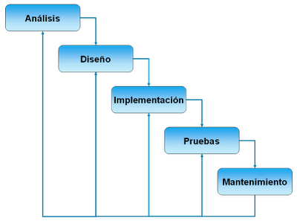

Imagen 12-Metodología en Cascada

Al igual en la construcción de prototipos se decidió no tomarla en cuenta dado que este proyecto no se adapta para hacer distintos prototipos, ya que puede que por querer entregar lo mas rápido un prototipo al cliente se tome la mala decisión en alguno de los recursos y esto haga que se el proyecto no avance y nos quedemos estancados en un cierto modulo.

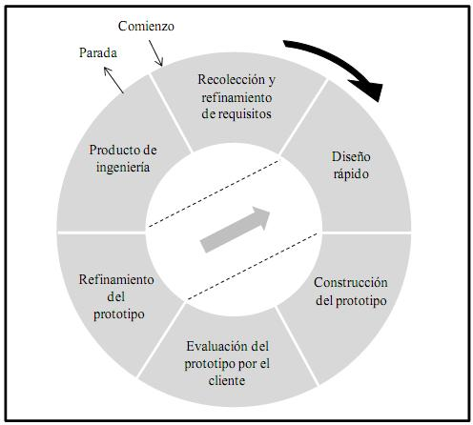

Imagen 13-Desarrollo por Prototipos

Por lo que en nuestro plan de trabajo se adapta más la metodología en **espiral**, por lo que dividiremos el proyecto en 5 módulos, que más adelante hablaremos, ya que en ésta metodología los recursos se mantienen constantes; por lo que a cada módulo le aplicaremos el siguiente proceso:

* Análisis de Requerimientos: Durante ésta etapa estudiaremos detalladamente los requerimientos que cada objetivo conlleva, además de establecer todos los detalles funcionales deseados por el cliente.

* Diseño del Sistema: Con los datos de la etapa anterior, haremos el diseño del sistema, realizaremos un diseño de la base de datos, interfaz de usuario, etc.

* Etapa de construcción: Se realizará la programación del proyecto.

* Test y evaluación: Realizaremos pruebas por módulo completo así como su evaluación frente al estudio de requerimientos.

Dos puntos a destacar sobre la elección de ésta metodología es que es adaptable, es decir algunos requerimientos pueden cambiar durante el ciclo de desarrollo, y los objetivos finales están totalmente definidos.

A continuación se muestra una imagen representativa de nuestra metodología:

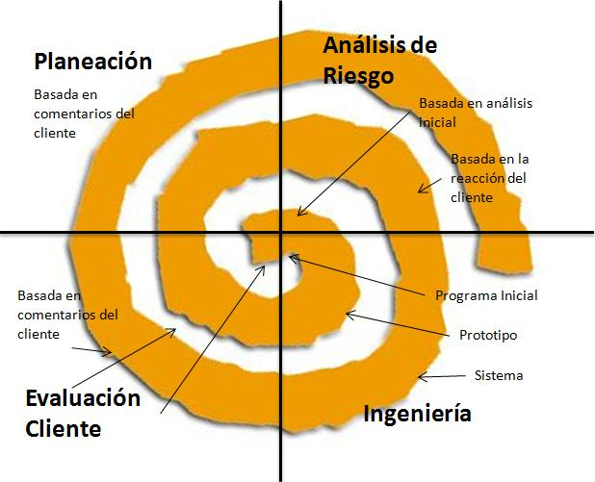

Imagen 14.-Metodología en Espiral

## **3.2 REQUERIMIENTOS**

### **3.2.1 Funcionales**

* El sistema permitirá a los egresados de ESCOM registrar el tipo de actividades al que se dedican luego de que finalizaron su proceso de formación.
* El sistema debe permitir ver las actividades desempeñadas por los egresados de ESCOM.
* El sistema permitirá ingresar ofertas de trabajo.
* Se podrá realizar intercambio de información sobre ofertas de capacitación y eventos académicos de postgrado ESCOM.
* Para acceder al sistema, cada egresado, gestor o administrador deberán crear un usuario y contraseña.
* Los usuarios gestor y administrador podrán ver la información personal y laboral del egresado.
* El sistema permitirá al usuario gestor y administrador ver la información personal y laboral del egresado.
* El departamento encargado del seguimiento a egresados podrá contactar a los egresados por medio del sistema.
* El usuario podrá recuperar la contraseña a través de un botón de “olvido de contraseña” que enviará un correo electrónico con una clave temporal.
* Los egresados podrán hacer sugerencias para la mejora del sistema.
* El usuario podrá compartir comentarios y contenido multimedia.
* El sistema permitirá a los egresados ingresar las actividades que están realizando en las empresas.

### **3.2.2 No Funcionales**

* El sistema deberá estar disponible 24 horas del día para que se puedan realizar consultas e ingreso de información.
* Se utilizará lenguaje PHP para el desarrollo del sistema.
* El sistema utilizará un gestor de bases de datos para el registro de usuarios, contraseñas e información ingresada por parte de los usuarios.
* El sistema cifrara las contraseñas de los usuarios para evitar ingresos indebidos y para protección.
* Se podrá acceder al sistema de información a través de dispositivos móviles que tengan un navegador web.
* El sistema permitirá cambios permanentes con el fin de poder agregar nuevos módulos si así se requiere.
* El equipo de cómputo deberá contar para un buen funcionamiento con al menos un procesador Intel Pentium 4 o AMD equivalente y 512 MB de RAM.
* Se enviará un correo al egresado de manera automática cuando sea citado a una entrevista por parte de la ESCOM.

## **3.3 MODULARIDAD DE LA APLICACIÓN**

En la aplicación propuesta se piensan desarrollar los siguientes módulos.

**Módulo de Gestión de Usuarios.**

Este módulo es el encargado de identificar y proporcionar a los diferentes tipos de usuarios que se encuentren registrados en la base de datos definida desde un inicio, en la cual dependiendo de qué tipo de usuario sea ya sea un administrador o un encargado, le va habilitar diferentes opciones dentro de esta como son “Creación, Modificación, Suspensión” de egresados así como también de cambiar los valores de encargados y administradores.



Imagen 15.- Gestión de Usuarios.

**Módulo de Gestión de Contenido.**

Será el modulo encargado de tener el control de todas las publicaciones que se lleven a cabo por los distintos tipos de usuarios, estas publicaciones serán almacenadas en la base de datos, para que posteriormente si los usuarios quieren leer publicaciones anteriores esté disponible, sin embargo al tener más de 3000 egresados, será el usuario tipo “Administrador y Encargado” quien se encargue de gestionar si tienen contenido apropiado para ser visto por otros usuarios.



Imagen 16.-Gestión de Contenido.

**Módulo de Reportes.**

Una vez que ya se cuente con la información de cada egresado, es necesario generar reportes con diferentes variables como es: “Año de egreso”, “Situación actual (en que empleo se encuentra laborando)”, entre otras por lo cual es necesario implementar un módulo que se encargue de realizar esta tarea.

Este módulo es muy importante dado a que dé él se pueden sacar estadísticas que le permitan al DEyAE tener conocimiento de que pasa con los egresados y como se puede mejorar en los alumnos que recién ingresan a la carrera.

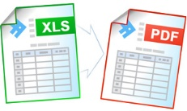

Imagen 17.- Generación de Reportes.

## **3.4 STAKEHOLDERS (USUARIOS)**

Nosotros como ingenieros de software, durante el desarrollo del proyecto nos comunicamos con muchos participantes diferentes, pero los clientes y los usuarios finales son quienes tienen el efecto más significativo en el trabajo técnico que se desarrollará. En ciertos casos, el cliente y el usuario final son la misma persona pero para nuestro proyecto son individuos distintos.

El usuario final será la persona o grupo de personas que usará en realidad el software que se elabore y quién definirá los detalles de operación del software de modo que se alcance el propósito del sistema.

Como primer plano nuestro usuario final es o son, las personas dedicadas al seguimiento de egresados en la ESCOM.

Tenemos nosotros tres tipos de usuarios finales, en el cual ellos tres van a iniciar sesión en el sistema.

**Administrador:** Será el tipo de usuario que tendrá acceso total al sistema, teniendo por lo tanto también acceso a toda la información de los demás usuarios.

**Encargado:** Será el usuario que se encuentre al frente del Departamento de Egresados, tendrá la facultad de acceder a información confidencial pero no del grado del administrador, así como realizar algunas modificaciones del sistema, siempre con un permiso por parte del administrador.

**Egresado:** Se pretende sea el usuario con más frecuencia y tiempo con acceso al sistema, tendrá la capacidad de visualizar información y realizar publicaciones e intercambio de datos dentro del sistema con otros usuarios ya sean egresados o administradores o simplemente realizar consultas.

## **3.5 VIABILIDAD**

### **3.5.1 Viabilidad Técnica**

El estudio de factibilidad técnica nos ayuda a la identificación de la idea, el cual se elabora a partir de la información existente, al juicio común y la opinión que da la experiencia.

Con base en lo anterior podemos decir que es técnicamente posible el desarrollo del sistema ya que la aplicación a desarrollar es con lenguaje de programación PHP y MySQL, el cual es un manejador de base de datos, estas herramientas incluidas en el framework “Laravel” permiten generar programas ejecutables de fácil operación para el usuario final.

El hardware a utilizar son computadoras personales que existen actualmente en el DEyAE, por lo que no se tiene problema para la implantación del proyecto.

La plataforma de sistema operativo a utilizar puede ser el ambiente gráfico de Windows XP, o superior.

Para desarrollar una aplicación que se ejecute en un servidor y que tenga acceso a una base de datos necesitamos comparar las herramientas que existen actualmente para hacer nuestra mejor elección.

Tabla 4.- Servidores Web a utilizar.

|  |  |  |
| --- | --- | --- |
| Nombre | Descripción | Características |
| Apache | Está diseñado para ser un Servidor Web potente y flexible que pueda funcionar en la más amplia variedad de plataformas y entornos. Las diferentes plataformas y entornos, hacen que a menudo sean necesarias diferentes características o funcionalidades. | Es gratuito, y de Código abierto, así que podríamos decir que corre sobre cualquier plataforma. Apache es una muestra, al igual que el Sistema Operativo Linux (un Unix desarrollado inicialmente para PC), de que el trabajo voluntario y cooperativo dentro de Internet es capaz de producir aplicaciones de calidad profesional difíciles de igualar. |
| Microsoft IIS | Es el Servidor Web de Microsoft, el IIS (Internet Information Server), es el motor que ofrece esta compañía a modo profesional, con él es posible programar en ASP (Active Server Pages, Páginas de Servidor Activo) las cuales vienen a ser algo similares al PHP, este servidor posee componentes programables desde ASP accediendo a cada uno de sus módulos para una función específica. | Este tipo de servidor lo llevan sólo los sistemas Windows NT, por tanto añadimos Windows 2000 Professional, Windows 2000 Advanced Server, Windows XP Professional, los cuales traen las versiones 4.0, 5.0 y 5.1, no obstante en la versión del Windows.NET Server vendrá la versión 6.0 (dicho sistema está en fase beta y que se puede descargar desde la misma sede de Microsoft, sólo es necesario registrarse). |
| Sun JavaSystem WebServer | Es un servidor Web de alto rendimiento, de escalabilidad masiva y seguro que ofrece contenido dinámico y estático. | Las características de virtualización de dominio, versatilidad de configuración y seguridad robusta, brindan una mejor calidad de servicio. |
| Ngnix | Es un Servidor http y proxy inverso gratuito, de Código abierto y de alto rendimiento, además de ser Servidor proxy para IMAP y POP3.Este servidor está actualmente manejando entre el 1% y el 4% de todos los dominios globales. | Es conocido por su estabilidad, su gran conjunto de características, una configuración sencilla y por consumir pocos recursos. Como este servidor no provee actualmente de un adaptador directo para Merb, usted requerirá utilizar un proxy reverso en Nginx con el fin de direccionar peticiones hacia uno o varios procesos Merb distintos. |
| Lighttp | Es un servidor Web para los Sistemas operativos Unix/Linux y Microsoft Windows. Este servidor también conocido como Lighty, es una alternativa para el Servidor de páginas Web Apache. Este servidor Web es otro de los más ligeros que hay en el mercado. | Está diseñado para ser seguro, rápido (muy rápido a decir verdad), compatible con los estándares y flexible a la vez que esta optimizado para entornos en los cuales la velocidad es crítica. Su huella de memoria es muy pequeña (en comparación a otros servidores Web), una ligera carga en el CPU y su enfoque en velocidad hacen de lighttpd perfecto para servidores con demasiada carga. |
|  |  |  |

Al analizar la tabla anterior, concluimos que el servidor a utilizar será Apache ya que nuestro proyecto será codificado en lenguaje PHP, además que el framework seleccionado utiliza PHP.

Una vez terminado el análisis acerca del servidor web, comenzamos con la comparativa entre sistemas gestores de bases de datos, la información que analizamos los mostramos en la siguiente tabla:

Tabla 5.- Sistema Gestor de Base de Datos a utilizar.

|  |  |  |  |  |
| --- | --- | --- | --- | --- |
| Sistema Gestor de Bases de Datos | Seguridad | Costo | Ventajas | Desventajas |
| SQLServer | Cuenta con un esquema de seguridad muy interesante tanto para la validación del usuario como la seguridad de los datos | * Libre.  * Ediciones de pago. | * Administración multi-servidor y con una sola consola.  * Ejecución y alerta de trabajos basadas en eventos.  *Seguridad integrada.  * Se ajusta muy bien a las necesidades cada vez mayores.  * Para las bases de datos muy grandes.  * Ideal para sistemas de alta tecnología. | * Gran cantidad de memoria RAM para la instalación y utilización del software.  * Costo de actualizaciones.  * La relación calidad-precio está muy debajo comparado con Oracle. |
| Oracle | Oracle pone al alcance del DBA varios niveles de seguridad:  -Seguridad de cuentas para la validación de usuario.  - Seguridad en el acceso a los objetos de la base de datos.  - Seguridad a nivel de sistema para la gestión de privilegios globales. | * Libre.  * Ediciones de pago. | * Suite de productos que ofrece una gran variedad de herramientas.  * Oracle corre en computadoras personales, microcomputadoras, mainframes y computadoras con procesamientos paralelo masivo.  * Soporta unos 17 idiomas.  * Corre automáticamente en más de 80 arquitecturas de hardware y software distinto sin tener la necesidad de cambiar una sola línea de código.  * Oracle es la base de datos con más orientación hacia internet. | * Sucedieron varias versiones con correcciones, hasta alcanzar la estabilidad en la 8.0.3.  * Oracle mal configurado puede ser desesperantemente lento. |
| MySQL | Para encontrar información específica sobre el sistema de control de accesos que MySQL utiliza para crear cuentas de usuarios y comprobar el acceso a las bases de datos. | Sin costo | * MySQL software es Open Source.  * Velocidad al realizar las operaciones, lo que le hace uno de los gestores con mejor rendimiento.  * Bajo costo en requerimientos para la elaboración de bases de datos, ya que debido a su bajo consumo puede ser ejecutado en una máquina con escasos recursos sin ningún problema.  * Facilidad de configuración e instalación.  Soporta gran variedad de Sistemas Operativos.  * Baja probabilidad de corromper datos, incluso si los errores no se producen en el propio gestor, sino en el sistema en el que está.  * Su conectividad, velocidad, y seguridad hacen de MySQL Server altamente apropiado para acceder bases de datos en Internet. | * Un gran porcentaje de las utilidades de MySQL no están documentadas. |

De la tabla anterior podemos comparar las características de algunos de los Sistemas Gestores de Bases de Datos comúnmente usados, al hacer el análisis correspondiente decidimos utilizar MySQL Community Edition ya que es un SGBD sin costo y su documentación es muy extensa, es muy usado para aplicaciones web de baja y mediana escala, dado su moderado consumo de recursos y las numerosas API’s que convierten al SGBD muy flexible y escalable.

El otro punto a considerar es el entorno de desarrollo que debe proporcionarnos comodidad cuando se está programando, intuitivo y fácil de utilizar son otras características muy deseables en un IDE. Así que consideramos dos principalmente ya que son los que hemos utilizado por más tiempo en nuestra estancia en ESCOM, y practicas individuales:

Tabla 6.- IDE a utilizar.

|  |  |  |
| --- | --- | --- |
| IDE | Costo | Características |
| Eclipse Juno | Sin costo | * Más rápido * Más flexible * Más plugins * Mejor soporte para desarrollo Android. |
| NetBeans 7.3 | Sin costo | * Ocupa más espacio en disco duro, sobre todo si tiene varios proyectos. * Herramientas Swing estándar. * Mejor soporte para PHP. * Permite importar proyectos de Eclipse y otros IDE’s. |

### **3.5.1 Viabilidad Económica**

**MODELO COCOMO 2.0**

COCOMO II, es un modelo de estimación de costos, esfuerzo y tiempo que refleja los cambios en la práctica de desarrollo de software profesional que surgido a partir de los años 70. COCOMO II es un modelo que está asociado a los ciclos de vida modernos.

El modelo consta de 3 etapas, a continuación se presenta una breve descripción de cada etapa:

**Etapa 1:** Normalmente se conoce poco del tamaño probable del producto final, se trabaja con prototipos para resolver aspectos de alto riesgo, por lo que el tamaño se estima en puntos de objeto (u object points) que, capturan el tamaño en términos de generadores de esfuerzo de alto nivel: número de tablas de datos de clientes y de servidores, % de pantallas e informes reusados desde proyectos anteriores.

**Etapa 2:** Se ha decidido continuar con el desarrollo, pero deben explorarse arquitecturas y conceptos de operación alternativos, se conoce más que en la etapa anterior, pero no lo suficiente para estimar con precisión, se utilizan puntos de función como estimador de tamaño pues ofrecen una descripción mejor que los puntos de objeto para estimar la funcionalidad capturada en los requerimientos.

**Etapa 3:** Ha comenzado el desarrollo y se cuenta con mucha más información se estima el tamaño en términos de LOC y se utilizan los cost drivers de una manera similar al model original, incorporando modelos de reúso, nuevos cost drivers, nuevos valores de parámetros, tomando en cuenta además la mantención.

**COCOMO. Etapa 1:**

**Paso 1.**

Identificación de los tipos de objeto:

* Pantallas.
* Informes.
* Componentes de tercera generación.

En la tabla siguiente se procede a realizar la etapa 1.

Tabla 7 Identificación de los tipos de objeto

|  |  |  |  |
| --- | --- | --- | --- |
| Tipo de Usuario | Pantallas | Módulos 3GL | Informe |
| Administrador | 1. Inicio de sesión. 2. Registro de Administrador/Encargado. 3. Gestión de Administrador/Encargado. 4. Editar perfil. 5. Registro de egresados. 6. Gestión de egresados. 7. Búsqueda de egresados. 8. Criterios para generación de reportes. 9. Visualización reporte. 10. Muro general. 11. Publicación de contenido. 12. Gestión de comentarios personales 13. Gestión de comentarios de administrador/encargado. 14. Generación de encuestas. 15. Criterios para envío de encuestas. 16. Envío de encuestas. | 1. Módulo de gestión de usuarios. 2. Módulo de gestión de contenido. 3. Módulo de reportes. | 1. Generación de egresados especifica. |
| Encargado | 1. Inicio de sesión 2. Editar perfil. 3. Registro de egresados. 4. Gestión de egresados. 5. Búsqueda de egresados. 6. Criterios para generación de reportes. 7. Visualización reporte. 8. Muro general. 9. Publicación de contenido. 10. Gestión de comentarios personales. 11. Gestión de comentarios de egresado. 12. Generación de encuestas. 13. Criterios para envío de encuestas. 14. Envío de encuestas. | 1. Módulo de gestión de usuarios. 2. Módulo de gestión de contenido. 3. Módulo de reportes. | 1. Generación de egresados especifica. |
| Egresado | 1. Inicio de sesión 2. Editar perfil. 3. Búsqueda de egresados. 4. Muro general. 5. Publicación de contenido. 6. Gestión de comentarios personales. 7. Contestar Encuesta.   Envío de encuestas. | 1. Módulo de gestión de usuarios 2. Módulo de gestión de contenido. | 1. Ninguno. |

**Paso 2.**

Clasificación de cada tipo de objeto en niveles de complejidad.

Tabla 8 Complejidad

|  |  |  |  |
| --- | --- | --- | --- |
| Pantallas | | | |
| Número de vistas contenidas | **< 4 (< 2 servidores < 3 clientes)** | **< 8 (< 2/3 servidores < 3/5 clientes)** | **>= 8 (< 3 servidores < 5 clientes)** |
| < 3 | Simple | Simple | Medio |
| 3 – 7 | Simple | Medio | Difícil |
| >= 8 | Medio | Difícil | Difícil |

Tabla 9 Reportes

|  |  |  |  |
| --- | --- | --- | --- |
| Reportes | | | |
| Listados | **< 4 (< 2 servidores < 3 clientes)** | **< 8 (< 2/3 servidores < 3/5 clientes)** | **>= 8 (< 3 servidores < 5 clientes)** |
| 0 – 1 | Simple | Simple | Medio |
| 2 – 3 | Simple | Medio | Difícil |
| >= 4 | Medio | Difícil | Difícil |

Se clasifica cada instancia dentro de los niveles de complejidad de acuerdo a las Tablas 8 y 9.

**Paso 3.**

Calculo de los puntos de objeto (Object Points, OP).

Ponderar la complejidad de cada objeto de acuerdo a la Tabla 10.

Tabla 10 Puntuación de Ponderación.

|  |  |  |  |
| --- | --- | --- | --- |
| Ponderación de la complejidad | | | |
| Tipo de objeto | **Simple** | **Medio** | **Difícil** |
| Pantallas | 1 | 2 | 3 |
| Reportes | 2 | 5 | 8 |
| Componente 3GL |  |  | 10 |

En la Tabla 11 calculamos los valores que tendrá cada tipo de objeto en base a nuestra aplicación.

Tabla 11 Puntuación de complejidad

|  |  |  |  |  |
| --- | --- | --- | --- | --- |
| Tipo de objeto | Complejidad | Cantidad | Peso | Ponderación |
| Pantallas | Simple | 5 | 1 | 5 |
| Media | 8 | 2 | 16 |
| Difícil | 3 | 3 | 9 |
| Reportes | Simple |  |  |  |
| Media | 1 | 5 | 5 |
| Difícil | 1 | 8 | 8 |
| Componentes 3GL | Difícil | 3 | 10 | 30 |

**Paso 4.**

Determinar los puntos de objeto, mostrados en la tabla 12.

Tabla 12 Total de puntos de complejidad.

|  |  |  |  |  |
| --- | --- | --- | --- | --- |
| Tipo de objeto | Complejidad | Cantidad | Peso | Ponderación |
| Pantallas | Simple | 3 | 1 | 3 |
| Media | 7 | 2 | 14 |
| Difícil | 6 | 3 | 18 |
| Reportes | Simple |  |  |  |
| Media | 1 | 5 | 5 |
| Difícil | 2 | 8 | 16 |
| Componentes 3GL | Difícil | 9 | 10 | 90 |
|  | **Total Ponderado (Puntos de objeto)** | | | **73** |

**Paso 5.**

Estimar los NPO según el porcentaje de reutilización esperada.

$$NPO=OP* \frac{100-\%R}{100}$$

Dónde:

%R: Porcentaje de reúso = 0

$$NPO=73* \frac{100-0}{100}=73$$

**Paso 6.**

Determinación de la razón de productividad. En la etapa 1 de COCOMO 2.0 se consideran dos aspectos clave: la experiencia y la capacidad de los desarrolladores, y la madurez y la capacidad de ICASE. Cada uno de estos factores debe ser clasificado como muy bajo, bajo, nominal, alto o muy alto, para luego y según la siguiente tabla establecer el valor de la razón de productividad PROD.

Tabla 13 Estimación de la razón de productividad PROD.

|  |  |  |  |  |  |
| --- | --- | --- | --- | --- | --- |
| Productividad | | | | | |
| Experiencia de los desarrolladores | Muy baja | Baja | Normal | Alto | Muy alto |
| Experiencia en herramientas | Muy baja | Baja | Normal | Alto | Muy alto |
| PROD(ratio) | 4 | 7 | 13 | 25 | 50 |

Razón de productividad. **PROD = 20.**

**Paso 7.**

Calcular el valor de esfuerzo:

$$E=\frac{NOP}{PROD}=\frac{73}{20}=3.65≅4 meses/persona$$

**Paso 8.**

Calcular el tiempo de desarrollo

$$TEDV=C{(E)}^{d}=2.50*{3.65}^{0.38}=2.50*1.63=4.08 ≅4$$

$$RRHH=\frac{E}{TEDV}=\frac{3.65}{4.08}=0.89≅1$$

**Desarrollar 73 Puntos Objeto demanda 4 meses de 1 persona.**

## **3.6 ANÁLISIS DE RIESGOS**

Todo proyecto de software implica riesgos, sin embargo analizar cuáles pueden ser, cuando van a suceder y donde van suceder es algo complicado por lo que tenemos que analizar a detalle estos riesgos y después ellos nos determinen si nuestro proyecto es viable y cuál podría ser el resultado a largo plazo. A continuación son presentadas las acciones que nos ayudarán a entender y manejar la incertidumbre durante todo el proyecto. Tenemos presente que pueden o no ocurrir pero es una muy buena práctica de desarrollo de software identificarlos, estimar su impacto y establecer un plan de contingencia para el caso de que el problema realmente ocurra.

Se manejan 4 categorías de impacto:

* **Catastrófico.-** El sistema es inviable de terminar pues se agotaron los recursos (TIEMPO) para cumplir con los requisitos o estos fueron inalcanzables y mal diseñados.
* **Crítico.-** El sistema puede terminarse sacrificando algunas funcionalidades no elementales pero que si alteran la buena comunicación entre usuario-máquina.
* **Marginal.-** El sistema se termina con todas las funcionalidades esperadas sin embargo sería necesario llevar a cabo un análisis para ver si se comunican bien las partes del sistema o se requiere una optimización.
* **Despreciable.-** El sistema se termina y tiene el comportamiento esperado, podría faltar alguna pequeña optimización pero no tiene un impacto visible en el funcionamiento del sistema

En estas categorías nos basamos para expresar el impacto del riesgo en nuestro sistema, el formato está basado en el que propone Pressman [14].

* **Tamaño del Producto (TP).-** Riesgos asociados con el tamaño del software que se piensa desarrollar e implementar.
* **Impacto en el Negocio (IN).-** Riesgos asociados con las restricciones que impone la gerencia o el mercado.
* **Características del Cliente (CC).-** Riesgos asociados con la comunicación del cliente y el desarrollador.
* **Definición del proceso (DP).-** Riesgos asociados con la forma en la que se está desarrollando el software
* **Entorno de desarrollo (ED).-** Riesgos asociados con las herramientas utilizadas en el proyecto.
* **Tecnología que construir (TC).-** Riesgos asociados con la complejidad de la creación del sistema.
* **Tamaño y experiencia de la plantilla del personal (Equipo de TT) (EP).-** Riesgos asociados con la experiencia del personal.

A continuación enlistamos los posibles riesgos que se pueden presentar en la elaboración de la aplicación:

Tabla 14.-Riesgo al definir los límites del proyecto.

|  |  |  |  |
| --- | --- | --- | --- |
| Riesgo al definir los límites del proyecto | | | |
| Id Riesgo | **Fecha** | **Probabilidad** | **Impacto** |
| TP01 | 29/Septiembre/2014 | 30% | Catastrófico |
| Descripción:  Elegir requisitos del sistema que a largo plazo puedan ser inalcanzables dadas las restricciones de tiempo y personal con los que se cuenta actualmente. | | | |
|
|
|
| Refinamiento/Contexto:  El riesgo se puede identificar cuando se hayan aplazado los tiempos de desarrollo de juntas con el cliente, módulos y falten otros requisitos por cumplir. | | | |
|
|
|
| Reducción/Supervisión:  Verificar alcances de la aplicación con los directores, identificar que módulos se van a desarrollar primero y cuales después y verificar los tiempos para cada uno. | | | |
|
|
|
| Gestión/Plan de contingencia/Acción:  Realizar una junta semanal o cada 15 días con los directores para centrarse en cumplir requisitos propuestos. | | | |
|
|
|

Tabla 15.- Riesgo al no cumplir expectativas del cliente

|  |  |  |  |
| --- | --- | --- | --- |
| Riesgo al no cumplir expectativas del cliente | | | |
| Id Riesgo | **Fecha** | **Probabilidad** | **Impacto** |
| CC01 | 29/Septiembre/2014 | 20% | Critico |
| Descripción:  En la entrega de la aplicación final el cliente se puede mostrar inconforme o insatisfecho con resultado. | | | |
|
|
|
| Refinamiento/Contexto:  Los requisitos no se definieron bien lo que resultó en una aplicación que no cumple las expectativas y que en el peor de los casos resulta imposible de implementar. | | | |
|
|
|
| Reducción/Supervisión:  Tener varias entrevistas con el cliente para mostrar avances o aclarar requerimientos para en ese momento mostrar inconformidades o sugerencias para mejorar la aplicación a la idea y no tratar de hacerlo con ideas propias, ya que se puede salir de la idea original. | | | |
|
|
|
| Gestión/Plan de contingencia/Acción:  Realizar una junta periódicas con el cliente por lo regular 1 vez al mes para mostrar avances y repasar los requerimientos funcionales y no funcionales que el necesita y así eliminar cualquier malentendido. | | | |
|
|
|

Tabla 16.-Riesgo de retraso en el desarrollo de la aplicación

|  |  |  |  |
| --- | --- | --- | --- |
| Riesgo de retraso en el desarrollo de la aplicación | | | |
| Id Riesgo | **Fecha** | **Probabilidad** | **Impacto** |
| DP01 | 29/Septiembre/2014 | 30% | Critico |
| Descripción:  En el trascurso de la elaboración de la aplicación ocurre un retraso de cualquier índole en alguna de las etapas del proyecto, lo que hace que no se cumpla con el calendario. | | | |
|
|
|
| Refinamiento/Contexto:  Debido a factores externos o internos el desarrollo del proyecto tiene que detenerse y esperar a que un evento ocurra para seguir con su desarrollo. | | | |
|
|
|
| Reducción/Supervisión:  Invertir más horas en la elaboración del proyecto para recuperar el tiempo perdido y administrar mejor el tiempo en cada módulo, además de buscar a directores para notificar avances en el proyecto. | | | |
|
|
|
| Gestión/Plan de contingencia/Acción:  A partir de cada una de las reuniones con los directores del proyecto verificar si se ha ganado el tiempo suficiente para volver a las horas de trabajo normal en el proyecto si no es así seguir trabajando con más intensidad. | | | |
|
|
|

Tabla 17.-Riesgo de herramientas de desarrollo no compatibles

|  |  |  |  |
| --- | --- | --- | --- |
| Riesgo de herramientas de desarrollo no compatibles | | | |
| Id Riesgo | **Fecha** | **Probabilidad** | **Impacto** |
| ED01 | 29/Septiembre/2014 | 10% | Critico |
| Descripción:  En el trascurso del desarrollo se detectan problemas de compatibilidad con otra de las herramientas de desarrollo a utilizar en el proyecto como puede ser el servidor de aplicaciones o el sistema gestor de base de datos o un Framework de desarrollo. | | | |
|
|
|
| Refinamiento/Contexto:  En la etapa de codificación se descubre que el entorno de desarrollo utilizado no presenta soporte para alguna de las características que se requieren implementar en el servidor o hacer uso en la base de datos. | | | |
|
|
|
| Reducción/Supervisión:  Verificar la funcionalidad del sistema que se ve afectada y empezar a investigar alternativas de otros entornos de desarrollo que puedan implementar la funcionalidad y convertirla en un módulo a añadir al sistema final. | | | |
|
|
|
| Gestión/Plan de contingencia/Acción:  Destinar horas de trabajo extra para analizar las alternativas para implementar la funcionalidad que presenta problemas y codificarla aparte para añadirla al sistema una vez finalizado. | | | |
|
|
|

Tabla 18.-Riesgo de funcionalidades demasiado complejas

|  |  |  |  |
| --- | --- | --- | --- |
| Riesgo de funcionalidades demasiado complejas | | | |
| Id Riesgo | **Fecha** | **Probabilidad** | **Impacto** |
| TC01 | 29/Septiembre/2014 | 20% | Marginal |
| Descripción:  La aplicación requiere implementar funcionalidades que no se analizaron adecuadamente y representan una dificultad no prevista para su tiempo de desarrollo, lo que puede causar problemas en el desarrollo y los tiempos de entrega. | | | |
|
|
|
| Refinamiento/Contexto:  En la etapa de codificación se encuentran retos de programación no previstos que requieren de un mayor tiempo de análisis y desarrollo al previsto. | | | |
|
|
|
| Reducción/Supervisión:  Analizar si es una funcionalidad esencial del sistema y si es así modificar tiempos de desarrollo en base a prioridades, las características esenciales se codifican en horas de trabajo y las funcionalidades de menor prioridad se codifican en horas extra de trabajo.  Si son funcionalidades extra, verificar la importancia de su inclusión en el trabajo y definir nuevos  alcances de la funcionalidad misma si es posible o dejar su desarrollo para el final | | | |
|
|
|
| Gestión/Plan de contingencia/Acción:  Dedicar horas de trabajo extra para codificar las funcionalidades de menor prioridad o funcionalidades extra si estas no tienen una prioridad alta. | | | |
|
|
|

Tabla 19.-Riesgo por falta de conocimiento de los temas por parte del Equipo de TT

|  |  |  |  |
| --- | --- | --- | --- |
| Riesgo por falta de conocimiento de los temas por parte del Equipo de TT | | | |
| Id Riesgo | **Fecha** | **Probabilidad** | **Impacto** |
| EP01 | 29/Septiembre/2014 | 30% | Critico |
| Descripción:  Uno o varios integrantes del equipo desconocen temas que abarcara el proyecto lo que hace que se retrase la codificación de algún modulo en específico, además de que puede causar problemas con los demás integrantes. | | | |
|
|
|
| Refinamiento/Contexto:  El integrante en su transcurso por la ESCOM no aprendió cierto tema, y ahora es necesario ocupar algunos puntos de esa asignatura, lo que hace que el integrante se atrase en la entrega de su parte. | | | |
|
|
|
| Reducción/Supervisión:  Analizar con los demás integrantes del equipo como se le puede ayudar al compañero, y entre todos buscar la mejor estrategia para aprender el tema que desconoce el integrante. | | | |
|
|
|
| Gestión/Plan de contingencia/Acción:  Pedirle al integrante que se ponga a estudiar ese tema en específico para que se le haga más fácil la realización de su tarea. | | | |
|
|
|

Tabla 20.-Riesgo un integrante del Equipo de TT no se encuentra bien físicamente

|  |  |  |  |
| --- | --- | --- | --- |
| Riesgo un integrante del Equipo de TT no se encuentra bien físicamente | | | |
| Id Riesgo | **Fecha** | **Probabilidad** | **Impacto** |
| EP02 | 29/Septiembre/2014 | 20% | Marginal |
| Descripción:  Un integrante del proyecto sufre una enfermedad o accidente que le impide seguir desarrollando en el proyecto por un tiempo desconocido. | | | |
|
|
|
| Refinamiento/Contexto:  En alguna etapa del proyecto un integrante sufre una enfermedad o un accidente que impide al integrante estar en ese momento colaborando con el proyecto. | | | |
|
|
|
| Reducción/Supervisión:  Verificar el estado de salud del integrante y en la mayor medida posible buscar la recuperación para seguir realizando el proyecto. | | | |
|
|
|
| Gestión/Plan de contingencia/Acción:  Avisar a sinodales y directores de la condición del integrante y esperar cambios que le permitan seguir realizando el proyecto. | | | |
|
|
|

Tabla 21.-Riesgo de tener en la BD información de egresados mal capturada o incorrecta

|  |  |  |  |
| --- | --- | --- | --- |
| Riesgo de tener en la BD información de egresados mal capturada o incorrecta | | | |
| Id Riesgo | **Fecha** | **Probabilidad** | **Impacto** |
| CC02 | 29/Septiembre/2014 | 40% | Critica |
| Descripción:  Durante la captura de los datos de los egresados, se encuentra información incorrecta o que no fue proporcionada por control escolar, que hace que no se pueda hacer el seguimiento correcto a esos egresados. | | | |
|
|
|
| Refinamiento/Contexto:  Durante la captura de los datos de todos los egresados se encuentran inconsistencias con los datos, como puede ser que la información no este actualizada, que no se haya encuentre registrada en control escolar por ejemplo CURP o teléfono, al momento de que se quiera registrar esa información en la aplicación van a surgir inconsistencias. | | | |
|
|
|
| Reducción/Supervisión:  Revisar que la información proporcionada por control escolar este lo más posible completa para no tener inconsistencias en la BD al momento de registrar los datos de cada egresado. | | | |
|
|
|
| Gestión/Plan de contingencia/Acción:  Avisar a sinodales, directores y control escolar el problema detectado, y buscar la forma de solucionarlo. | | | |
|
|
|

A continuación mostramos la tabla de resumen de los riesgos de este proyecto:

Tabla 22.-Resumen de Riesgos

|  |  |  |
| --- | --- | --- |
| Nombre del riesgo identificado | Impacto | ID |
| Definir los límites del proyecto. | Catastrófico | TP01 |
| No cumplir las expectativas del cliente. | Critico | CC01 |
| Retraso en el desarrollo de la aplicación. | Critico | DP01 |
| Herramientas de desarrollo no compatibles. | Critico | ED01 |
| Funcionalidades demasiado complejas. | Marginal | TC01 |
| Falta de conocimiento de los temas por parte del Equipo de TT. | Critico | EP01 |
| Un integrante del equipo no se encuentra bien físicamente. | Marginal | EP02 |
| La información de los egresados en BD es incorrecta. | Critico | CC02 |
| Abandono por algún integrante del equipo de TT. | Catastrófico | EP03 |
| Falla en la conexión con la base de datos. | Critico | TC02 |
| Falla en la transferencia de archivos. | Marginal | TC03 |
| Fallas con el servidor web. | Marginal | TC04 |

# **CAPÍTULO 4.- DISEÑO**

## **4.1 ARQUITECTURA DE LA APLICACIÓN**

Sommerville [15] hace énfasis en que las aplicaciones Web no tienen una definición formal para llevar a cabo su desarrollo. El desarrollo de este tipo de aplicaciones está basado en la experiencia, en el conocimiento del dominio, y en la gente involucrada en el desarrollo de estas aplicaciones. Es por eso que se ha hecho el esfuerzo por documentar los casos de éxito en el desarrollo de este tipo de aplicaciones y se han propuesto patrones de diseño que proporcionan una guía al usuario. A diferencia de un patrón de diseño, un patrón de arquitectura intenta abstraer el comportamiento de un conjunto de componentes, lo cual permite ver el diseño a un nivel más alto (mayor nivel de abstracción).

Uno de los patrones de arquitectura que más se utilizan para el desarrollo de aplicaciones Web es el Modelo-Vista-Controlador (MVC) [16]. La aportación más importante de este patrón de diseño es la separación de los componentes relacionados con los datos de la aplicación de los componentes de la interfaz de usuario.

La separación de las capas permite tener, a nivel de desarrollo, un código más claro, flexible y reusable.

El MVC descompone la aplicación en capas permitiendo tener una separación entre la lógica de negocio de la aplicación, la representación y la persistencia.

El patrón MVC identifica tres capas que son importantes para cualquier aplicación las cuales son:

* Modelo: encapsula los datos de la aplicación y la lógica para interactuar con ellos.
* Vista: maneja la interacción con el usuario y la representación del modelo.
* Controlador: es el intermediario entre el modelo y la vista ante las peticiones generadas por el cliente en la vista. El controlador se encarga de seleccionar

La separación que propone MVC por medio de las distintas capas se puede observar a nivel de diseño, ayudando a los diseñadores a identificar los componentes de cada capa y la comunicación que existe con los demás componentes.

A continuación se muestra un ejemplo de una aplicación Web utilizando el patrón MVC, en la cual se puede ver como se utiliza MVC para interactuar con componentes ya definidos tales como el navegador Web y las bases de datos.

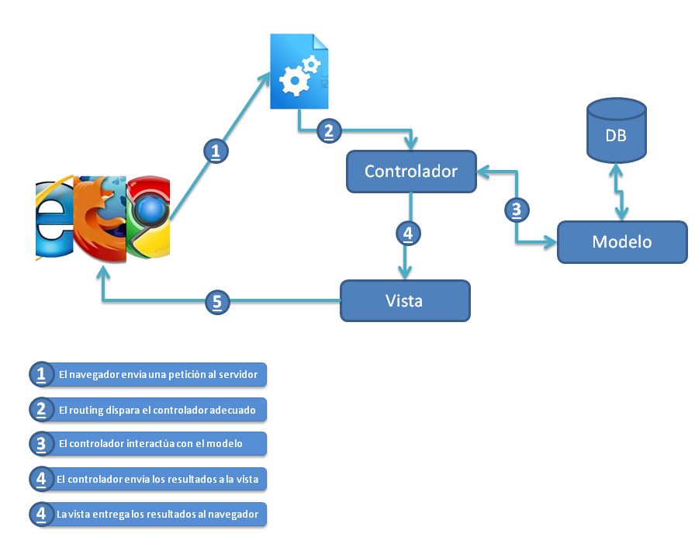

Imagen 18.-Patrón de diseño Modelo-Vista-Controlador

Al separar la presentación, los datos y la lógica de negocio se tiene una idea más clara de las funciones que necesita la aplicación, se desarrollan los componentes y se establecen las relaciones necesarias.

La arquitectura nos permite desarrollar aplicaciones Web muchos más robustos en comparación a solo hacerla con el modelo Cliente - Servidor. A continuación describimos cada componente de la arquitectura a utilizar:

* **Navegador WEB**: Un navegador web o browser, es un software que permite el acceso a Internet, en la cual se va a encontrar nuestra aplicación, además de permitir la visualización de texto, nos permite visualizar recursos multimedia incrustados.
* **Servidor Web:** es el encargado de recibir todas las peticiones de la aplicación, y es el componente que se encargará de atender la petición y enviarla en formato HTML por medio de los demás componentes. Como vemos, es el componente que mantiene una comunicación con la mayoría de los componentes.
* **Firewall:** Es una parte del sistema o red diseñada para bloquear el acceso no autorizado, permitiendo al mismo tiempo comunicaciones autorizadas entre Cliente - Servidor.
* **Servidor de Aplicaciones:** Para poder modelar aplicaciones Web dinámicas necesitamos agregar componentes adicionales tales como un servidor de aplicaciones para permitir la generación contenidos dinámicos tomando como base la arquitectura que estamos proponiendo. Al agregar este nuevo componente necesitamos considerar las interfaces que se necesitan incluir así como la relación con los componentes existentes.

Por lo que es el encargado de hospedar a la aplicación y de proporcionar lo necesario para que la aplicación pueda funcionar de forma correcta. Este servidor es el encargado de transformar la petición proveniente del servidor Web, y transformarla en un recurso (archivo HTML) utilizando todas las reglas de negocio establecidas.

La relación que existe entre el servidor de aplicaciones y el servidor de base de datos se debe a la gran demanda de recursos que existe entre ellos.

* **Servidor de Base de Datos:** Es el encargado de proporcionar la persistencia de los datos de la aplicación por medio de un Sistema Gestor de Base de Datos (SGBD). Este servidor se encargara de almacenar cualquier dato que la aplicación necesite. A veces se confunde un Servidor de Base de Datos con un SGBD. Recordemos que la principal diferencia es que el servidor es un componente que provee todos los recursos para el almacenamiento de los datos (discos duros, conexiones de banda ancha) y el SGBD es el software para administrar Bases de datos relacionales. Un Servidor de Base de Datos puede tener múltiples SGBD.
* **Servidor de Archivos:** Es el encargado de almacenar toda lo necesario para que funcione la parte de la vista de nuestra aplicación (Imágenes, Videos, XML, CSS, Fotos).

## **4.2 CASOS DE USO**

A continuación se detallan los casos de uso de la aplicación a realizar, en los casos de uso se muestran representaciones abstractas de las funcionalidades de la aplicación en las que interviene en nuestro caso tres actores (Administrador, Encargado y Egresado).

### **4.2.1 General**

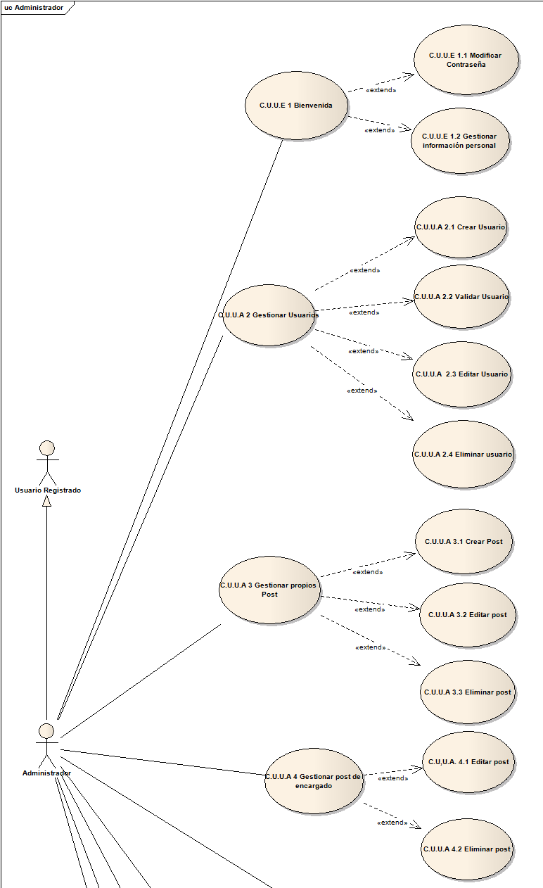

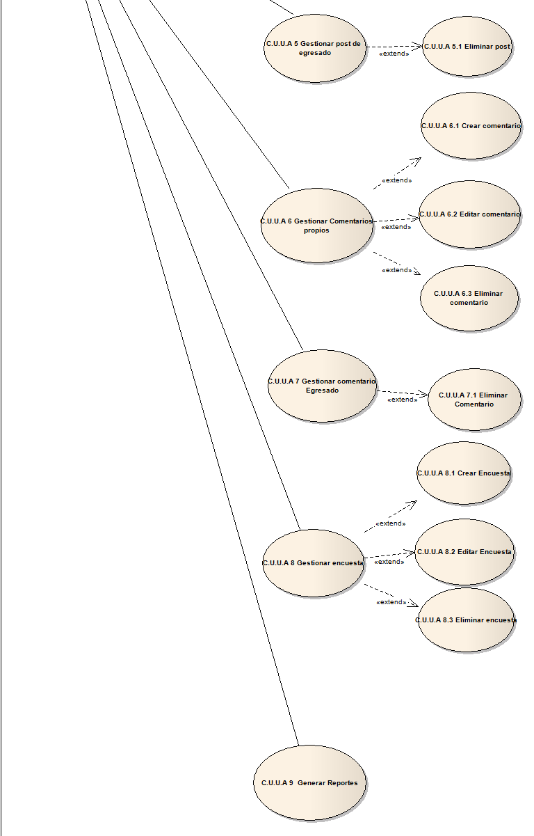

Imagen 19.-Caso de Uso General (Administrador)

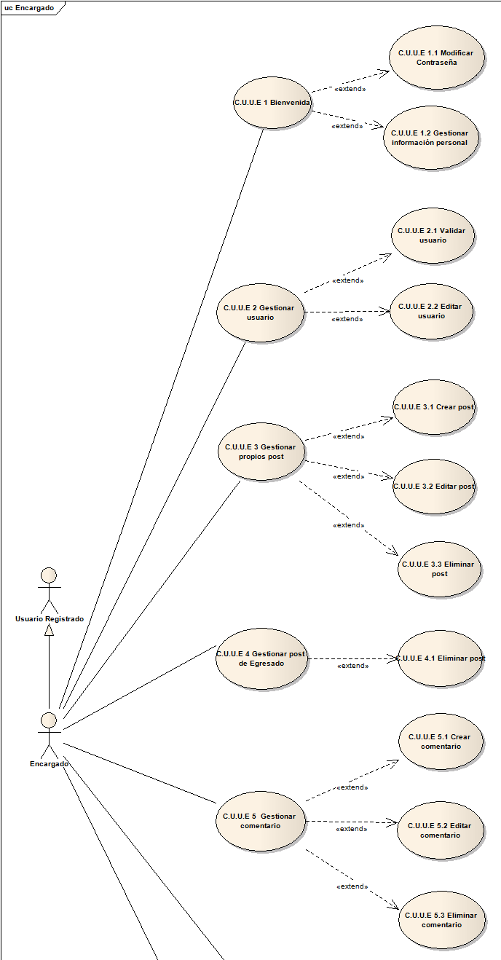

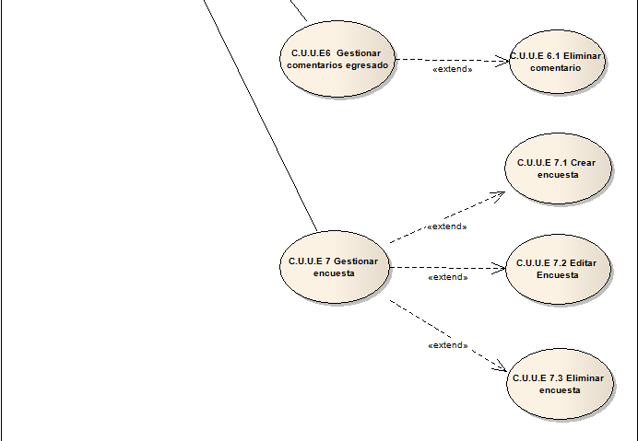

Imagen 20.-Caso de Uso General (Encargado)

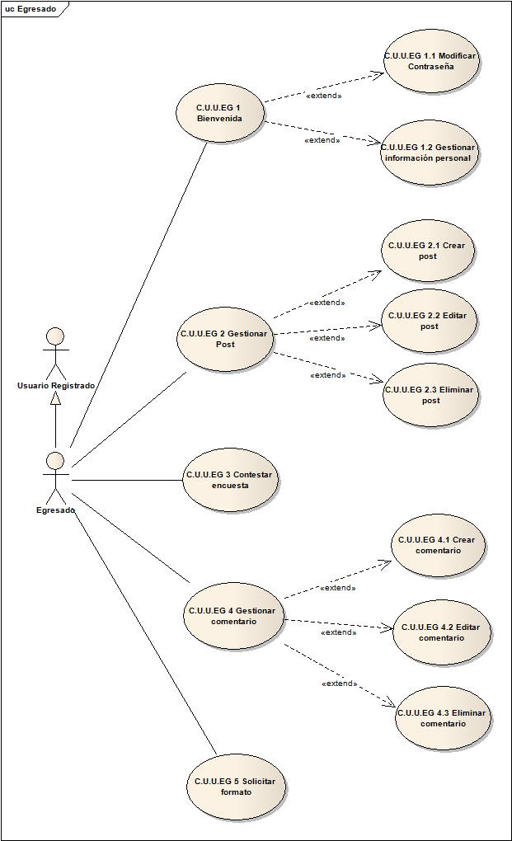

Imagen 21.-Caso de Uso General (Egresado)

### **4.2.2 Específicos**

#### **4.3.1 Usuario Administrador**

Tabla 23.-C.U.U.A 1.1 (Modificar Contraseña).

|  |  |
| --- | --- |
| (CU) Nombre Completo del Caso de Uso: Modificar contraseña | |
| Clave del Caso de Uso: | C.U.U.A 1.1 |
| Descripción: | El usuario Administrador modificará la contraseña |
| Actor (es): | **Usuario Administrador** |
| (PRE) Precondición (es) | |
| <PRE-1. El usuario Administrador debe estar registrado en la base de datos  <PRE-2.El usuario Administrador acceso al sistema con su usuario y contraseña  <PRE-3. El usuario administrador dio clic en la opción Cambiar contraseña | |
| (FN) Flujo Normal o Base | |
| * 1. El usuario despliega la interfaz para realizar la modificación de contraseña   2. El sistema despliega la interfaz para la modificación de contraseña.   3. El usuario administrador introduce los campos solicitados para la modificación y presiona el botón para confirmar el cambio de contraseña.   4. El sistema realiza la búsqueda del usuario y contraseña en la base de datos para validar los datos introducidos[Trayectoria A]   5. El sistema realiza la actualización de la contraseña.   6. Se muestra el MSG19 “La contraseña se cambió correctamente”   7. Se direcciona a la interfaz principal de usuario Administrador.   Fin Flujo Normal | |
| Trayectoria Alternativa | |
| Trayectoria Alternativa A  Condición: Usuario o contraseña incorrecto  A1 Se muestra en la pantalla el MSG2 “Usuario o contraseña incorrecto”  A2 Se limpian los campos y se regresa al FN2  Fin trayectoria alternativa | |
| Observaciones/Notas | |
|  | |

Tabla 24.-C.U.U.A (Gestionar Información Personal)

|  |  |
| --- | --- |
| (CU) Nombre Completo del Caso de Uso: Gestionar información personal | |
| Clave del Caso de Uso: | C.U.U.A 1.2 |
| Descripción: | El usuario administrador gestionará su información personal |
| Actor (es): | Usuario Administrador. |
| (PRE) Precondición (es) | |
| <PRE-1. El usuario Administrador debe estar registrado en la base de datos.  <PRE-2.El usuario Administrador acceso a la aplicación con su usuario y contraseña. | |
| (FN) Flujo Normal o Base | |
| * 1. Al ingresar a la aplicación se muestra la pantalla de inicio del mismo.   2. El usuario Administrador dará clic en la opción Gestionar información personal.   3. El usuario administrador llenará los campos requeridos y dará clic en aceptar[Trayectoria A][Trayectoria B]   4. La aplicación actualiza la información personal en la base de datos.   5. La aplicación regresa a la pantalla inicial.   Fin Flujo Normal | |
| Trayectoria Alternativa | |
| Trayectoria Alternativa A  Condición: Campos no válidos  A1 Se muestra en la pantalla el MSG3 “Campos no válidos”.  A2 Se regresa al FN4.  Fin trayectoria alternativa  Trayectoria Alternativa B  Condición: Campos obligatorios  B1 Se muestra en la pantalla el MSG18 “Campo obligatorio”.  B2 Se regresa al FN4.  Fin trayectoria alternativa | |
| Observaciones/Notas | |
|  | |

Tabla 25.-.-C.U.U.A (Crear Usuario)

|  |  |
| --- | --- |
| (CU) Nombre Completo del Caso de Uso: Crear usuario | |
| Clave del Caso de Uso: | C.U.U.A 2.1 |
| Descripción: | El usuario Administrador creará un nuevo usuario de tipo Encargado o Egresado |
| Actor (es): | Usuario Encargado |
| (PRE) Precondición (es) | |
| <PRE-1. El usuario Administrador debe estar registrado en la base de datos.  <PRE-2.El usuario Administrador acceso al sistema con su usuario y contraseña.  <PRE-3. El usuario Administrador dio clic en la opción Crear Usuario. | |
| (FN) Flujo Normal o Base | |
| * 1. Al ingresar a la aplicación se muestra la pantalla de inicio del mismo.   2. El usuario Administrador dará clic en la opción Crear usuario.   3. El usuario Administrador seleccionará el tipo de usuario a crear, Encargado o Egresado.   4. El usuario administrador llenará los campos requeridos y dará click en aceptar[Trayectoria A][Trayectoria B]   5. La aplicación añade un nuevo usuario a la base de datos.   6. La aplicación regresa a la pantalla inicial. | |
| Trayectoria Alternativa | |
| Trayectoria Alternativa A  Condición: Campos no válidos  A1 Se muestra en la pantalla el MSG3“Campos no válidos”.  A2 Se regresa al FN4.  Fin trayectoria alternativa  Trayectoria Alternativa B  Condición: Campos obligatorios  B1 Se muestra en la pantalla el MSG18 “Campo obligatorio”.  B2 Se regresa al FN4.  Fin trayectoria alternativa | |
| Observaciones/Notas | |
|  | |

Tabla 26.-C.U.U.A (Validad Usuario)

|  |  |
| --- | --- |
| (CU) Nombre Completo del Caso de Uso: Validar Usuario | |
| Clave del Caso de Uso: | C.U.U.A 2.2 |
| Descripción: | El usuario Administrador valida datos de usuarios tipo Egresado. |
| Actor (es): | Usuario Administrador |
| (PRE) Precondición (es) | |
| <PRE-1. El usuario Administrador debe estar registrado en la base de datos.  <PRE-2.El usuario Administrador acceso al sistema con su usuario y contraseña.  <PRE-3. El usuario Administrado dio clic en la opción Validar Usuario. | |
| (FN) Flujo Normal o Base | |
| * 1. El usuario dio clic en la opción Validar Usuario.   2. La aplicación muestra un formulario con los campos adecuados para la validación.   3. El usuario proporciona los datos necesarios para hacer la validación.   4. El usuario da clic en el botón “Validar”.   5. La aplicación procede a hacer el cambio y guardar la información proporcionada. [Trayectoria A]   6. La aplicación muestra el MSG17 “Registro exitoso”.   7. La aplicación procede a redirigir al menú de “Validar Usuario”.   Fin Flujo Normal | |
| Trayectoria Alternativa | |
| Trayectoria Alternativa A  Condición: Campos de información necesaria están vacíos.  A1 Se muestra en la pantalla el MSG18“Campo obligatorio”.  A2 Se resaltan los campos en conflicto y se regresa al FN2.  Fin trayectoria alternativa  Trayectoria Alternativa B  Condición: Exceso de caracteres en algún campo de información.  B1 Se muestra en la pantalla el MSG20 “Se ha excedido el número de caracteres permitido”.  B2 Se resaltan los campos en conflicto y se regresa al FN2.  Fin trayectoria alternativa | |
| Observaciones/Notas | |
|  | |

Tabla 27.-C.U.U.A (Editar Usuario)

|  |  |
| --- | --- |
| (CU) Nombre Completo del Caso de Uso: Editar Usuario | |
| Clave del Caso de Uso: | C.U.U.A 2.3 |
| Descripción: | El usuario Administrador modifica un usuario. |
| Actor (es): | Usuario Administrador. |
| (PRE) Precondición (es) | |
| <PRE-1. El usuario Administrador debe estar registrado en la base de datos.  <PRE-2.El usuario Administrador acceso al sistema con su usuario y contraseña.  <PRE-3. El usuario Administrador dio clic en la opción Administrar Usuarios. | |
| (FN) Flujo Normal o Base | |
| * 1. La aplicación muestra una pantalla para identificar y seleccionar al usuario a editar.   2. El usuario elige el criterio de búsqueda para encontrar al usuario deseado.   3. El usuario da clic en el botón “Buscar”.   4. La aplicación muestra una lista con los resultados de la búsqueda y la opción Editar Usuario. [Trayectoria A][Trayectoria B]   5. El usuario da clic en la opción “Editar Usuario”.   6. La aplicación muestra una pantalla tipo formulario con la información del usuario ya cargada y lista para su modificación.   7. El usuario da clic en el botón “Guardar Cambios”.   8. La aplicación aplica filtros de validación de los datos a guardar.   9. La aplicación guarda la información proporcionada. [Trayectoria C]   10. La aplicación muestra el MSG17 “Registro exitoso”.   11. La aplicación ejecuta redirección automática a la vista con los resultados de la búsqueda.   Fin Flujo Normal | |
| Trayectoria Alternativa | |
| Trayectoria Alternativa A  Condición: Ningún criterio de búsqueda seleccionado.  A1 Se muestra en la pantalla el MSG7 “Ocurrió un error al intentar editar al usuario, inténtalo de nuevo”.  A2 Se regresa al FN3.  Fin trayectoria alternativa  Trayectoria Alternativa B  Condición: Ningún resultado de la búsqueda.  B1 Se muestra en la pantalla el MSG7 “Ocurrió un error al intentar editar al usuario, inténtalo de nuevo”.  B2 Se resaltan los campos en conflicto y se regresa al FN3.  Fin trayectoria alternativa  Trayectoria Alternativa C  Condición: Un campo con información necesario está vacío.  C1 Se muestra en la pantalla el MSG18 “Campos obligatorios”.  C2 Se resaltan los campos en conflicto y se regresa al FN7.  Fin trayectoria alternativa | |
| Observaciones/Notas | |
|  | |

Tabla 28.-C.U.U.A (Eliminar Usuario)

|  |  |
| --- | --- |
| (CU) Nombre Completo del Caso de Uso: Eliminar usuario | |
| Clave del Caso de Uso: | C.U.U.A 2.4 |
| Descripción: | El usuario Administrador eliminará un usuario de usuarios tipo Encargado o tipo Egresado. |
| Actor (es): | Usuario Administrador |
| (PRE) Precondición (es) | |
| <PRE-1. El usuario Administrador debe estar registrado en la base de datos.  <PRE-2.El usuario Administrador acceso al sistema con su usuario y contraseña.  <PRE-3. El usuario Administrado dio clic en la opción Eliminar usuario. | |
| (FN) Flujo Normal o Base | |
| * 1. El usuario elige el criterio de búsqueda para encontrar al usuario deseado.   2. El usuario da clic en el botón “Buscar”.   3. La aplicación muestra una lista con los resultados de la búsqueda y la opción Eliminar Usuario. [Trayectoria A][Trayectoria B]   4. El usuario da clic en la opción “Eliminar Usuario”.   5. El usuario confirma la acción.   6. La aplicación muestra el MSG21 “Registro eliminado”.   7. Se regresa a la pantalla principal del sistema   Fin Flujo Normal | |
| Trayectoria Alternativa | |
| Trayectoria Alternativa A  Condición: Campos de información necesaria están vacíos.  A1 Se muestra en la pantalla el MSG18“Campo obligatorio”.  A2 Se resaltan los campos en conflicto y se regresa al FN2.  Fin trayectoria alternativa  Trayectoria Alternativa B  Condición: Exceso de caracteres en algún campo de información.  B1 Se muestra en la pantalla el MSG20 “Se ha excedido el número de caracteres permitido”.  B2 Se resaltan los campos en conflicto y se regresa al FN2.  Fin trayectoria alternativa | |
| Observaciones/Notas | |
|  | |

Tabla 29.-C.U.U.A (Crear Post)

|  |  |
| --- | --- |
| (CU) Nombre Completo del Caso de Uso: Crear Post | |
| Clave del Caso de Uso: | C.U.U.A 3.1 |
| Descripción: | El usuario Administrador crea un post. |
| Actor (es): | Usuario Administrador. |
| (PRE) Precondición (es) | |
| <PRE-1. El usuario Administrador debe estar registrado en la base de datos.  <PRE-2.El usuario Administrador acceso al sistema con su usuario y contraseña.  <PRE-3. El usuario Administrador dio clic en la opción Administrar Post. | |
| (FN) Flujo Normal o Base | |
| * 1. La aplicación muestra una pantalla para crear un nuevo post.   2. El usuario redacta su post.   3. El usuario da clic en el botón “Publicar”.   4. La aplicación aplica filtros de validación para el nuevo post.   5. La aplicación muestra el MSG22 “Se ha creado el post exitosamente”. [Trayectoria A].   6. La aplicación ejecuta redirección automática a la pantalla de creación de posts.   Fin Flujo Normal | |
| Trayectoria Alternativa | |
| Trayectoria Alternativa A  Condición: Post sin ningún contenido.  A1 Se muestra en la pantalla el MSG23 “Post vacío”.  A2 Se regresa al FN2.  Fin trayectoria alternativa | |
| Observaciones/Notas | |
|  | |

Tabla 30.-C.U.U.A (Editar Post)

|  |  |
| --- | --- |
| (CU) Nombre Completo del Caso de Uso: Editar Post | |
| Clave del Caso de Uso: | C.U.U.A 3.2 |
| Descripción: | El usuario Administrador modifica un post. |
| Actor (es): | Usuario Administrador. |
| (PRE) Precondición (es) | |
| <PRE-1. El usuario Administrador debe estar registrado en la base de datos.  <PRE-2.El usuario Administrador acceso al sistema con su usuario y contraseña.  <PRE-3. El usuario Administrador dio clic en la opción Administrar Post. | |
| (FN) Flujo Normal o Base | |
| * 1. La aplicación muestra una pantalla para identificar y seleccionar el post a editar.   2. El usuario elige el criterio de búsqueda para encontrar el post deseado.   3. El usuario da clic en el botón “Buscar”.   4. La aplicación muestra una lista con los resultados de la búsqueda y la opción Editar Post. [Trayectoria A][Trayectoria B]   5. El usuario da clic en la opción “Editar Post”.   6. La aplicación muestra una pantalla con el post seleccionado y listo para su edición.   7. El usuario da clic en el botón “Guardar Cambios”.   8. La aplicación aplica filtros de validación del post modificado.   9. La aplicación muestra el MSG24 “Post modificado con éxito”. [Trayectoria C]   10. La aplicación ejecuta redirección automática a la vista con los resultados de la búsqueda.   Fin Flujo Normal | |
| Trayectoria Alternativa | |
| Trayectoria Alternativa A  Condición: Ningún criterio de búsqueda seleccionado.  A1 Se muestra en la pantalla el MSG25 “No se ha seleccionado un criterio de búsqueda”.  A2 Se regresa al FN3.  Fin trayectoria alternativa  Trayectoria Alternativa B  Condición: Ningún resultado de la búsqueda.  B1 Se muestra en la pantalla el MSG26 “No se han encontrado resultados”.  B2 Se resaltan los campos en conflicto y se regresa al FN3.  Fin trayectoria alternativa  Trayectoria Alternativa C  Condición: El post está vacío.  C1 Se muestra en la pantalla el MSG23 “Post vacío”.  C2 Se regresa al FN7.  Fin trayectoria alternativa | |
| Observaciones/Notas | |
|  | |

Tabla 31.-C.U.U.A (Eliminar Post)

|  |  |
| --- | --- |
| (CU) Nombre Completo del Caso de Uso: Eliminar Post | |
| Clave del Caso de Uso: | C.U.U.A 3.3 |
| Descripción: | El usuario Administrador elimina un post. |
| Actor (es): | Usuario Administrador. |
| (PRE) Precondición (es) | |
| <PRE-1. El usuario Administrador debe estar registrado en la base de datos.  <PRE-2.El usuario Administrador acceso al sistema con su usuario y contraseña.  <PRE-3. El usuario Administrador dio clic en la opción Administrar Post. | |
| (FN) Flujo Normal o Base | |
| * 1. La aplicación muestra la pantalla principal en donde se localizan los post.   2. El usuario elige el post a eliminar   3. El usuario selecciona la opción eliminar.   4. La aplicación muestra el MSG27 “¿Seguro que desea eliminar?”. [Trayectoria A]   5. El usuario da clic en el botón “Eliminar Post”.   6. La aplicación muestra un el MSG21 “Registro eliminado”.   7. La aplicación ejecuta redirección automática a la vista con los resultados de la búsqueda.   Fin Flujo Normal | |
| Trayectoria Alternativa | |
| Trayectoria Alternativa A  Condición: El usuario da clic en el botón “Cancelar”.  D1 Se regresa al FN5.  Fin trayectoria alternativa  Trayectoria Alternativa B  Condición: Ningún resultado de la búsqueda.  B1 Se muestra en la pantalla el MSG26 “No se han encontrado resultados”.  B2 Se resaltan los campos en conflicto y se regresa al FN3.  Fin trayectoria alternativa  Trayectoria Alternativa C  Condición: El usuario da clic en el botón “Cancelar”.  C1 Se regresa al FN3. | |
| Observaciones/Notas | |
|  | |

Tabla 32.-C.U.U.A (Editar Post Encargado)

|  |  |
| --- | --- |
| (CU) Nombre Completo del Caso de Uso: Editar post encargado | |
| Clave del Caso de Uso: | C.U.U.A 4.1 |
| Descripción: | El usuario Administrador edita un post del usuario Encargado |
| Actor (es): | Usuario Administrador. |
| (PRE) Precondición (es) | |
| <PRE-1. El usuario Administrador debe estar registrado en la base de datos.  <PRE-2.El usuario Administrador acceso al sistema con su usuario y contraseña.  <PRE-3. El usuario Administrador dio clic en la opción Administrar Post. | |
| (FN) Flujo Normal o Base | |
| * 1. La aplicación muestra una pantalla para identificar y seleccionar el post a editar.   2. El usuario elige el criterio de búsqueda para encontrar el post deseado del Encargado.   3. El usuario da clic en el botón “Buscar”.   4. La aplicación muestra una lista con los resultados de la búsqueda y la opción Editar Post. [Trayectoria A][Trayectoria B]   5. El usuario da clic en la opción “Editar Post”.   6. La aplicación muestra una pantalla con el post seleccionado y listo para su edición.   7. El usuario da clic en el botón “Guardar Cambios”.   8. La aplicación aplica filtros de validación del post modificado.   9. La aplicación muestra el MSG24 “Post modificado con éxito”. [Trayectoria C]   10. La aplicación ejecuta redirección automática a la vista con los resultados de la búsqueda.   Fin Flujo Normal | |
| Trayectoria Alternativa | |
| Trayectoria Alternativa A  Condición: Ningún criterio de búsqueda seleccionado.  A1 Se muestra en la pantalla el MSG25 “No se ha seleccionado un criterio de búsqueda”.  A2 Se regresa al FN3.  Fin trayectoria alternativa  Trayectoria Alternativa B  Condición: Ningún resultado de la búsqueda. | |
| Observaciones/Notas | |
|  | |

Tabla 33.-C.U.U.A (Eliminar Post de Encargado)

|  |  |
| --- | --- |
| (CU) Nombre Completo del Caso de Uso: Eliminar post de Encargado | |
| Clave del Caso de Uso: | C.U.U.A 4.2 |
| Descripción: | El usuario Administrador eliminará un post del encargado |
| Actor (es): | Usuario Administrador. |
| (PRE) Precondición (es) | |
| <PRE-1. El usuario Administrador debe estar registrado en la base de datos.  <PRE-2.El usuario Administrador acceso al sistema con su usuario y contraseña | |
| (FN) Flujo Normal o Base | |
| * 1. La aplicación muestra una pantalla para identificar y seleccionar el post a editar.   2. El usuario elige el criterio de búsqueda para encontrar el post deseado del Encargado.   3. El usuario da clic en el botón “Buscar”.   4. La aplicación muestra una lista con los resultados de la búsqueda y la opción Eliminar Post. [Trayectoria A][Trayectoria B]   5. El usuario da clic en la opción “Eliminar Post”.   6. La aplicación muestra una pantalla con el post seleccionado y listo para su edición.   7. El usuario da clic en el botón “Guardar Cambios”.   8. La aplicación aplica filtros de validación del post modificado.   9. La aplicación muestra el MSG21 “Registro eliminado”. [Trayectoria C]   10. La aplicación ejecuta redirección automática a la vista con los resultados de la búsqueda.   Fin Flujo Normal | |
| Trayectoria Alternativa | |
| Trayectoria Alternativa A  Condición: Ningún criterio de búsqueda seleccionado.  A1 Se muestra en la pantalla el MSG25 “No se ha seleccionado un criterio de búsqueda”.  A2 Se regresa al FN3.  Fin trayectoria alternativa  Trayectoria Alternativa B  Condición: Ningún resultado de la búsqueda.  B1 Se muestra en la pantalla el MSG26 “No se han encontrado resultados”.  B2 Se resaltan los campos en conflicto y se regresa al FN3.  Fin trayectoria alternativa | |
| Observaciones/Notas | |
|  | |

Tabla 34.-C.U.U.A (Eliminar Post de Egresado)

|  |  |
| --- | --- |
| (CU) Nombre Completo del Caso de Uso: Eliminar post de Egresado | |
| Clave del Caso de Uso: | C.U.U.A 4.2 |
| Descripción: | El usuario Administrador eliminará un post del egresado |
| Actor (es): | Usuario Administrador. |
| (PRE) Precondición (es) | |
| <PRE-1. El usuario Administrador debe estar registrado en la base de datos.  <PRE-2.El usuario Administrador acceso al sistema con su usuario y contraseña | |
| (FN) Flujo Normal o Base | |
| * 1. La aplicación muestra una pantalla para identificar y seleccionar el post a editar.   2. El usuario elige el criterio de búsqueda para encontrar el post deseado del Egresado.   3. El usuario da clic en el botón “Buscar”.   4. La aplicación muestra una lista con los resultados de la búsqueda y la opción Eliminar Post. [Trayectoria A][Trayectoria B]   5. El usuario da clic en la opción “Eliminar Post”.   6. La aplicación muestra una pantalla con el post seleccionado y listo para su edición.   7. El usuario da clic en el botón “Guardar Cambios”.   8. La aplicación aplica filtros de validación del post modificado.   9. La aplicación muestra el MSG21 “Registro eliminado”. [Trayectoria C]   10. La aplicación ejecuta redirección automática a la vista con los resultados de la búsqueda.   Fin Flujo Normal | |
| Trayectoria Alternativa | |
| Trayectoria Alternativa A  Condición: Ningún criterio de búsqueda seleccionado.  A1 Se muestra en la pantalla el MSG25 “No se ha seleccionado un criterio de búsqueda”.  A2 Se regresa al FN3.  Fin trayectoria alternativa  Trayectoria Alternativa B  Condición: Ningún resultado de la búsqueda.  B1 Se muestra en la pantalla el MSG26 “No se han encontrado resultados”.  B2 Se resaltan los campos en conflicto y se regresa al FN3.  Fin trayectoria alternativa | |
| Observaciones/Notas | |
|  | |

Tabla 35.-C.U.U.A (Crear Comentario)

|  |  |
| --- | --- |
| (CU) Nombre Completo del Caso de Uso: Crear comentario | |
| Clave del Caso de Uso: | C.U.U.A 6.1 |
| Descripción: | El usuario Administrador crea un comentario |
| Actor (es): | Usuario Administrador. |
| (PRE) Precondición (es) | |
| <PRE-1. El usuario Administrador debe estar registrado en la base de datos.  <PRE-2.El usuario Administrador acceso al sistema con su usuario y contraseña. | |
| (FN) Flujo Normal o Base | |
| * 1. El usuario Administrador se sitúa en la pantalla principal de la aplicación y selecciona el post a comentar   2. El usuario administrador coloca un comentario en el post de su preferencia.[Trayectoria A]   3. Se guarda el post en la base de datos   4. Se actualiza el post con el comentario hecho, a la vista del usuario.   5. Se refresca la pantalla donde se encuentra el post   Fin Flujo Normal | |
| Trayectoria Alternativa | |
| Trayectoria Alternativa A  Condición: Error al comentar el post  A No se puede hacer el comentario  B La base de datos no será actualizada  C Se refresca la pantalla donde se encuentra el post.  Fin trayectoria alternativa | |
| Observaciones/Notas | |
|  | |

Tabla 36.-C.U.U.A (Editar Comentario)

|  |  |
| --- | --- |
| (CU) Nombre Completo del Caso de Uso: Editar comentario | |
| Clave del Caso de Uso: | C.U.U.A 6.2 |
| Descripción: | El usuario Administrador edita un comentario |
| Actor (es): | Usuario Administrador. |
| (PRE) Precondición (es) | |
| <PRE-1. El usuario Administrador debe estar registrado en la base de datos.  <PRE-2.El usuario Administrador acceso al sistema con su usuario y contraseña. | |
| (FN) Flujo Normal o Base | |
| * 1. El usuario Administrador se sitúa en la pantalla principal de la aplicación y selecciona el comentario del post a editar.   2. El usuario administrador se sitúa en el comentario deseado y le da la opción editar[Trayectoria A]   3. Se guarda el post en la base de datos   4. Se actualiza el post con el comentario hecho, a la vista del usuario.   5. Se refresca la pantalla donde se encuentra el post   Fin Flujo Normal | |
| Trayectoria Alternativa | |
| Trayectoria Alternativa A  Condición: Error al editar el comentario  A No se puede editar el comentario  B La base de datos no será actualizada  C Se refresca la pantalla donde se encuentra el post.  Fin trayectoria alternativa | |
| Observaciones/Notas | |
|  | |

Tabla 37.-C.U.U.A (Eliminar Comentario)

|  |  |
| --- | --- |
| (CU) Nombre Completo del Caso de Uso: Eliminar comentario | |
| Clave del Caso de Uso: | C.U.U.A 6.2 |
| Descripción: | El usuario Administrador elimina un comentario |
| Actor (es): | Usuario Administrador. |
| (PRE) Precondición (es) | |
| <PRE-1. El usuario Administrador debe estar registrado en la base de datos.  <PRE-2.El usuario Administrador acceso al sistema con su usuario y contraseña. | |
| (FN) Flujo Normal o Base | |
| * 1. El usuario Administrador se sitúa en la pantalla principal de la aplicación y selecciona el comentario del post a eliminar.   2. El usuario administrador se sitúa en el comentario deseado y le da la opción eliminar[Trayectoria A]   3. Se guarda el post en la base de datos   4. Se actualiza el post con el comentario eliminado, a la vista del usuario.   5. Se refresca la pantalla donde se encuentra el post   Fin Flujo Normal | |
| Trayectoria Alternativa | |
| Trayectoria Alternativa A  Condición: Error al eliminar el comentario  A No se puede eliminar el comentario  B La base de datos no será actualizada  C Se refresca la pantalla donde se encuentra el post.  Fin trayectoria alternativa | |
| Observaciones/Notas | |
|  | |

Tabla 38.-C.U.U.A (Eliminar Comentario de Egresado)

|  |  |
| --- | --- |
| (CU) Nombre Completo del Caso de Uso: Eliminar comentario de Egresado | |
| Clave del Caso de Uso: | C.U.U.A 7.1 |
| Descripción: | El usuario Administrador elimina un comentario de Egresado |
| Actor (es): | Usuario Administrador. |
| (PRE) Precondición (es) | |
| <PRE-1. El usuario Administrador debe estar registrado en la base de datos.  <PRE-2.El usuario Administrador acceso al sistema con su usuario y contraseña. | |
| (FN) Flujo Normal o Base | |
| * 1. El usuario Administrador se sitúa en la pantalla principal de la aplicación y selecciona el comentario del Egresado del post a eliminar.   2. El usuario administrador se sitúa en el comentario deseado y le da la opción eliminar[Trayectoria A]   3. Se guarda el post en la base de datos   4. Se actualiza el post con el comentario eliminado, a la vista del usuario.   5. Se refresca la pantalla donde se encuentra el post   Fin Flujo Normal | |
| Trayectoria Alternativa | |
| Trayectoria Alternativa A  Condición: Error al eliminar el comentario  A No se puede eliminar el comentario  B La base de datos no será actualizada  C Se refresca la pantalla donde se encuentra el post.  Fin trayectoria alternativa | |
| Observaciones/Notas | |
|  | |

Tabla 39.-C.U.U.A (Crear Encuesta)

|  |  |
| --- | --- |
| (CU) Nombre Completo del Caso de Uso: Crear Encuesta | |
| Clave del Caso de Uso: | C.U.U.A 8.1 |
| Descripción: | El usuario administrador creará una encuesta para egresados |
| Actor (es): | Usuario Administrador. |
| (PRE) Precondición (es) | |
| <PRE-1. El usuario Administrador debe estar registrado en la base de datos.  <PRE-2.El usuario Administrador acceso a la aplicación con su usuario y contraseña. | |
| (FN) Flujo Normal o Base | |
| * 1. Al ingresar a la aplicación se muestra la pantalla de inicio del mismo.   2. El usuario Administrador dará clic en la opción Encuestas   3. El usuario administrador dará clic en la opción “Crear nueva encuesta”   4. El usuario administrador redactará las preguntas y dará clic en aceptar. Se mostrará el MSG17 “Registro exitoso” [Trayectoria A]   5. Las preguntas serán almacenadas en la base de datos   6. La aplicación regresa a la pantalla inicial.   Fin Flujo Normal | |
| Trayectoria Alternativa | |
| Trayectoria Alternativa A  Condición: No se crea la encuesta  A1 Se muestra en la pantalla el MSG12.- “Ocurrió un error al intentar crear la encuesta, intenta de nuevo por favor”  A2 Se regresa al FN2.  Fin trayectoria alternativa | |
| Observaciones/Notas | |
|  | |

Tabla 40.-C.U.U.A (Editar Encuesta)

|  |  |
| --- | --- |
| (CU) Nombre Completo del Caso de Uso: Editar Encuesta | |
| Clave del Caso de Uso: | C.U.U.A 8.2 |
| Descripción: | El usuario administrador editará una encuesta para egresados |
| Actor (es): | Usuario Administrador. |
| (PRE) Precondición (es) | |
| <PRE-1. El usuario Administrador debe estar registrado en la base de datos.  <PRE-2.El usuario Administrador acceso a la aplicación con su usuario y contraseña. | |
| (FN) Flujo Normal o Base | |
| * 1. Al ingresar a la aplicación se muestra la pantalla de inicio del mismo.   2. El usuario Administrador dará clic en la opción Encuestas   3. El usuario administrador dará clic en la opción “Editar encuesta”   4. El usuario administrador seleccionará las preguntas a modificar y dará clic en aceptar. Se mostrará el MSG17 “Registro exitoso” [Trayectoria A]   5. Las preguntas serán almacenadas en la base de datos   6. La aplicación regresa a la pantalla inicial.   Fin Flujo Normal | |
| Trayectoria Alternativa | |
| Trayectoria Alternativa A  Condición: No se edita la encuesta  A1 Se muestra en la pantalla el MSG13.- “Ocurrió un error al intentar editar la encuesta, intenta de nuevo por favor”  A2 Se regresa al FN2.  Fin trayectoria alternativa | |
| Observaciones/Notas | |
|  | |

Tabla 41.-C.U.U.A (Eliminar Encuesta)

|  |  |
| --- | --- |
| (CU) Nombre Completo del Caso de Uso: Eliminar Encuesta | |
| Clave del Caso de Uso: | C.U.U.A 8.3 |
| Descripción: | El usuario administrador eliminará una encuesta para egresados |
| Actor (es): | Usuario Administrador. |
| (PRE) Precondición (es) | |
| <PRE-1. El usuario Administrador debe estar registrado en la base de datos.  <PRE-2.El usuario Administrador acceso a la aplicación con su usuario y contraseña. | |
| (FN) Flujo Normal o Base | |
| * 1. Al ingresar a la aplicación se muestra la pantalla de inicio del mismo.   2. El usuario Administrador dará clic en la opción Encuestas   3. El usuario administrador dará clic en la opción “Editar encuesta”   4. El usuario administrador seleccionará la encuesta a eliminar y dará clic en aceptar. Se mostrará el MSG21 “Registro eliminado” [Trayectoria A]   5. Se actualizará la base de datos.   6. La aplicación regresa a la pantalla inicial.   Fin Flujo Normal | |
| Trayectoria Alternativa | |
| Trayectoria Alternativa A  Condición: No se edita la encuesta  A1 Se muestra en la pantalla el MSG14.- “Ocurrió un error al intentar eliminar la encuesta, intenta de nuevo por favor”  A2 Se regresa al FN2.  Fin trayectoria alternativa | |
| Observaciones/Notas | |
|  | |

Tabla 42.-C.U.U.A (Generar Reportes)

|  |  |
| --- | --- |
| (CU) Nombre Completo del Caso de Uso: Generar reportes | |
| Clave del Caso de Uso: | C.U.U.A 9 |
| Descripción: | El usuario administrador genera reportes |
| Actor (es): | Usuario Administrador. |
| (PRE) Precondición (es) | |
| <PRE-1. El usuario Administrador debe estar registrado en la base de datos.  <PRE-2.El usuario Administrador acceso a la aplicación con su usuario y contraseña. | |
| (FN) Flujo Normal o Base | |
| * 1. Al ingresar a la aplicación se muestra la pantalla de inicio del mismo.   2. El usuario Administrador dará clic en la opción Generar reportes   3. El usuario elige los criterios deseados para generar el reporte   4. La aplicación muestra una lista con los resultados de la búsqueda y la opción “Generar reporte”. [Trayectoria A][Trayectoria B]   5. El usuario administrador da clic en la opción “Generar reporte” y se va a generar el reporte correspondiente.   6. El usuario administrador puede guardar el reporte o simplemente consultarlo.   Fin Flujo Normal | |
| Trayectoria Alternativa | |
| Trayectoria Alternativa A  Condición: Ningún criterio de búsqueda seleccionado.  A1 Se muestra en la pantalla el MSG25 “No se ha seleccionado un criterio de búsqueda”.  A2 Se regresa al FN3.  Fin trayectoria alternativa  Trayectoria Alternativa B  Condición: Ningún resultado de la búsqueda.  B1 Se muestra en la pantalla el MSG26 “No se han encontrado resultados”.  B2 Se resaltan los campos en conflicto y se regresa al FN3.  Fin trayectoria alternativa | |
| Observaciones/Notas | |
|  | |

#### **4.3.2 Usuario Encargado**

Tabla 43.-C.U.U.E (Modificar Contraseña)

|  |  |
| --- | --- |
| (CU) Nombre Completo del Caso de Uso: Modificar Contraseña | |
| Clave del Caso de Uso: | C.U.U.E 1.1 |
| Descripción: | El usuario Encargado cambia su contraseña actual. |
| Actor (es): | Usuario Encargado |
| (PRE) Precondición (es) | |
| <PRE-1. El usuario Encargado debe estar registrado en la base de datos.  <PRE-2.El usuario Encargado acceso al sistema con su usuario y contraseña.  <PRE-3. El usuario Encargado dio clic en la opción Mi Perfil. | |
| (FN) Flujo Normal o Base | |
| * 1. La aplicación muestra una pantalla con el menú del usuario.   2. El usuario dio clic en la opción Cambiar Contraseña.   3. La aplicación muestra un formulario con los campos adecuados para la modificación.   4. El usuario escribe su nueva contraseña.   5. El usuario da clic en el botón “Cambiar”. [Trayectoria A][Trayectoria B][Trayectoria C][Trayectoria D]   6. La aplicación aplica filtros de validación para la nueva contraseña   7. La aplicación procede a hacer el cambio y guardar la nueva contraseña. [Trayectoria E]   8. La aplicación muestra el MSG19 “La contraseña se cambió correctamente”.   9. La aplicación procede a redirigir al menú de “Mi Perfil”.   Fin Flujo Normal | |
| Trayectoria Alternativa | |
| Trayectoria Alternativa A  Condición: Nueva contraseña vacía.  A1 Se muestra en la pantalla el MSG18 “Campos obligatorios”.  A2 Se resaltan los campos en conflicto y se regresa al FN3.  Fin trayectoria alternativa  Trayectoria Alternativa B  Condición: Exceso de caracteres en la nueva contraseña.  B1 Se muestra en la pantalla el MSG20 “Se ha excedido el número de caracteres permitido”.  B2 Se resaltan los campos en conflicto y se regresa al FN3.  Fin trayectoria alternativa  Trayectoria Alternativa C  Condición: Contraseña no cumple con los requisitos de seguridad.  C1 Se muestra en la pantalla el MSG29 “La nueva contraseña debe contener al menos una mayúscula, un número y un carácter especial”.  C2 Se resaltan los campos en conflicto y se regresa al FN3.  Fin trayectoria alternativa  Trayectoria Alternativa D  Condición: El usuario da clic en el botón “Cancelar”.  D1 Se regresa al FN1.  Fin trayectoria alternativa | |
| Observaciones/Notas | |
|  | |

Tabla 44.-C.U.U.E (Gestionar Información Personal)

|  |  |
| --- | --- |
| (CU) Nombre Completo del Caso de Uso: Gestionar información personal | |
| Clave del Caso de Uso: | C.U.U.E 1.2 |
| Descripción: | El usuario Encargado cambia sus datos personales. |
| Actor (es): | Usuario Encargado |
| (PRE) Precondición (es) | |
| <PRE-1. El usuario Encargado debe estar registrado en la base de datos.  <PRE-2.El usuario Encargado acceso al sistema con su usuario y contraseña.  <PRE-3. El usuario Encargado dio clic en la opción Mi Perfil. | |
| (FN) Flujo Normal o Base | |
| * 1. La aplicación muestra una pantalla con el menú del usuario.   2. El usuario dio clic en la opción “Editar Perfil”.   3. La aplicación muestra una pantalla tipo formulario con la información del usuario ya cargada y lista para su modificación   4. El usuario edita los campos que quiere modificar   5. El usuario da clic en el botón “Guardar”. [Trayectoria A][Trayectoria B][Trayectoria C]   6. La aplicación aplica filtros de validación para la nueva contraseña   7. La aplicación procede a hacer el cambio y guardar la nueva contraseña. [Trayectoria D]   8. La aplicación muestra el MSG19 “La contraseña se cambió correctamente”.   9. La aplicación procede a redirigir al menú de “Mi Perfil”.   Fin Flujo Normal | |
| Trayectoria Alternativa | |
| Trayectoria Alternativa A  Condición: Campos obligatorios vacíos.  A1 Se muestra en la pantalla el MSG18 “Campos obligatorios”.  A2 Se resaltan los campos en conflicto y se regresa al FN3.  Fin trayectoria alternativa  Trayectoria Alternativa B  Condición: Exceso de caracteres en algunos de los campos modificados.  B1 Se muestra en la pantalla el MSG20 “Se ha excedido el número de caracteres permitido”.  B2 Se resaltan los campos en conflicto y se regresa al FN3.  Fin trayectoria alternativa  Trayectoria Alternativa C  Condición: El usuario da clic en el botón “Cancelar”.  C1 Se regresa al FN1.  Fin trayectoria alternativa  Trayectoria Alternativa D  Condición: Ocurrió un error inesperado  D1 Se muestra en la pantalla el MSG4 “Ocurrió un error al guardar la contraseña, inténtalo más tarde”.  D2 Se resaltan los campos en conflicto y se regresa al FN1.  Fin trayectoria alternativa | |
| Observaciones/Notas | |
|  | |

Tabla 45.-C.U.U.E (Validar Usuario)

|  |  |
| --- | --- |
| (CU) Nombre Completo del Caso de Uso: Validar Usuario | |
| Clave del Caso de Uso: | C.U.U.E 2.1 |
| Descripción: | El usuario Encargado valida datos de usuarios tipo Egresado. |
| Actor (es): | Usuario Encargado |
| (PRE) Precondición (es) | |
| <PRE-1. El usuario Encargado debe estar registrado en la base de datos.  <PRE-2.El usuario Encargado acceso al sistema con su usuario y contraseña.  <PRE-3. El usuario Encargado dio clic en el menú Egresados. | |
| (FN) Flujo Normal o Base | |
| * 1. El usuario dio clic en la opción Validar Usuario.   2. La aplicación muestra un formulario con los campos adecuados para la validación.   3. El usuario proporciona los datos necesarios para hacer la validación.   4. El usuario da clic en el botón “Validar”.[Trayectoria A][Trayectoria B][Trayectoria C]   5. La aplicación procede a hacer el cambio y guardar la información proporcionada. [Trayectoria D]   6. La aplicación muestra el MSG17.   7. La aplicación procede a redirigir al menú de “Validar Usuario”.   Fin Flujo Normal | |
| Trayectoria Alternativa | |
| Trayectoria Alternativa A  Condición: Campos de información necesaria están vacíos.  A1 Se muestra en la pantalla el MSG18.  A2 Se resaltan los campos en conflicto y se regresa al FN2.  Fin trayectoria alternativa  Trayectoria Alternativa B  Condición: Exceso de caracteres en algún campo de información.  B1 Se muestra en la pantalla el MSG20 “Se ha excedido el número de caracteres permitido”.  B2 Se resaltan los campos en conflicto y se regresa al FN2.  Fin trayectoria alternativa  Trayectoria Alternativa C  Condición: El usuario da clic en el botón “Cancelar”.  C1 Se regresa al FN1.  Fin trayectoria alternativa  Trayectoria Alternativa D  Condición: Exceso de caracteres en algún campo de información.  D1 Se muestra en la pantalla el MSG20 “Se ha excedido el número de caracteres permitido”.  D2 Se resaltan los campos en conflicto y se regresa al FN2.  Fin trayectoria alternativa | |
| Observaciones/Notas | |
|  | |

Tabla 46.-C.U.U.E (Editar Usuario)

|  |  |
| --- | --- |
| (CU) Nombre Completo del Caso de Uso: Editar Usuario | |
| Clave del Caso de Uso: | C.U.U.E 2.2 |
| Descripción: | El usuario Encargado modifica un usuario. |
| Actor (es): | Usuario Encargado. |
| (PRE) Precondición (es) | |
| <PRE-1. El usuario Encargado debe estar registrado en la base de datos.  <PRE-2.El usuario Encargado acceso al sistema con su usuario y contraseña.  <PRE-3. El usuario Encargado dio clic en la opción Administrar Usuarios. | |
| (FN) Flujo Normal o Base | |
| * 1. El usuario dio clic en el menú Administrar Usuarios.   2. La aplicación muestra una pantalla para identificar y seleccionar al usuario a editar.   3. El usuario elige el criterio de búsqueda para encontrar al usuario deseado.   4. El usuario da clic en el botón “Buscar”.   5. La aplicación muestra una lista con los resultados de la búsqueda y la opción Editar Usuario. [Trayectoria A][Trayectoria B]   6. El usuario da clic en la opción “Editar Usuario”.   7. La aplicación muestra una pantalla tipo formulario con la información del usuario ya cargada y lista para su modificación.   8. El usuario da clic en el botón “Guardar Cambios”.   9. La aplicación aplica filtros de validación de los datos a guardar.   10. La aplicación guarda la información proporcionada. [Trayectoria C]   11. La aplicación muestra el MSG29 “Se ha modificado el registro con éxito”.   12. La aplicación ejecuta redirección automática a la vista con los resultados de la búsqueda.   Fin Flujo Normal | |
| Trayectoria Alternativa | |
| Trayectoria Alternativa A  Condición: Ningún criterio de búsqueda seleccionado.  A1 Se muestra en la pantalla el MSG30 “No has seleccionado un criterio de búsqueda”.  A2 Se regresa al FN3.  Fin trayectoria alternativa  Trayectoria Alternativa B  Condición: Ningún resultado de la búsqueda.  B1 Se muestra en la pantalla el MSG26 “No se han encontrado resultados”.  B2 Se resaltan los campos en conflicto y se regresa al FN3.  Fin trayectoria alternativa  Trayectoria Alternativa C  Condición: Un campo con información necesario está vacío.  C1 Se muestra en la pantalla el MSG31 “Estos campos no pueden ser vacíos”.  C2 Se resaltan los campos en conflicto y se regresa al FN7.  Fin trayectoria alternativa  Trayectoria Alternativa D  Condición: Exceso de caracteres.  D1 Se muestra en la pantalla el MSG20 “Se ha excedido el número de caracteres permitido”.  D2 Se resaltan los campos en conflicto y se regresa al FN7.  Fin trayectoria alternativa | |
| Observaciones/Notas | |
|  | |

Tabla 47.-C.U.U.E (Crear Post)

|  |  |
| --- | --- |
| (CU) Nombre Completo del Caso de Uso: Crear Post | |
| Clave del Caso de Uso: | C.U.U.E 3.1 |
| Descripción: | El usuario Encargado crea un post. |
| Actor (es): | Usuario Encargado. |
| (PRE) Precondición (es) | |
| <PRE-1. El usuario Encargado debe estar registrado en la base de datos.  <PRE-2.El usuario Encargado acceso al sistema con su usuario y contraseña.  <PRE-3. El usuario Encargado dio clic en la opción Administrar Post. | |
| (FN) Flujo Normal o Base | |
| * 1. El usuario dio clic en el menú Administrar Post.   2. La aplicación muestra una pantalla para crear un nuevo post.   3. El usuario redacta su post.   4. El usuario da clic en el botón “Publicar”.   5. La aplicación aplica filtros de validación para el nuevo post.   6. La aplicación muestra el MSG22 “Se ha creado el post exitosamente”. [Trayectoria A].   7. La aplicación ejecuta redirección automática a la pantalla de creación de posts.   Fin Flujo Normal | |
| Trayectoria Alternativa | |
| Trayectoria Alternativa A  Condición: Post sin ningún contenido.  A1 Se muestra en la pantalla el MSG32 “El nuevo post está vacío. Por favor escribe algo o adjunta una foto para tu nuevo post”.  A2 Se regresa al FN2.  Fin trayectoria alternativa  Trayectoria Alternativa B  Condición: Exceso de caracteres permitidos.  B1 Se muestra en la pantalla el MSG20 “Se ha excedido el número de caracteres permitido”.  B2 Se regresa al FN2.  Fin trayectoria alternativa | |
| Observaciones/Notas | |
|  | |

Tabla 48.-C.U.U.E (Editar Post)

|  |  |
| --- | --- |
| (CU) Nombre Completo del Caso de Uso: Editar Post | |
| Clave del Caso de Uso: | C.U.U.E 3.2 |
| Descripción: | El usuario Encargado modifica un post. |
| Actor (es): | Usuario Encargado. |
| (PRE) Precondición (es) | |
| <PRE-1. El usuario Encargado debe estar registrado en la base de datos.  <PRE-2.El usuario Encargado acceso al sistema con su usuario y contraseña.  <PRE-3. El usuario Encargado dio clic en la opción Administrar Post. | |
| (FN) Flujo Normal o Base | |
| * 1. El usuario dio clic en el menú Administrar Post.   2. La aplicación muestra una pantalla para identificar y seleccionar el post a editar.   3. El usuario elige el criterio de búsqueda para encontrar el post deseado.   4. El usuario da clic en el botón “Buscar”.   5. La aplicación muestra una lista con los resultados de la búsqueda y la opción Editar Post. [Trayectoria A][Trayectoria B]   6. El usuario da clic en la opción “Editar Post”.   7. La aplicación muestra una pantalla con el post seleccionado y listo para su edición.   8. El usuario da clic en el botón “Guardar Cambios”.   9. La aplicación aplica filtros de validación del post modificado.   10. La aplicación muestra el MSG24 “Post modificado con éxito”[Trayectoria C][Trayectoria D]   11. La aplicación ejecuta redirección automática a la vista con los resultados de la búsqueda.   Fin Flujo Normal | |
| Trayectoria Alternativa | |
| Trayectoria Alternativa A  Condición: Ningún criterio de búsqueda seleccionado.  A1 Se muestra en la pantalla el MSG30 “No has seleccionado un criterio de búsqueda”.  A2 Se regresa al FN3.  Fin trayectoria alternativa  Trayectoria Alternativa B  Condición: Ningún resultado de la búsqueda.  B1 Se muestra en la pantalla el MSG26 “No se han encontrado resultados”.  B2 Se resaltan los campos en conflicto y se regresa al FN3.  Fin trayectoria alternativa  Trayectoria Alternativa C  Condición: El post está vacío.  C1 Se muestra en la pantalla el MSG32 “El post está vacío. Por favor escribe algo o adjunta una foto para tu post”.  C2 Se regresa al FN7.  Fin trayectoria alternativa  Trayectoria Alternativa D  Condición: Exceso de caracteres.  D1 Se muestra en la pantalla el MSG20 “Se ha excedido el número de caracteres permitido”.  D2 Se regresa al FN7.  Fin trayectoria alternativa | |
| Observaciones/Notas | |
|  | |

Tabla 49.-C.U.U.E (Eliminar Post)

|  |  |
| --- | --- |
| (CU) Nombre Completo del Caso de Uso: Eliminar Post | |
| Clave del Caso de Uso: | C.U.U.E 3.3 |
| Descripción: | El usuario Encargado elimina un post. |
| Actor (es): | Usuario Encargado. |
| (PRE) Precondición (es) | |
| <PRE-1. El usuario Encargado debe estar registrado en la base de datos.  <PRE-2.El usuario Encargado acceso al sistema con su usuario y contraseña.  <PRE-3. El usuario Encargado dio clic en la opción Administrar Post. | |
| (FN) Flujo Normal o Base | |
| * 1. El usuario dio clic en el menú Administrar Post.   2. La aplicación muestra una pantalla para identificar y seleccionar el post a eliminar.   3. El usuario elige el criterio de búsqueda para encontrar el post deseado.   4. El usuario da clic en el botón “Buscar”.   5. La aplicación muestra una lista con los resultados de la búsqueda y la opción Eliminar Post. [Trayectoria A][Trayectoria B][Trayectoria C]   6. El usuario da clic en la opción “Eliminar Post”.   7. La aplicación muestra el MSG27 “¿Seguro que quieres eliminar esto?”. [Trayectoria C]   8. El usuario da clic en el botón “Eliminar Post”.   9. La aplicación muestra un el MSG33 “Post eliminado exitosamente”.   10. La aplicación ejecuta redirección automática a la vista con los resultados de la búsqueda.   Fin Flujo Normal | |
| Trayectoria Alternativa | |
| Trayectoria Alternativa A  Condición: Ningún criterio de búsqueda seleccionado.  A1 Se muestra en la pantalla el MSG30 “No has seleccionado un criterio de búsqueda”.  A2 Se regresa al FN3.  Fin trayectoria alternativa  Trayectoria Alternativa B  Condición: Ningún resultado de la búsqueda.  B1 Se muestra en la pantalla el MSG26 “No se han encontrado resultados”.  B2 Se resaltan los campos en conflicto y se regresa al FN3.  Fin trayectoria alternativa  Trayectoria Alternativa C  Condición: El usuario da clic en el botón “Cancelar”.  C1 Se regresa al FN3.  Fin trayectoria alternativa | |
| Observaciones/Notas | |
|  | |

Tabla 50.-C.U.U.E (Eliminar Post de Egresado)

|  |  |
| --- | --- |
| (CU) Nombre Completo del Caso de Uso: Eliminar Post de Egresado | |
| Clave del Caso de Uso: | C.U.U.E 4.1 |
| Descripción: | El usuario Encargado elimina un post de Egresado. |
| Actor (es): | Usuario Encargado. |
| (PRE) Precondición (es) | |
| <PRE-1. El usuario Encargado debe estar registrado en la base de datos.  <PRE-2.El usuario Encargado acceso al sistema con su usuario y contraseña.  <PRE-3. El usuario Encargado dio clic en la opción Administrar Post de Egresados. | |
| (FN) Flujo Normal o Base | |
| * 1. El usuario dio clic en el menú Administrar Post de Egresados.   2. La aplicación muestra una pantalla para identificar y seleccionar el post a eliminar.   3. El usuario elige el criterio de búsqueda para encontrar el post deseado.   4. El usuario da clic en el botón “Buscar”.   5. La aplicación muestra una lista con los resultados de la búsqueda y la opción Eliminar Post. [Trayectoria A][Trayectoria B][Trayectoria C]   6. El usuario da clic en la opción “Eliminar Post”.   7. La aplicación muestra el MSG27 “¿Seguro que quieres eliminar?”. [Trayectoria D]   8. El usuario da clic en el botón “Eliminar Post”.   9. La aplicación muestra un el MSG33 “Post eliminado exitosamente”.   10. La aplicación ejecuta redirección automática a la vista con los resultados de la búsqueda.   Fin Flujo Normal | |
| Trayectoria Alternativa | |
| Trayectoria Alternativa A  Condición: Ningún criterio de búsqueda seleccionado.  A1 Se muestra en la pantalla el MSG30 “No has seleccionado un criterio de búsqueda”.  A2 Se regresa al FN3.  Fin trayectoria alternativa  Trayectoria Alternativa B  Condición: Ningún resultado de la búsqueda.  B1 Se muestra en la pantalla el MSG26 “No se han encontrado resultados”.  B2 Se resaltan los campos en conflicto y se regresa al FN3.  Fin trayectoria alternativa  Trayectoria Alternativa C  Condición: El usuario da clic en el botón “Cancelar”.  C1 Se regresa al FN3.  Fin trayectoria alternativa  Trayectoria Alternativa D  Condición: El usuario da clic en el botón “Cancelar”.  D1 Se regresa al FN5.  Fin trayectoria alternativa | |
| Observaciones/Notas | |
|  | |

Tabla 51.-C.U.U.E (Crear Usuario)

|  |  |
| --- | --- |
| (CU) Nombre Completo del Caso de Uso: Crear Comentario | |
| Clave del Caso de Uso: | C.U.U.E 5.1 |
| Descripción: | El usuario Encargado crea un comentario. |
| Actor (es): | Usuario Encargado. |
| (PRE) Precondición (es) | |
| <PRE-1. El usuario Encargado debe estar registrado en la base de datos.  <PRE-2.El usuario Encargado acceso al sistema con su usuario y contraseña.  <PRE-3. El usuario Encargado dio clic en la opción Administrar Post. | |
| (FN) Flujo Normal o Base | |
| * 1. El usuario dio clic en el menú Muro General   2. El usuario escribe su comentario y presiona la tecla “Enter” de su teclado.   3. La aplicación aplica filtros de validación para el comentario.   4. La aplicación hace enfoque automático en el post donde se hizo el comentario. [Trayectoria A].   Fin Flujo Normal | |
| Trayectoria Alternativa | |
| Trayectoria Alternativa A  Condición: Post sin ningún contenido.  A1 Se muestra en la pantalla el MSG20 “Se ha excedido el número de caracteres permitido”.  A2 Se regresa al FN1.  Fin trayectoria alternativa | |
| Observaciones/Notas | |
|  | |

Tabla 52.-C.U.U.E (Editar Comentario)

|  |  |
| --- | --- |
| (CU) Nombre Completo del Caso de Uso: Editar Comentario | |
| Clave del Caso de Uso: | C.U.U.E 5.2 |
| Descripción: | El usuario Encargado edita un comentario. |
| Actor (es): | Usuario Encargado. |
| (PRE) Precondición (es) | |
| <PRE-1. El usuario Encargado debe estar registrado en la base de datos.  <PRE-2.El usuario Encargado acceso al sistema con su usuario y contraseña.  <PRE-3. El usuario Encargado dio clic en la opción Administrar Post. | |
| (FN) Flujo Normal o Base | |
| * 1. El usuario dio clic en el menú Muro General   2. El usuario enfoca el post donde se ubica su comentario y da clic en el ícono de editar.   3. La aplicación muestra un espacio con el comentario listo para modificarse.   4. El usuario da clic en el botón “Guardar Cambios”. [Trayectoria A][Trayectoria B]   5. La aplicación aplica filtros de validación para el comentario.   6. La aplicación hace enfoque automático en el post donde se ubica el comentario.   Fin Flujo Normal | |
| Trayectoria Alternativa | |
| Trayectoria Alternativa A  Condición: Comentario sin ningún contenido.  A1 Se muestra en la pantalla el MSG32 “El post está vacío. Por favor escribe algo o adjunta una foto para tu comentario”.  A2 Se regresa al FN3.  Fin trayectoria alternativa  Trayectoria Alternativa B  Condición: El usuario da clic en el botón “Cancelar”.  B1 Se regresa al FN2.  Fin trayectoria alternativa | |
| Observaciones/Notas | |
|  | |

Tabla 53.-C.U.U.E (Eliminar Comentario)

|  |  |
| --- | --- |
| (CU) Nombre Completo del Caso de Uso: Eliminar Comentario | |
| Clave del Caso de Uso: | C.U.U.E 5.3 |
| Descripción: | El usuario Encargado elimina un comentario. |
| Actor (es): | Usuario Encargado. |
| (PRE) Precondición (es) | |
| <PRE-1. El usuario Encargado debe estar registrado en la base de datos.  <PRE-2.El usuario Encargado acceso al sistema con su usuario y contraseña.  <PRE-3. El usuario Encargado dio clic en la opción Administrar Post. | |
| (FN) Flujo Normal o Base | |
| * 1. El usuario dio clic en el menú Muro General   2. El usuario enfoca el post donde se ubica su comentario y da clic en el ícono de eliminar.   3. La aplicación muestra el MSG27.   4. El usuario da clic en el botón “Eliminar”. [Trayectoria A]   5. La aplicación muestra el MSG34.   6. La aplicación hace enfoque automático en el post donde se ubicaba el comentario.   Fin Flujo Normal | |
| Trayectoria Alternativa | |
| Trayectoria Alternativa A  Condición: El usuario da clic en el botón “Cancelar”.  A1 Se regresa al FN2.  Fin trayectoria alternativa | |
| Observaciones/Notas | |
|  | |

Tabla 54.-C.U.U.E (Eliminar Comentario Egresado)

|  |  |
| --- | --- |
| (CU) Nombre Completo del Caso de Uso: Eliminar Comentario de Egresado | |
| Clave del Caso de Uso: | C.U.U.E 6.1 |
| Descripción: | El usuario Encargado elimina un comentario de un usuario Egresado. |
| Actor (es): | Usuario Encargado. |
| (PRE) Precondición (es) | |
| <PRE-1. El usuario Encargado debe estar registrado en la base de datos.  <PRE-2.El usuario Encargado acceso al sistema con su usuario y contraseña.  <PRE-3. El usuario Encargado dio clic en la opción Administrar Post. | |
| (FN) Flujo Normal o Base | |
| * 1. El usuario dio clic en el menú Administrar Encuestas.   2. El usuario da clic en el menú “Crear Nueva Encuesta”.   3. La aplicación muestra una pantalla con las opciones correspondientes.   4. El usuario da clic en el menú “Añadir Número de Preguntas”.   Fin Flujo Normal | |
| Trayectoria Alternativa | |
| Trayectoria Alternativa A  Condición: Post sin ningún contenido.  A1 Se muestra en la pantalla el MSG23 “Post vacío”.  A2 Se regresa al FN2.  Fin trayectoria alternativa | |
| Observaciones/Notas | |
|  | |

Tabla 55.-C.U.U.E (Crear Encuesta)

|  |  |
| --- | --- |
| (CU) Nombre Completo del Caso de Uso: Crear Encuesta | |
| Clave del Caso de Uso: | C.U.U.E 7.1 |
| Descripción: | El usuario Encargado creará una encuesta para egresados |
| Actor (es): | Usuario Encargado. |
| (PRE) Precondición (es) | |
| <PRE-1. El usuario Encargado debe estar registrado en la base de datos.  <PRE-2.El usuario Encargado acceso a la aplicación con su usuario y contraseña.  <PRE-3. El usuario Encargado dio clic en la opción Administrar Encuestas. | |
| (FN) Flujo Normal o Base | |
| * 1. Al acceder a la aplicación se muestra la pantalla de inicio.   2. El usuario Encargado dará clic en el menú Encuestas.   3. El usuario Encargado dará clic en la opción “Crear nueva encuesta”.   4. La aplicación muestra el formulario para la creación de la encuesta.   5. El usuario Encargado redactará las preguntas y dará clic en aceptar. Se mostrará el MSG17 “Registro exitoso” [Trayectoria A]   6. Las preguntas serán almacenadas en la base de datos.   7. La aplicación regresa a la pantalla inicial.   Fin Flujo Normal | |
| Trayectoria Alternativa | |
| Trayectoria Alternativa A  Condición: No se crea la encuesta  A1 Se muestra en la pantalla el MSG12.- “Ocurrió un error al intentar crear la encuesta, intenta de nuevo por favor”  A2 Se regresa al FN2.  Fin trayectoria alternativa | |
| Observaciones/Notas | |
|  | |

Tabla 56.-C.U.U.E (Editar Encuesta)

|  |  |
| --- | --- |
| (CU) Nombre Completo del Caso de Uso: Editar Encuesta | |
| Clave del Caso de Uso: | C.U.U.E 7.2 |
| Descripción: | El usuario administrador editará una encuesta para egresados |
| Actor (es): | Usuario Administrador. |
| (PRE) Precondición (es) | |
| <PRE-1. El usuario Administrador debe estar registrado en la base de datos.  <PRE-2.El usuario Administrador acceso a la aplicación con su usuario y contraseña. | |
| (FN) Flujo Normal o Base | |
| * 1. Al ingresar a la aplicación se muestra la pantalla de inicio del mismo.   2. El usuario Administrador dará clic en la opción Encuestas   3. El usuario administrador dará clic en la opción “Editar encuesta”   4. El usuario administrador seleccionará las preguntas a modificar y dará clic en aceptar. Se mostrará el MSG17 “Registro exitoso” [Trayectoria A]   5. Las preguntas serán almacenadas en la base de datos   6. La aplicación regresa a la pantalla inicial.   Fin Flujo Normal | |
| Trayectoria Alternativa | |
| Trayectoria Alternativa A  Condición: No se edita la encuesta  A1 Se muestra en la pantalla el MSG13.- “Ocurrió un error al intentar editar la encuesta, intenta de nuevo por favor”  A2 Se regresa al FN2.  Fin trayectoria alternativa | |
| Observaciones/Notas | |
|  | |

Tabla 57.-C.U.U.E (Eliminar Encuesta)

|  |  |
| --- | --- |
| (CU) Nombre Completo del Caso de Uso: Eliminar Encuesta | |
| Clave del Caso de Uso: | C.U.U.E 7.3 |
| Descripción: | El usuario administrador eliminará una encuesta para egresados |
| Actor (es): | Usuario Administrador. |
| (PRE) Precondición (es) | |
| <PRE-1. El usuario Administrador debe estar registrado en la base de datos.  <PRE-2.El usuario Administrador acceso a la aplicación con su usuario y contraseña. | |
| (FN) Flujo Normal o Base | |
| * 1. Al ingresar a la aplicación se muestra la pantalla de inicio del mismo.   2. El usuario Administrador dará clic en la opción Encuestas   3. El usuario administrador dará clic en la opción “Editar encuesta”   4. El usuario administrador seleccionará la encuesta a eliminar y dará clic en aceptar. Se mostrará el MSG21 “Registro eliminado” [Trayectoria A]   5. Se actualizará la base de datos.   6. La aplicación regresa a la pantalla inicial.   Fin Flujo Normal | |
| Trayectoria Alternativa | |
| Trayectoria Alternativa A  Condición: No se edita la encuesta  A1 Se muestra en la pantalla el MSG14.- “Ocurrió un error al intentar eliminar la encuesta, intenta de nuevo por favor”  A2 Se regresa al FN2.  Fin trayectoria alternativa | |
| Observaciones/Notas | |
|  | |

#### **4.3.3 Usuario Egresado**

Tabla 58.-C.U.U.EG (Modificar Contraseña)

|  |  |
| --- | --- |
| (CU) Nombre Completo del Caso de Uso: Modificar Contraseña | |
| Clave del Caso de Uso: | C.U.U.EG 1.1 |
| Descripción: | El usuario Egresado cambia su contraseña actual. |
| Actor (es): | Usuario Egresado |
| (PRE) Precondición (es) | |
| <PRE-1. El usuario Egresado debe estar registrado en la base de datos.  <PRE-2.El usuario Egresado acceso al sistema con su usuario y contraseña.  <PRE-3. El usuario Egresado dio clic en la opción Mi Perfil. | |
| (FN) Flujo Normal o Base | |
| * 1. La aplicación muestra una pantalla con el menú del usuario.   2. El usuario dio clic en la opción Cambiar Contraseña.   3. La aplicación muestra un formulario con los campos adecuados para la modificación.   4. El usuario escribe su nueva contraseña.   5. El usuario da clic en el botón “Cambiar”. [Trayectoria A][Trayectoria B][Trayectoria C][Trayectoria D]   6. La aplicación aplica filtros de validación para la nueva contraseña   7. La aplicación procede a hacer el cambio y guardar la nueva contraseña. [Trayectoria E]   8. La aplicación muestra el MSG19 “La contraseña se cambió correctamente”.   9. La aplicación procede a redirigir al menú de “Mi Perfil”.   Fin Flujo Normal | |
| Trayectoria Alternativa | |
| Trayectoria Alternativa A  Condición: Nueva contraseña vacía.  A1 Se muestra en la pantalla el MSG18 “Campos obligatorios”.  A2 Se resaltan los campos en conflicto y se regresa al FN3.  Fin trayectoria alternativa  Trayectoria Alternativa B  Condición: Exceso de caracteres en la nueva contraseña.  B1 Se muestra en la pantalla el MSG20 “Se ha excedido el número de caracteres permitido”.  B2 Se resaltan los campos en conflicto y se regresa al FN3.  Fin trayectoria alternativa  Trayectoria Alternativa C  Condición: Contraseña no cumple con los requisitos de seguridad.  C1 Se muestra en la pantalla el MSG35 “La nueva contraseña debe contener al menos una mayúscula, un número y un carácter especial”.  C2 Se resaltan los campos en conflicto y se regresa al FN3.  Fin trayectoria alternativa  Trayectoria Alternativa D  Condición: El usuario da clic en el botón “Cancelar”.  D1 Se regresa al FN1.  Fin trayectoria alternativa | |
| Observaciones/Notas | |
|  | |

Tabla 59.-C.U.U.EG (Gestionar Información Personal)

|  |  |
| --- | --- |
| (CU) Nombre Completo del Caso de Uso: Gestionar información personal | |
| Clave del Caso de Uso: | C.U.U.EG 1.2 |
| Descripción: | El usuario Egresado cambia sus datos personales. |
| Actor (es): | Usuario Egresado |
| (PRE) Precondición (es) | |
| <PRE-1. El usuario Egresado debe estar registrado en la base de datos.  <PRE-2.El usuario Egresado acceso al sistema con su usuario y contraseña.  <PRE-3. El usuario Egresado dio clic en la opción Mi Perfil. | |
| (FN) Flujo Normal o Base | |
| * 1. La aplicación muestra una pantalla con el menú del usuario.   2. El usuario dio clic en la opción “Editar Perfil”.   3. La aplicación muestra una pantalla tipo formulario con la información del usuario ya cargada y lista para su modificación   4. El usuario edita los campos que quiere modificar   5. El usuario da clic en el botón “Guardar”. [Trayectoria A][Trayectoria B][Trayectoria C]   6. La aplicación aplica filtros de validación para los datos ingresados.   7. La aplicación procede a hacer el cambio y guardar la nueva información. [Trayectoria D]   8. La aplicación muestra el MSG29 “Se ha modificado el registro con éxito”.   9. La aplicación procede a redirigir al menú de “Mi Perfil”.   Fin Flujo Normal | |
| Trayectoria Alternativa | |
| Trayectoria Alternativa A  Condición: Campos obligatorios vacíos.  A1 Se muestra en la pantalla el MSG18 “Campos obligatorios”.  A2 Se resaltan los campos en conflicto y se regresa al FN3.  Fin trayectoria alternativa  Trayectoria Alternativa B  Condición: Exceso de caracteres en algunos de los campos modificados.  B1 Se muestra en la pantalla el MSG20 “Se ha excedido el número de caracteres permitido”.  B2 Se resaltan los campos en conflicto y se regresa al FN3.  Fin trayectoria alternativa  Trayectoria Alternativa C  Condición: El usuario da clic en el botón “Cancelar”.  C1 Se regresa al FN1.  Fin trayectoria alternativa  Trayectoria Alternativa D  Condición: Ocurrió un error inesperado  D1 Se muestra en la pantalla el MSG4 “Ocurrió un error al guardar la contraseña, inténtalo más tarde”.  D2 Se resaltan los campos en conflicto y se regresa al FN1.  Fin trayectoria alternativa | |
| Observaciones/Notas | |
|  | |

Tabla 60.-C.U.U.EG (Crear Post)

|  |  |
| --- | --- |
| (CU) Nombre Completo del Caso de Uso: Crear Post | |
| Clave del Caso de Uso: | C.U.U.EG 2.1 |
| Descripción: | El usuario Egresado crea un post. |
| Actor (es): | Usuario Egresado. |
| (PRE) Precondición (es) | |
| <PRE-1. El usuario Egresado debe estar registrado en la base de datos.  <PRE-2.El usuario Egresado acceso al sistema con su usuario y contraseña.  <PRE-3. El usuario Egresado dio clic en la opción Administrar Post. | |
| (FN) Flujo Normal o Base | |
| * 1. El usuario dio clic en el menú Administrar Post.   2. La aplicación muestra una pantalla para crear un nuevo post.   3. El usuario redacta su post.   4. El usuario da clic en el botón “Publicar”.   5. La aplicación aplica filtros de validación para el nuevo post.   6. La aplicación muestra el MSG22 “Se ha creado el post exitosamente”. [Trayectoria A][Trayectoria B][Trayectoria C].   7. La aplicación ejecuta redirección automática a la pantalla de creación de posts.   Fin Flujo Normal | |
| Trayectoria Alternativa | |
| Trayectoria Alternativa A  Condición: Post sin ningún contenido.  A1 Se muestra en la pantalla el MSG23 “El nuevo post está vacío. Por favor escribe algo o adjunta una foto para tu nuevo post”.  A2 Se regresa al FN2.  Fin trayectoria alternativa  Trayectoria Alternativa B  Condición: Exceso de caracteres permitidos.  B1 Se muestra en la pantalla el MSG20 “Se ha excedido el número de caracteres permitido”.  B2 Se regresa al FN2.  Fin trayectoria alternativa  Trayectoria Alternativa C  Condición: No se pudo crear el nuevo post.  B1 Se muestra en la pantalla el MSG9 “En este momento no se puede crear tu publicación, por favor intenta más tarde”.  B2 Se regresa al FN2 con los datos del post que no se pudieron crear.  Fin trayectoria alternativa | |
| Observaciones/Notas | |
|  | |

Tabla 61.-C.U.U.EG (Editar Post)

|  |  |
| --- | --- |
| (CU) Nombre Completo del Caso de Uso: Editar Post | |
| Clave del Caso de Uso: | C.U.U.EG 3.2 |
| Descripción: | El usuario Egresado modifica un post. |
| Actor (es): | Usuario Egresado. |
| (PRE) Precondición (es) | |
| <PRE-1. El usuario Egresado debe estar registrado en la base de datos.  <PRE-2.El usuario Egresado acceso al sistema con su usuario y contraseña.  <PRE-3. El usuario Egresado dio clic en la opción Administrar Post. | |
| (FN) Flujo Normal o Base | |
| * 1. El usuario dio clic en el menú Administrar Post.   2. La aplicación muestra una pantalla para identificar y seleccionar el post a editar.   3. El usuario elige el criterio de búsqueda para encontrar el post deseado.   4. El usuario da clic en el botón “Buscar”.   5. La aplicación muestra una lista con los resultados de la búsqueda y la opción Editar Post. [Trayectoria A][Trayectoria B]   6. El usuario da clic en la opción “Editar Post”.   7. La aplicación muestra una pantalla con el post seleccionado y listo para su edición.   8. El usuario da clic en el botón “Guardar Cambios”.   9. La aplicación aplica filtros de validación del post modificado.   10. La aplicación muestra el MSG24 “Post modificado con éxito”. [Trayectoria C][Trayectoria D][Trayectoria E]   11. La aplicación ejecuta redirección automática a la vista con los resultados de la búsqueda.   Fin Flujo Normal | |
| Trayectoria Alternativa | |
| Trayectoria Alternativa A  Condición: Ningún criterio de búsqueda seleccionado.  A1 Se muestra en la pantalla el MSG25 “No has seleccionado un criterio de búsqueda”.  A2 Se regresa al FN3.  Fin trayectoria alternativa  Trayectoria Alternativa B  Condición: Ningún resultado de la búsqueda.  B1 Se muestra en la pantalla el MSG21 “No se han encontrado resultados”.  B2 Se resaltan los campos en conflicto y se regresa al FN3.  Fin trayectoria alternativa  Trayectoria Alternativa C  Condición: El post está vacío.  C1 Se muestra en la pantalla el MSG23 “Post vacío”.  C2 Se regresa al FN7.  Fin trayectoria alternativa  Trayectoria Alternativa D  Condición: Exceso de caracteres.  D1 Se muestra en la pantalla el MSG20.  D2 Se regresa al FN7.  Fin trayectoria alternativa  Trayectoria Alternativa E  Condición: No se pudo editar el post.  E1 Se muestra en la pantalla el MSG10.  E2 Se regresa al FN2 con los datos del post que no se pudieron editar.  Fin trayectoria alternativa | |
| Observaciones/Notas | |
|  | |

Tabla 62.-C.U.U.EG (Eliminar Post)

|  |  |
| --- | --- |
| (CU) Nombre Completo del Caso de Uso: Eliminar Post | |
| Clave del Caso de Uso: | C.U.U.EG 2.3 |
| Descripción: | El usuario Egresado elimina un post. |
| Actor (es): | Usuario Egresado. |
| (PRE) Precondición (es) | |
| <PRE-1. El usuario Egresado debe estar registrado en la base de datos.  <PRE-2.El usuario Egresado acceso al sistema con su usuario y contraseña.  <PRE-3. El usuario Egresado dio clic en la opción Administrar Post. | |
| (FN) Flujo Normal o Base | |
| * 1. El usuario dio clic en el menú Administrar Post.   2. La aplicación muestra una pantalla para identificar y seleccionar el post a eliminar.   3. El usuario elige el criterio de búsqueda para encontrar el post deseado.   4. El usuario da clic en el botón “Buscar”.   5. La aplicación muestra una lista con los resultados de la búsqueda y la opción Eliminar Post. [Trayectoria A][Trayectoria B][Trayectoria C]   6. El usuario da clic en la opción “Eliminar Post”.   7. La aplicación muestra el MSG27 “¿Seguro que quieres eliminar esto?”. [Trayectoria D]   8. El usuario da clic en el botón “Eliminar Post”.   9. La aplicación muestra un el MSG33 “Post eliminado exitosamente”.[Trayectoria E]   10. La aplicación ejecuta redirección automática a la vista con los resultados de la búsqueda.   Fin Flujo Normal | |
| Trayectoria Alternativa | |
| Trayectoria Alternativa A  Condición: Ningún criterio de búsqueda seleccionado.  A1 Se muestra en la pantalla el MSG25 “No has seleccionado un criterio de búsqueda”.  A2 Se regresa al FN3.  Fin trayectoria alternativa  Trayectoria Alternativa B  Condición: Ningún resultado de la búsqueda.  B1 Se muestra en la pantalla el MSG26 “No se han encontrado resultados”.  B2 Se resaltan los campos en conflicto y se regresa al FN3.  Fin trayectoria alternativa  Trayectoria Alternativa C  Condición: El usuario da clic en el botón “Cancelar”.  C1 Se regresa al FN3.  Fin trayectoria alternativa  Trayectoria Alternativa D  Condición: El usuario da clic en el botón “Cancelar”.  D1 Se regresa al FN5.  Fin trayectoria alternativa  Trayectoria Alternativa E  Condición: No se pudo eliminar el post.  E1 Se muestra en la pantalla el MSG11.  E2 Se regresa al FN6.  Fin trayectoria alternativa | |
| Observaciones/Notas | |
|  | |

Tabla 63.-C.U.U.EG (Contesta Encuesta)

|  |  |
| --- | --- |
| (CU) Nombre Completo del Caso de Uso: Contestar Encuesta | |
| Clave del Caso de Uso: | C.U.U.EG 3 |
| Descripción: | El usuario Egresado contesta una encuesta. |
| Actor (es): | Usuario Egresado. |
| (PRE) Precondición (es) | |
| <PRE-1. El usuario Egresado debe estar registrado en la base de datos.  <PRE-2.El usuario Egresado acceso al sistema con su usuario y contraseña.  <PRE-3. El usuario Egresado dio clic en la opción Encuestas. | |
| (FN) Flujo Normal o Base | |
| * 1. El usuario dio clic en el menú Responder Encuesta.   2. La aplicación muestra una pantalla con los campos a responder.   3. El usuario redacta sus respuestas.   4. El usuario da clic en el botón “Enviar”.[Trayectoria A]   5. La aplicación aplica filtros de validar las respuestas.   6. La aplicación muestra el MSG36 “Gracias por tu cooperación”. [Trayectoria B][Trayectoria C][Trayectoria D].   7. La aplicación ejecuta redirección automática al menú Encuestas.   Fin Flujo Normal | |
| Trayectoria Alternativa | |
| Trayectoria Alternativa A  Condición: El usuario da clic en el botón “Cancelar”.  C1 Se regresa al FN2.  Fin trayectoria alternativa  Trayectoria Alternativa B  Condición: Campos obligatorios vacíos.  B1 Se muestra en la pantalla el MSG18.  B2 Se regresa al FN2.  Fin trayectoria alternativa  Trayectoria Alternativa C  Condición: Exceso de caracteres permitidos.  C1 Se muestra en la pantalla el MSG20.  C2 Se regresa al FN2.  Trayectoria Alternativa D  Condición: Ocurrió un error inesperado.  C1 Se muestra en la pantalla el MSG23.  C2 Se regresa al FN2.  Fin trayectoria alternativa | |
| Observaciones/Notas | |
|  | |

Tabla 64.-C.U.U.EG (Crea Comentario)

|  |  |
| --- | --- |
| (CU) Nombre Completo del Caso de Uso: Crear Comentario | |
| Clave del Caso de Uso: | C.U.U.EG 4.1 |
| Descripción: | El usuario Egresado crea un comentario. |
| Actor (es): | Usuario Egresado. |
| (PRE) Precondición (es) | |
| <PRE-1. El usuario Egresado debe estar registrado en la base de datos.  <PRE-2.El usuario Egresado acceso al sistema con su usuario y contraseña.  <PRE-3. El usuario Egresado dio clic en la opción Administrar Post. | |
| (FN) Flujo Normal o Base | |
| * 1. El usuario dio clic en el menú Muro General   2. El usuario escribe su comentario y presiona la tecla “Enter” de su teclado.   3. La aplicación aplica filtros de validación para el comentario.   4. La aplicación hace enfoque automático en el post donde se hizo el comentario. [Trayectoria A].   Fin Flujo Normal | |
| Trayectoria Alternativa | |
| Trayectoria Alternativa A  Condición: Post sin ningún contenido.  A1 Se muestra en la pantalla el MSG20.  A2 Se regresa al FN1.  Fin trayectoria alternativa | |
| Observaciones/Notas | |
|  | |

Tabla 65.-C.U.U.EG (Edita Comentario)

|  |  |
| --- | --- |
| (CU) Nombre Completo del Caso de Uso: Editar Comentario | |
| Clave del Caso de Uso: | C.U.U.EG 4.2 |
| Descripción: | El usuario Egresado edita un comentario. |
| Actor (es): | Usuario Egresado. |
| (PRE) Precondición (es) | |
| <PRE-1. El usuario Egresado debe estar registrado en la base de datos.  <PRE-2.El usuario Egresado acceso al sistema con su usuario y contraseña.  <PRE-3. El usuario Egresado dio clic en la opción Administrar Post. | |
| (FN) Flujo Normal o Base | |
| * 1. El usuario dio clic en el menú Muro General.   2. El usuario enfoca el post donde se ubica su comentario y da clic en el ícono de editar.   3. La aplicación muestra un espacio con el comentario listo para modificarse.   4. El usuario da clic en el botón “Guardar Cambios”. [Trayectoria A][Trayectoria B]   5. La aplicación aplica filtros de validación para el comentario.   6. La aplicación hace enfoque automático en el post donde se ubica el comentario [Trayectoria C].   Fin Flujo Normal | |
| Trayectoria Alternativa | |
| Trayectoria Alternativa A  Condición: Comentario sin ningún contenido.  A1 Se muestra en la pantalla el MSG23 “Post vacío”.  A2 Se regresa al FN3.  Fin trayectoria alternativa  Trayectoria Alternativa B  Condición: El usuario da clic en el botón “Cancelar”.  B1 Se regresa al FN2.  Fin trayectoria alternativa  Trayectoria Alternativa C  Condición: Comentario sin ningún contenido.  C1 Se muestra en la pantalla el MSG10.  C2 Se regresa al FN3.  Fin trayectoria alternativa | |
| Observaciones/Notas | |
|  | |

Tabla 66.-C.U.U.EG (Eliminar Comentario)

|  |  |
| --- | --- |
| (CU) Nombre Completo del Caso de Uso: Eliminar Comentario | |
| Clave del Caso de Uso: | C.U.U.EG 4.3 |
| Descripción: | El usuario Egresado elimina un comentario. |
| Actor (es): | Usuario Egresado. |
| (PRE) Precondición (es) | |
| <PRE-1. El usuario Egresado debe estar registrado en la base de datos.  <PRE-2.El usuario Egresado acceso al sistema con su usuario y contraseña.  <PRE-3. El usuario Egresado dio clic en la opción Administrar Post. | |
| (FN) Flujo Normal o Base | |
| * 1. El usuario dio clic en el menú Muro General   2. El usuario enfoca el post donde se ubica su comentario y da clic en el ícono de eliminar.   3. La aplicación muestra el MSG27 “¿Seguro que desea eliminar”.   4. El usuario da clic en el botón “Eliminar”. [Trayectoria A]   5. La aplicación muestra el MSG34 “Comentario eliminado”. [Trayectoria B]   6. La aplicación hace enfoque automático en el post donde se ubicaba el comentario.   Fin Flujo Normal | |
| Trayectoria Alternativa | |
| Trayectoria Alternativa A  Condición: El usuario da clic en el botón “Cancelar”.  A1 Se regresa al FN2.  Fin trayectoria alternativa  Trayectoria Alternativa B  Condición: Comentario sin ningún contenido.  B1 Se muestra en la pantalla el MSG37.  B2 Se regresa al FN3.  Fin trayectoria alternativa | |
| Observaciones/Notas | |
|  | |

Tabla 67.- C.U.U.EG (Solicitar Formato)

|  |  |
| --- | --- |
| (CU) Nombre Completo del Caso de Uso: Solicitar Formato | |
| Clave del Caso de Uso: | C.U.U.EG 5 |
| Descripción: | El usuario Egresado solicita un formato de la DEySS. |
| Actor (es): | Usuario Egresado. |
| (PRE) Precondición (es) | |
| <PRE-1. El usuario Egresado debe estar registrado en la base de datos.  <PRE-2.El usuario Egresado acceso al sistema con su usuario y contraseña.  <PRE-3. El usuario Egresado dio clic en la opción Administrar Post. | |
| (FN) Flujo Normal o Base | |
| * 1. El usuario dio clic en el menú Muro General   2. El usuario escribe su comentario y presiona la tecla “Enter” de su teclado.   3. La aplicación aplica filtros de validación para el comentario.   4. La aplicación hace enfoque automático en el post donde se hizo el comentario. [Trayectoria A].   Fin Flujo Normal | |
| Trayectoria Alternativa | |
| Trayectoria Alternativa A  Condición: Post sin ningún contenido.  A1 Se muestra en la pantalla el MSG20 “Se ha excedido el número de caracteres permitido”.  A2 Se regresa al FN1.  Fin trayectoria alternativa | |
| Observaciones/Notas | |
|  | |

## **4.3 DIAGRAMAS DE SECUENCIA**

Para visualizar de una manera detallada la dinámica del modelo se desarrollaron los siguientes diagramas de secuencia, mediante los cuales se aprecia la interacción entre los objetos.

### **4.3.1 Usuario Administrador**

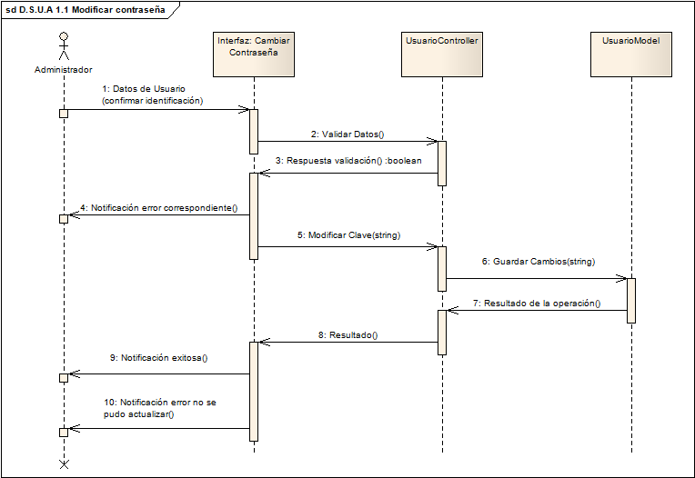

Imagen 22 Diagrama de Secuencia de Modificar Contraseña.

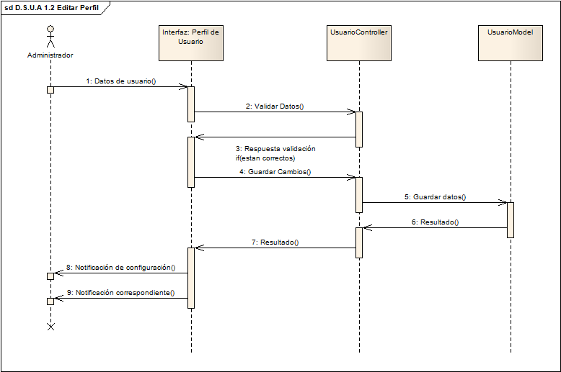

Imagen 23 Diagrama de Secuencia de Editar Perfil.

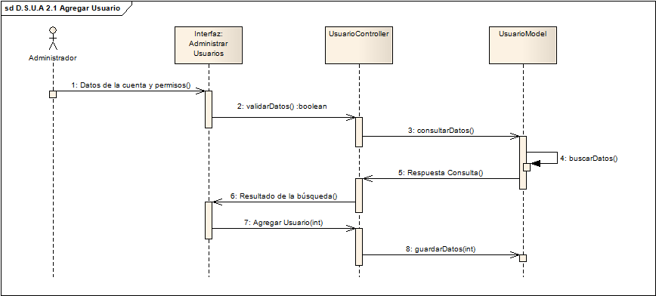

Imagen 24 Diagrama de Secuencia de Agregar Usuario.

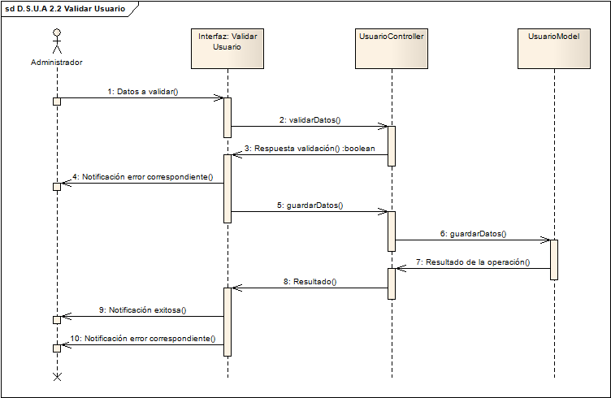

Imagen 25 Diagrama de Secuencia de Validar Usuario.

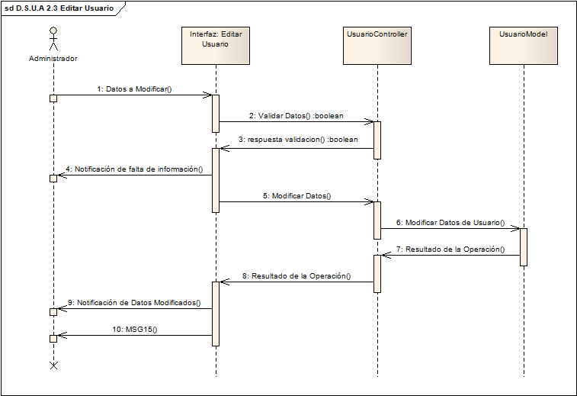

Imagen 26 Diagrama de Secuencia de Editar Usuario

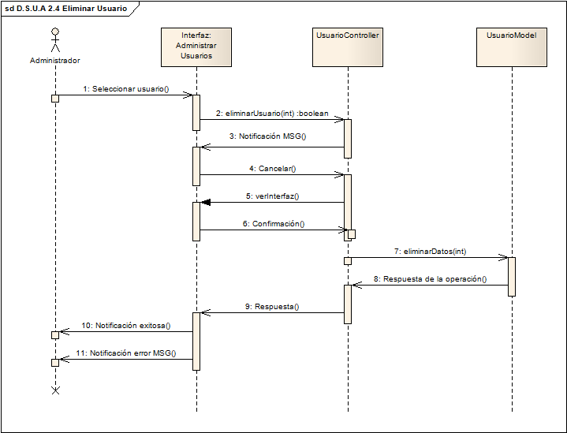

Imagen 27 Diagrama de Secuencia de Eliminar Usuario.

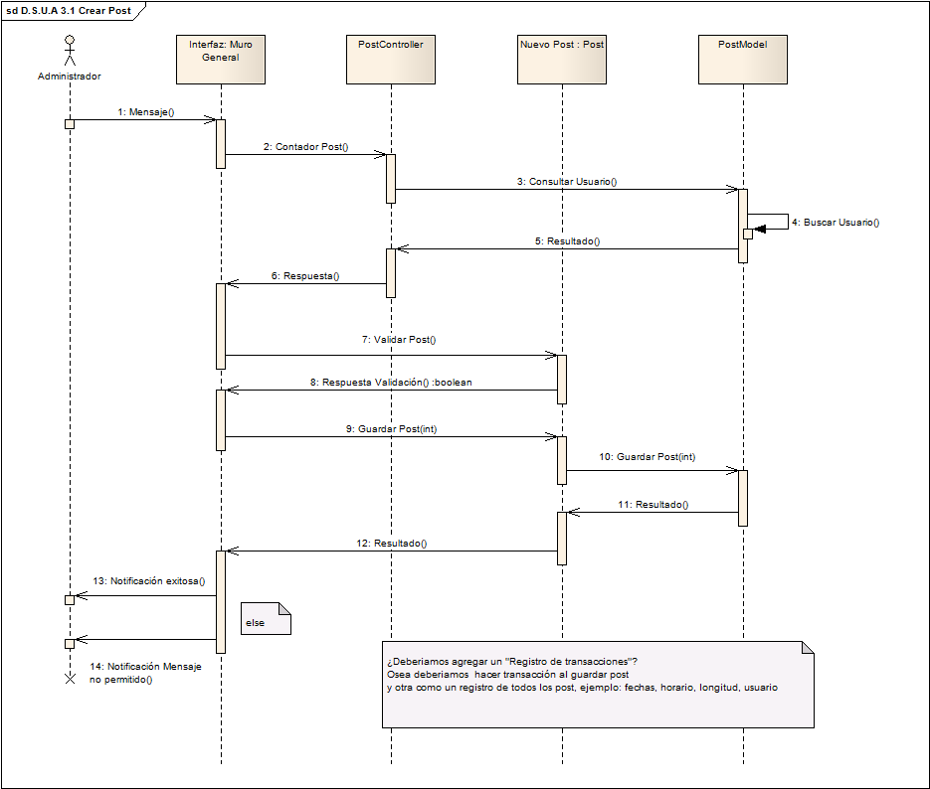

Imagen 28 Diagrama de Secuencia de Crear Post.

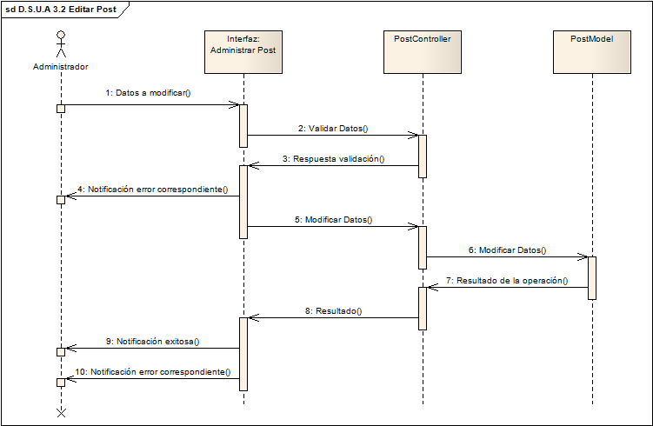

Imagen 29 Diagrama de Secuencia de Editar Post.

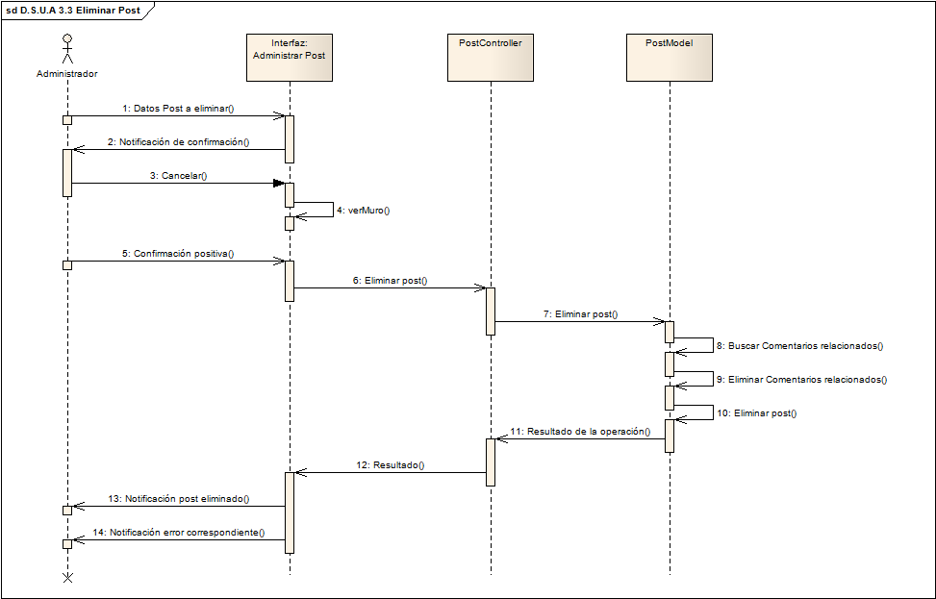

Imagen 30 Diagrama de Secuencia de Eliminar Post.

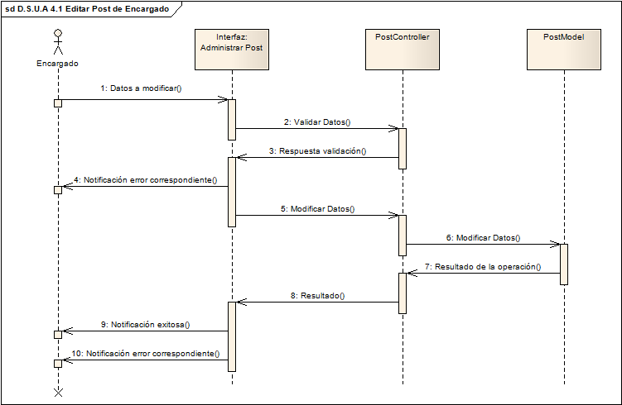

Imagen 31 Diagrama de Secuencia Editar Post de Encargado.

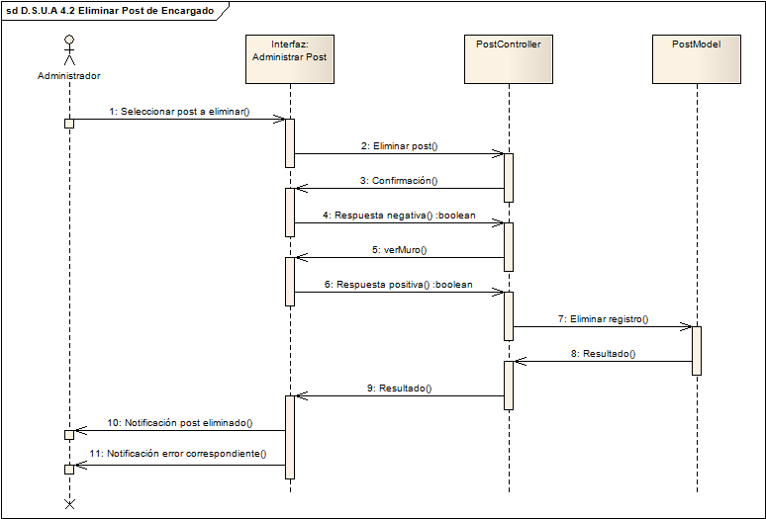

Imagen 32 Diagrama de Secuencia de Eliminar Post de Encargado.

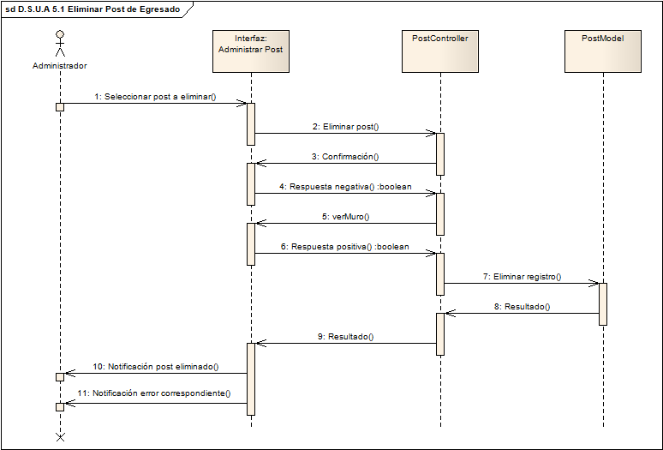

Imagen 33 Diagrama de Secuencia Eliminar Post de Egresado.

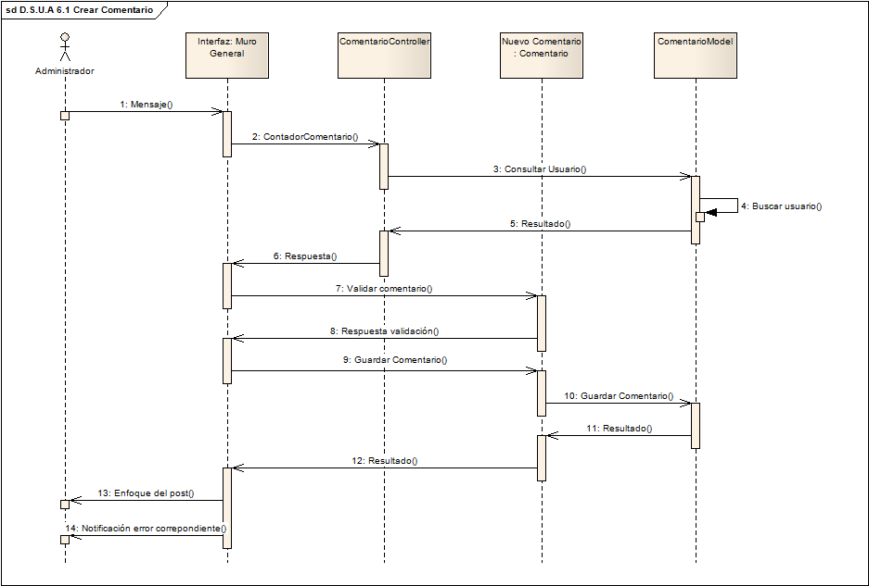

Imagen 34 Diagrama de Secuencia de Crear Comentario.

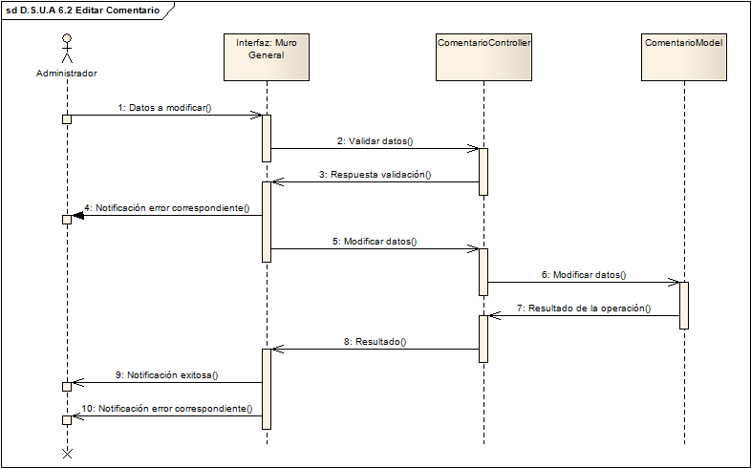

Imagen 35 Diagrama de Secuencia de Editar Comentario.

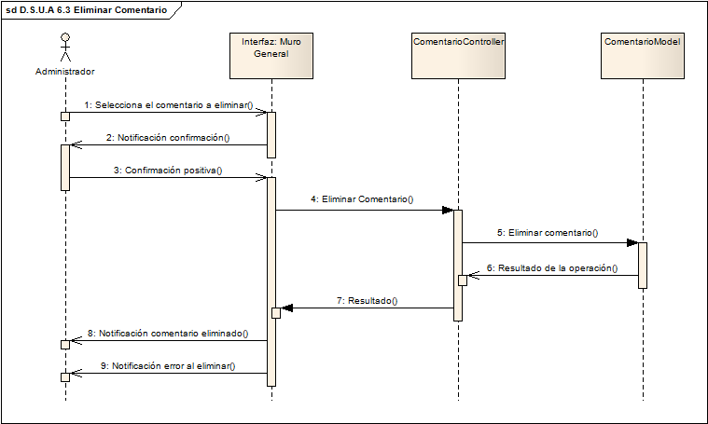

Imagen 36 Diagrama de Secuencia de Eliminar Comentario.

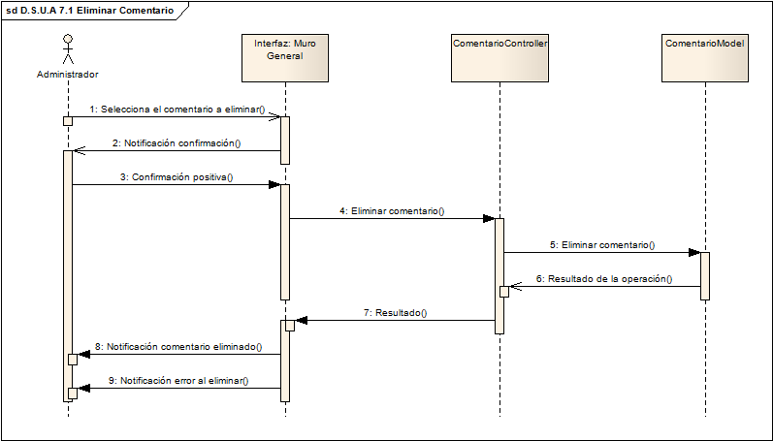

Imagen 37 Diagrama de Secuencia de Eliminar Comentario de Encargado

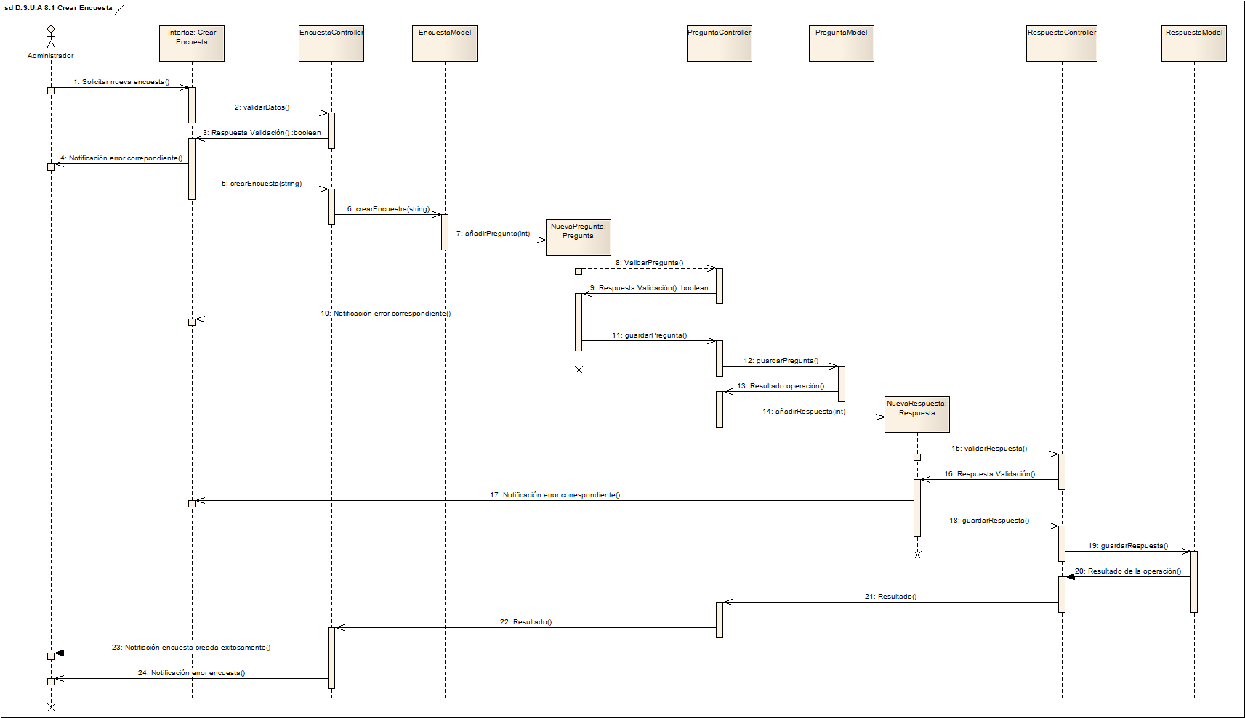

Imagen 38 Diagrama de Secuencia de Crear Encuesta.

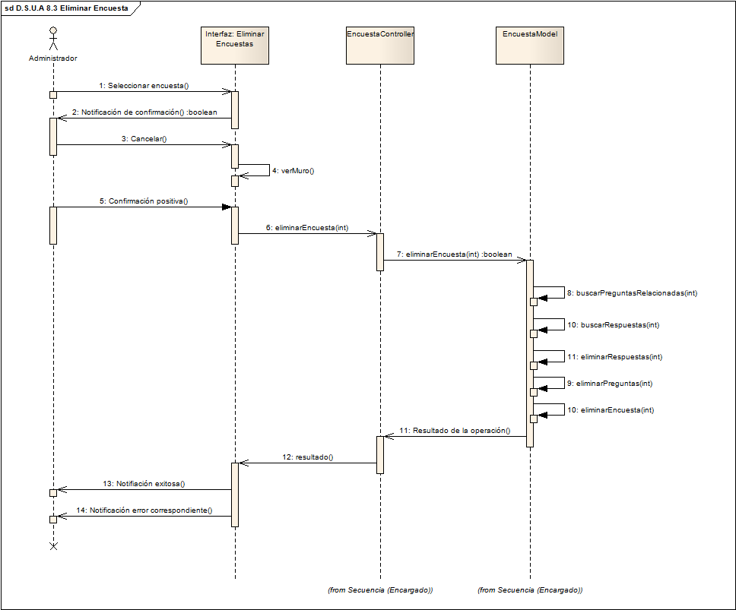

Imagen 39 Diagrama de Secuencia de Editar Encuesta.

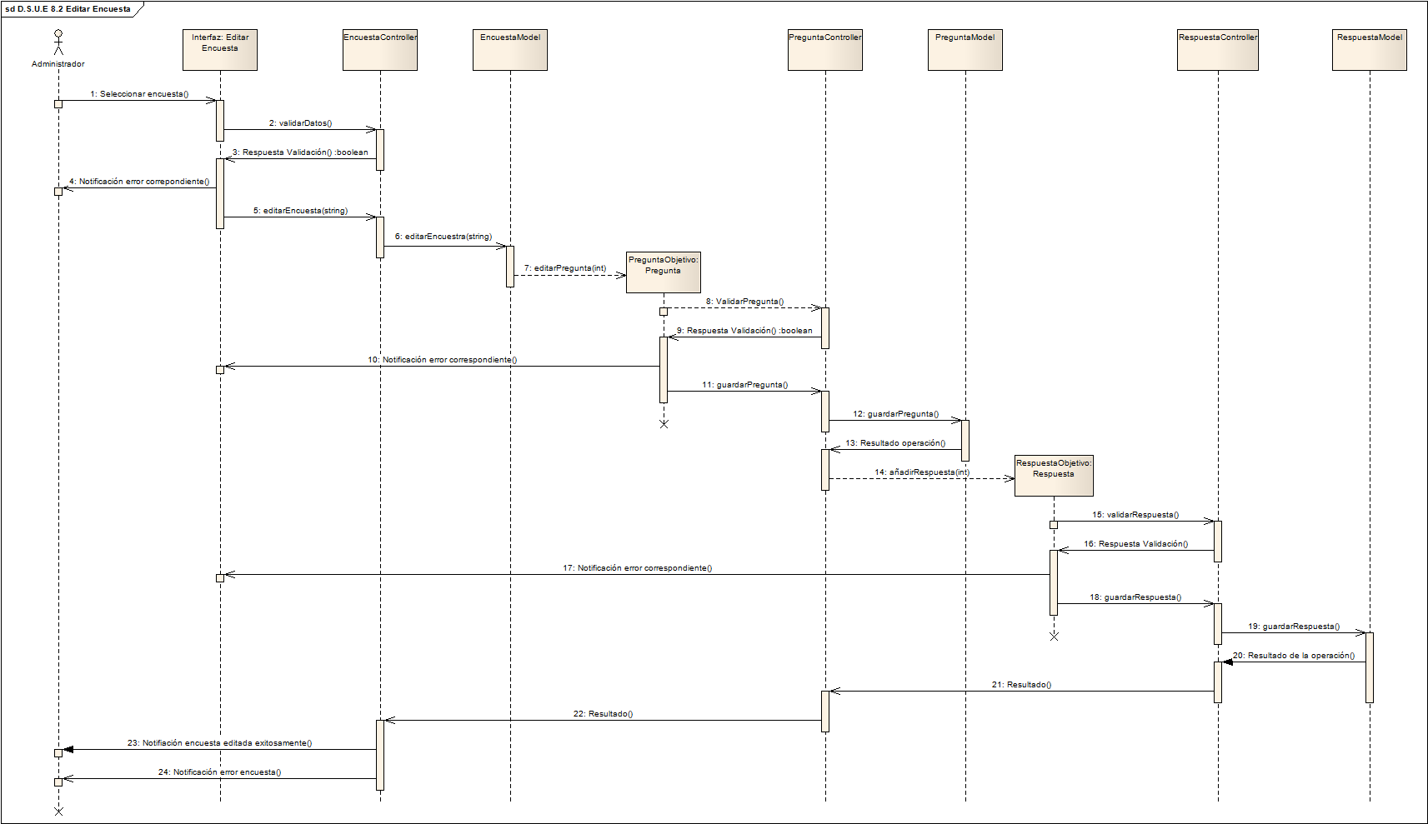

Imagen 40 Diagrama de Secuencia de Eliminar Encuesta.

### **4.3.2 Usuario Encargado**

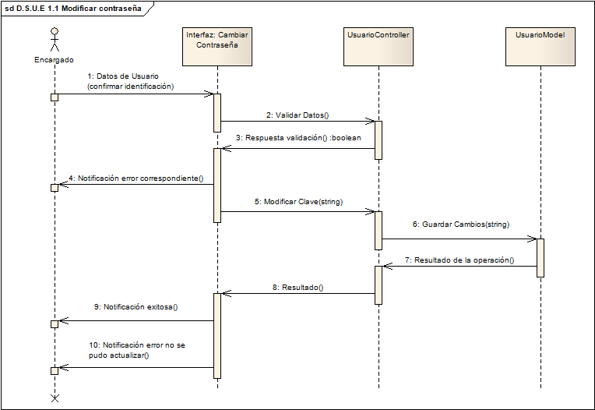

Imagen 41 Diagrama de Secuencia de Modificar Contraseña.

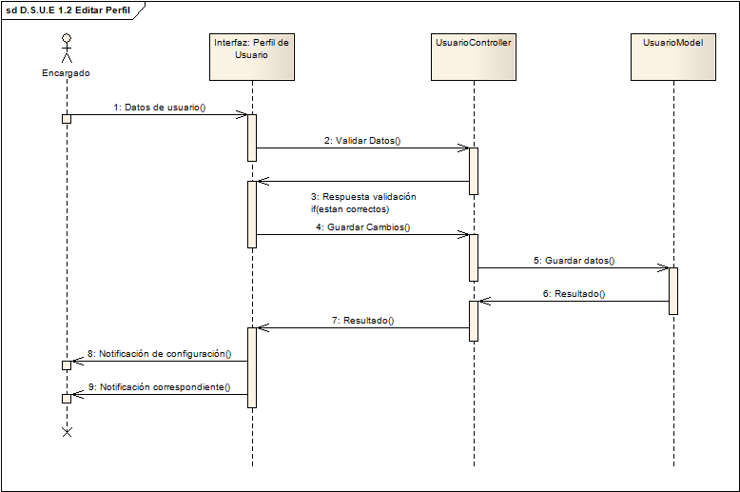

Imagen 42 Diagrama de Secuencia de Editar Perfil.

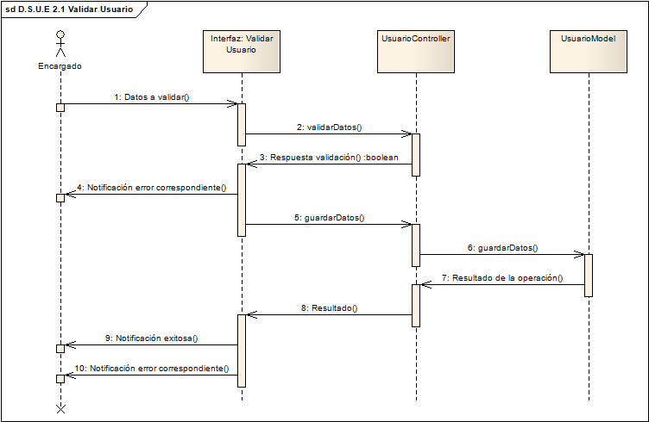

Imagen 43 Diagrama de Secuencia de Validar Usuario.

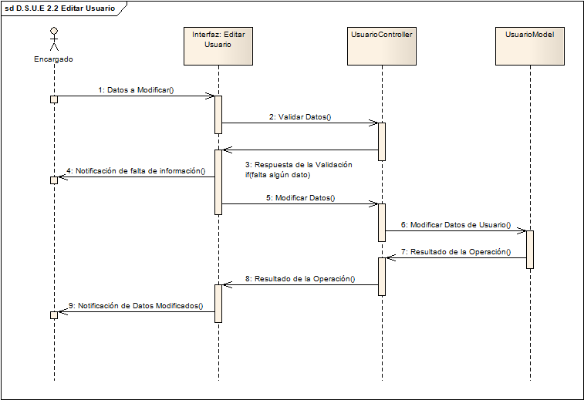

Imagen 44 Diagrama de Secuencia de Editar Usuario.

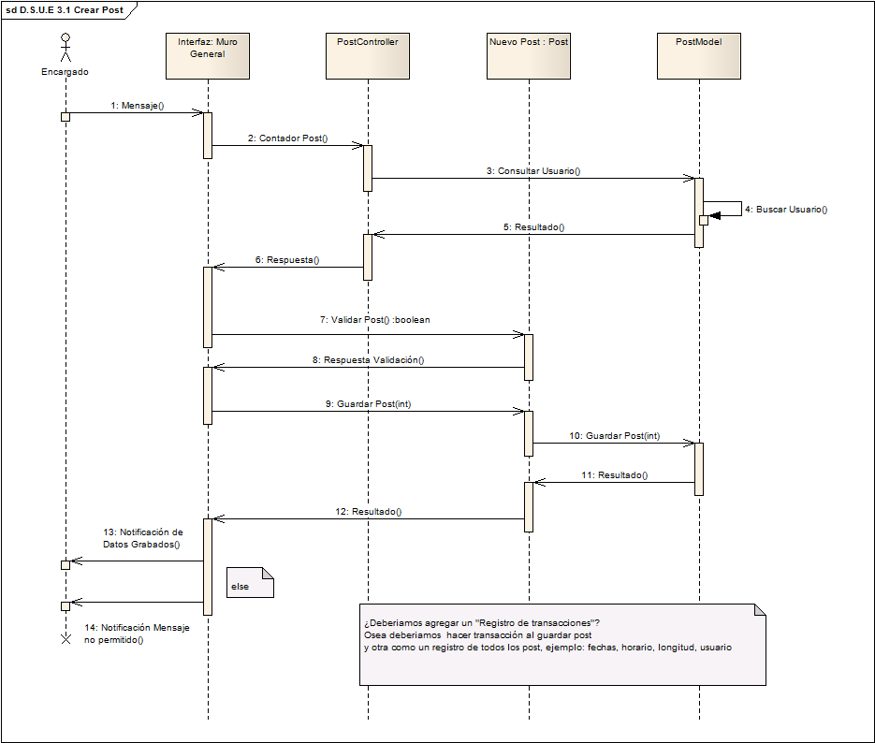

Imagen 45 Diagrama de Secuencia de Crear Post.

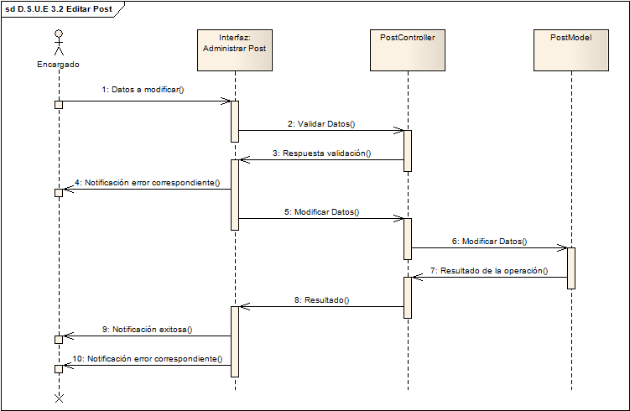

Imagen 46 Diagrama de Secuencia de Editar Post.

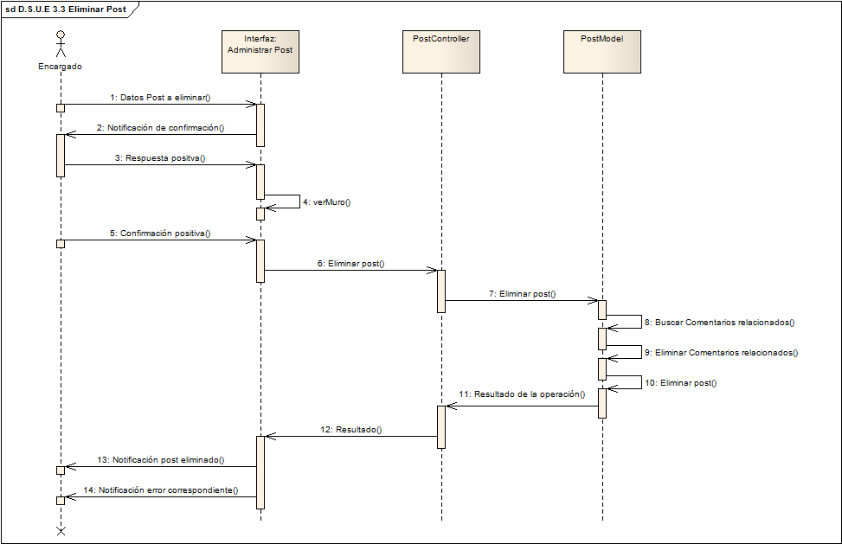

Imagen 47 Diagrama de Secuencia de Eliminar Post.

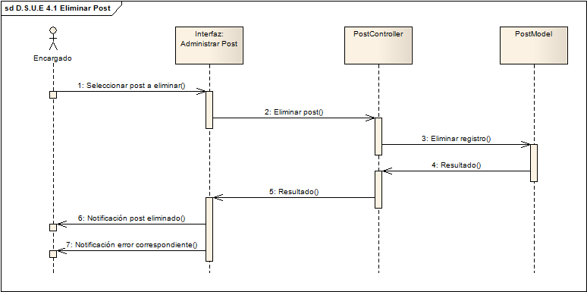

Imagen 48 Diagrama de Secuencia de Eliminar Post de Egresado.

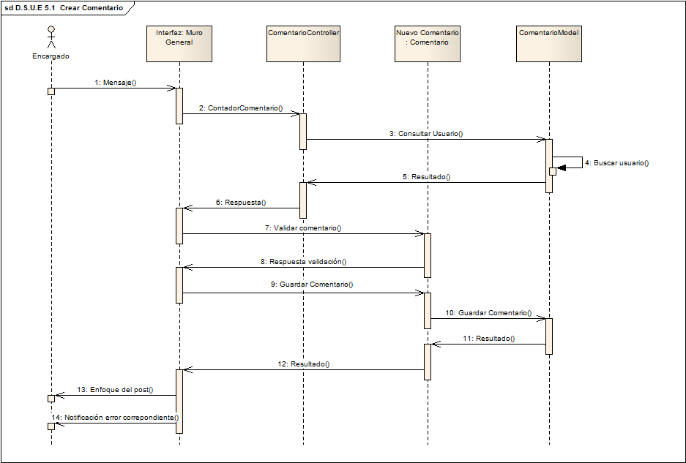

Imagen 49 Diagrama de Secuencia de Crear Comentario.

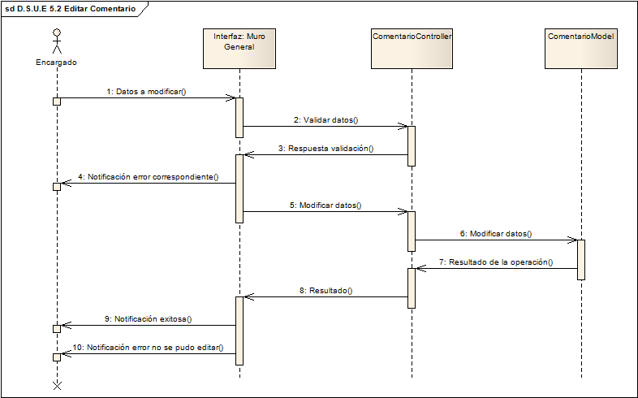

Imagen 50 Diagrama de Secuencia de Editar Comentario.

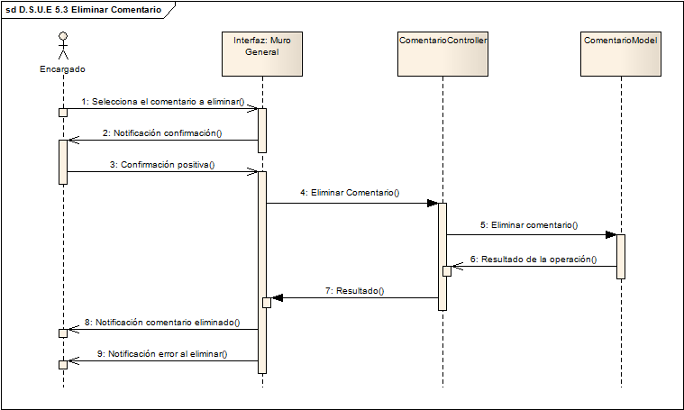

Imagen 51 Diagrama de Secuencia de Eliminar Comentario.

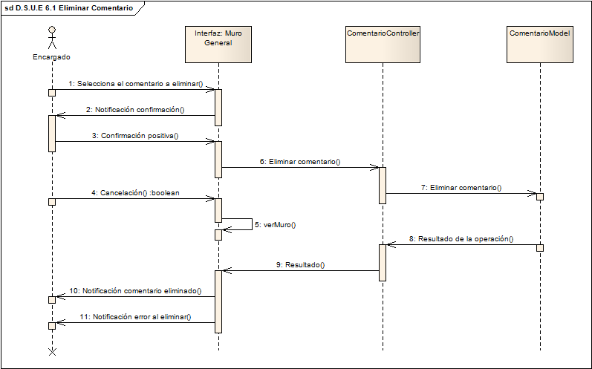

Imagen 52 Diagrama de Secuencia de Eliminar Comentario de Egresado.

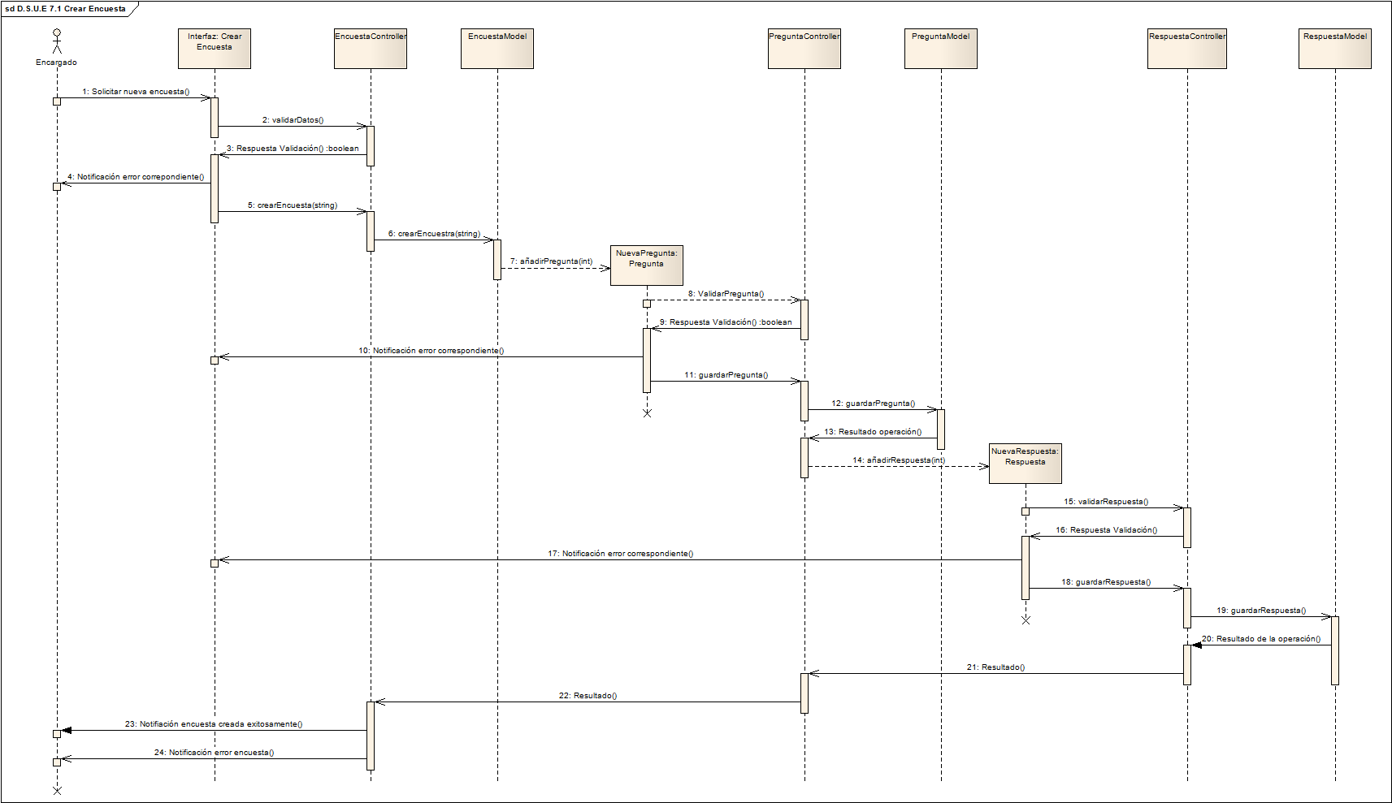

Imagen 53 Diagrama de Secuencia de Crear Encuesta.



Imagen 54 Diagrama de Secuencia de Editar Encuesta.



Imagen 55 Diagrama de Secuencia de Eliminar Encuesta.

### **4.3.3 Usuario Egresado**

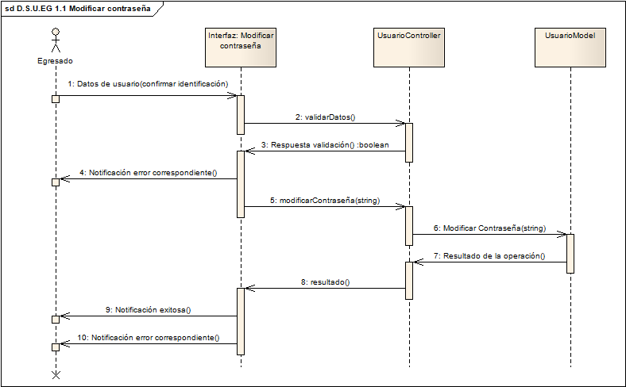

Imagen 56 Diagrama de Secuencia de Modificar contraseña

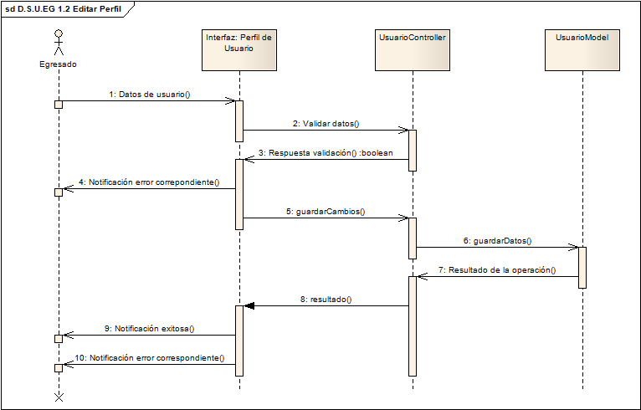

Imagen 57 Diagrama de Secuencia de Editar Perfil.

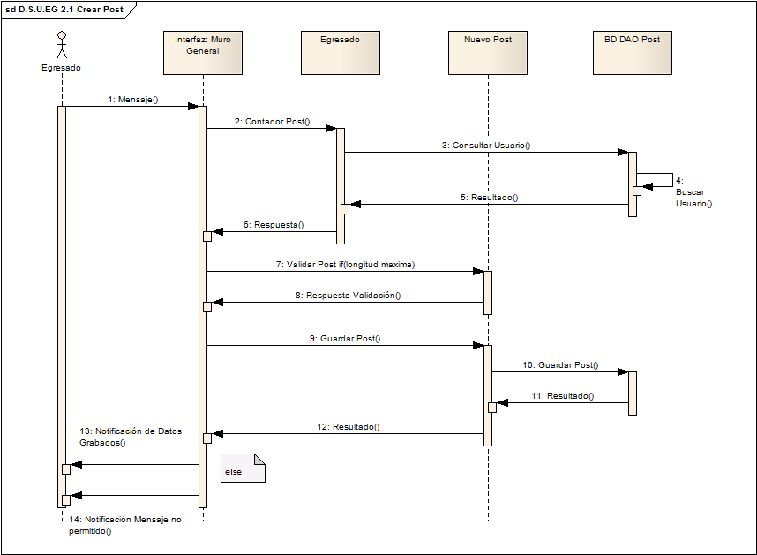

Imagen 58 Diagrama de Secuencia de Crear Post.

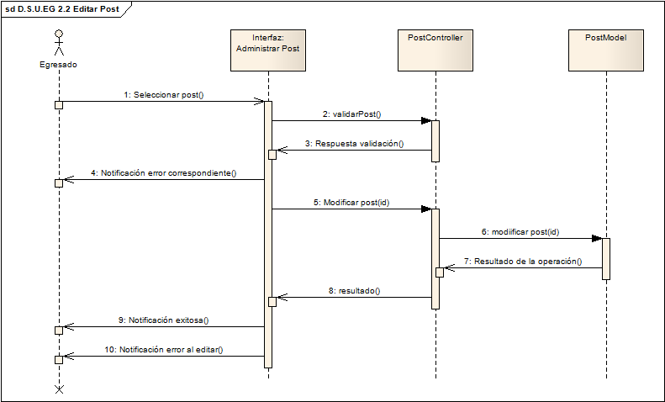

Imagen 59 Diagrama de Secuencia de Editar Post.

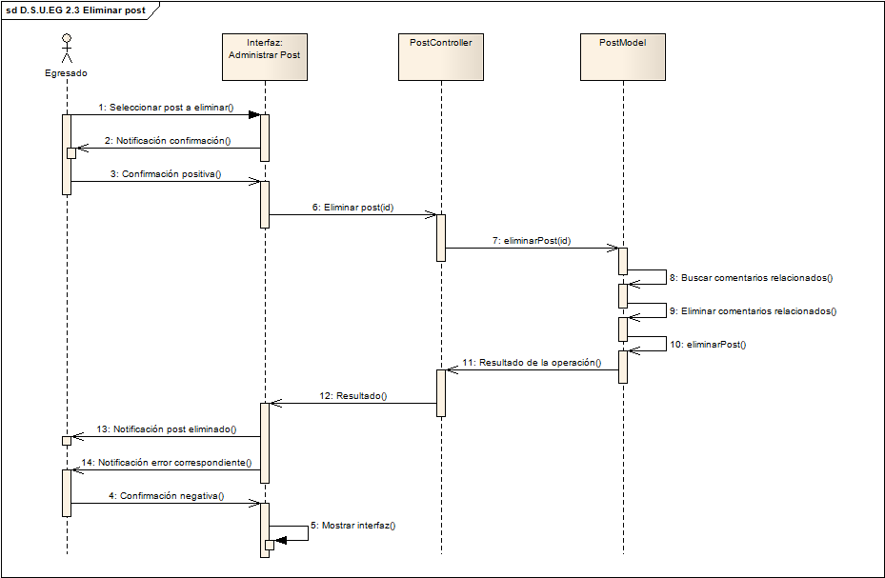

Imagen 60 Diagrama de Secuencia de Eliminar Post.

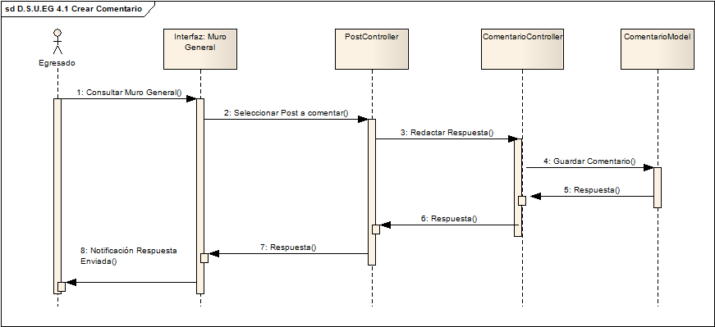

Imagen 61 Diagrama de Secuencia de Crear Comentario.

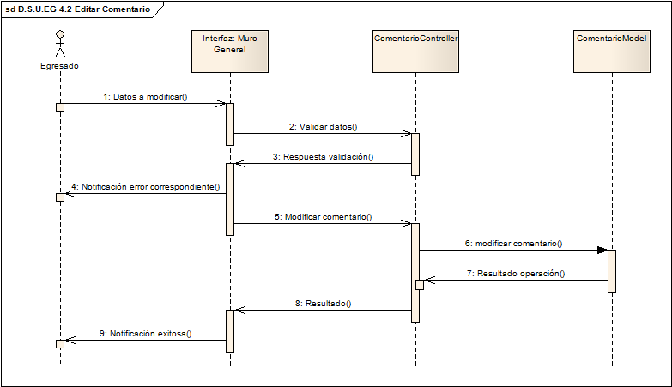

Imagen 62 Diagrama de Secuencia de Editar Comentario.

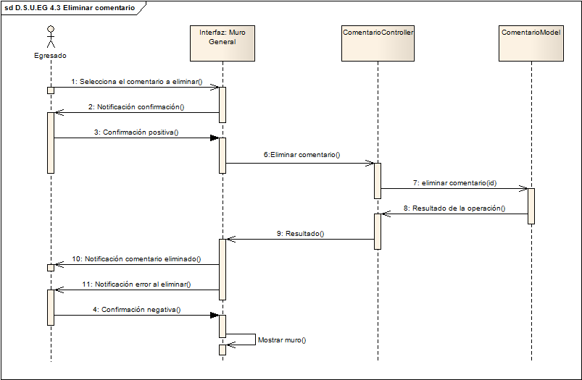

Imagen 63 Diagrama de Secuencia de Eliminar Comentario.

## **4.4 DISEÑO DE LA BASE DE DATOS**

### **4.4.1. Modelo Entidad-Relación.**

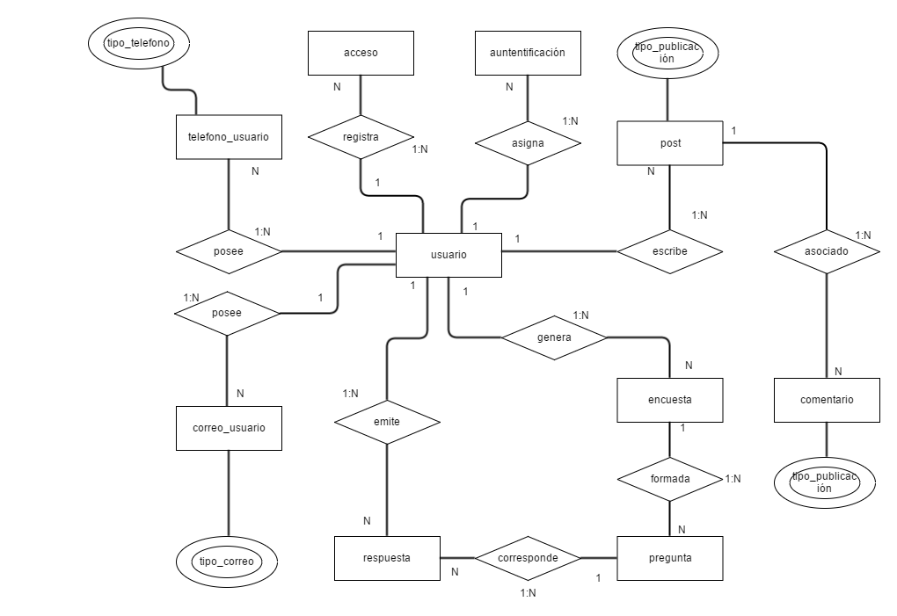

Imagen 64.-Modelo Entidad-Relación de la BD ESCOMBook

### **4.4.2. Modelo Relacional.**

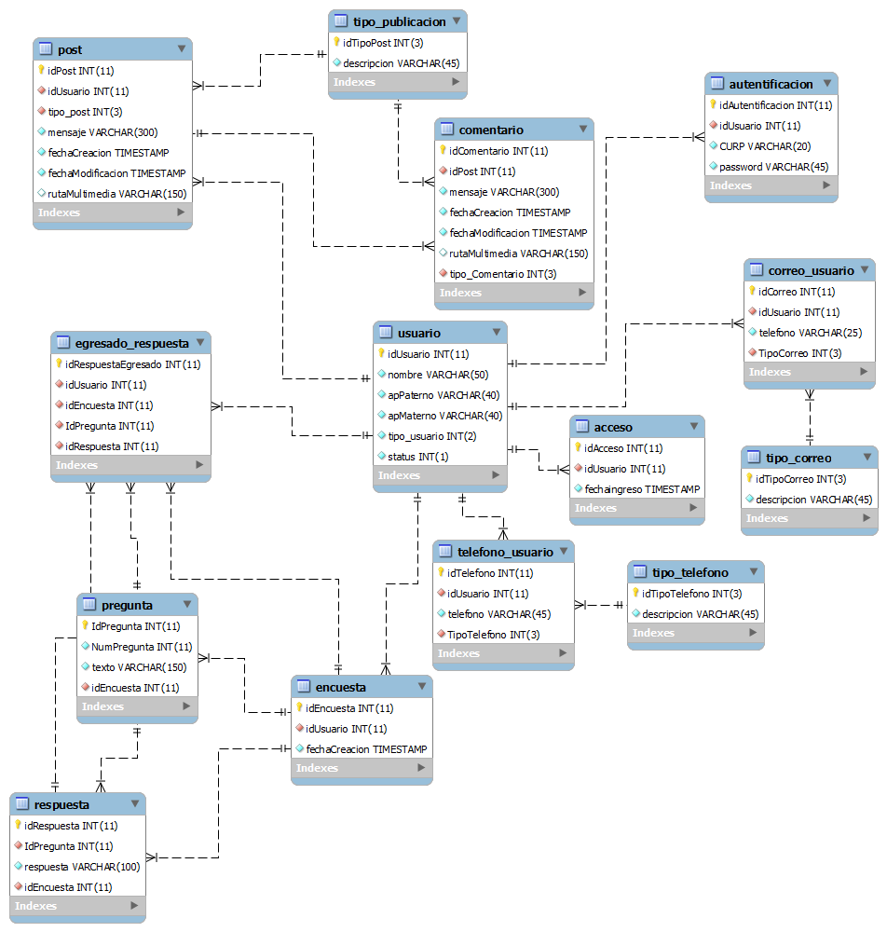

Imagen 65.- Modelo Relación de la BD de ESCOMBook

# **CAPÍTULO 5.- DESARROLLO E IMPLEMENTACIÓN DE LA APLICACIÓN**

## **5.1 MODULO DE GESTIÓN DE USUARIOS**

Como se comentó anteriormente en este módulo se tienen contemplados 3 tipos de Usuario:

* Administrador
* Encargado
* Egresado

De los cuales cada uno tendrá diferentes módulos habilitados, en los cuales podrá realizar desde publicar un Post, un Comentario o hasta gestionar los datos de los usuarios.

### **5.1.1 Login de Usuarios**

#### **5.1.1.1 Objetivo.**

Llevar a cabo la autentificación de los usuarios (Administrador, Encargado o Egresado) y dependiendo que tipo sea de usuario lo enviara a su respectiva vista.

#### **5.1.1.2 Características.**

* Si el usuario se encuentra en modo “Activo” podrá ingresar a su vista inicial
* Para poder hacer “Login” es necesario proporcionar “CURP” y “Contraseña” previamente conocidas por el usuario.
* El tipo de usuario “Administrador y Encargado” en caso de hacer una autentificación correcta los envía a un panel de “Administración” en la cual del lado izquierdo tienen habilitadas distintas opciones.
* En el caso de ser tipo de usuario “Egresado” en caso de hacer una autentificación correcta los envía a la vista “Muro General” en la cual del lado izquierdo tienen habilitadas distintas opciones.
* En los tres tipos de usuario en caso de no autentificarse correctamente se desplegara un mensaje de “El CURP y/o Contraseña son incorrectos”.

#### **5.1.1.3 Funcionamiento.**

Ingresamos a la página “http://www.uteycv.escom.ipn.mx/escombook”, en la cual nos mostrara la vista principal de la aplicación, en la cual daremos clic en “**Iniciar Sesión**”.

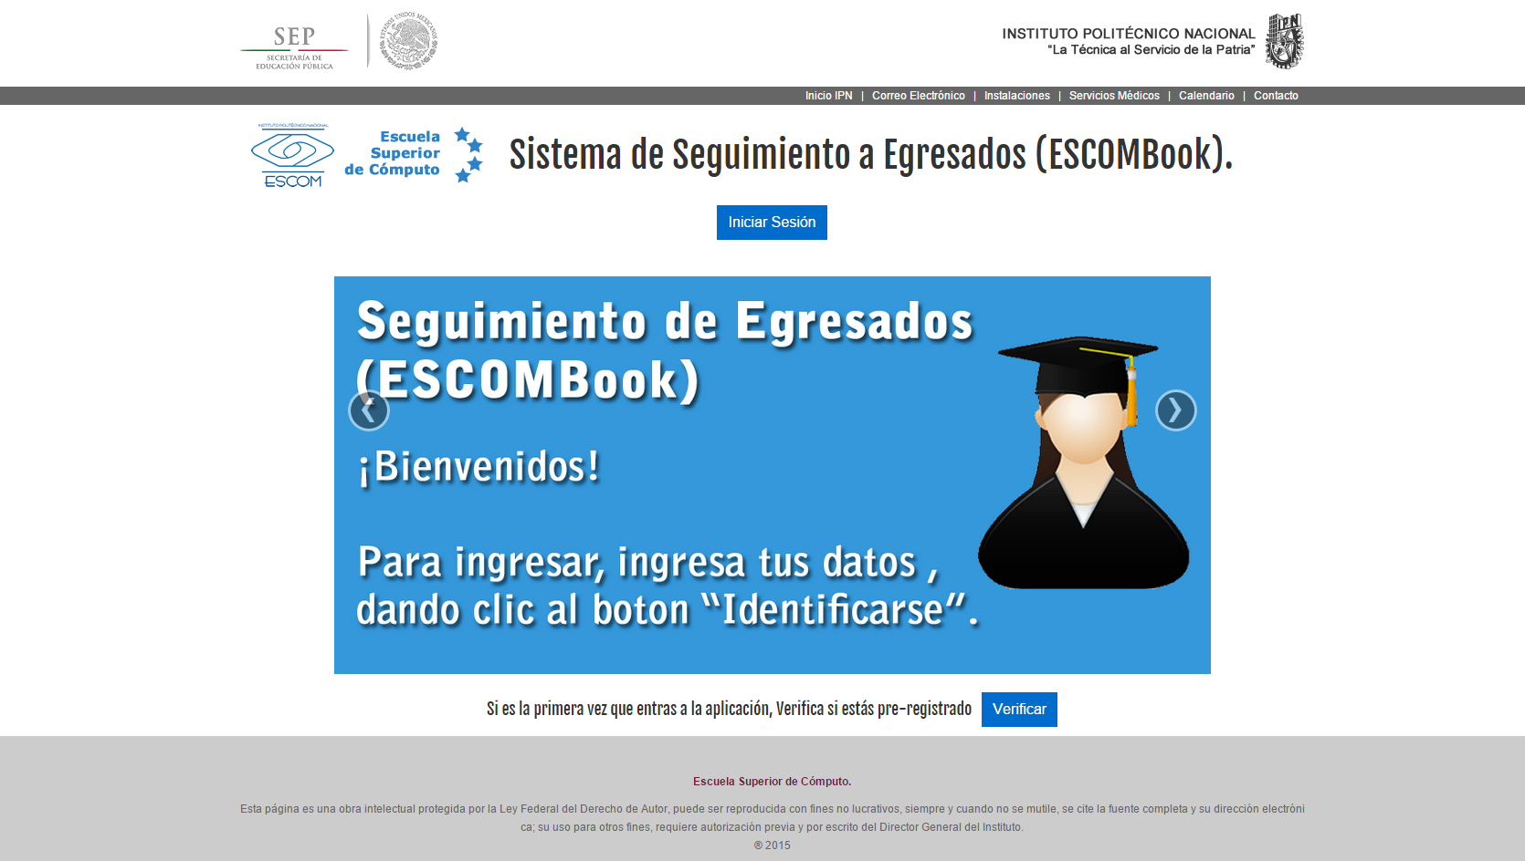

Imagen 66.- Pantalla Principal

Posteriormente nos desplegara una ventana “modal” en la cual ingresaremos nuestros dos datos de autentificación:

* **CURP** (18 Letras y/o Dígitos), los cuales es indiferente si se escriben en minúscula o mayúscula, ya que hemos configurado que automáticamente se convierta a mayúsculas.
* **Contraseña** (Previamente ya definida).

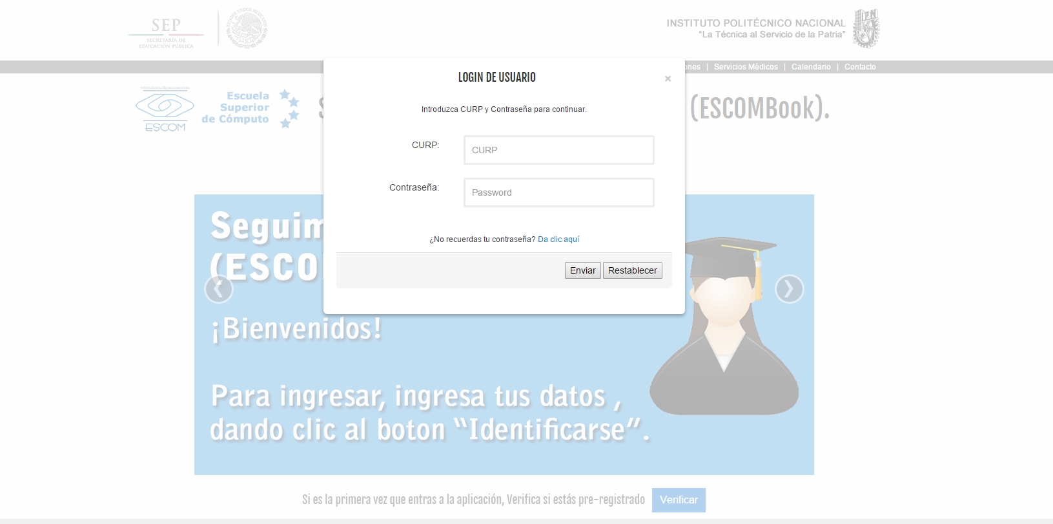

Imagen 67.-Ingresar datos de autentificación.

El CURP debe cumplir con el siguiente formato:

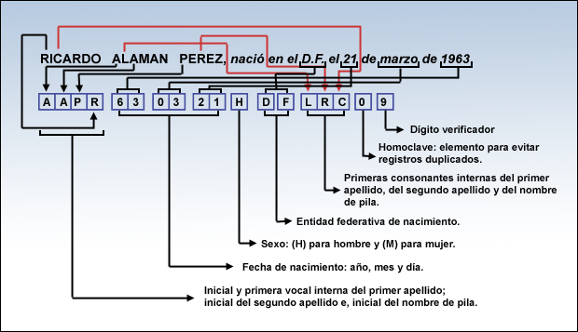

Imagen 68.-Formato CURP.

Cuando la aplicación detecta que se cumple con el tamaño de 18 caracteres y que cumple con el formato de la CURP, se pondrá en color verde el campo de texto, y continuaremos con la contraseña.

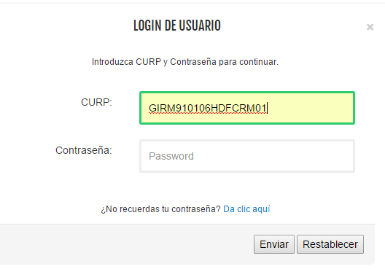

Imagen 69.-CURP Valido.

En caso de no ingresar el CURP en el formato nos desplegara el siguiente mensaje:

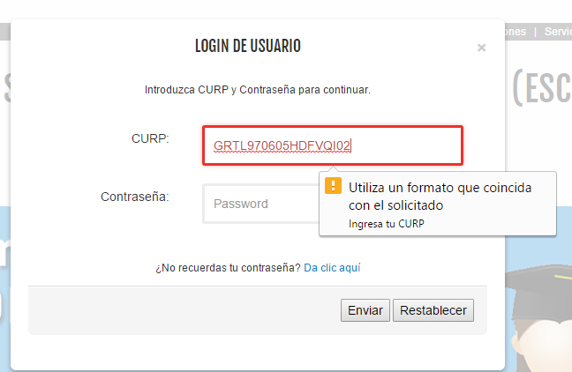

Imagen 70.-CURP Invalido.

En caso de querer enviar el formulario sin ningún dato, las validaciones por parte del cliente nos muestra el siguiente mensaje:

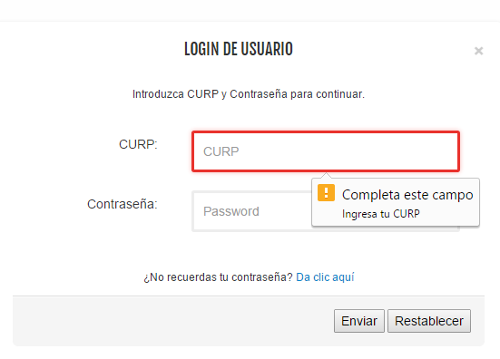

Imagen 71.-Formulario Vacío.

Ahora si la contraseña o el CURP son incorrectos son manda el siguiente mensaje:

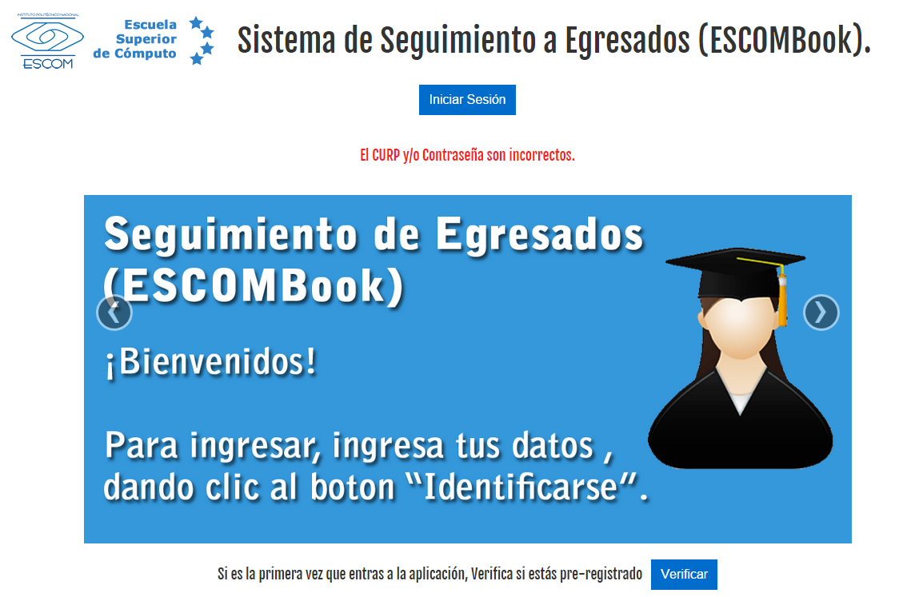

En donde tenemos dos opciones:

* **Volver a ingresar los datos** (Puede que hayamos cometido un error al momento de presionar alguna tecla, en la ocasión anterior).
* Si no recordamos los datos será necesario dar clic en “**Recuperar Contraseña**”.

Por otra parte en caso de que los datos sean correctos, dependiendo el tipo de usuario, nos re direccionará a su página de inicio ya dentro de la aplicación.

* Vista tipo Administrador

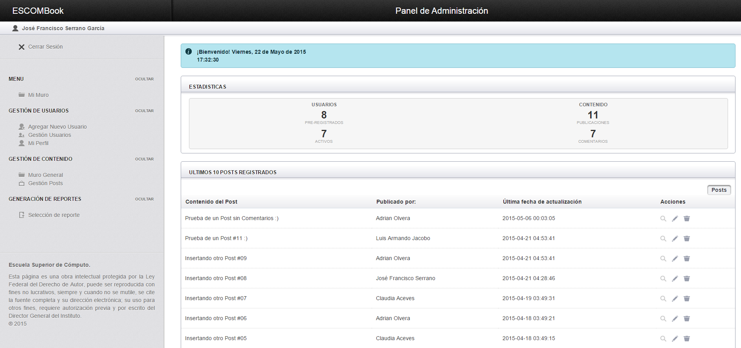

Imagen 72.-Vista principal "Administrador".

* Vista tipo Encargado

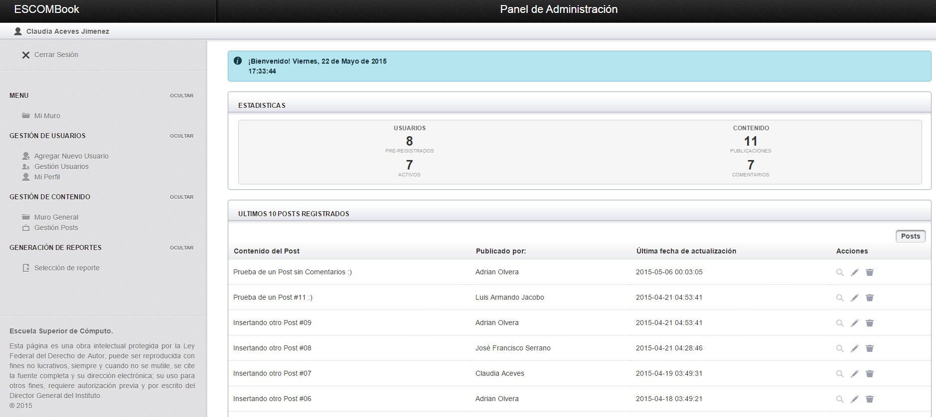

Imagen 73.-Vista principal "Encargado".

* Vista tipo Egresado

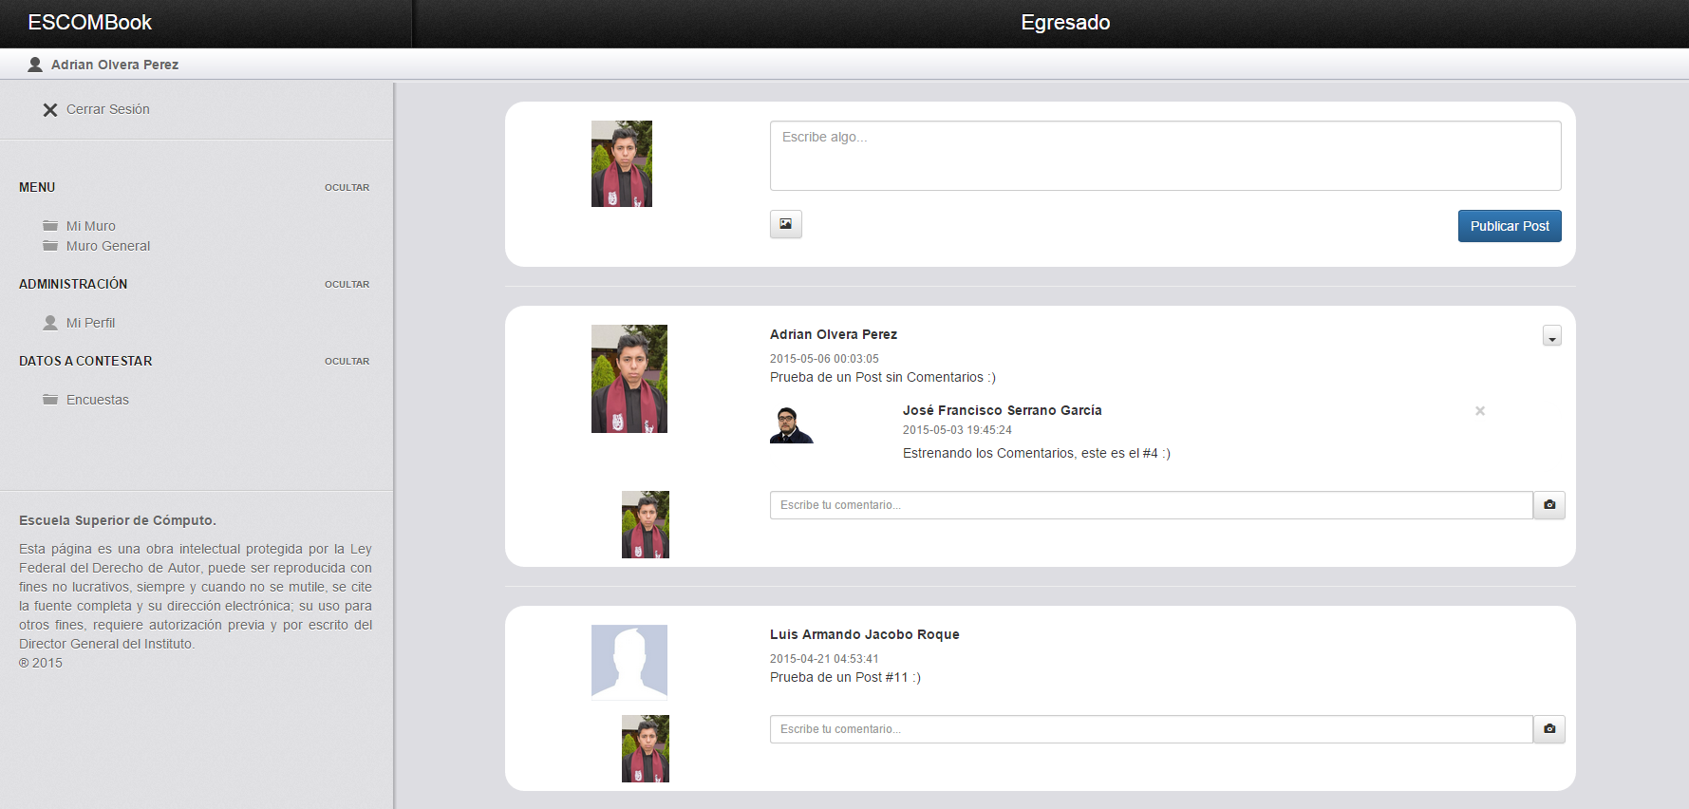

Imagen 74.-Vista principal "Egresado"

### **5.1.2 Recuperación de Contraseña**

#### **5.1.2.1 Objetivo.**

En caso de que alguno de los tres tipos de usuarios no recuerde sus datos de autentificación a la aplicación, este formulario permitirá al usuario poder volver a ingresar a la aplicación enviándole un correo con su nueva contraseña.

#### **5.1.2.2 Características.**

* Los tres tipos de usuarios van a poder solicitar “Recuperar Contraseña”.
* Los datos necesarios que nos pide la aplicación son “Correo Electrónico” y “CURP” con los cuales estas registrado.
* La nueva contraseña que te llegue a tu correo de registro, estará conformada por 15 caracteres aleatorios, con la cual vas a poder entrar de nuevo sin problemas.

#### **5.1.2.3 Funcionamiento.**

En caso de no saber nuestros datos de autentificación, la aplicación nos mostrara un mensaje:



Imagen 75.-Datos Incorrectos.

Para pedir la “Recuperación de contraseña” damos clic en el enlace que se encuentra en la ventana modal.

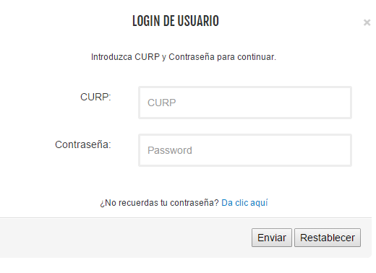

Imagen 76.-Link recuperar contraseña.

Nos muestra una vista en la cual nos solicita ingresar dos datos muy importantes:

* **CURP** : Es con el cual estamos registrados.

* **Correo Electrónico:** Que fue con el cual te registraste o el Administrador te dio de alta (Si no llenaste antes tus datos de Pre-registro ve a la sección 5.1.3 Verificar Pre-registro de Egresados).

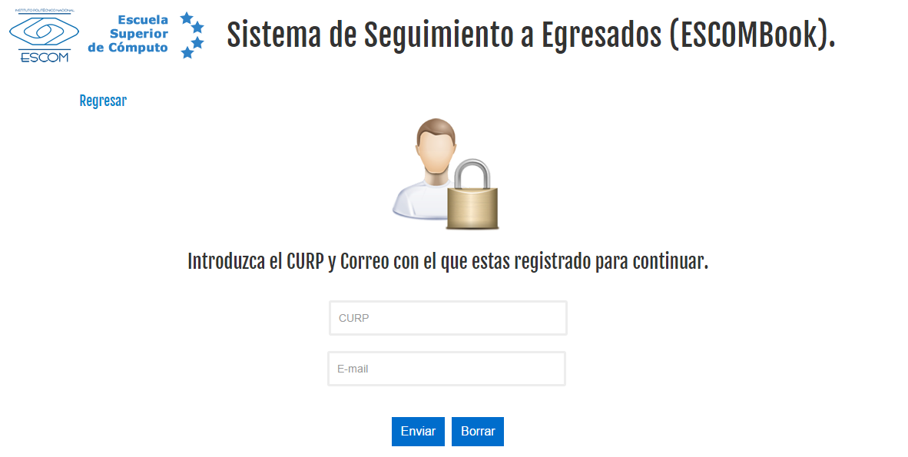

Imagen 77.-Recuperar Contraseña

Los dos campos (E-mail y CURP) están validados desde la parte del cliente para cumplir con el formato antes mencionado.

Si el CURP no cumple con el formato, nos muestra el siguiente mensaje:

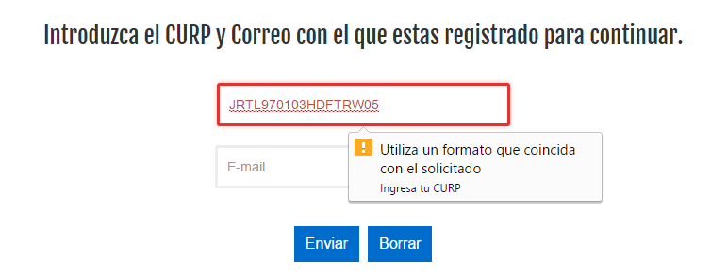

Imagen 78.-Formato Incorrecto CURP

En caso contrario nos coloca de color verde el campo, lo que nos indica que cumple con el formato requerido.

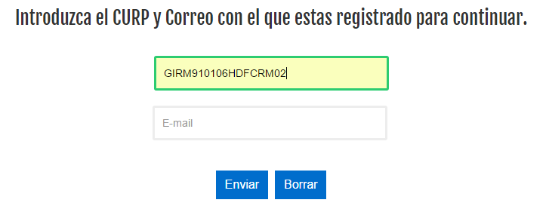

Imagen 79.-Formato Correcto CURP.

Lo mismo sucede con el E-mail, en el cual en caso de no cumplir con el formato requerido nos coloca el siguiente mensaje.

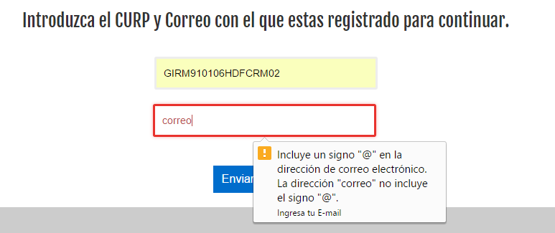

Imagen 80.-Formato E-mail Incorrecto.

En caso contrario si el E-mail cumple con el formato requerido, se pone de color verde y procedemos a verificar si existe el usuario registrado en la aplicación.

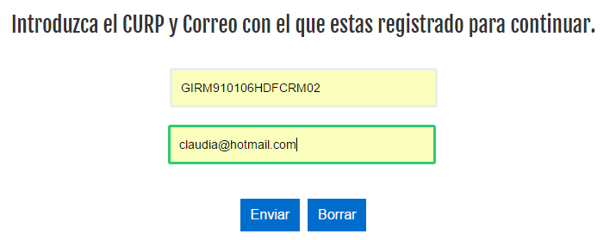

Imagen 81.-Formatos Correctos de Recuperación de Contraseña.

Si los datos son correctos en la aplicación, nos saldrá un mensaje de que la nueva contraseña fue enviada a nuestro correo.

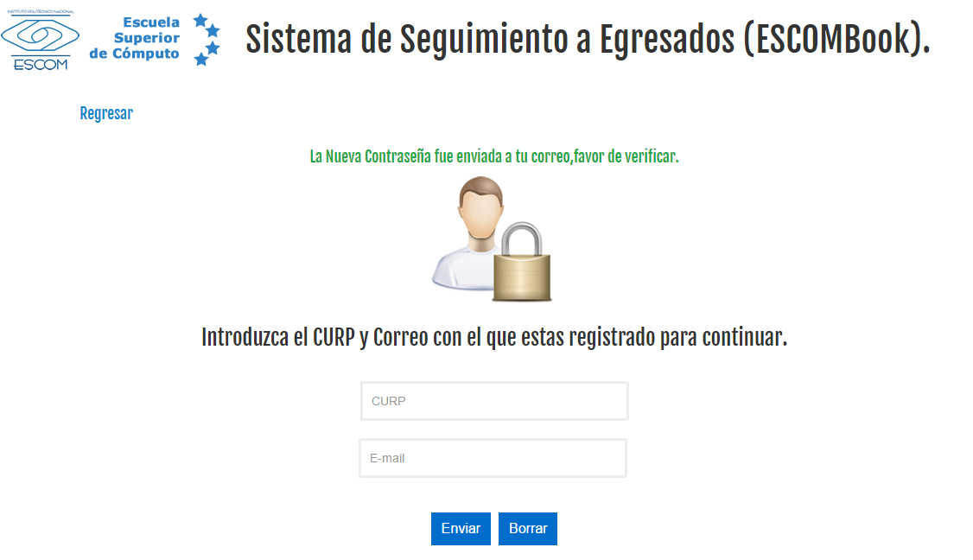

Imagen 82.-Contraseña Enviada Correctamente.

Ahora solo es cuestión de revisar nuestro correo electrónico en donde nos dice nuestros nuevos datos de acceso.

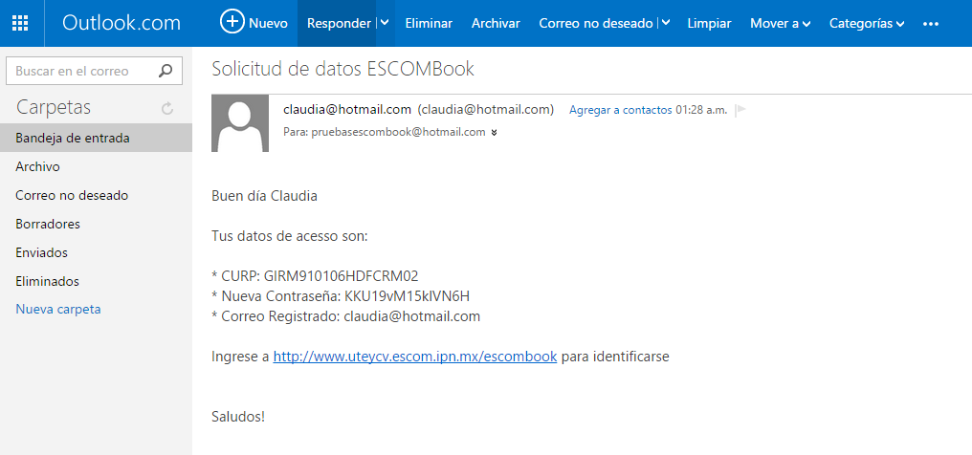

Ahora solo es cuestión ya dentro de la aplicación, dentro del menú en la opción “Mi perfil” cambiar la contraseña anterior por una nueva (Se explica en la sección **5.1.4 Mi Perfil**).

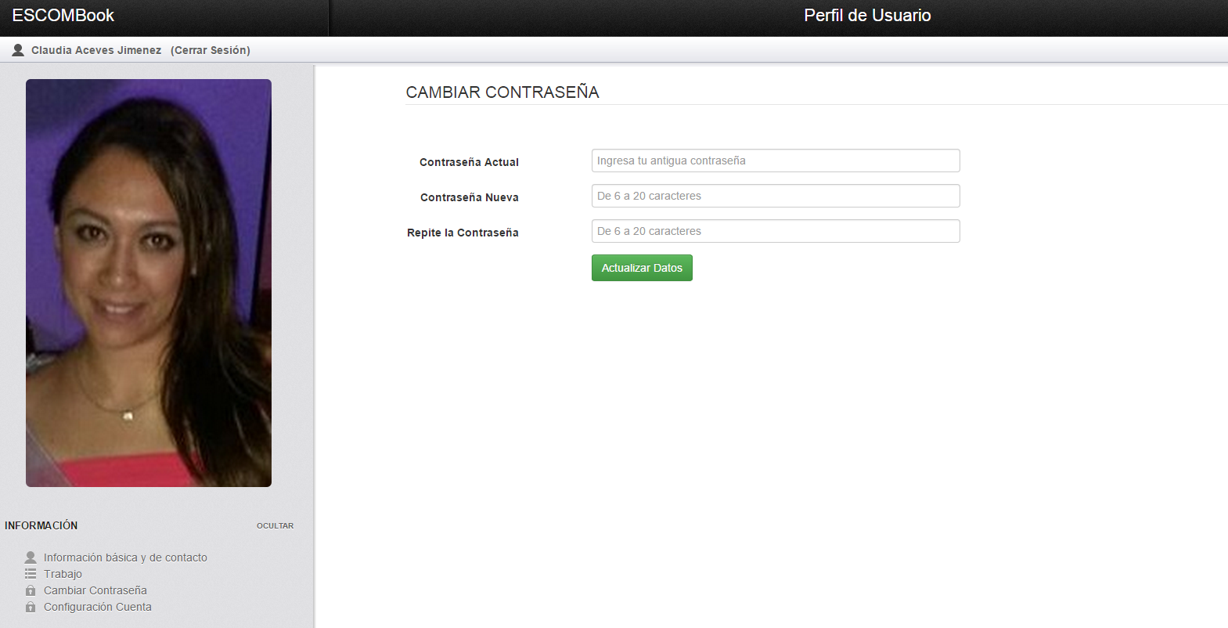

Imagen 83.-Cambiar Contraseña.

En caso contrario de que los datos para solicitar “Recuperar contraseña” no coincidan, nos despliega el siguiente mensaje:

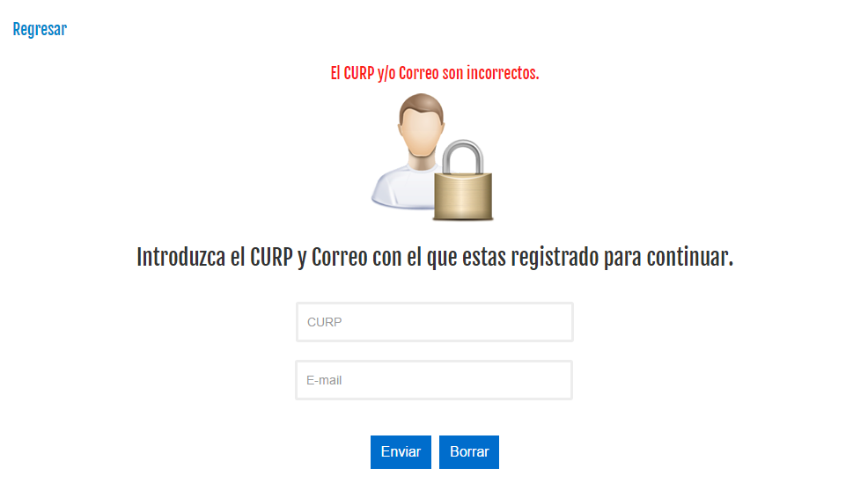

Imagen 84.-Datos Incorrectos en la Recuperación de Contraseña

### **5.1.3 Verificar Pre-Registro de Egresados**

#### **5.1.3.1 Objetivo.**

Comprobar los datos de los egresados pre-registrados, en caso de que se encuentren en la BD, van a poder actualizar sus datos y de esta manera tener acceso a la aplicación, ya que en esta sección es cuando el usuario proporciona:

* Teléfono
* Correo Electrónico
* Contraseña de acceso.

#### **5.1.3.2 Características.**

* Previamente se tienen cargados los datos más esenciales de los egresados (Nombre Completo, CURP, Boleta, Generación y Año de Egreso).
* El usuario únicamente tendrá que proporcionar CURP para verificar si se encuentra pre-registrado en la aplicación y así poder actualizar sus datos, con los cuales ya podrá tener acceso.
* En Caso de que no se encuentre pre-registrado, la aplicación le mostrara un mensaje para que se ponga en contacto con el personal de la ESCOM y revisen su caso.

#### **5.1.3.3 Funcionamiento.**

En la parte inferior de la página inicial ( ), damos clic en “Verificar si estas pre-registrado”.



Imagen 85.- Verificar Pre-registro.

Después de dar clic en el botón “Verificar”, se nos desplegara una ventana modal, en la cual nos solicitara ingresar nuestro CURP.

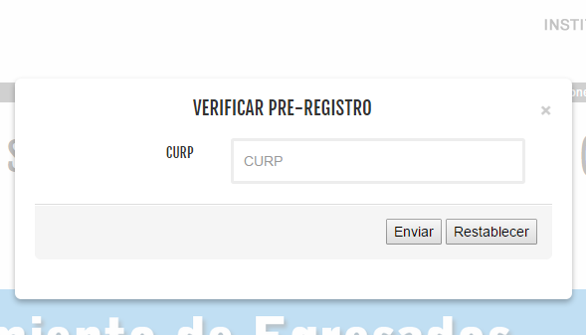

Imagen 86.-Ingresar CURP para verificar pre-registro.

El campo CURP esta validado para que se ingrese en el formato establecido, en caso de ser erróneo el formato nos despliega este mensaje:

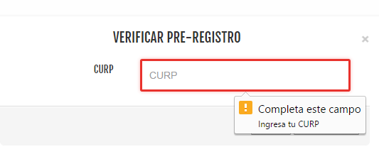

Imagen 87.-Campo CURP vacío.

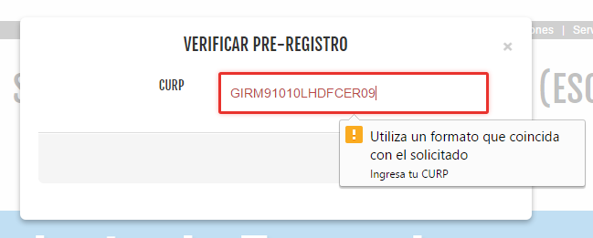

Imagen 88.-Formato invalido.

En caso de que el formato sea el correcto, el campo se pone en la orilla de color verde, y ya podemos enviar el formulario y la aplicación verifique si existe el pre-registro.

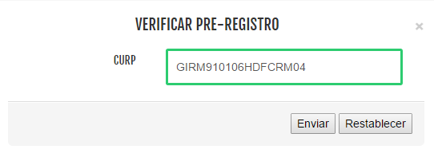

Imagen 89.-Formato Correcto.

Al dar clic, la aplicación verifica en caso de que se encuentre los datos en la BD nos desplegara la siguiente vista, en la cual el Egresado necesita llenar los campos que se le piden que son:

* **Correo electrónico:** En cual servirá de contacto, para cualquier actividad o aviso que la escuela quiera comunicarle al egresado.
* **Teléfono y Extensión de contacto:** Estos datos servirán para en caso de que se requiera pedir alguna opinión o invitación al egresado de pueda dar de una manera mas personal, ya que por correo sería un poco más difícil.
* **Contraseña:** Servirá para que junto con su CURP el usuario pueda ingresar a “ESCOMBook”, y puede ver las publicaciones o comentarios que otros egresados o personal de la escuela publiquen.

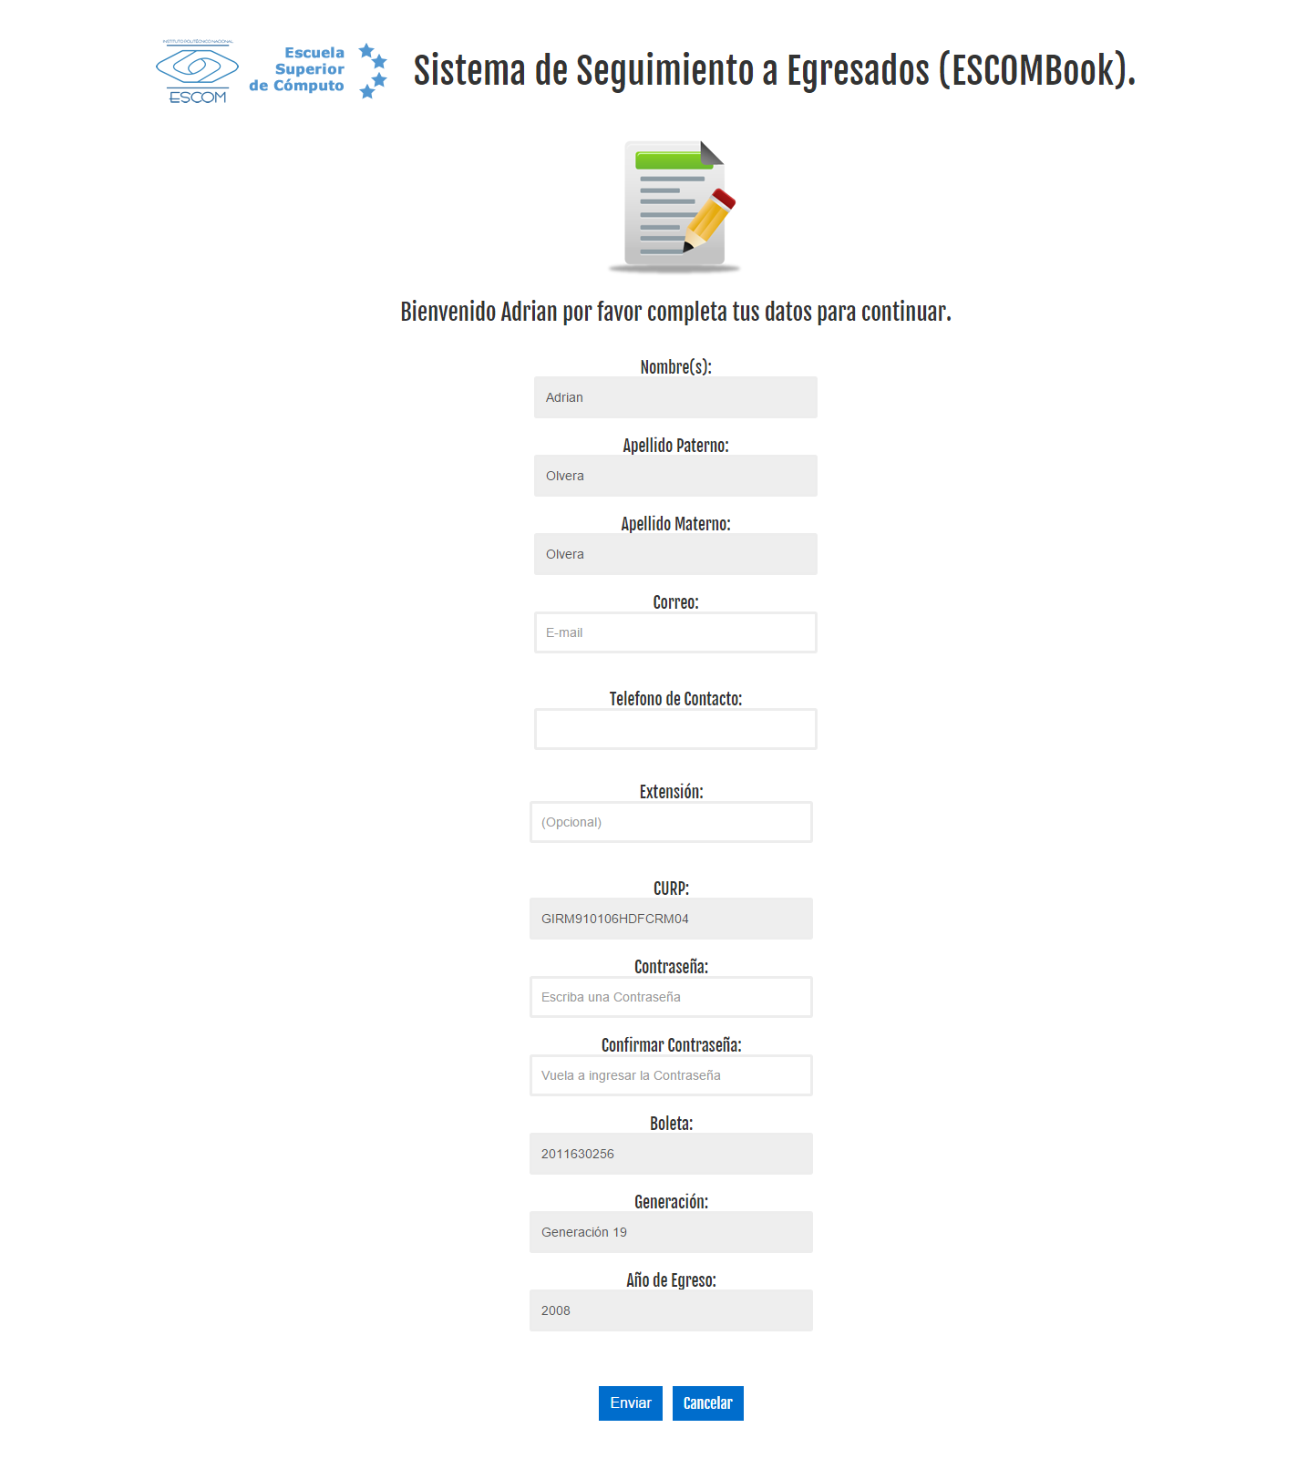

Imagen 90.-Datos Pre-registro.

En esta sección igualmente los campos se encuentran validados, en caso de que se ingrese un formato que no corresponda con el requerido, desplegara mensajes de error.

En el caso del **Correo Electrónico**:

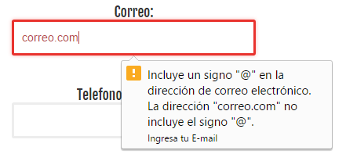

Imagen 91.-Error Formato Correo Electrónico.

En el caso del **Teléfono y Extensión**:

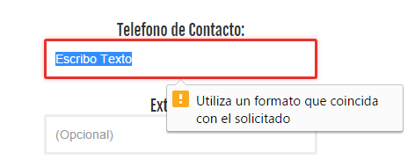

Imagen 92.-Error Formato Teléfono.

En el caso de **Contraseña** como es necesario que la repita para corroborar que la que escribió anteriormente es la deseada, si no coinciden el botón de “Guardar” se oculta hasta que sean correctas:

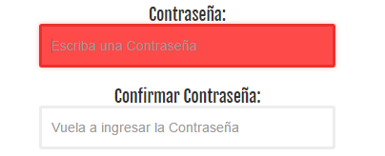

Imagen 93.-Campos de contraseñas vacías.

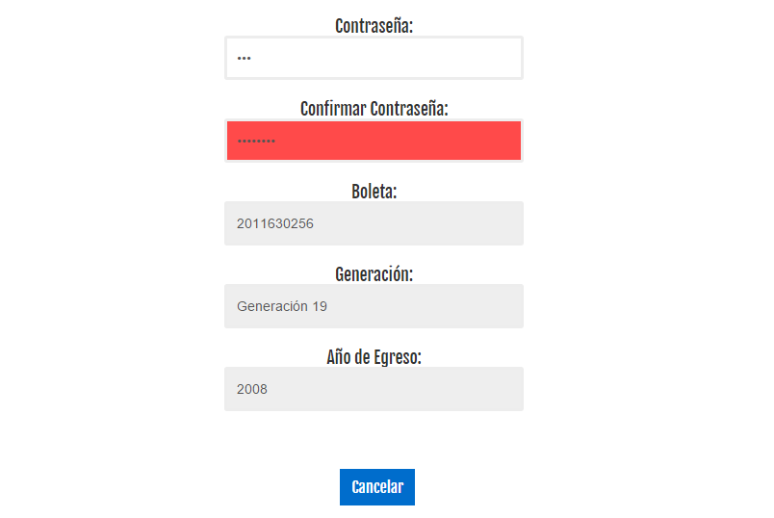

Imagen 94.-Contraseñas no coinciden.

Por otra parte cuando las dos contraseñas con iguales, el botón de “Enviar” aparece y si todo lo anterior es correcto los datos se guardaran en la BD.

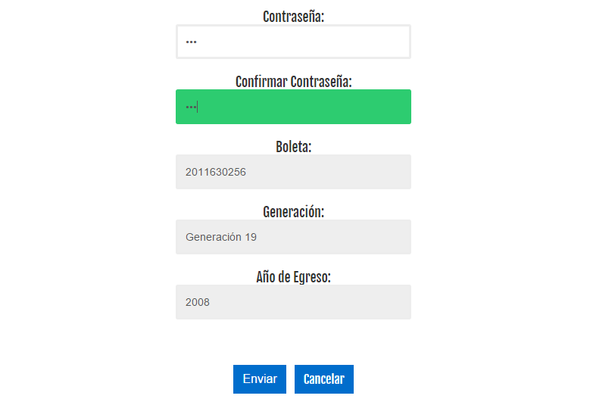

Imagen 95.Contraseñas iguales.

Mensaje de que los datos fueron almacenados correctamente:

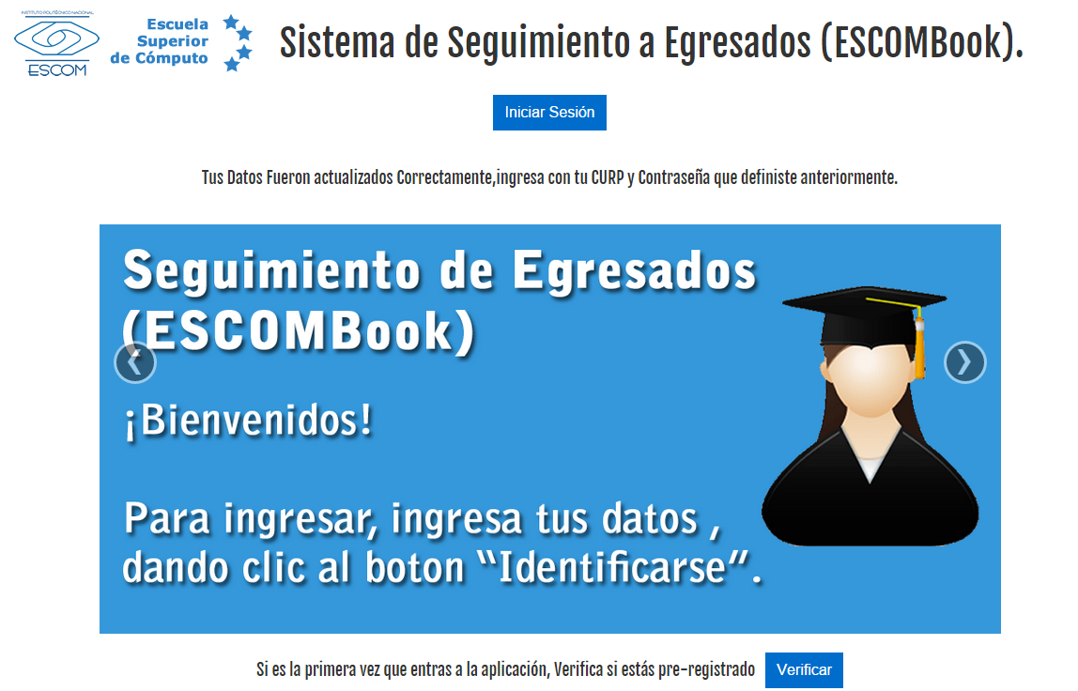

Imagen 96.-Datos pre-registro Correctos.

Mientras que por otra parte si tus datos ya fueron actualizados en “Pre-registro” nos despliega un mensaje de error, ya que estos fueron modificados anteriormente.



Imagen 97.-Datos Actualizados anteriormente.

### **5.1.4 Mi Perfil**

#### **5.1.4.1 Objetivo.**

Permitir al usuario poder modificar su información básica y de contacto, su información de en donde labora actualmente y darle la oportunidad de cambiar su contraseña y poner su cuenta en suspensión si así lo requiere.

#### **5.1.4.2 Características.**

* En información básica y de contacto podrá modificar “Correo” y “Teléfono” de contacto, igualmente su imagen de perfil.
* En Trabajo pode especificar si así lo requiere su empleo actual y desde cuando está laborando allí.
* En Cambiar contraseña, será necesario que proporcione su contraseña anterior y generar una nueva de tamaño de 6 a 20 caracteres, esto con el fin de tener mayor seguridad.
* En Configuración de cuenta, el usuario tendrá la oportunidad de poner su cuenta en suspensión, y poderla activar cuando el así lo requiera.

#### **5.1.4.3 Funcionamiento.**

Para poder modificar “Mi Perfil” es necesario situarnos en el menú izquierdo, después de haber hecho un login correcto, dependiendo el tipo de usuario el menú cambiara.

Menú Tipo “Administrador y Encargado”

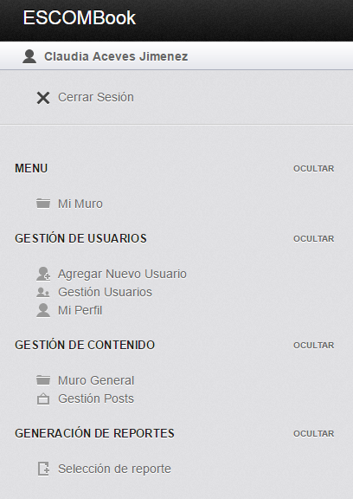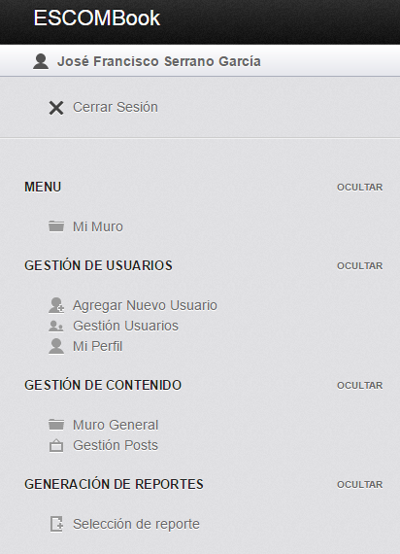

Imagen 98.-Menú "Administrador y Encargado" .

Menú Tipo “Egresado”

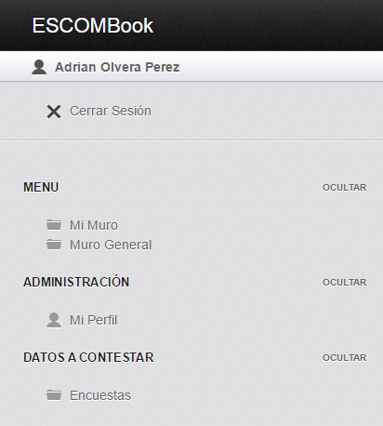

Imagen 99.-Menú lado izquierdo (Egresado)

Al dar clic en “Mi perfil” se nos abrirá una nueva vista en la cual igualmente cuenta con un menú izquierdo el cual, el las cuales se nos muestran los cuatro tipos de modificaciones que podemos hacer en esa sección, las cuales son:

* Información básica y de contacto.
* Trabajo.
* Cambiar Contraseña.
* Configuración Cuenta.

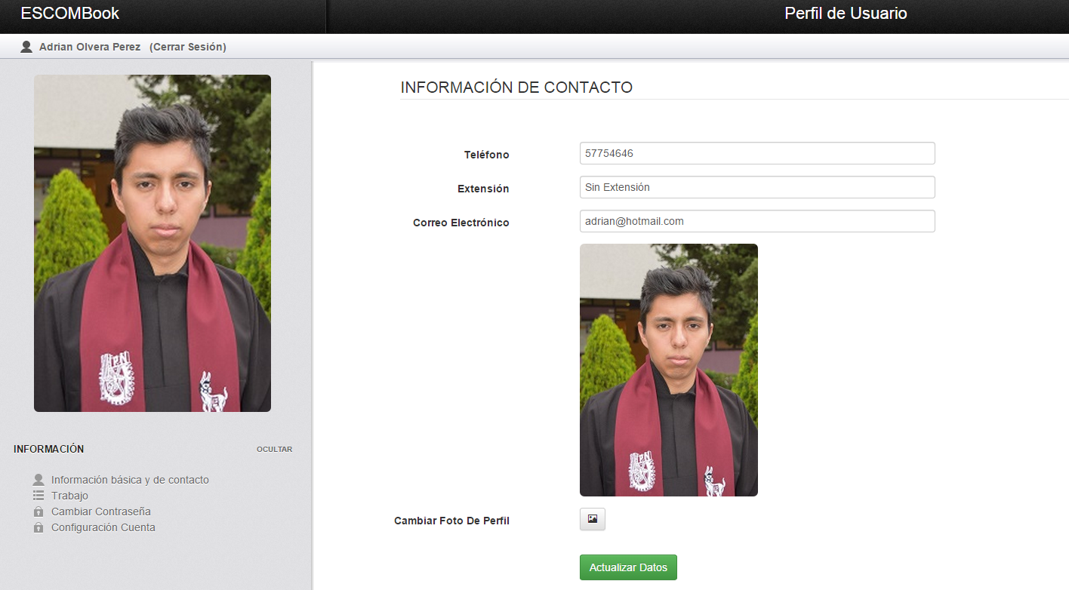

Imagen 100.-Vista "Mi Perfil".

En la sección de “Información básica y de contacto”, podemos cambiar cualquiera de los 3 campos que se encuentran allí (Teléfono, Extensión y Correo Electrónico) o la foto de perfil.

Cuando un Egresado ingresa por primera vez a este menú la imagen de perfil que se muestra es una por “Default”, la cual es la siguiente:

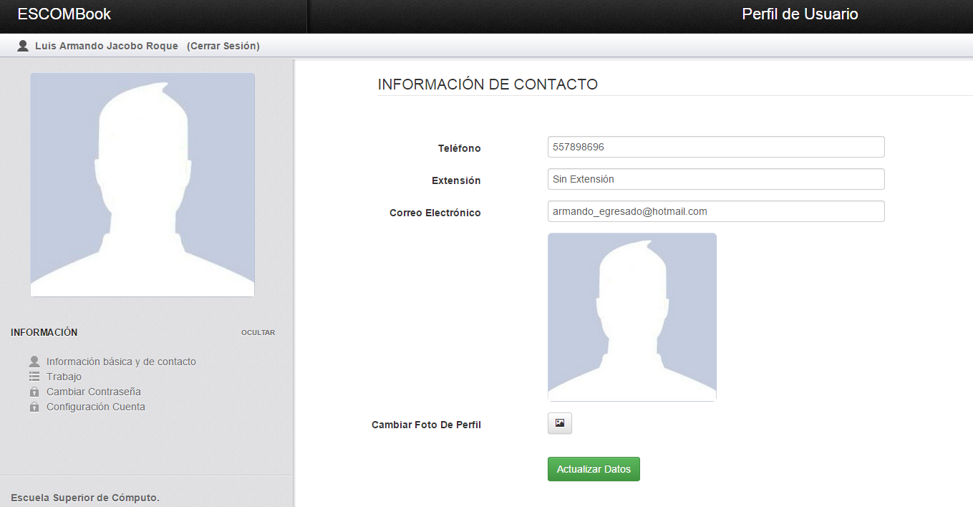

Imagen 101.-Perfil sin foto.

Es por lo cual modificamos la imagen de perfil y si queremos algún campo dentro de esa vista, cuando damos clic en el botón de “imagen” se nos abre una ventana en la cual seleccionamos la imagen que queremos de perfil.

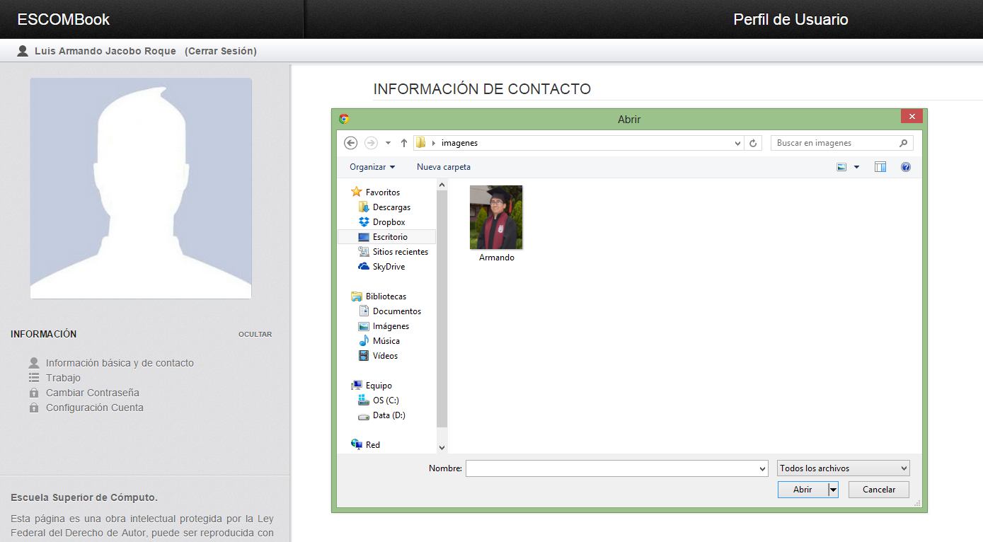

Imagen 102.-Guardar Imagen

Después de seleccionarla, procedemos a dar clic en el botón de “Actualizar Datos”, después de cargar la imagen al servidor, nos muestra ya nuestra nueva imagen de perfil.

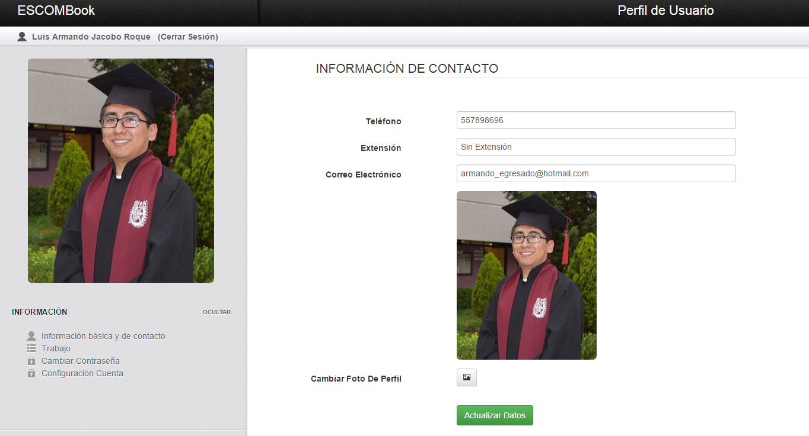

Imagen 103.-Cambio de Imagen de Perfil.

Podemos verificar que la imagen se guarda en la una carpeta dentro del servidor en la siguiente ruta: **“\uploads\perfil”**  dentro de la sección publica del servidor.

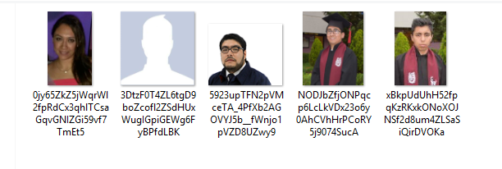

Imagen 104.-Imágenes de Perfil guardadas en el servidor.

Nos podemos dar cuenta que las imágenes de guardan con una longitud de 50 Caracteres de manera aleatoria tomando como “Abecedario” los siguientes caracteres:

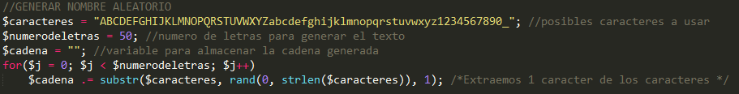

Esto con la finalidad de que en dado caso que existan muchos usuarios en un futuro las imágenes no se repitan nunca, esto te tomo en cuenta para:

* Imágenes de Perfil
* Imágenes en POSTS
* Imágenes en Comentarios.

En la sección de “Trabajo”, podemos especificar la empresa o institución en donde estemos laborando actualmente, al igual que especificar desde que fecha. No es un requisito que estos datos estén actualizados, ya que depende de si el egresado quiere proporcionar los datos.

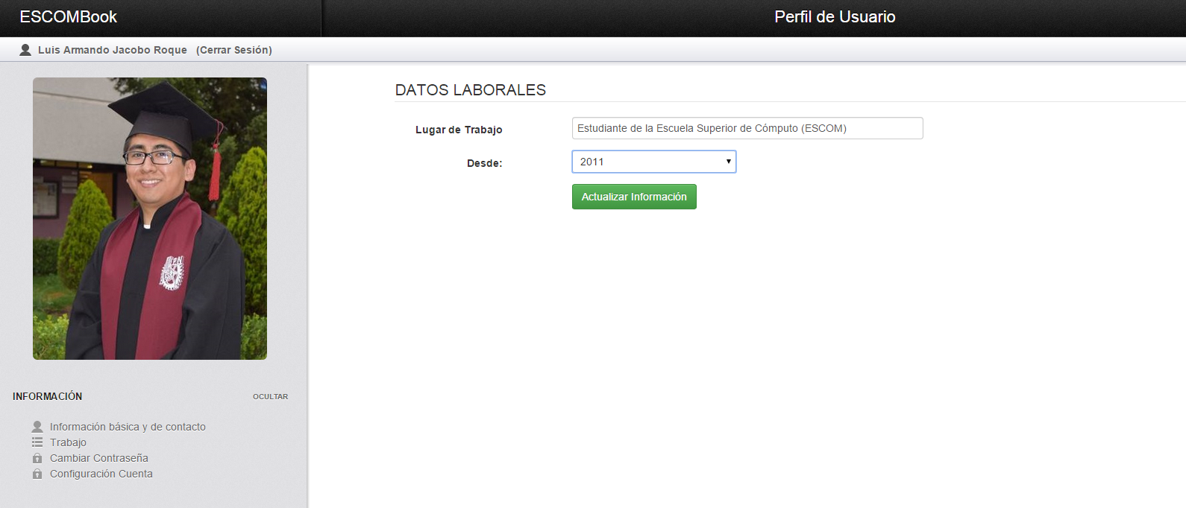

Imagen 105.-Vista Trabajo

Solo es cuestión de modificar estos datos, y dar en la opción de “Actualizar Información”, nos aparecerá un mensaje de que fueron actualizados correctamente nuestros datos.

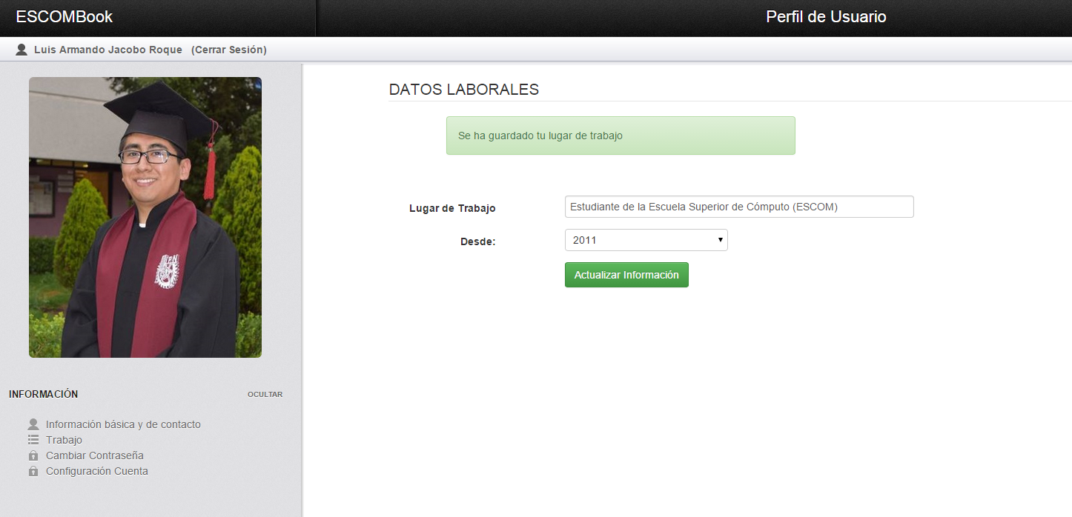

La finalidad de guardar los datos de en qué empresas o instituciones están laborando actualmente los egresados, ayudara al departamento de Extensión y Apoyo Educativo (DEyEA) a poder saber cómo les va a los egresados y en caso de querer pedirles alguna información extra de su empleo sea de manera más rápida y segura (Modulo 5.3 Generación de Reportes).

En la sección de “Cambiar Contraseña”, podemos establecer una nueva contraseña en caso de que ya no nos guste la anterior o la veamos muy fácil de robar, o simplemente porque se nos olvidó la contraseña anteriormente y tuvimos que pedir una nueva. En la vista se puede observar que se piden llenar 3 campos los cuales son:

* Contraseña anterior.
* Nueva Contraseña (De 6 a 20 Caracteres).
* Confirmar Contraseña.

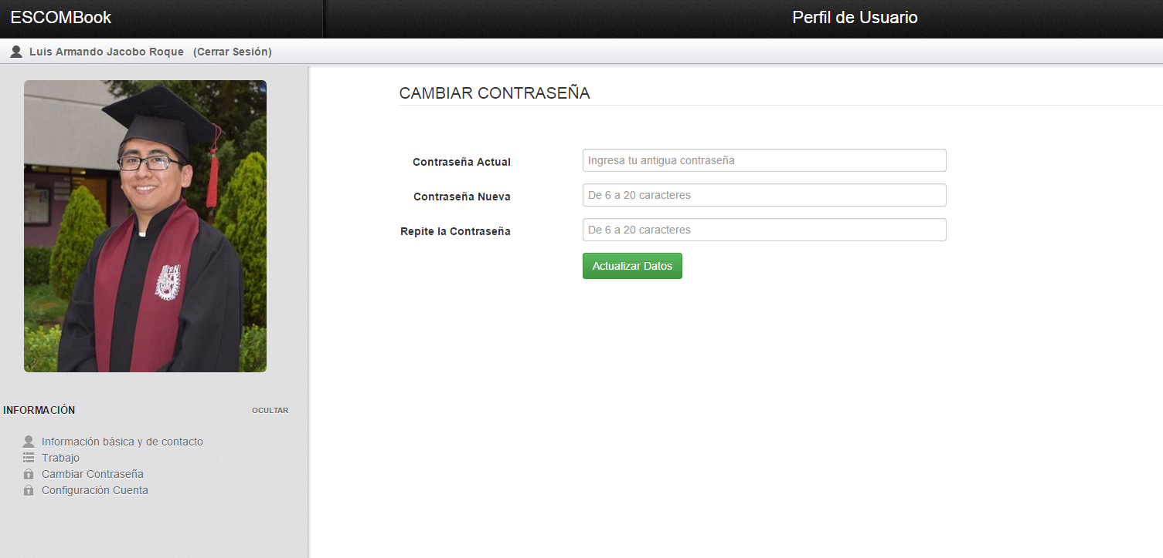

Imagen 106.-Cambiar Contraseña.

En el caso de que se quiera enviar el formulario vacío, nos sale mensajes del lado del cliente en donde nos pide ingresar los datos.

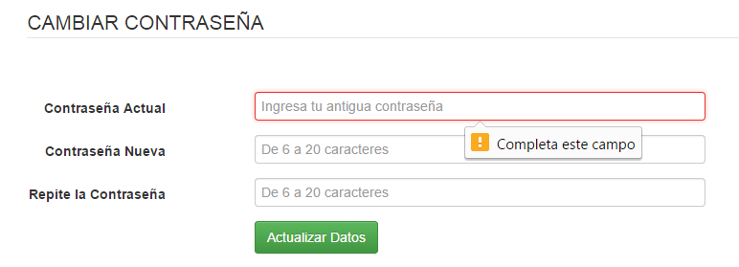

Imagen 107.-Campos Vacíos

Igualmente los campos están validados para recibir en el caso de contraseña nueva, que sea de tamaño de 6 a 20 caracteres.

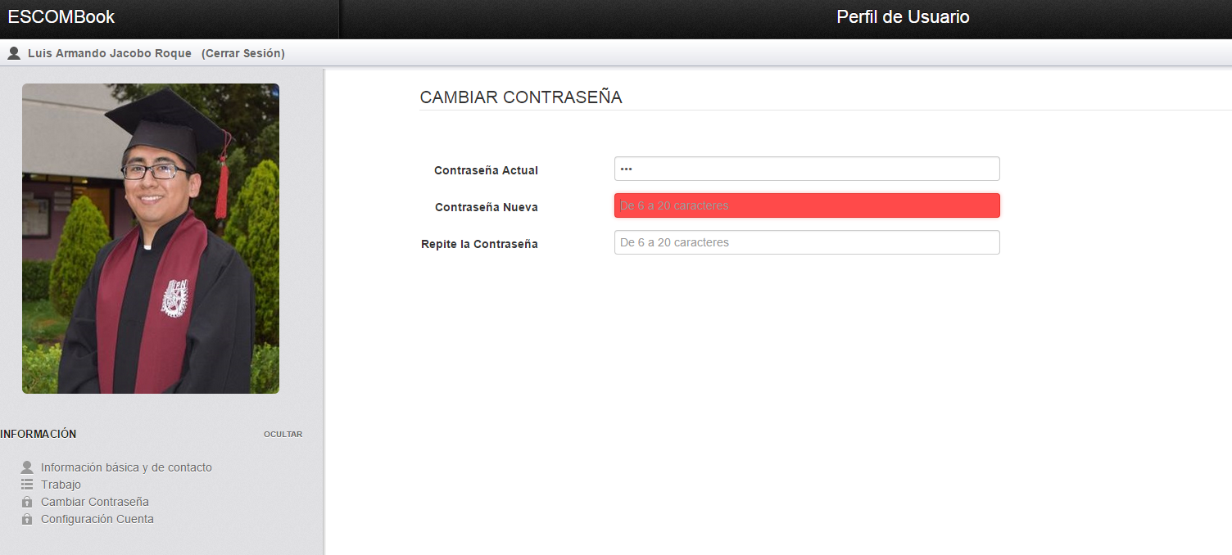

Imagen 108.-Error de Formato de Contraseña.

En caso de que las contraseñas no coincidan el botón de “Actualizar Datos” desaparece hasta que se cumpla la condición.

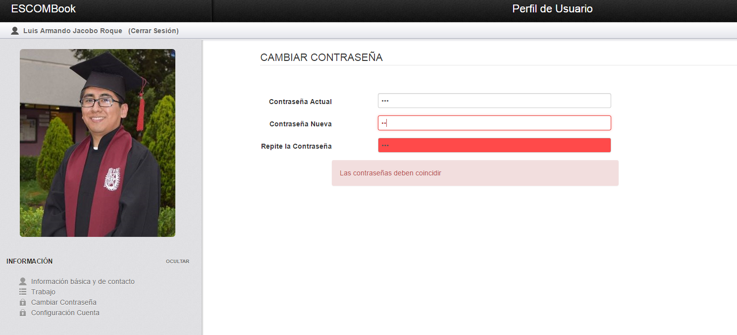

Imagen 109.-Contraseñas Diferentes.

En caso de que todo sea correcto vuelve a aparecer el botón de “Actualizar Datos” y podemos enviar el formulario.

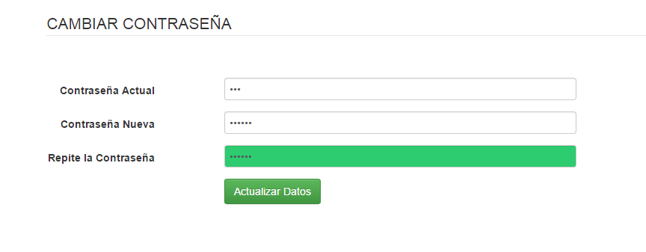

Imagen 110.- Contraseñas Iguales.

Después de cambiar la contraseña nos aparece un mensaje de confirmación y la siguiente vez que iniciemos sesión ya será con los nuevos datos.

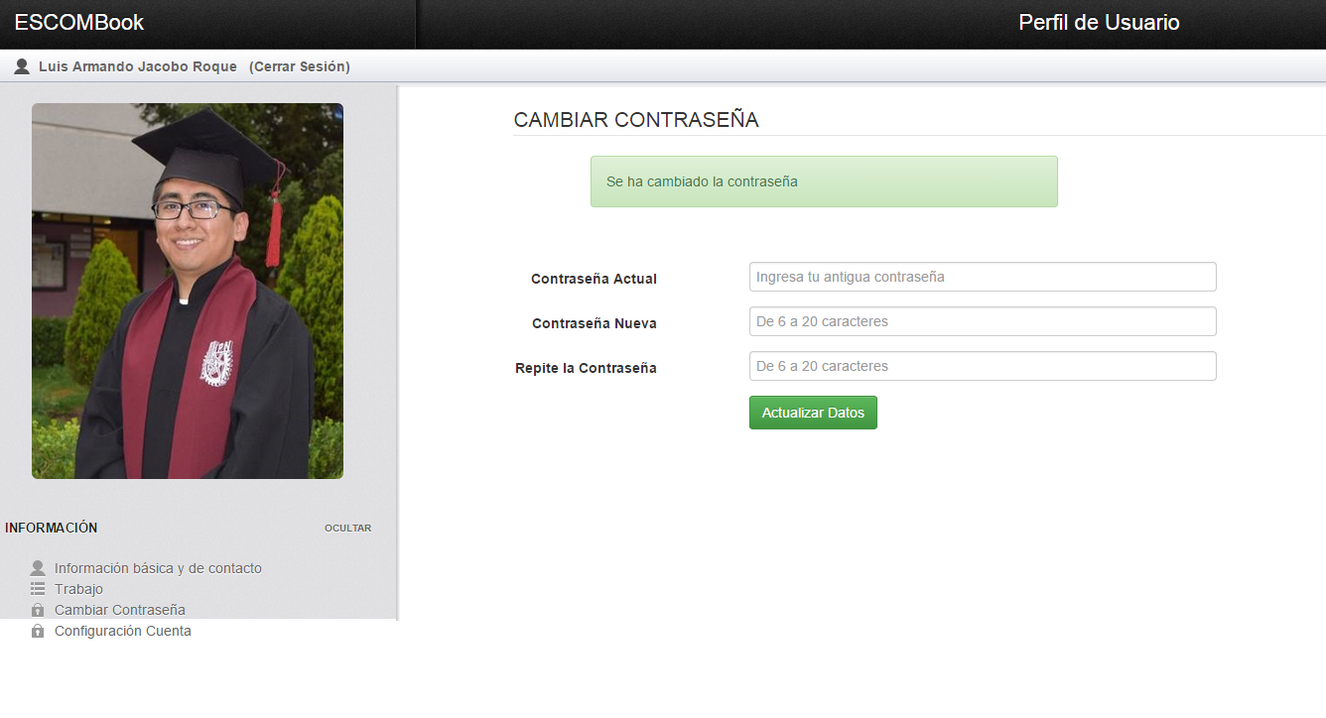

Imagen 111.-Cambio de Contraseña Correcto.

En la sección de “Configuración de Cuenta”, nos da la oportunidad si así lo queremos de poner nuestra cuenta en estado de suspensión. Podemos Visualizar que nuestra cuenta esta en modo “Activa”.

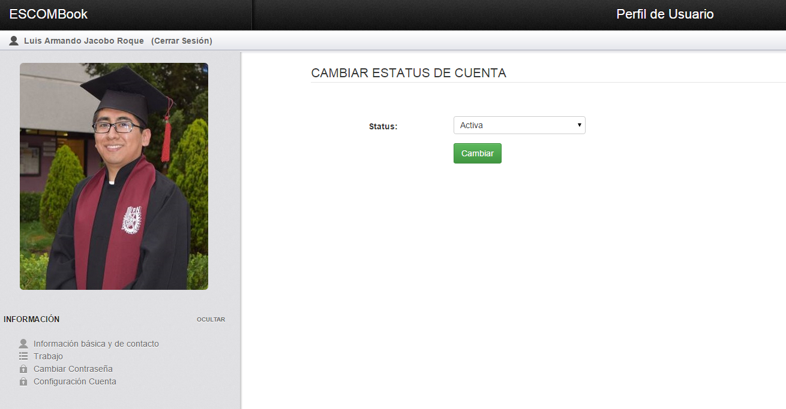

Imagen 112.-Configuración de Cuenta.

Y revisamos el Combox, nos permite pasar de “Activa” a “Suspendida”, por lo que será nuestra decisión si queremos cambiarla.

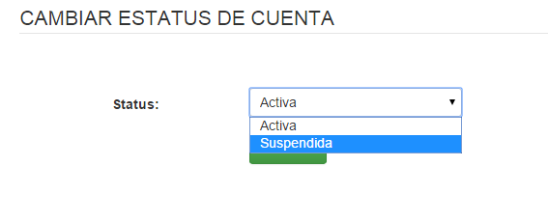

Imagen 113.-Menú de Cambio de Estatus.

En caso de cambiar nuestro status, nos mostrara un mensaje de que la cuenta se puso en suspensión y posteriormente nos saca de la aplicación.

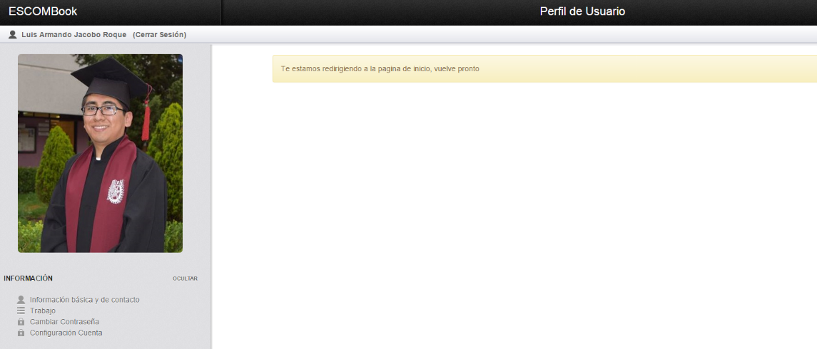

Imagen 114.-Cuenta Suspendida.

Únicamente los tipos de Usuario “Administrador” y “Encargado” en su sección de “Gestión de Usuarios (Sección 5.1.5 “CRUD de Administracion”)” del menú izquierdo van a poder observar que la cuenta se encuentra suspendida, mientras que todo lo que se haya hecho por parte del usuario suspendido seguida visible para los demás usuarios.

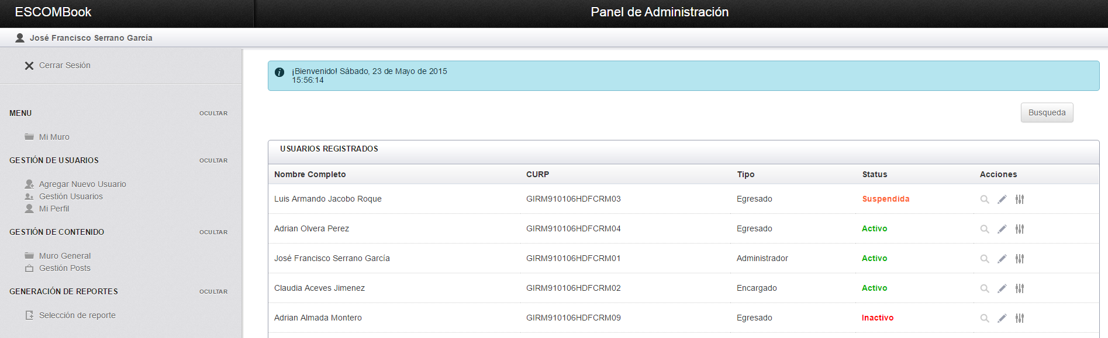

Imagen 115.-Panel de Usuarios "Administrador".

Si queremos volver a activar nuestra cuenta, solo es cuestión de iniciar sesión y automáticamente nuestra cuenta queda activada otra vez.

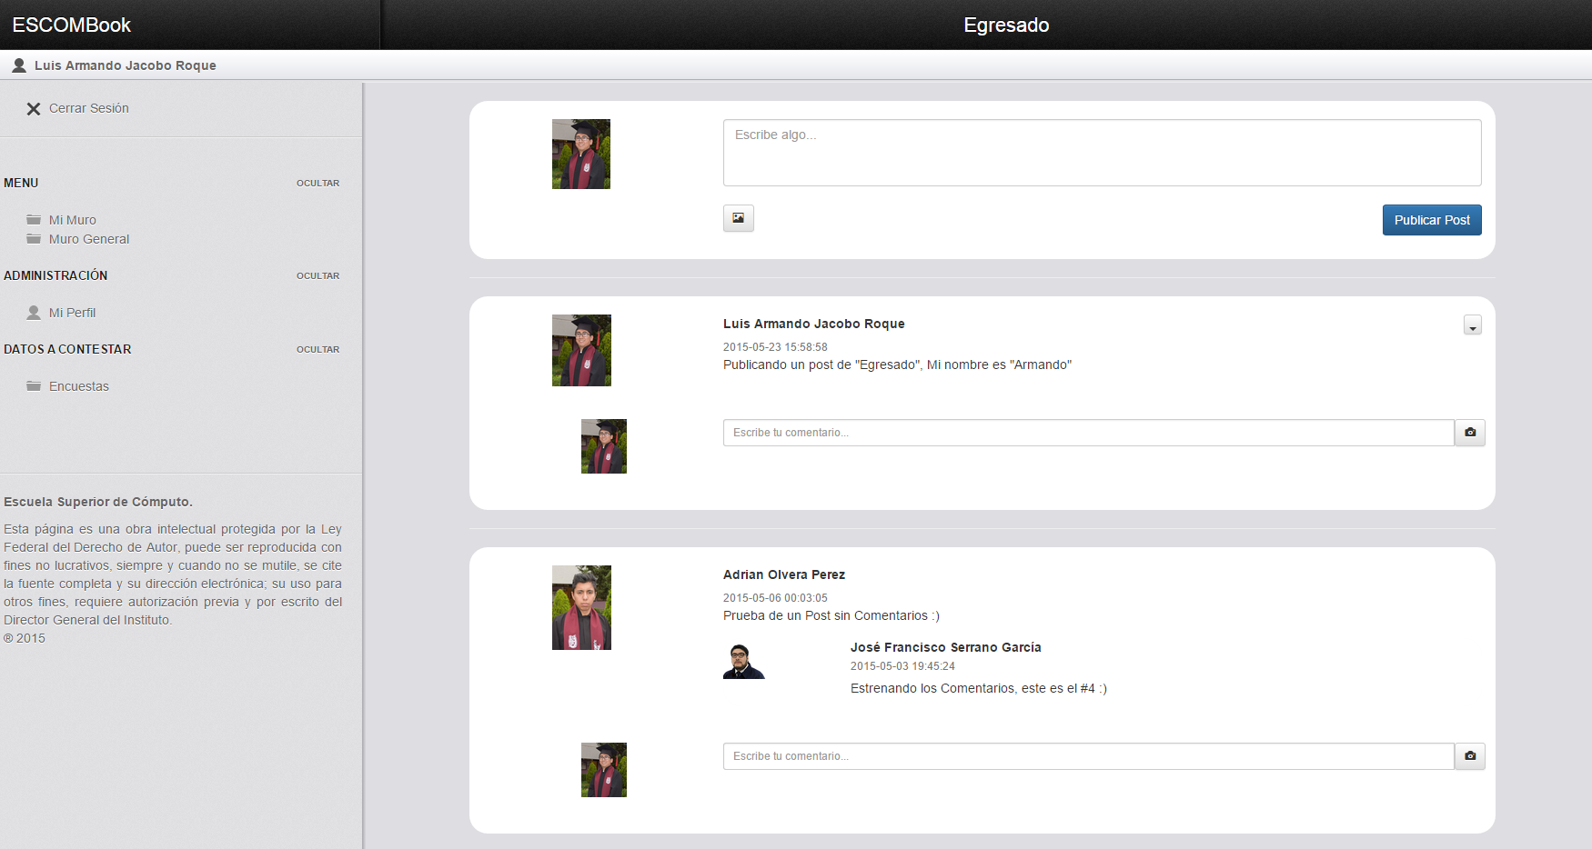

Imagen 116.-Cuenta Activa de nuevo.

### **5.1.5 CRUD de Administración**

#### **5.1.5.1 Objetivo.**

Mediante un panel de administración poder Crear, Ver, Editar, Buscar y Cambiar el status de los tres diferentes usuarios, únicamente activo para Administradores y Encargados.

#### **5.1.5.2 Características.**

El CRUD únicamente estará activo para Administradores y Encargados.

Los permisos entre Administrador y Encargado son diferentes, ya que un Usuario Administrador tiene todo el control sobre los usuarios, mientras que el Encargado no puede cambiar datos de los administradores.

El administrador puede crear a los 3 tipos de usuario (Administrador, Encargado y Egresados), mientras que el Encargado solo puede crear a más encargados o egresados.

Las búsquedas pueden ser por 4 diferentes parámetros:

* Por Nombre
* Por CURP
* Por Tipo (Administrador, Encargado y Egresado).
* Por Status (Activo, Inactivo y Suspendido).

#### **5.1.5.3 Funcionamiento.**

En el menú del lado izquierdo se tiene una opción llamada “Gestión de Usuarios”, la cual únicamente esta activada para “Administrador” y “Encargado”.



Imagen 117.- Opción Gestión de usuarios "Menú Izquierdo".

Al dar clic en gestión de usuarios, lo primero que podemos visualizar es una lista de todos los usuarios previamente registrados (Administradores, Encargados y Egresados.

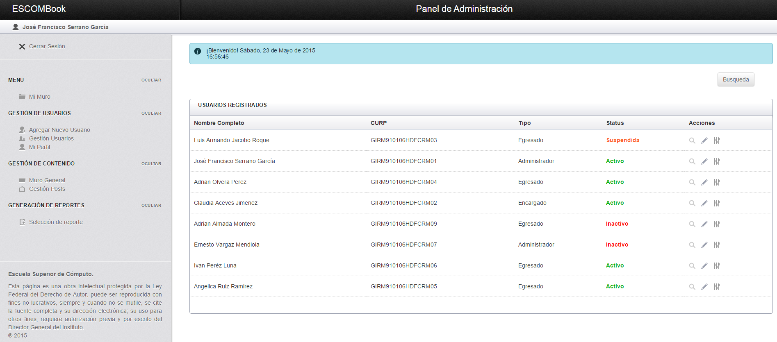

Imagen 118.-Vista Gestión de Usuarios.

En el cual podemos ver 4 datos importantes y sobre esos darnos una idea si queremos aplicar alguna acción del CRUD, los datos a primera instancia son:

* Nombre Completo:
* CURP
* Tipo de Usuario (Administrado, Encargado o Egresado).
* Status de Usuario (Activo, Inactivo, Suspendido).

En el caso de seleccionar la acción “Ver Usuario”, en caso de ser “Administrador o Encargado” se nos muestra los siguientes datos:

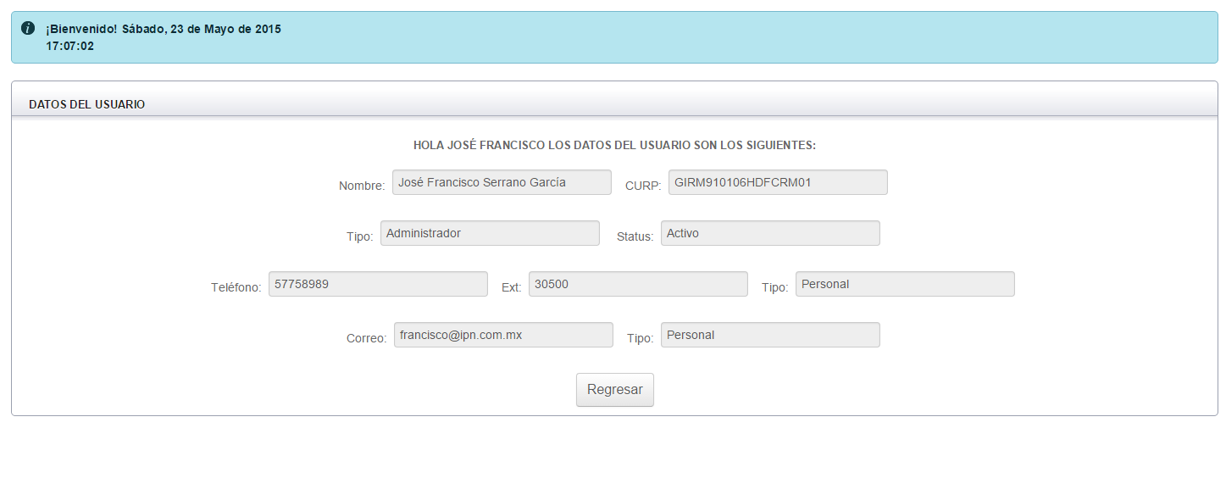

Imagen 119.- Ver "Administrador".

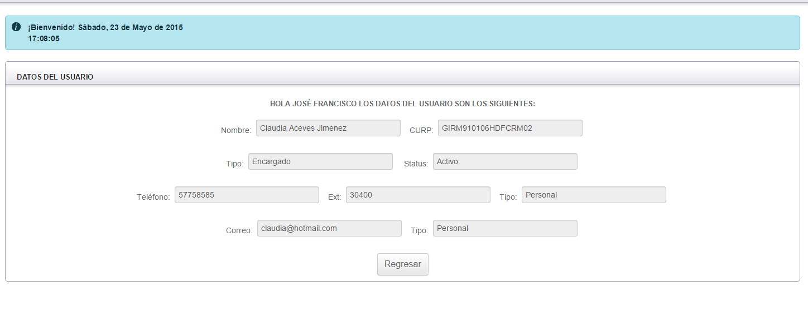

Imagen 120.- Ver "Encargado".

Se puede ver que los campos están solo como “Lectura” y no se pueden modificar, ya que en este caso al seleccionar la opción “Ver Usuario” nos muestra los datos:

* Nombre Completo
* Tipo de Usuario
* Status de Usuario
* Teléfono y Extensión.
* Correo de Usuario.

Mientras que por otra parte si seleccionamos ver a un tipo egresado nos nuestra:

* Nombre Completo
* Tipo de Usuario
* Status de Usuario
* Boleta
* Generación
* Año de Egreso.
* Teléfono y Extensión.
* Correo de Usuario.

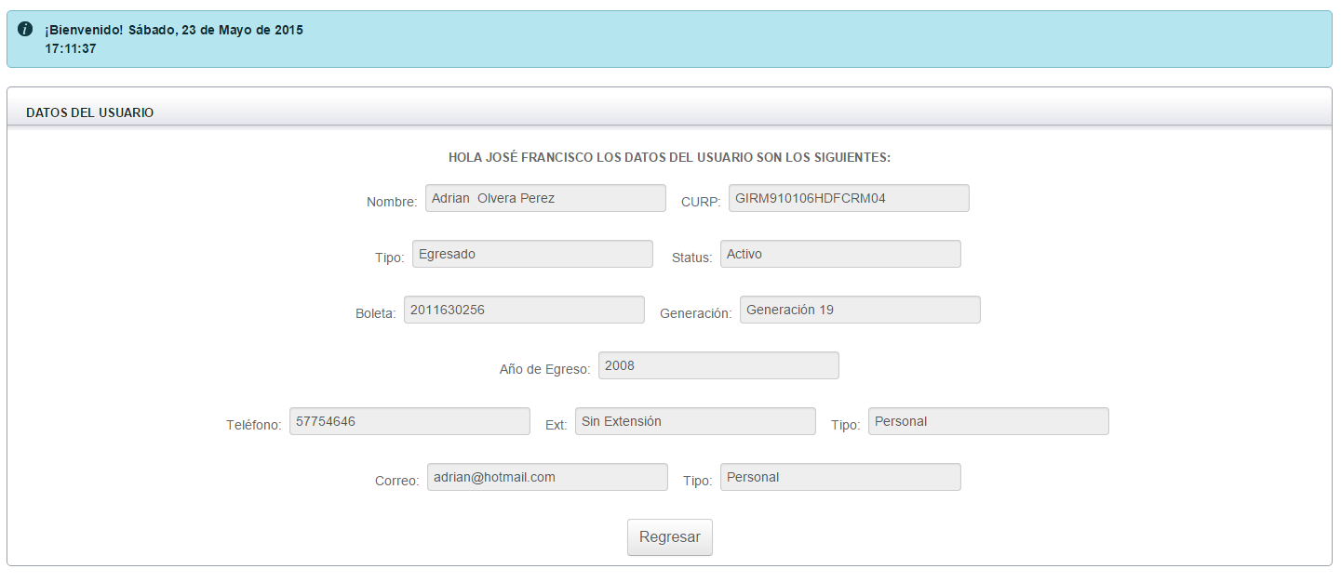

Imagen 121.-Ver "Egresado".

En el caso de seleccionar la acción “Editar Usuario”, el administrador va a poder modificar a cualquier tipo de usuario, mientras que el encargado solo a otros encargados y a egresados.

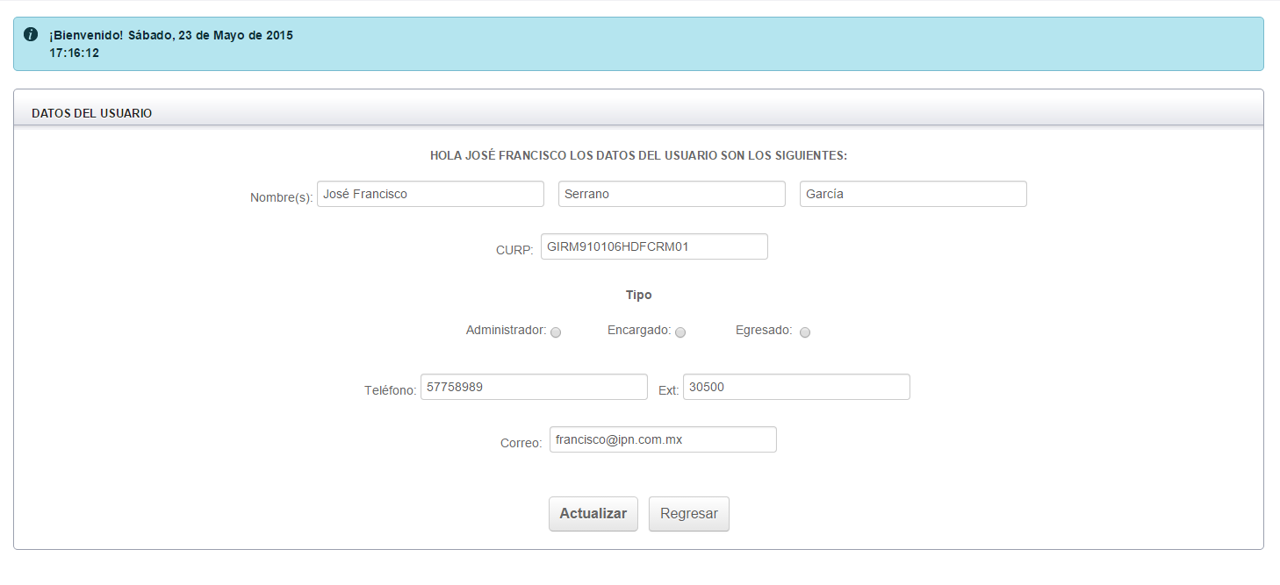

Imagen 122.-Editar Usuario.

Se puede visualizar que los campos ya se encuentran activos, y podemos cambiar de Tipo de usuario, en el caso de que se quiera pasar de un tipo Administrador o Encargado a “Egresado” nos pide que proporcionemos:

* Boleta
* Generación
* Año de Egreso

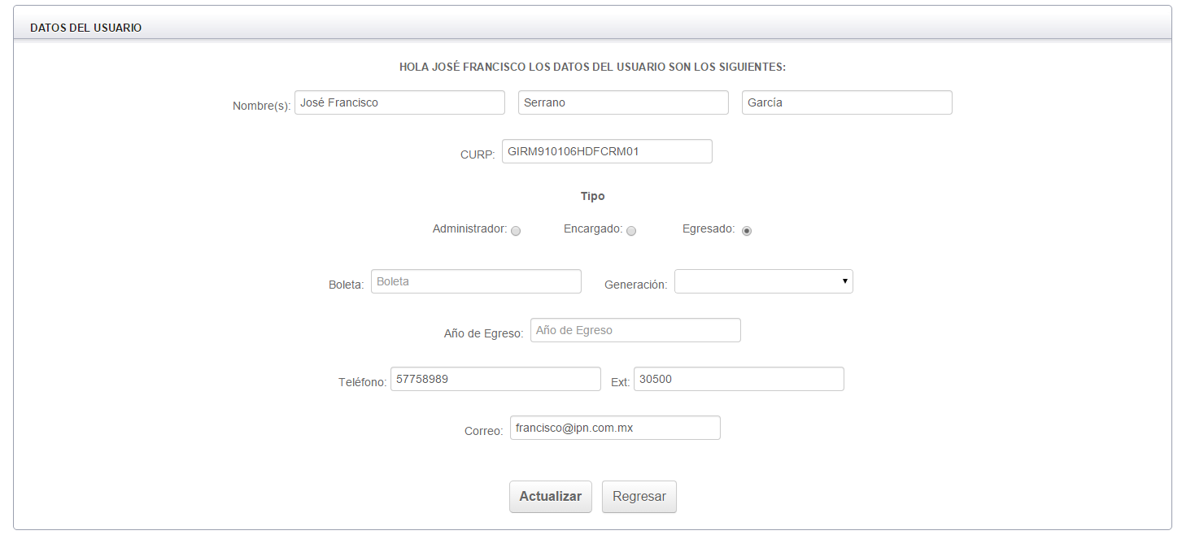

Imagen 123.-Editar Usuario.

Los campos igualmente están validados, por ejemplo no puedes poner en “Nombre” caracteres de tipo “numero”, ya que marca error de formato.

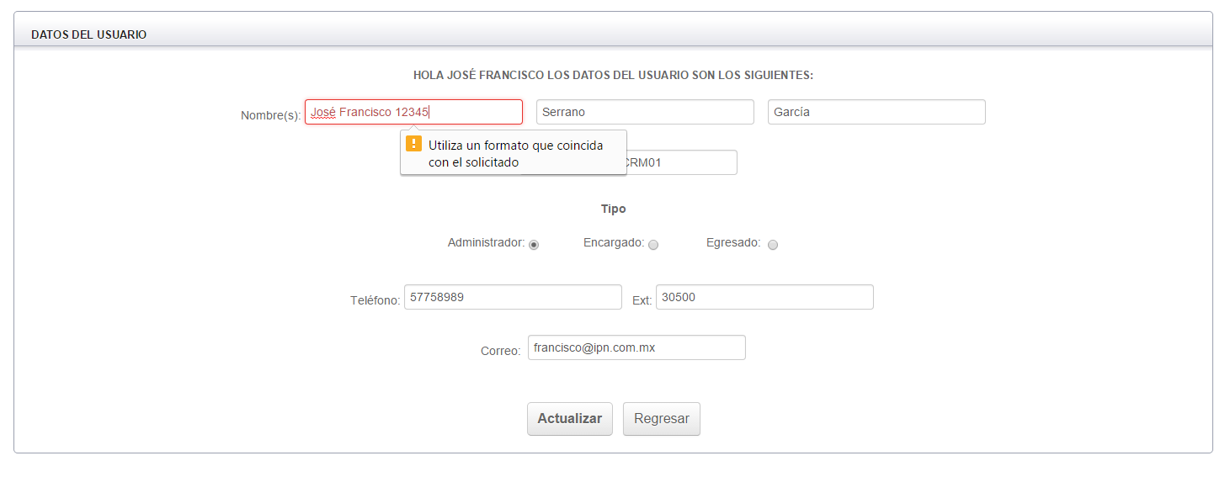

Imagen 124.-Error de Formato (Editar Usuario).

Si todos los datos están escritos en un formato correcto en cada campo, si le damos actualizar, nos manda un mensaje de que los datos fueron “Actualizados Correctamente”.

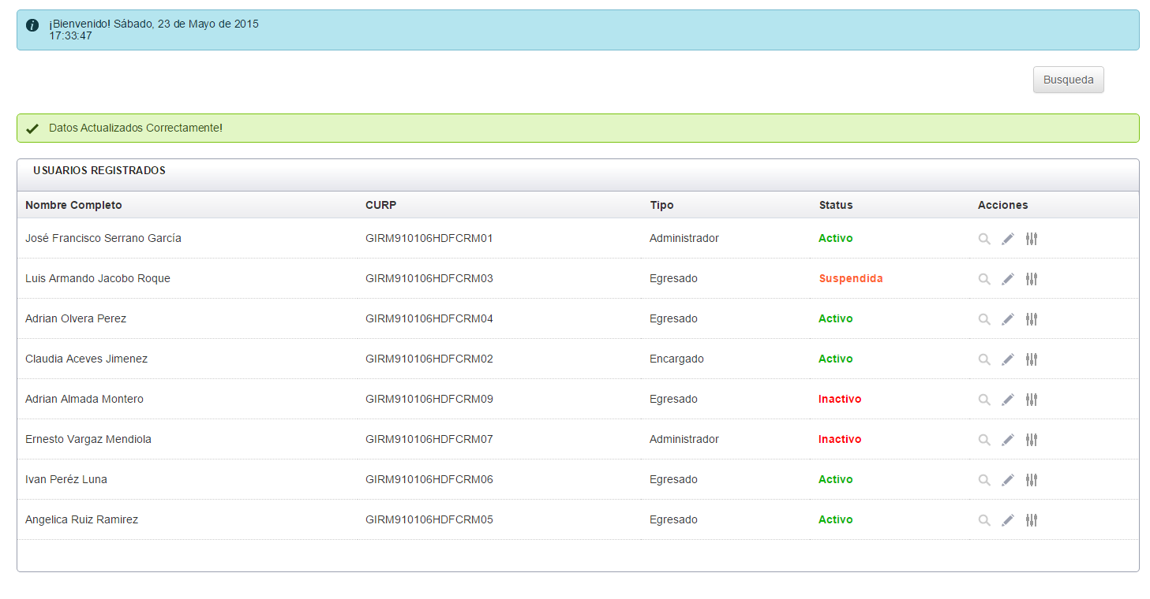

Imagen 125.- Datos Actualizados Correctamente.

En el caso de que un “Encargado” quiera editar a un “Administrador”, nos despliega el siguiente mensaje en el cual no tiene los permisos y no va a poder realizar esta acción.

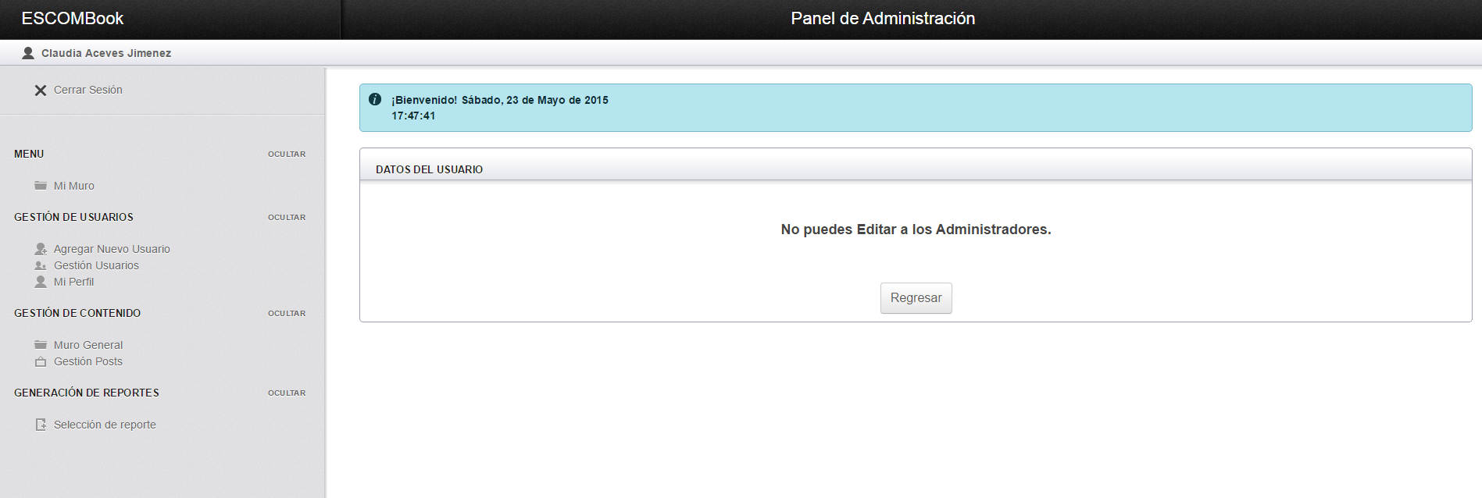

Imagen 126.-No tiene los permisos para editar.

En el caso de seleccionar la acción “Cambiar Status de Usuario”, igualmente el administrador puede cambiar a cualquier usuario de status, mientras que el encargado al no tener los permisos no podrá cambiar a los administradores.

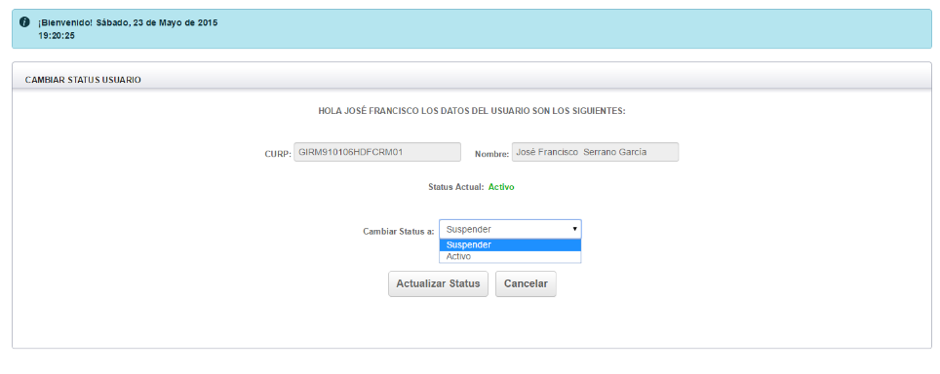

Imagen 127.-Cambiar Status Usuario

Aquí se muestra cuando un Encargado quiere cambiar el Status de usuario.

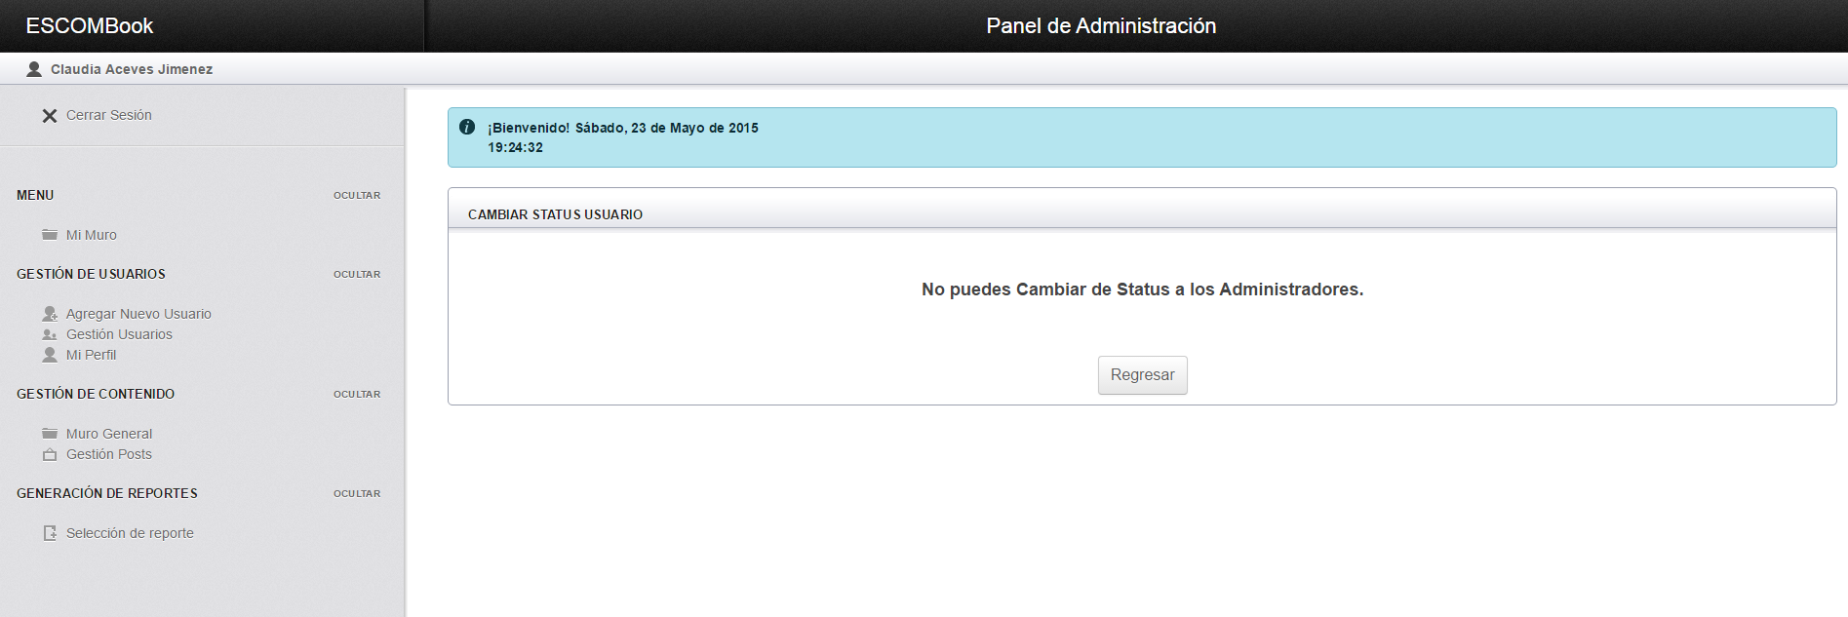

Imagen 128.-Encargado Cambiando Status Administrador.

En caso de si tener los permisos para cambiar el status de un usuario, al momento de dar “Actualizar Status” nos despliega el siguiente mensaje:

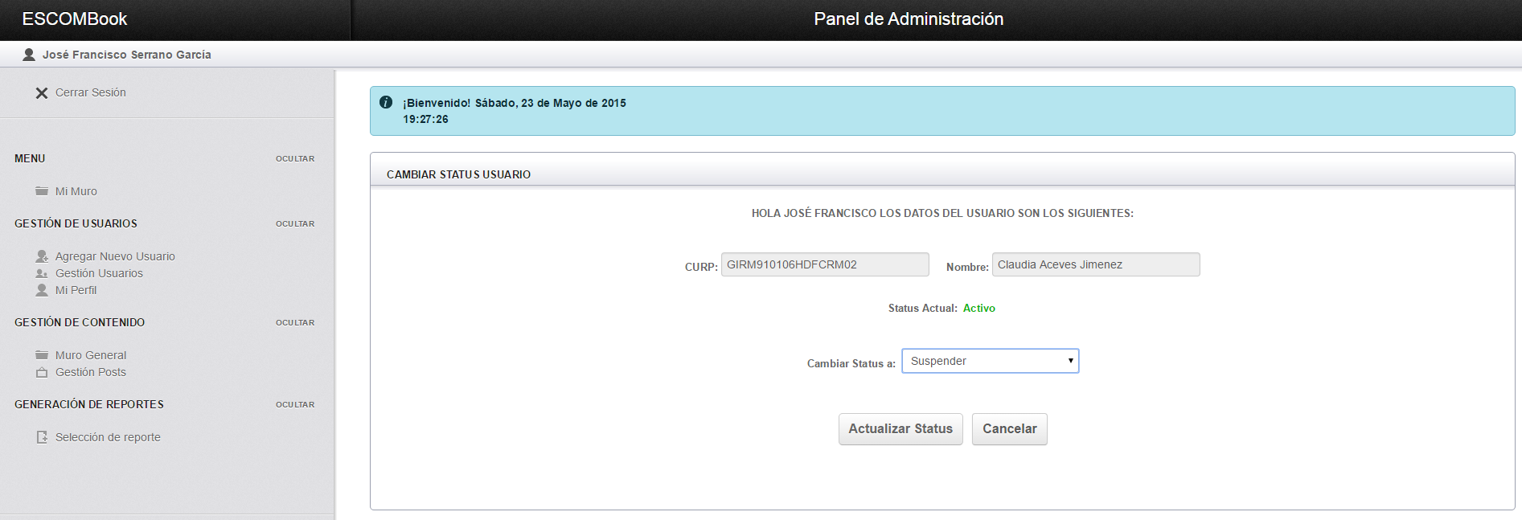

Imagen 129.-Cambiando Encargado de status.

Resultado:

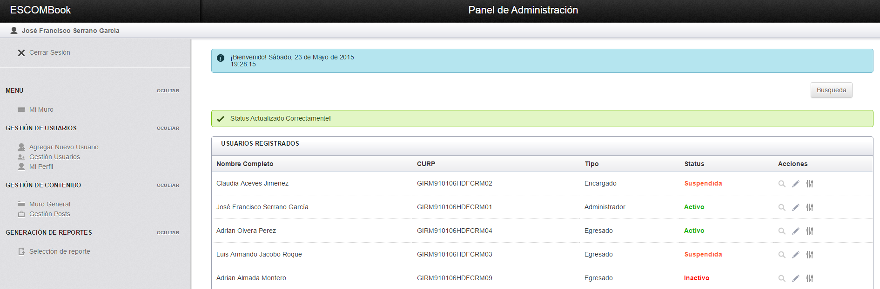

Imagen 130.-Mensaje de Status Correcto.

Lo que es referente a las búsquedas de usuario, dependiendo la opción seleccionada, podrá ser utilizada dando clic al botón “Búsqueda”, en la vista de “Gestión de Usuarios”.

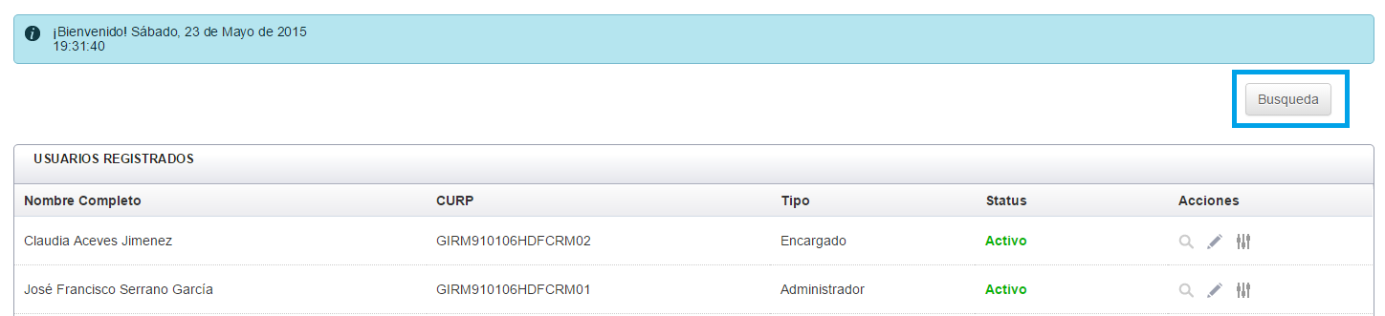

Imagen 131.-Búsqueda de Usuarios.

En la vista de “Búsqueda” nos da la opción de buscar por:

* Palabra Clave en el Nombre de usuario.
* CURP.
* Tipo de Usuario.
* Status.

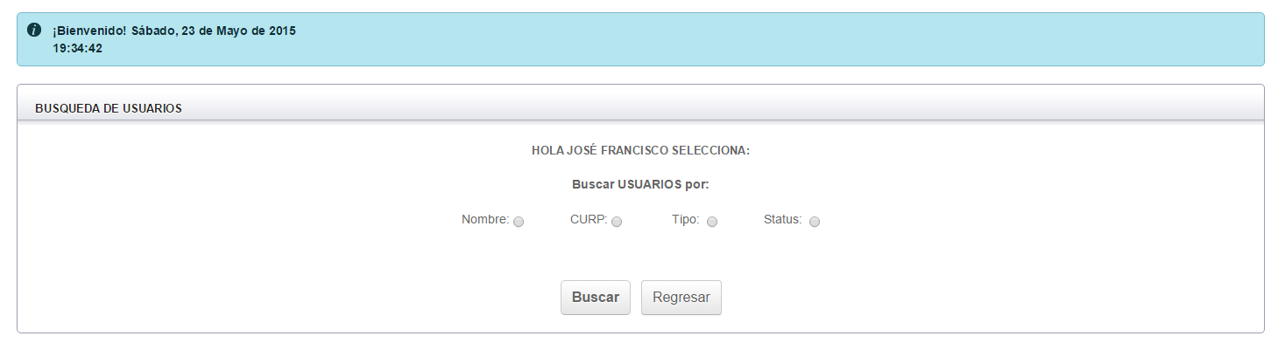

Imagen 132.-Opciones de Búsqueda.

**Selección por: “Nombre”.**

Al seleccionar este tipo de búsqueda, nos desplegara un campo de texto en el cual debemos ingresar cualquier palabra que pueda estar incluida dentro del “Nombre”, pero si dejamos en blanco el campo y damos “Buscar” nos saldrá un mensaje de que no puede está vacío.

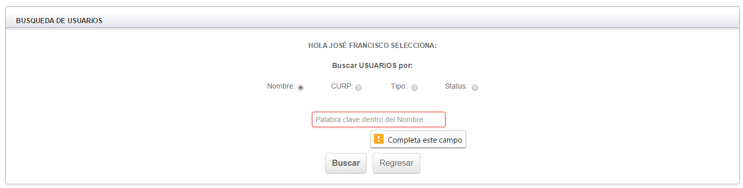

Imagen 133.-Campo "Nombre" vacío.

Un ejemplo de búsqueda es la palabra **“Jacobo”**, en donde los usuarios que coinciden con este resultado son:

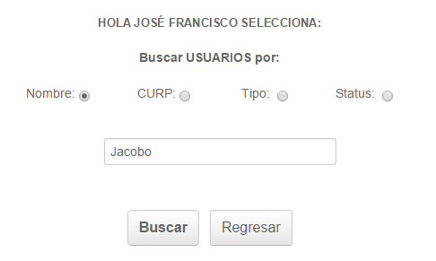

Imagen 134.-Búsqueda palabra "Jacobo”.

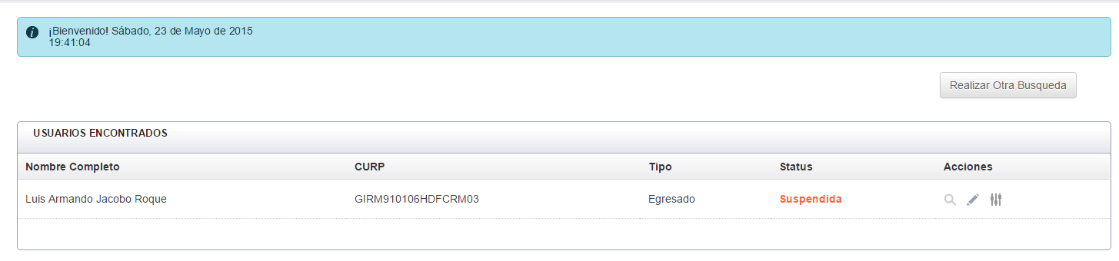

Imagen 135.-Resultados palabra "Jacobo".

En donde se puede visualizar que igualmente nos muestra los cuatro datos más importantes del usuario, y en caso de querer realizar alguna acción sobre él, tenemos las opciones disponibles.

Pero en caso de que no encuentre ningún resultado, la vista que nos muestra es la siguiente:

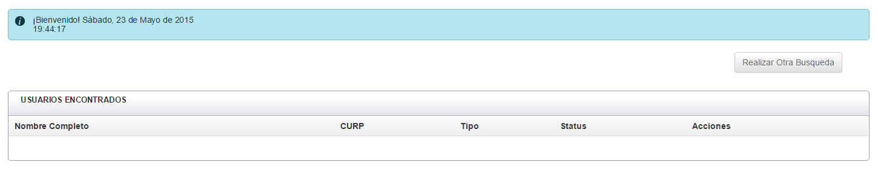

Imagen 136.-Ningún resultado de Usuario.

**Selección por: “CURP”.**

Al seleccionar este tipo de búsqueda, nos desplegara un campo de texto en el cual debemos ingresar el CURP con el formato correcto, en caso de que no se introduzca el formato correcto nos despliega un mensaje.

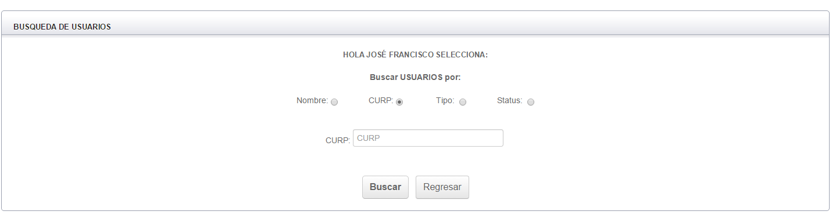

Imagen 137.-Búsqueda por CURP.

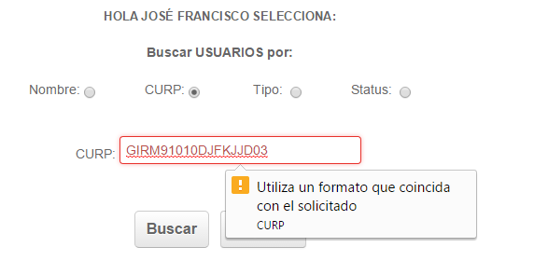

Imagen 138.- Formato CURP incorrecto.

En caso de que el campo este vacío y enviemos el formulario, nos pedirá introducir el CURP.

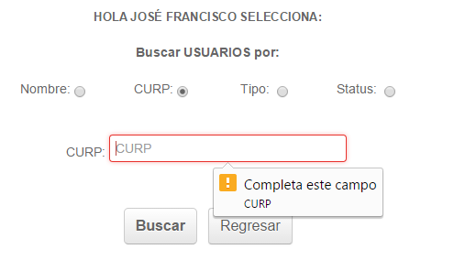

Imagen 139.-Campo CURP vacío

En caso de que el CURP cuente con un formato valido, al dar “Buscar” nos arroja el usuario que cuente con ese CURP y sobre el poder hacer acción del CRUD.

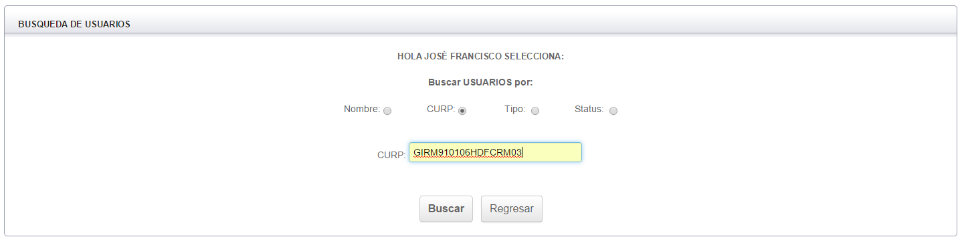

Imagen 140.-Búsqueda CURP especifico.

Resultado de la búsqueda.

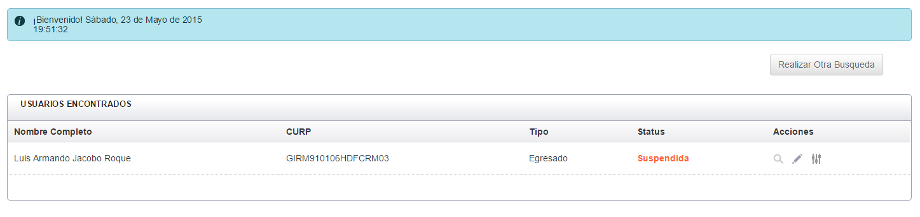

Imagen 141.-Resultado de la búsqueda por CURP.

Igualmente en caso de que el CURP no exista en la BD, nos arroja vacía la búsqueda.

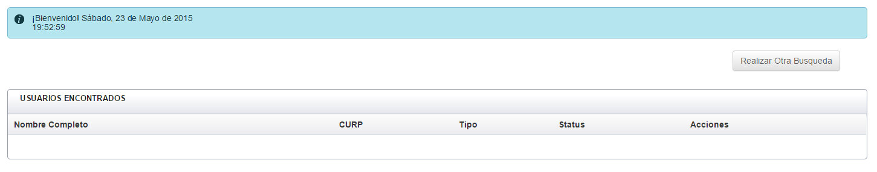

Imagen 142.-CURP no encontrado.

**Selección por: “Tipo de Usuario”.**

Al seleccionar este tipo de búsqueda, nos desplegara otros tres campos, en los cuales es necesario especificar qué tipo de usuarios son los que buscas, ya que si envías el formulario sin especificar el tipo de usuario a buscar, te saldrá un mensaje de “Seleccione Usuario”.

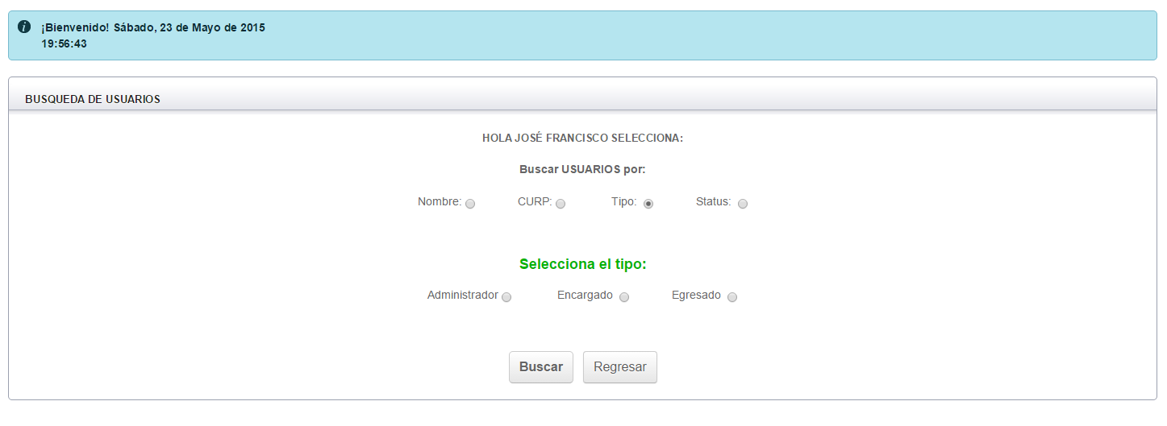

Imagen 143.-Búsqueda por Tipo de Usuario.

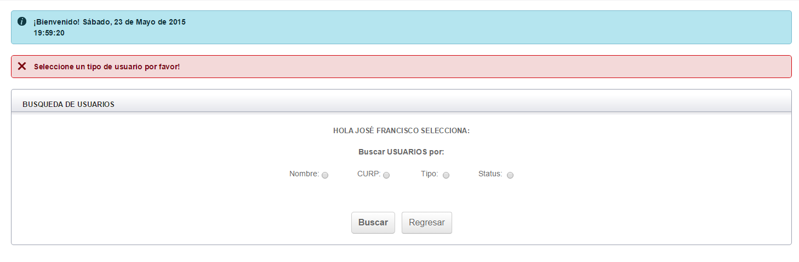

Imagen 144.- No selecciono tipo de Usuario.

En caso de seleccionar “Administrador o Encargado” y damos buscar, nos desplegara los resultados por el tipo que hayamos seleccionado.

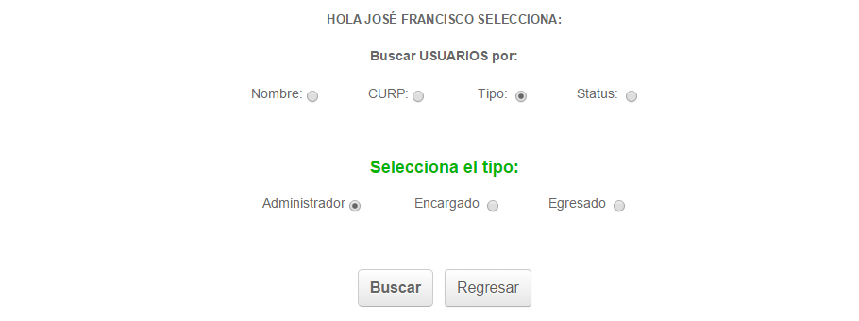

Imagen 145.-Búsqueda por Administrador

Resultado Administradores:

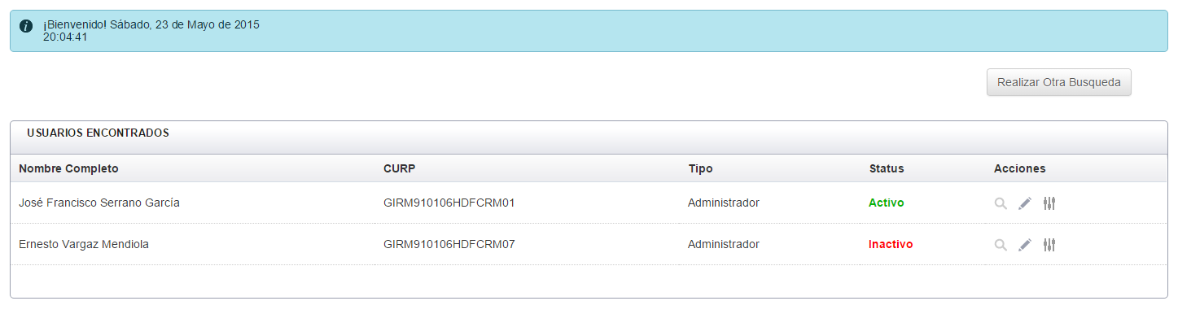

Imagen 146.-Resultado Administradores.

Resultado Encargados:

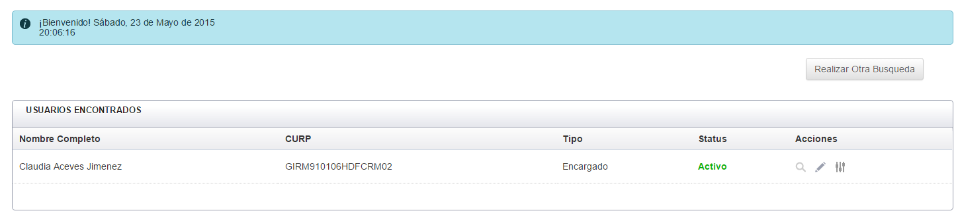

Imagen 147.-Resultado Encargados.

Mientras lo contrario si seleccionamos tipo “Egresado” nos pedirá si deseamos buscar por alguna generación en específico o por todas.

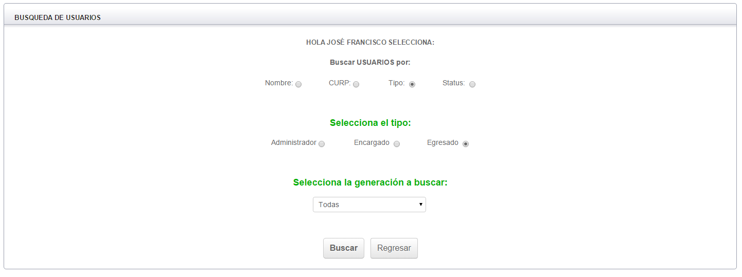

Imagen 148.-Selección por Egresado.

Resultado por Todas las generaciones:

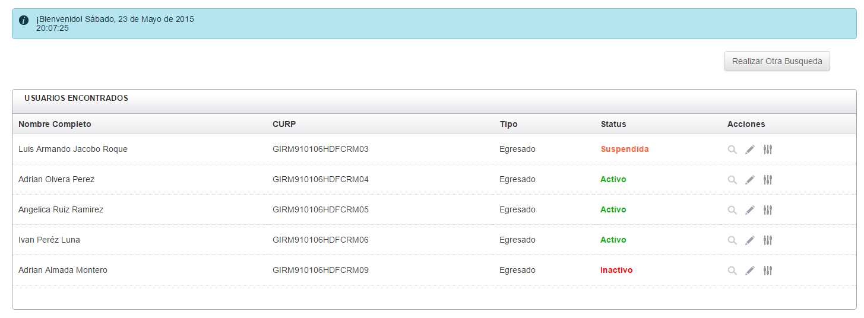

Imagen 149.-Resultado Todas las Generaciones.

Resultado por generación 9:

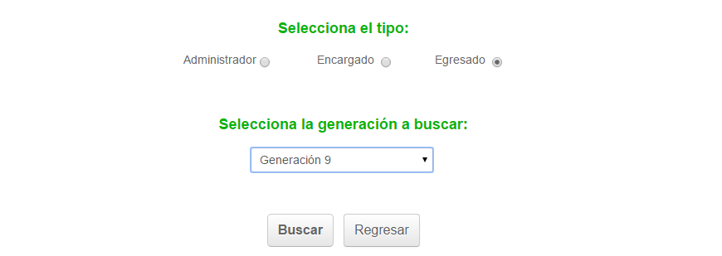

Imagen 150.-Búsqueda por Generación.

Usuarios Encontrados:

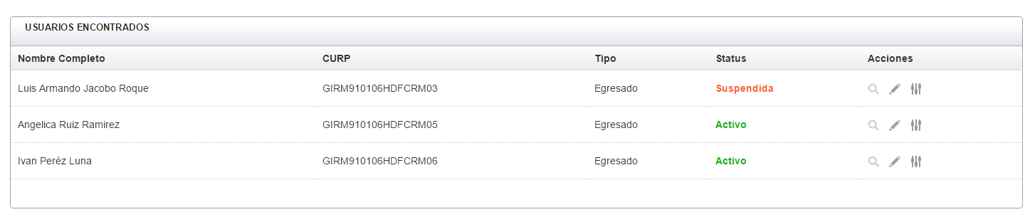

Imagen 151.- Resultados de Generación 9.

**Selección por: “Status”.**

Al seleccionar este tipo de búsqueda, nos desplegara otros tres campos, en los cuales es necesario especificar el status en que se encuentre el usuario (Activo, Inactivo y Suspendido), ya que si envías el formulario sin especificar el status a buscar, te saldrá un mensaje de “Seleccione Status”.

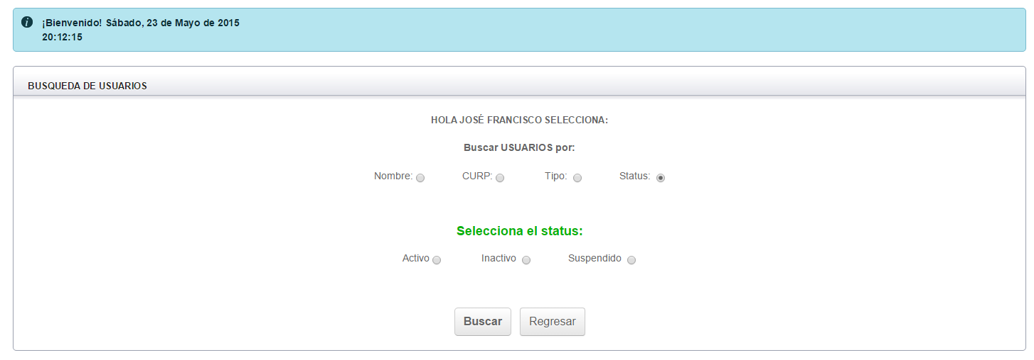

Imagen 152.-Búsqueda por Status.

El mensaje en caso que se envié el formulario sin especificar “Status”, es el siguiente:

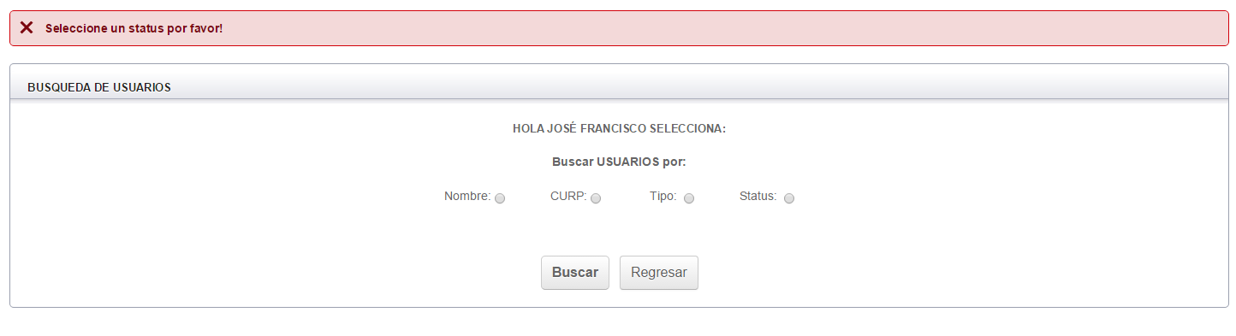

Imagen 153.- No selecciono un status.

En caso de seleccionar un status, los resultados de las búsquedas son los siguientes:

Activo

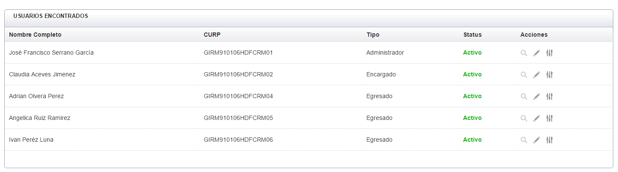

Imagen 154.-Usuarios Activos.

Inactivo

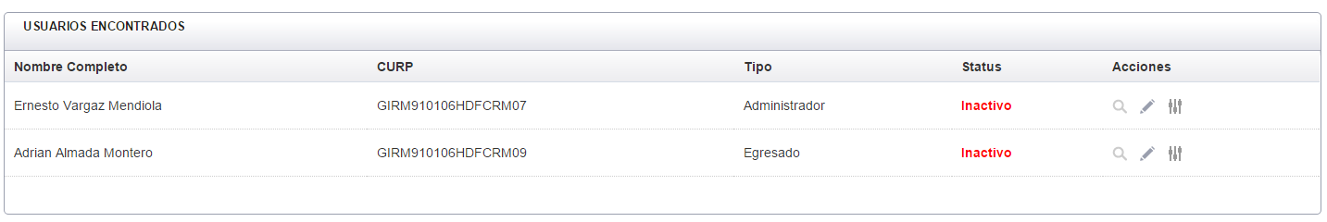

Imagen 155.-Usuarios Inactivos.

Suspendido

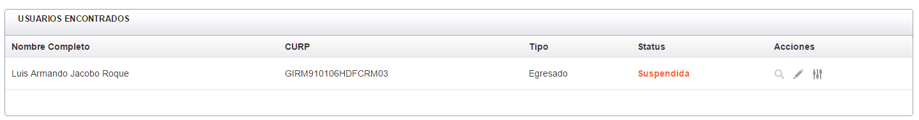

Imagen 156.-Usuarios Suspendidos.

En caso de que alguna de las búsquedas no obtenga resultados de usuarios, nos muestra vacía la tabla:



Imagen 157.-Usuarios nos encontrados.

En cualquiera de los cuatro tipos de búsqueda, en la parte superior derecha al momento de mostrar los resultados nos da la opción de **“Realizar Otra Búsqueda”,** en caso de que no se haya encontrado el usuario que necesitábamos.

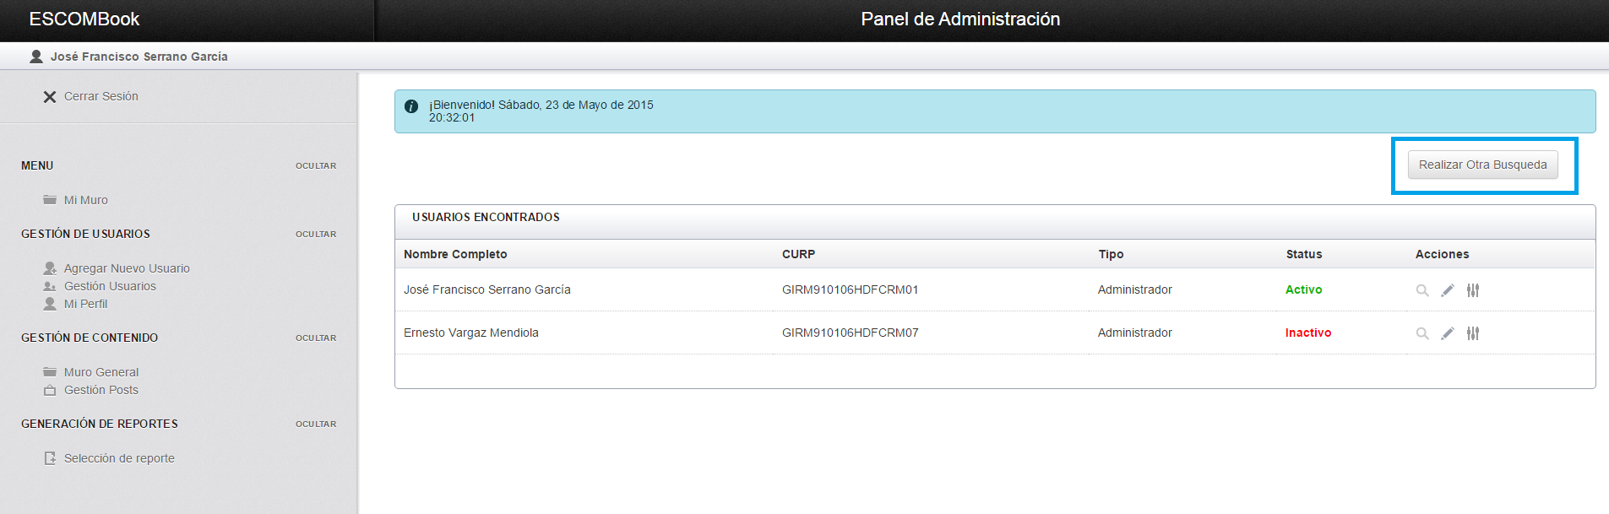

Imagen 158.-Realizar Otra búsqueda.

Por ultimo tenemos la operación “Crear un nuevo Usuario”, la cual se encuentra activa en el menú izquierdo en el Administrador y Encargado.

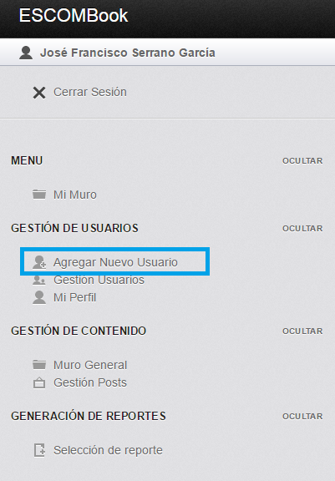

Imagen 159.-Agregar Nuevo Usuario.

Al momento de dar clic en esta opción, nos muestra una interfaz en la cual vamos a ingresar los siguientes datos:

* Nombre Completo
* CURP
* Especificar tipo de usuario (Administrador, Encargado o Egresado).

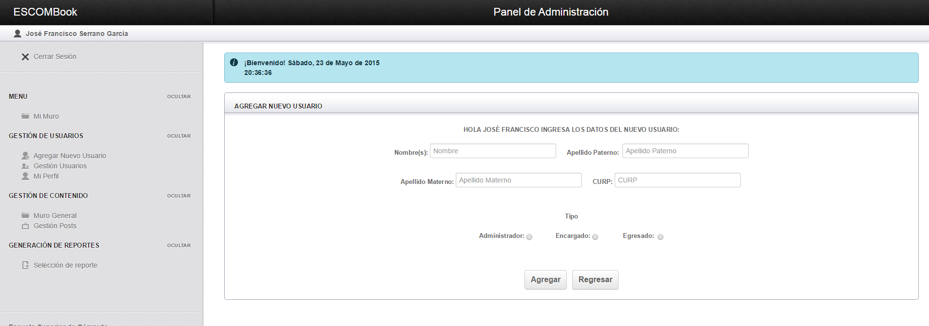

Imagen 160.-Agregar Usuario.

Si seleccionamos agregar un “Administrador o Encargado” se despliegan otros campos a llenar los cuales son:

* Contraseña
* Confirmación de Contraseña.
* Status (Activo o Inactivo)
* Correo.
* Teléfono y Extensión.

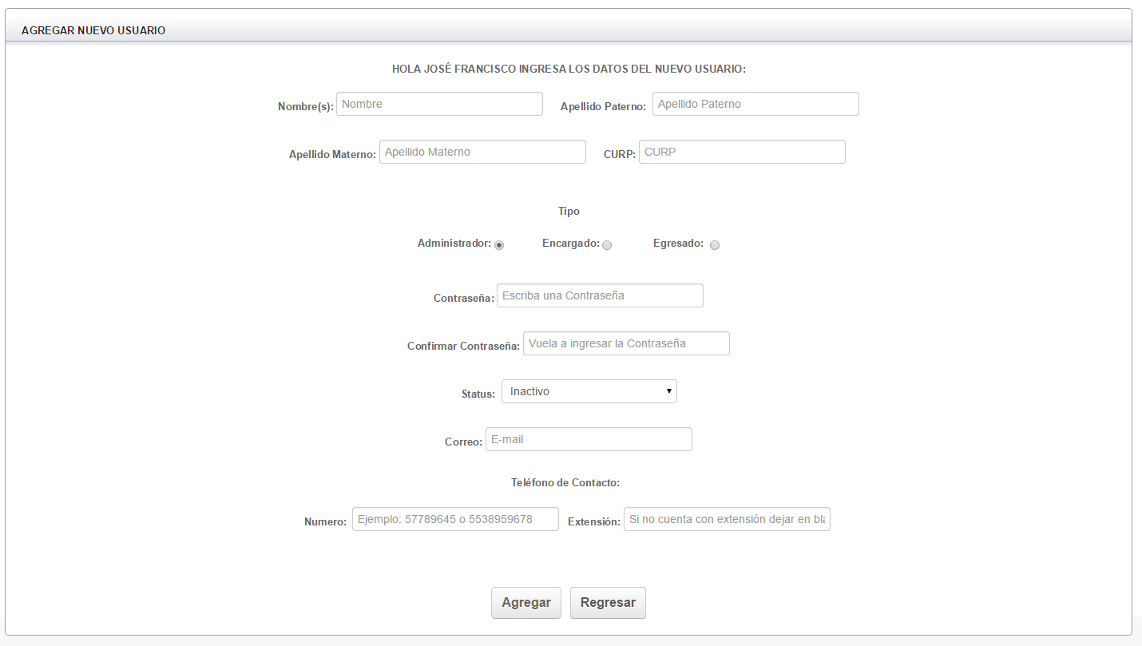

Imagen 161.-Agregar Administrador o Encargado.

En el caso de que se quiera agregar un “Egresado” los únicos campos extras que se agregan son:

* Boleta
* Generación.
* Año de Egreso.

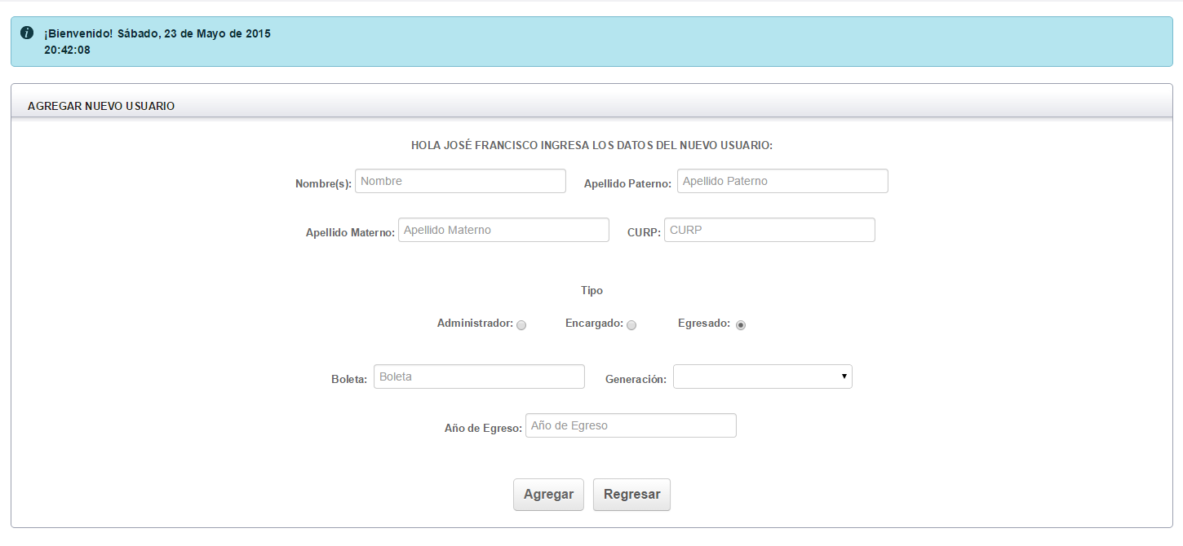

Imagen 162.-Agregar Egresado.

Para los tres tipos de usuarios, los formatos de los campos están validados, por lo que si algún campo no cumple con lo requerido, no dejara enviar el formulario.

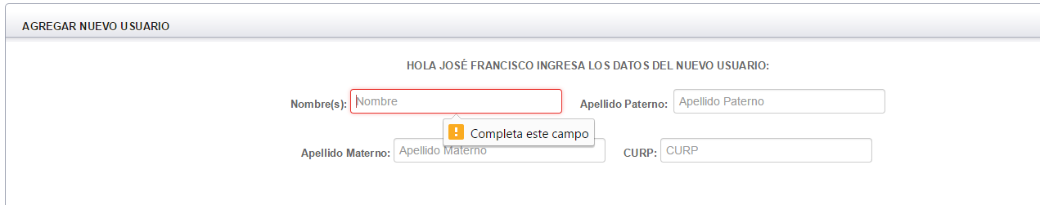

Imagen 163.-Campos Vacíos en Agregar Usuario.

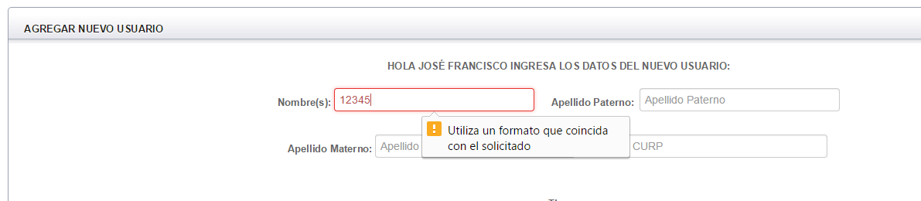

Imagen 164.-Formato no valido en el campo Nombre.

En caso de que se cumpla con todos los formatos de los campos, procedemos a enviar el formulario y nos muestra el mensaje de que se agregó correctamente el usuario.

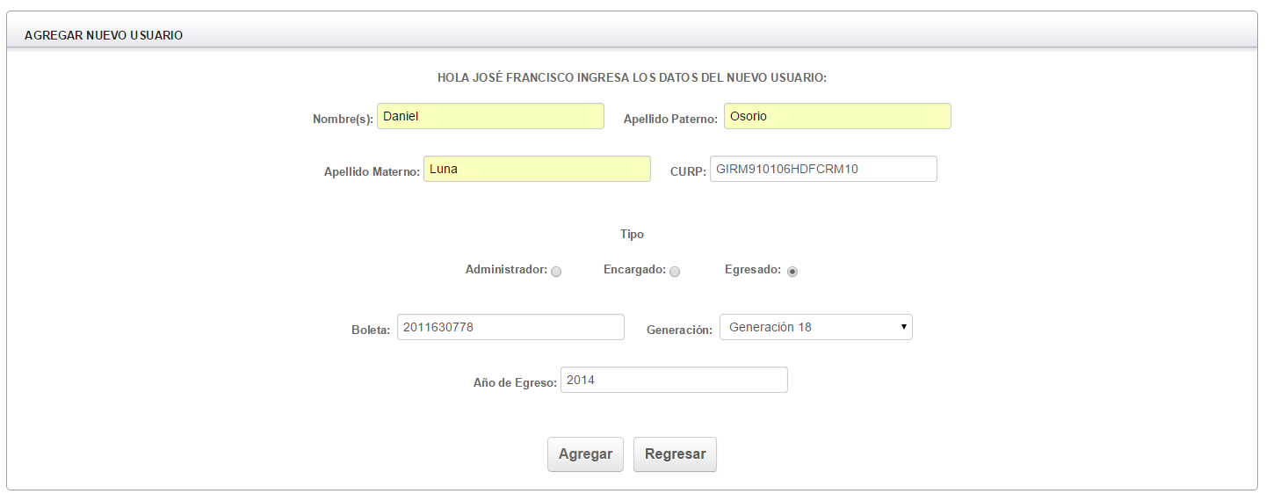

Imagen 165.-Agregando un Egresado.

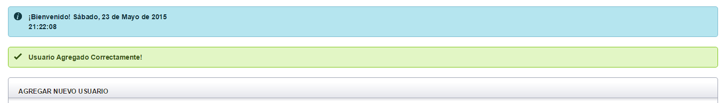

Imagen 166.-Usuario Agregado Correctamente.

En caso de que ya exista otro usuario con la misma Boleta, CURP o Correo registrado en cualquiera de los tres tipos de usuario, nos manda un mensaje de error.

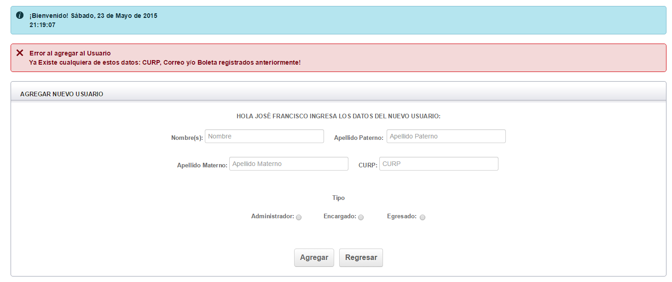

Imagen 167.-Error al Agregar Usuario.

Verificamos en el panel de “Gestión de Usuarios” y observamos que se agregó el nuevo usuario.

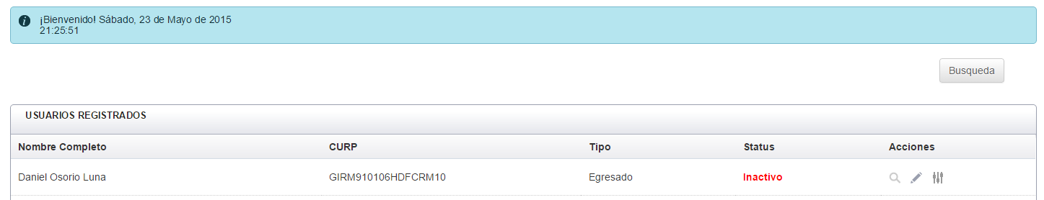

Imagen 168.-Usuario Agregado.

Como aun no llena sus datos de pre-registro nos indica que se encuentra en estado Inactivo, hasta que el usuario active su cuenta. Pero en el caso de agregar un Administrador o Encargado, le envía un correo con sus datos de acceso.

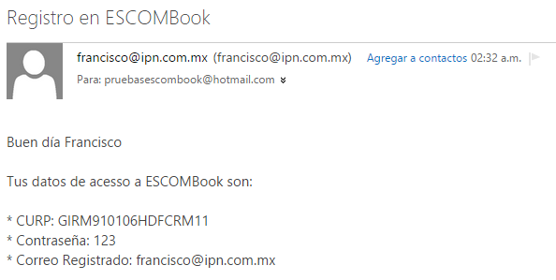

Imagen 169.-Correo Recibido (Agregar Usuario Administrador).

## **5.2 MODULO DE GESTIÓN DE CONTENIDO**

### **5.2.1 CRUD de Posts**

#### **5.2.1.1 Objetivo.**

Gestionar los posts existentes de todos los usuarios registrados en la aplicación.

#### **5.2.1.2 Características.**

Esta funcionalidad es exclusiva de los usuarios tipo Encargado y Administrador.

Sin embargo las opciones en cada tipo de usuario son diferentes, ya que los administradores podrán eliminar publicaciones de todos los demás tipos de usuarios y los encargados solo podrán eliminar posts creados por usuarios de tipo Egresado.

#### **5.2.1.3 Funcionamiento.**

El acceso a este módulo es a través del menú izquierdo que se muestra al iniciar sesión como uno de los tipos de usuarios antes mencionados. En la imagen siguiente se muestra la ubicación de la opción en el menú:

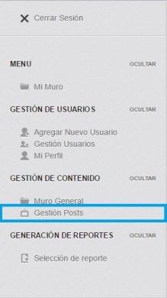

**Imagen 170. Ubicación del menú para acceder a este módulo.**

Una vez que estamos dentro del módulo, podemos observar la siguiente pantalla:

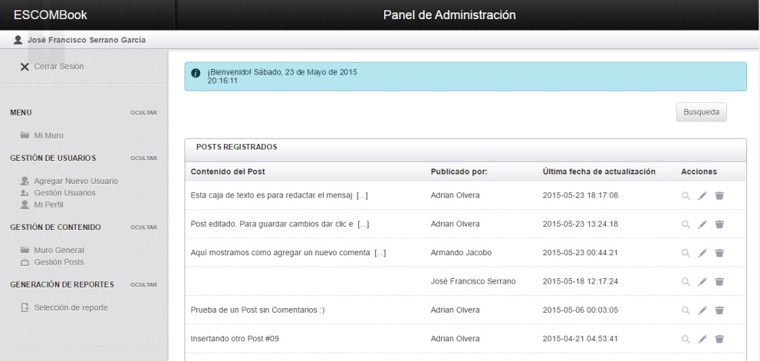

**Imagen 171. Pantalla al entrar al módulo de Gestión de Posts.**

Aquí podemos observar que bajo la leyenda “Posts Registrados” se encuentran listados los posts existentes en la aplicación. La información correspondiente de los posts es divida en 4 columnas que son:

Tabla 68. Descripción Tabla de Visualización de Posts.

|  |  |
| --- | --- |
| Contenido del Post | Donde se visualiza una parte del contenido textual en el post, en caso de que la longitud del mensaje del post exceda los 50 caracteres se mostrara el siguiente símbolo “[…]” que indicará que el mensaje es más extenso. |
| Publicado por | Aquí se muestra el autor del post. |
| Última fecha de actualización | Indica cuando fue la última actualización hecha por cualquier usuario a este post. |
| Acciones | Aquí se pueden elegir las tres opciones de la gestión de posts que son Ver, Editar y Eliminar. |

Del lado derecho se encuentra el botón “Búsqueda” que nos permite buscar dentro de la aplicación de acuerdo a los siguientes criterios:

* Palabras Clave: Búsqueda por medio de palabras que el usuario desee encontrar.
* CURP: Búsqueda por el identificador único de cada usuario en la aplicación.
* Fecha: A partir de una fecha en específico.

Para iniciar la búsqueda de posts por medio de un criterio de búsqueda se da clic en el botón “Búsqueda” y se mostrará la siguiente pantalla:

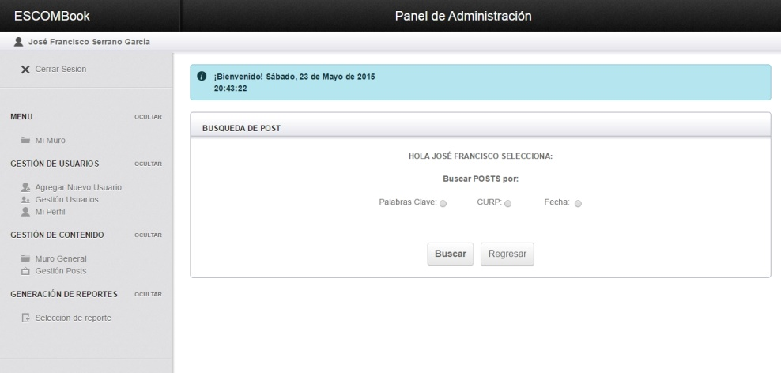

Imagen 172. Búsqueda de Posts.

En esta pantalla podemos escoger la opción de búsqueda. Para buscar por medio de una palabra clave se elige la opción “Palabras Clave” y se desplegará un menú especial para poder hacer la búsqueda, en la siguiente imagen se elige la opción antes mencionada y se observan los campos de búsqueda a través de palabras clave:

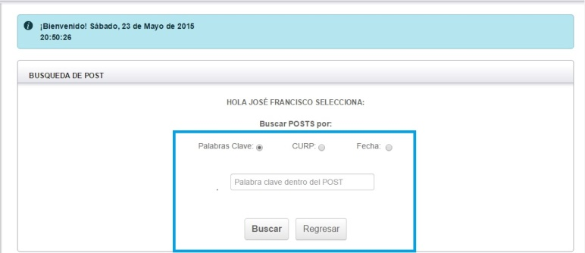

Imagen 173. Búsqueda por palabras clave.

Aquí ingresamos las palabras clave en el campo con la leyenda “Palabra clave dentro del POST”, para iniciar la búsqueda hay que dar clic en el botón “Buscar”. En la imagen siguiente se muestra un ejemplo de búsqueda usando la palabra “Arte”:

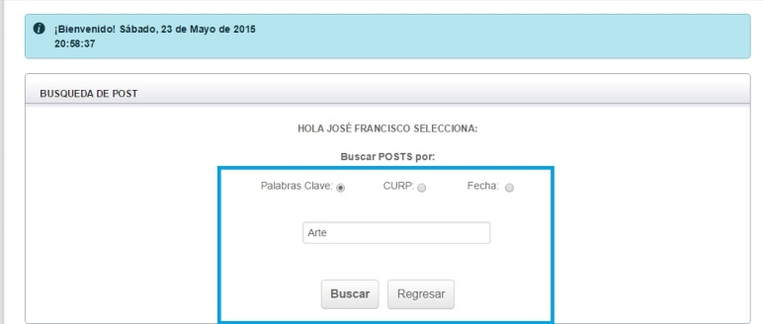

Imagen 174. Búsqueda por la palabra clave "Arte".

De acuerdo a la búsqueda arrojará resultados como los que se muestran en la siguiente imagen:

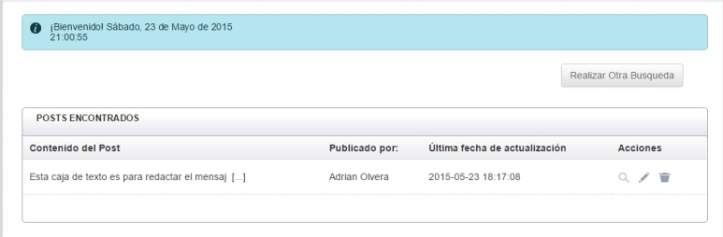

Imagen 175. Resultado de la búsqueda con resultados.

Con los resultados se tendrán las mismas opciones de Ver, Editar y Eliminar que más adelante en esta misma sección se describirá.

### En caso que la búsqueda no tenga resultados se mostrará una pantalla como la siguiente y hemos resaltado el espacio donde aparecen los resultados y en este caso esta vació:

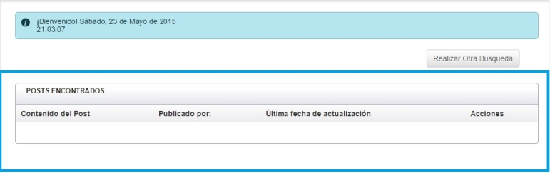

Imagen 176. Resultados de la búsqueda vacío

En la pantalla podemos escoger la opción de búsqueda por CURP, al elegirla se mostrará un menú especial para poder hacer la búsqueda, en la siguiente imagen se elige la opción antes mencionada y se observan los campos de búsqueda a través de un CURP:

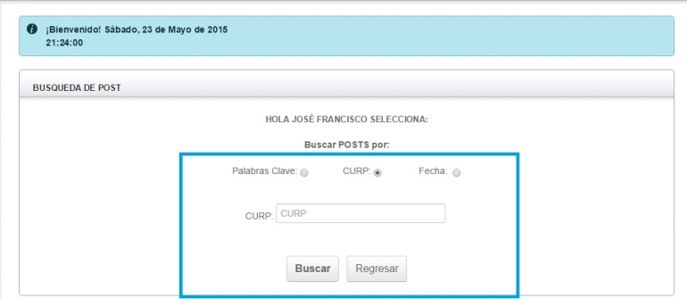

Imagen 177. Búsqueda de posts por medio de la CURP.

Aquí ingresamos las palabras clave en el campo con la leyenda “CURP”, para iniciar la búsqueda hay que dar clic en el botón “Buscar”. En la imagen siguiente se muestra un ejemplo de búsqueda usando el CURP “GIRM910106HDFCRM02”:

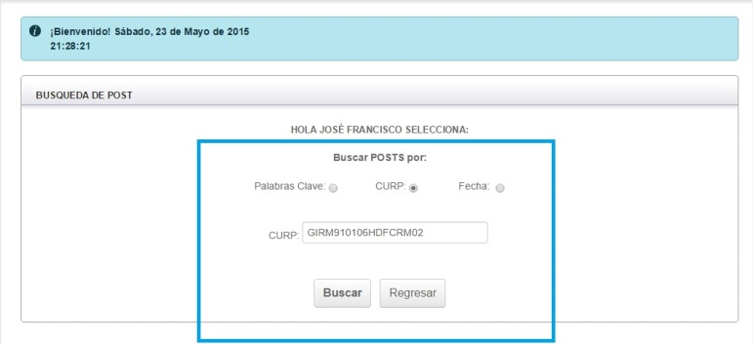

Imagen 178. Búsqueda por CURP.

De acuerdo a la búsqueda arrojará resultados como los que se muestran en la siguiente imagen:

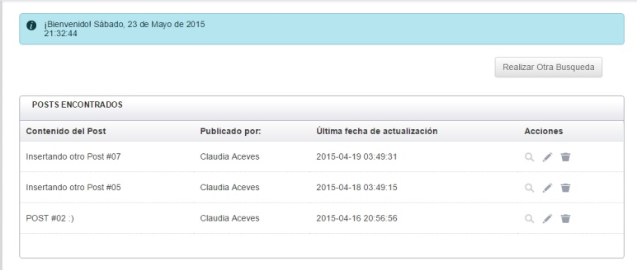

Imagen 179. Resultado de la búsqueda y resultados.

### De igual manera estos resultados podrán ser gestionados como cualquier otro.

### En caso que la búsqueda no tenga resultados se mostrará una pantalla sin resultados así como la imagen 125.

La última opción de búsqueda disponible es por Fecha, al elegirla se mostrará un menú especial para poder hacer la búsqueda, en la siguiente imagen se elige la opción antes mencionada y se observan los campos de búsqueda a través de una fecha:

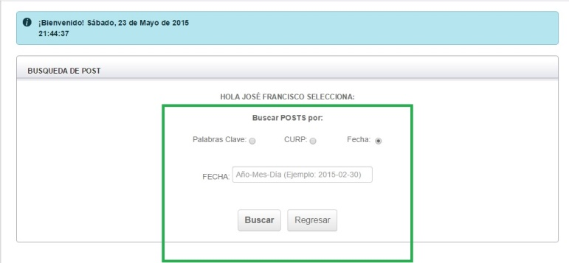

Imagen 180. Búsqueda de posts por fecha.

Aquí ingresamos las palabras clave en el campo con la leyenda “Año-Mes-Día (Ejemplo: 2015-02-30)”, para iniciar la búsqueda hay que dar clic en el botón “Buscar”. En la imagen siguiente se muestra un ejemplo de búsqueda usando el CURP “GIRM910106HDFCRM02”:

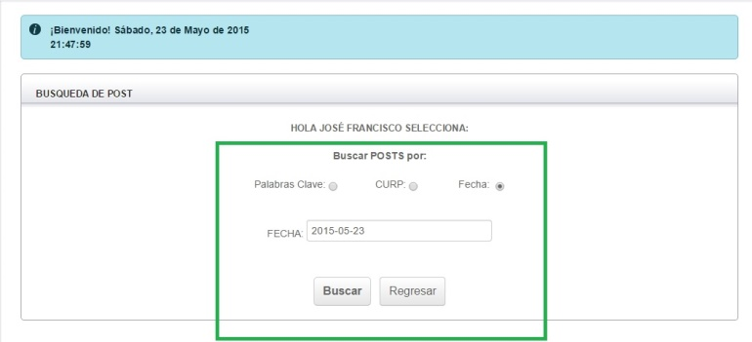

Imagen 181. Búsqueda por Fecha.

De acuerdo a la búsqueda arrojará resultados como los que se muestran en la siguiente imagen:

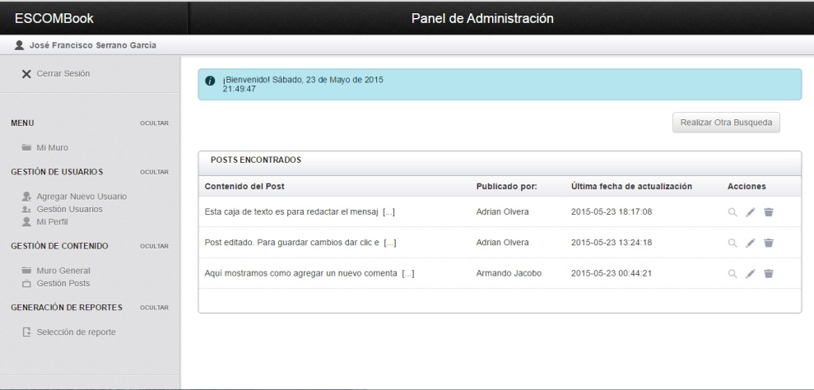

Imagen 182. Resultado de la búsqueda con fecha y resultados.

### De igual manera estos resultados podrán ser gestionados como cualquier otro.

### En caso que la búsqueda no tenga resultados se mostrará una pantalla sin resultados así como la imagen 125.

En los resultados de la búsqueda con resultados o sin resultados se puede llevar a cabo una nueva búsqueda, esto dando clic en el botón “Realizar Otra Búsqueda”. En la imagen siguiente se resalta este botón antes mencionado:

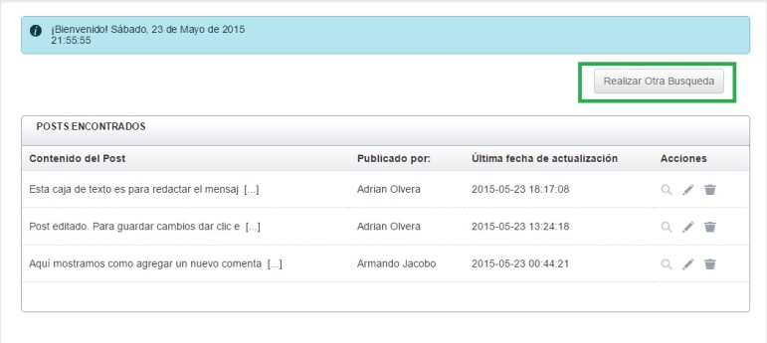

Imagen 183. Botón "Realizar Otra Búsqueda".

Al dar clic en este botón mostramos nuevamente la pantalla de la imagen 121, de ese modo el usuario puede iniciar una búsqueda nuevamente. Con esto hemos finalizado la opción de búsqueda y continuaremos con la descripción de las opciones: Ver, Editar y Eliminar.

En la siguiente imagen resaltamos las opciones antes mencionadas:

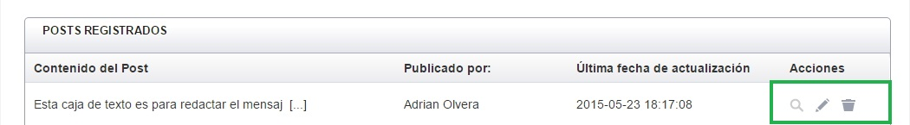

Imagen 184. Opciones de Gestión en los Posts.

* **Menú “Ver” Post**

El ícono con la imagen de una lupa representa la opción de “Ver”, al dar clic en este ícono se mostrara una pantalla con los detalles del post más a fondo, en la imagen siguiente observamos la pantalla al dar clic en este ícono:

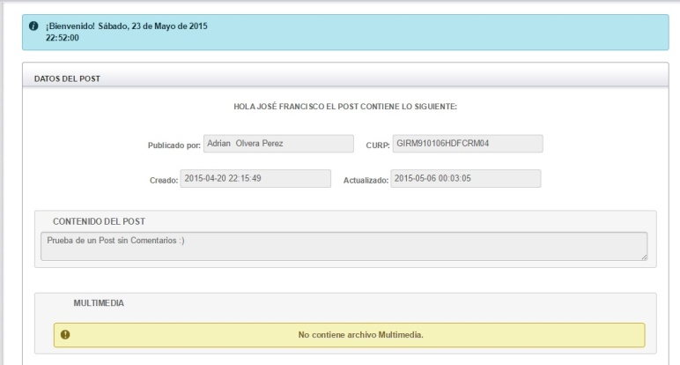

Imagen 185. Ver Post (parte Superior).

En la imagen se observan los datos del post, pero no podrán editarse ya que se encuentra en el menú “Ver”. Si el usuario navega en la página hacia abajo podrá ver si el post tiene contenido multimedia (imagen) y los comentarios que tiene el post en caso que los tenga. En la imagen siguiente se puede observar esta parte inferior del menú:

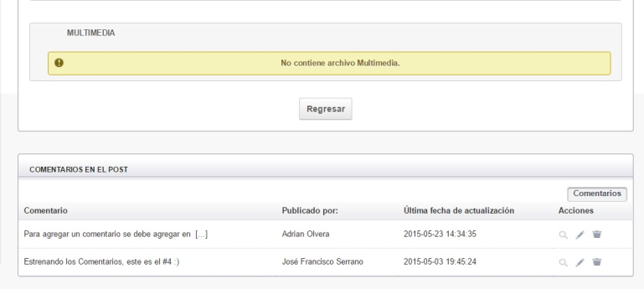

Imagen 186. Ver Post (parte Inferior).

En caso que el post tenga comentarios estos tendrán las mismas opciones de gestión que los posts es decir, Ver, Editar y Eliminar.

* **Menú “Editar” Post**

El ícono con la imagen de un lápiz representa la opción de “Editar”, cabe mencionar que los campos de edición de post solo se mostraran en caso que el usuario sea el autor del post de caso contrario se mostrara una pantalla mostrando un mensaje informando que no puede editar este post, a continuación se muestra la pantalla en caso que el usuario no puede editar el post seleccionado:

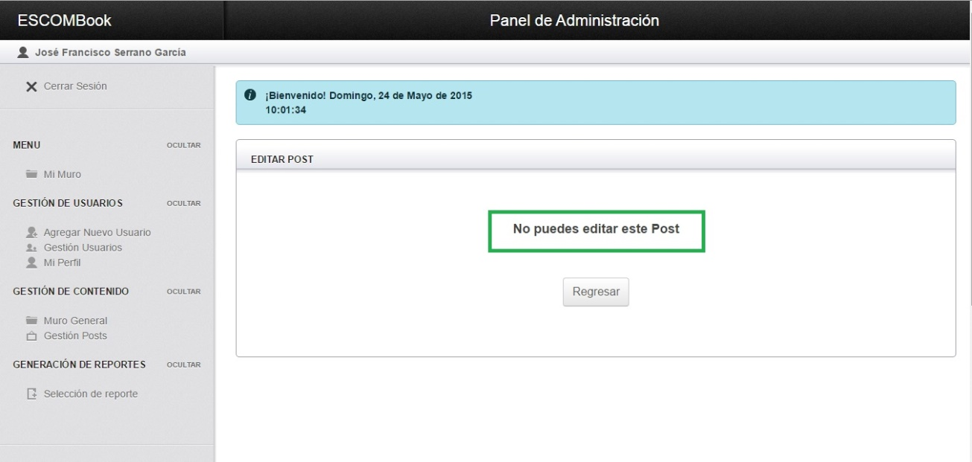

**Imagen 187. Mensaje "No puedes editar este Post".**

En este caso el usuario puede dar clic en el botón “Regresar” para volver al listado de post (imagen 171) o presionar la tecla “backspace”.

Cuando el usuario elije editar un post suyo se mostraran los campos para detallar más el post, los cuales se describen a continuación:

**Tabla 69. Campos de la pantalla "Editar Post".**

|  |  |
| --- | --- |
| Publicado Por | Muestra el nombre del autor del post. |
| CURP | Muestra el CURP del autor del post. |
| Contenido del Post | Muestra el mensaje del post. |

En la imagen siguiente se muestra la pantalla de editar post y se pueden visualizar los campos de la tabla 69:

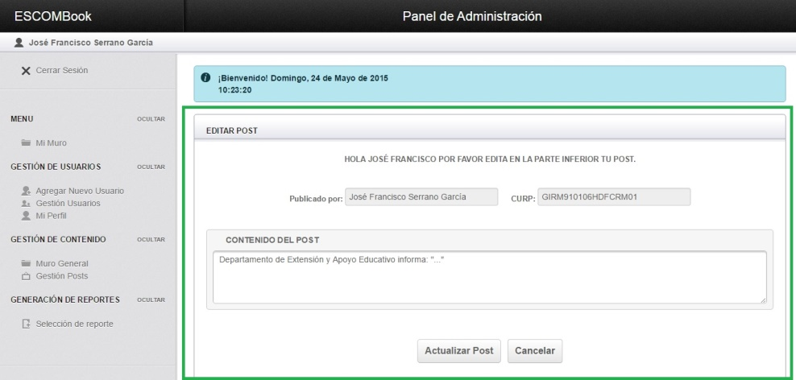

**Imagen 188. Pantalla de edición de Post.**

Para editar el contenido del post el usuario debe dar clic en la caja de texto bajo la leyenda “Contenido del Post”, cabe destacar que no se permite que los post no tengan contenido textual, es decir no se permiten posts vacíos.

Para guardar los cambios hechos al post se debe dar clic en el botón “Actualizar Post” y será redirigido al listado de posts (imagen 171), en caso que el usuario haya decidido no editar nada de su post debe dar clic en el botón “Cancelar”. En la imagen siguiente resaltamos los botones antes mencionados:

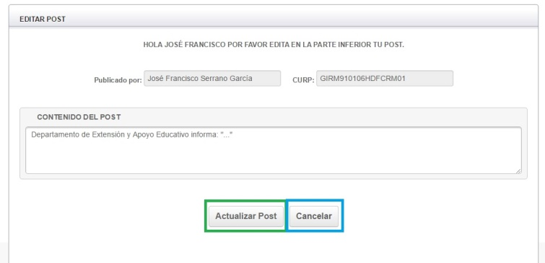

Imagen 189. Botones para la Edición de Posts.

Al dar clic en el botón “Actualizar Posts” serás redirigido al listado de posts y se mostrara un mensaje informando que los cambios fueron guardados exitosamente, en la imagen siguiente se puede observar el mensaje antes mencionado:

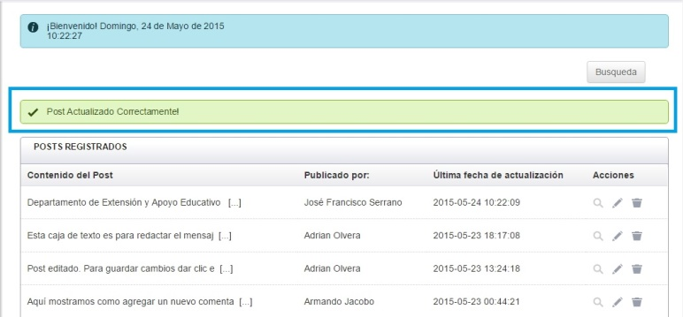

Imagen 190. Mensaje "Post editado exitosamente".

* **Menú “Eliminar” Post**

El ícono con la imagen de un bote de reciclaje representa la opción de “Eliminar”, al dar clic en este ícono se mostrara una pantalla con los detalles del post más a fondo, en la imagen siguiente observamos la pantalla al dar clic en este ícono:

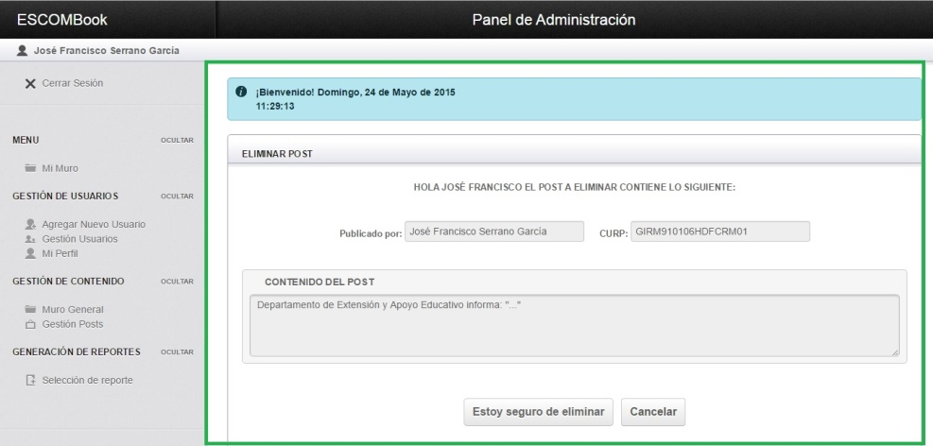

Imagen 191. Pantalla de "Eliminar Post".

### **5.2.2 CRUD de Comentarios**

#### **5.2.2.1 Objetivo.**

#### **5.2.2.2 Características.**

#### **5.2.2.3 Funcionamiento.**

### **5.2.3 Mi Muro**

#### **5.2.3.1 Objetivo.**

Visualizar los posts creados por el mismo usuario, crear nuevos posts y comentarios.

#### **5.2.3.2 Características.**

* Las publicaciones se muestran de acuerdo a la fecha de publicación, es decir las publicaciones más actuales aparecerán más arriba que las más antiguas.
* La longitud máxima de caracteres en un post es de 500.
* El acceso a este módulo se permitirá solo a aquellos usuarios identificados y con estatus “activo”.
* No se permite la creación de publicaciones sin contenido textual a menos que se haya añadido contenido multimedia (imagen).
* No se permite la creación de comentarios en blanco (sin contenido textual).
* La longitud máxima de caracteres en un comentario es de 500.
* El tamaño máximo en Megabytes de la imagen que quieras añadir en un post o comentario es de 2 MB.

#### **5.2.3.3 Funcionamiento.**

Una vez que el usuario se ha identificado correctamente en la aplicación podrá acceder a este módulo, el acceso será mediante la opción en el menú izquierdo, en la siguiente imagen se muestra el menú de los usuarios y se puede observar la opción para acceder a este módulo “Mi Muro”:

|  |  |
| --- | --- |
| Imagen 192. Menú de los usuarios Administrador y Encargado. | Imagen 193. Menú de los usuarios tipo Egresado. |

Una vez que el usuario acceda a este módulo se observará una vista como la siguiente:

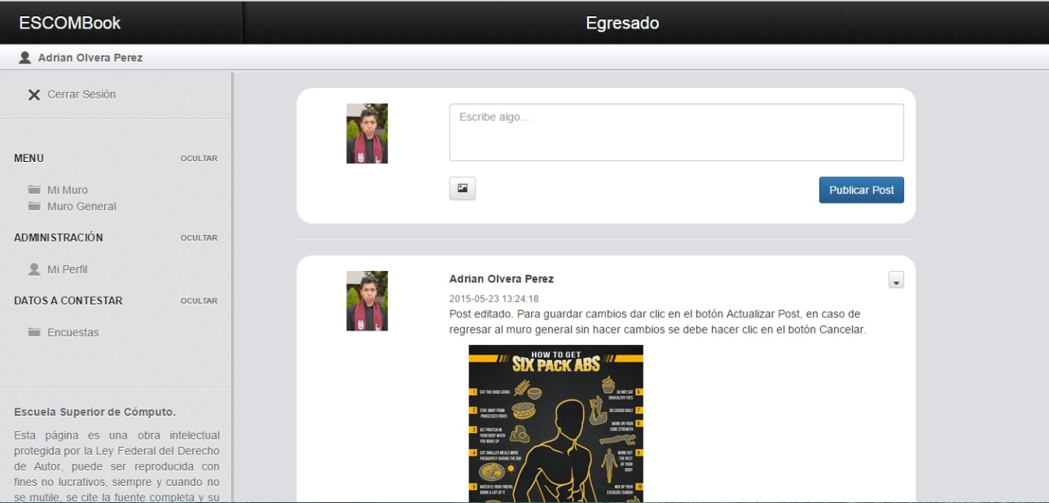

**Imagen 194. Visualización de Mi Muro.**

Aquí podemos añadir una nueva publicación, editar y/o eliminar publicaciones y comentarios de nuestros posts.

Para publicar un nuevo post y que lo vean los demás usuarios en la aplicación se da clic en la caja de texto que se encuentra en la parte superior de la sección derecha y empezamos a redactar lo que queremos compartir con los demás usuarios.

Para que este post quede registrado en la base de datos se debe dar clic en el botón “Publicar Post” o presionar la tecla enter de nuestro teclado.

En la siguiente imagen mostramos como agregar una nueva publicación:

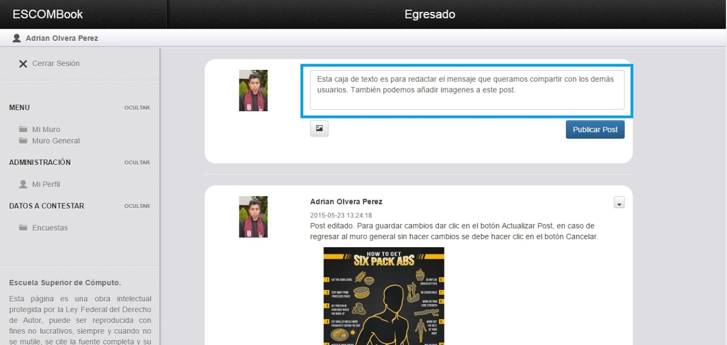

**Imagen 195. Añadir una nueva publicación en Mi Muro.**

Para añadir una imagen a tu publicación el usuario debe dar clic en el botón que se encuentra debajo de la caja de texto para añadir publicaciones.

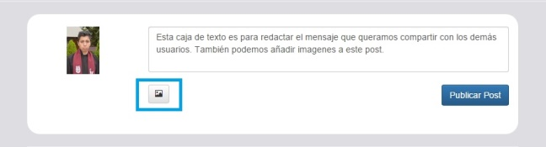

**Imagen 196. Botón para añadir imágenes a nuestra publicación (Multimedia).**

Al dar clic en el botón mencionado se abrirá el explorador de archivos y podrás elegir la imagen que quieras anexar a tu publicación. Una vez que elijas la imagen podrás tener una visualización de esta antes de publicar. En caso que tu publicación cuente con una imagen podrás prescindir de añadir texto a la publicación de caso contrario no se permitirá.

En la imagen siguiente se observa la previsualización de la imagen seleccionada:

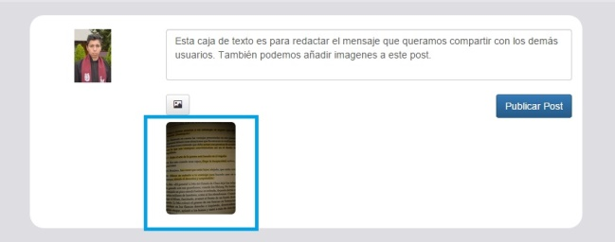

**Imagen 197. Previsualización de la imagen seleccionada.**

Al dar clic en el botón “Publicar Post” se podrá observar cómo se añade al muro general la publicación, ejemplo:

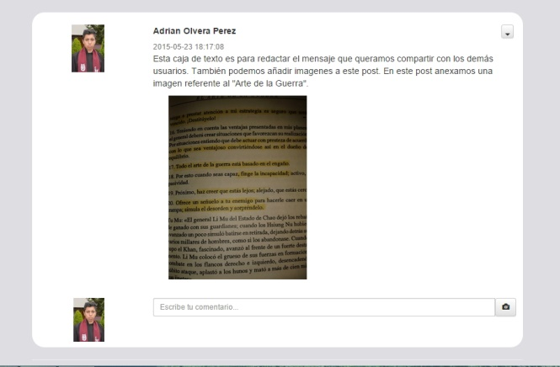

**Imagen 198. Post Multimedia añadido a Mi Muro.**

Los usuarios podrán visualizar las imágenes que se encuentren en las publicaciones y al dar clic sobre la imagen se visualizara en una ventana “modal” en la que se podrá visualizar la imagen en su tamaño original. Para salir de esta visualización se puede dar clic en el ícono de la esquina superior derecha o presionar la tecla “Esc. Una vista modal de imagen sería como la que a continuación se presenta:

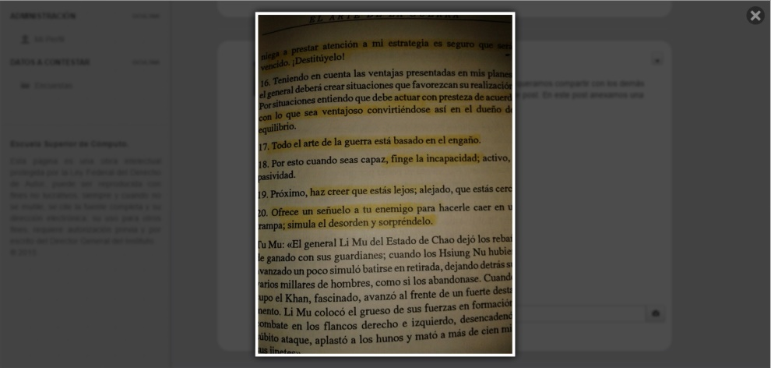

**Imagen 199. Visualización más detallada de la imagen contenida en un post.**

Al checar en la carpeta de la aplicación podremos observar que las imágenes han sido creadas y guardadas para mostrarlas posteriormente cuando sean requeridas.

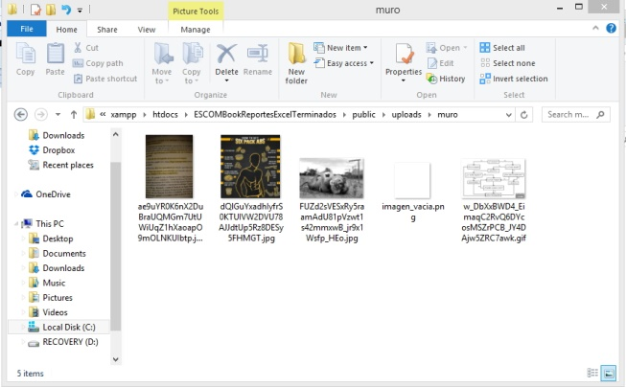

**Imagen 200. Imágenes guardadas en el servidor.**

Ahora en cada post de este módulo se visualizará un menú del lado derecho con opciones de editar o eliminar la publicación. Al dar clic en el menú “editar” se mostrara la siguiente pantalla con el menú izquierdo correspondiente a cada usuario:

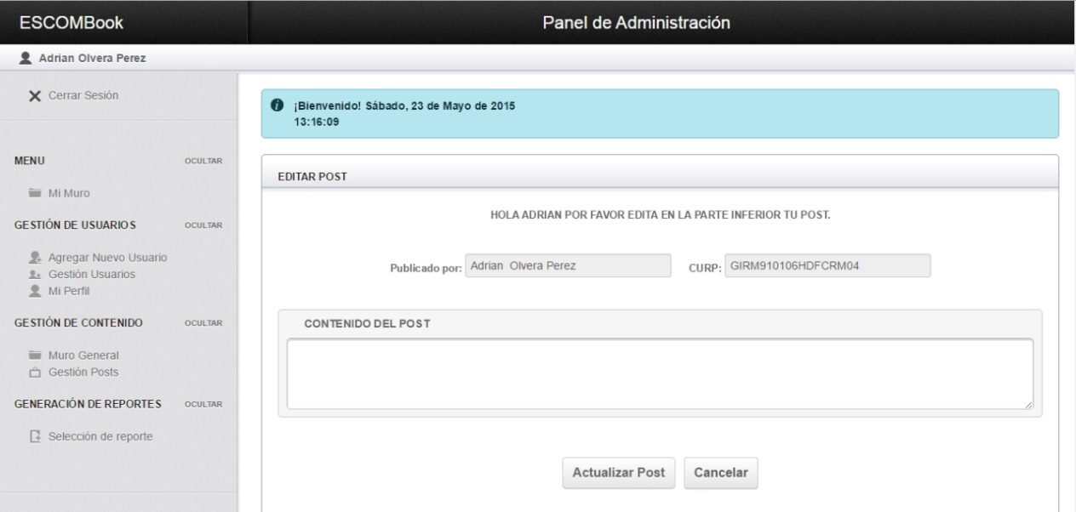

**Imagen 201. Pantalla de edición de post**

## En el campo *contenido del post* podrás editar la publicación, para que los cambios queden guardados debes dar clic en el botón “Actualizar Post”. En caso que hayas decidido no cambiar nada de último momento solo debes dar clic en el botón ”Cancelar”. Al dar clic en cualquiera de los dos botones se mostrara nuevamente “Mi Muro”.

Al dar clic en el menú “eliminar” se mostrara la siguiente pantalla:

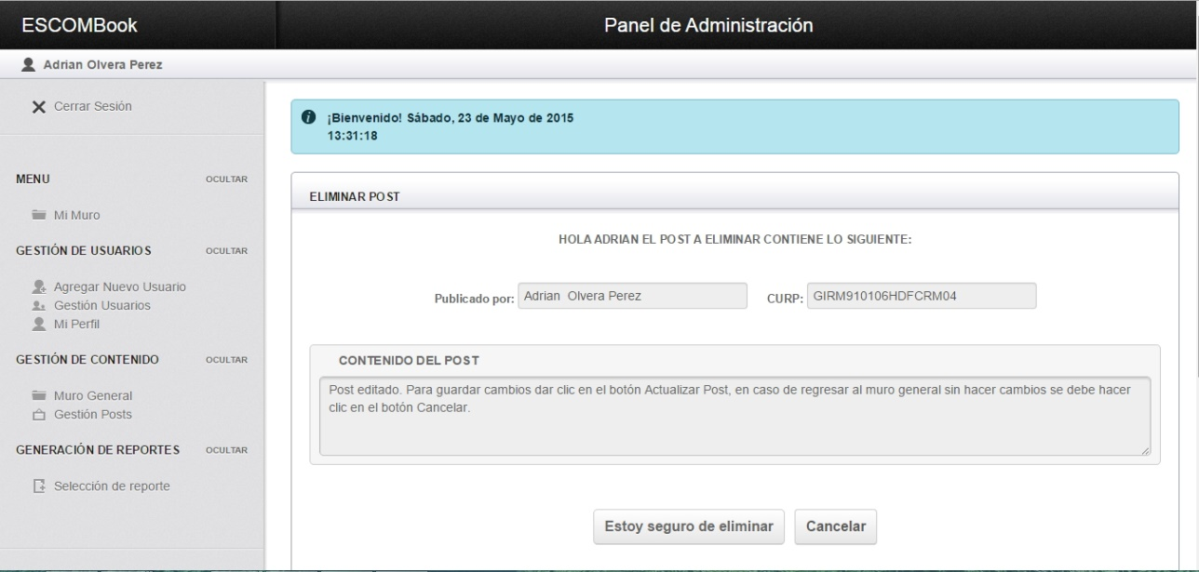

**Imagen 202. Pantalla para eliminar un post.**

En esta pantalla debes confirmar que quieres eliminar el post que se eligió, para que se borre de la aplicación se debe dar clic en el botón “Estoy seguro de eliminar”. En caso de no querer borrar la publicación puedes dar clic en el botón “Cancelar” en ambos casos se mostrara nuevamente “Mi Muro”.

Para añadir un comentario a una publicación se debe redactar en la barra de comentarios siempre ubicada al final de cada post y donde se observa la leyenda “Escribe tu comentario…”. Cabe mencionar que no permite crear comentarios en blanco. Al terminar de redactar el comentario y para guardar en la base de datos se presiona la tecla enter de nuestro teclado. A continuación se resalta la ubicación de la barra de comentarios:

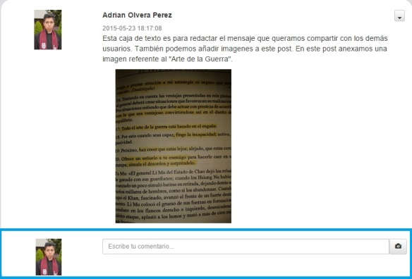

**Imagen 203. Barra de comentarios**

Los comentarios también permiten el anexo de imágenes y este es por medio del botón con ícono de cámara fotográfica al final de la barra de comentarios. Al dar clic en este botón se abrirá el explorador de archivos y podrás elegir la imagen que desees añadir, una vez seleccionada la imagen y redactado el mensaje que quieras publicar presiona la tecla enter y se guardara en la base de datos para que posteriormente pueda ser visualizado por todos los usuarios. En la siguiente imagen se resalta el botón para añadir una imagen al comentario:

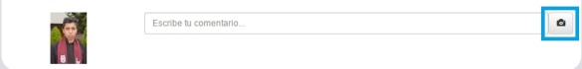

**Imagen 204. Botón para añadir imágenes.**

Cuando publiques tu comentario serás redirigido a Mi Muro y podrás observar tu comentario creado.

Es posible que los usuarios cometan errores al seleccionar tipos de archivos que no correspondan a imagen o intenten deliberadamente anexar otro tipo de archivos en los post y comentarios en ese caso se mostrará un mensaje como el que se resalta en la imagen:

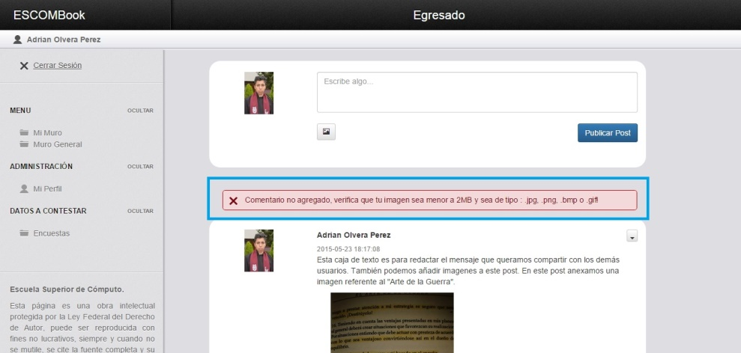

**Imagen 205. Alerta anexo no permitido en comentarios.**

Si esto sucede el usuario debe volver a añadir la imagen deseada a su comentario.

De igual manera el usuario podrá visualizar las imágenes que se anexaron con los comentarios en la carpeta destinada para esa función, en la imagen siguiente podemos observar las imágenes anexadas a los comentarios.

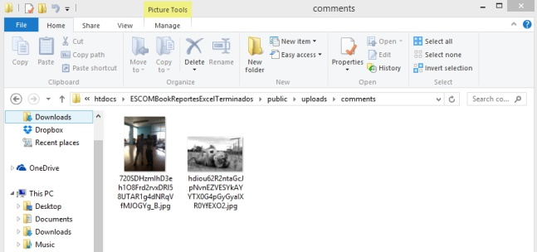

**Imagen 206. Imágenes anexadas en comentarios**

Al igual que las publicaciones cuentan con un menú en la parte derecha de cada comentario con las opciones de editar y eliminar. En la imagen siguiente se resalta el ícono en el cual al dar clic se despliega el menú de opciones para los comentarios.

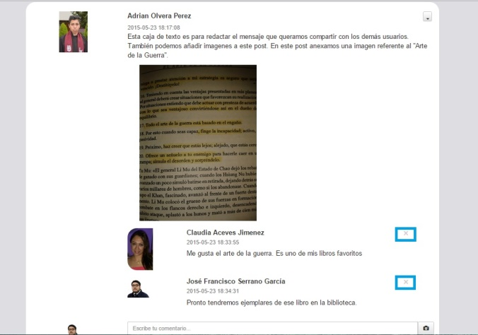

**Imagen 207. Menú derecho de los comentarios.**

Al dar clic en el menú editar comentario se mostrará la siguiente pantalla donde el usuario podrá editar el texto del comentario o regresar a “Mi Muro”. Al terminar de editar el comentario y los cambios se guarden en la base de datos se debe dar clic en el botón “Actualizar Comentario“. En caso de no querer editar el comentario se da clic en el botón “Cancelar”. En la siguiente imagen se muestran los dos botones antes mencionados:

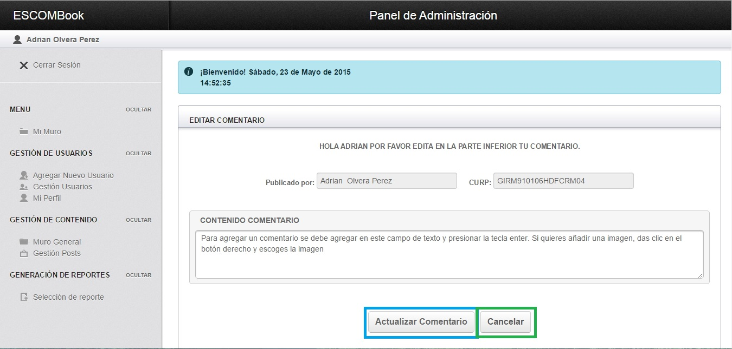

**Imagen 208. Editar Comentario**

En caso de hacer clic en el botón “Actualizar Comentario” o “Cancelar” el usuario será redirigido al “Mi Muro”.

Si el usuario desea consultar publicaciones más antiguas debe recorrer la página del “Mi Muro” hacia abajo, en el fondo de la página se encuentra el paginador de publicaciones, en el cual el usuario podrá visualizar publicaciones más antiguas. En la siguiente imagen se resalta el paginador al final del Muro General:

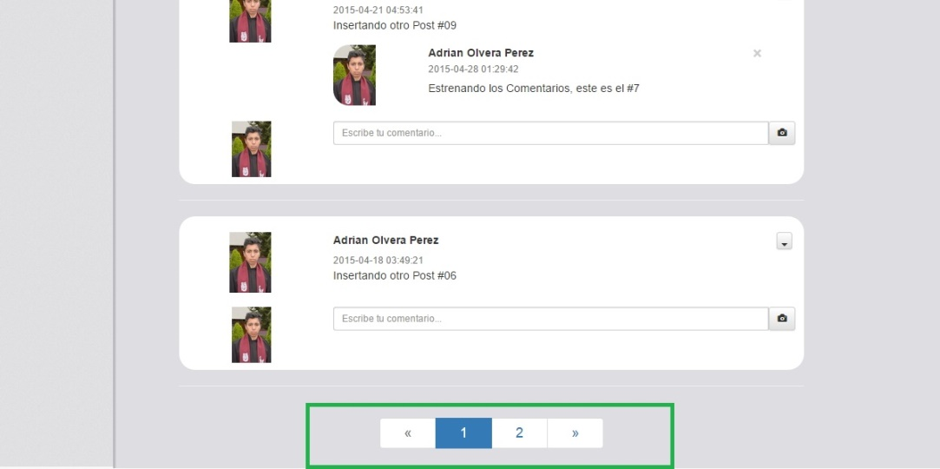

**Imagen 209. Paginador en Mi Muro.**

El usuario podrá realizar cualquier acción de las antes mencionadas en cualquiera de las opciones del paginador.

### **5.2.4 Muro General**

#### **5.2.4.1 Objetivo.**

Visualizar las publicaciones más recientes que se han hecho de todos los usuarios activos en el sistema.

#### **5.2.4.2 Características.**

* Las publicaciones se muestran de acuerdo a la fecha de publicación, es decir las publicaciones más actuales aparecerán más arriba que las más antiguas.
* La longitud máxima de caracteres en un post es de 500.
* Las acciones en cada una de las publicaciones y sus respectivos comentarios estarán delimitadas de acuerdo al autor de la publicación/comentario.
* El acceso a este módulo se permitirá solo a aquellos usuarios identificados y con estatus “activo”.
* No se permite la creación de publicaciones sin contenido textual a menos que se haya añadido contenido multimedia (imagen).
* No se permite la creación de comentarios en blanco (sin contenido textual).
* La longitud máxima de caracteres en un comentario es de 500.
* El tamaño máximo en Megabytes de la imagen que quieras añadir en un post o comentario es de 2 MB.

#### **5.2.4.3 Funcionamiento.**

Una vez que el usuario se ha identificado correctamente en la aplicación podrá acceder a este módulo, en caso que el usuario sea tipo Egresado se mostrará directamente este módulo, de otro modo el acceso será mediante el menú izquierdo, en la siguiente imagen se muestra el menú de los usuarios y se puede observar la opción para acceder a este módulo “Muro General”:

|  |  |
| --- | --- |
| Imagen 210. Menú de los usuarios Administrador y Encargado. | Imagen 211. Menú de los usuarios tipo Egresado. |

Una vez que el usuario acceda a este módulo se observará una vista como la siguiente:



Imagen 212. Visualización del muro General.

Aquí podemos añadir una nueva publicación, editar y/o eliminar publicaciones y comentarios de acuerdo al tipo de usuario y autor de los mismos.

Para publicar un nuevo post y que lo vean los demás usuarios en la aplicación se da clic en la caja de texto que se encuentra en la parte superior de la sección derecha y empezamos a redactar lo que queremos compartir con los demás usuarios.

Para que este post quede registrado en la base de datos se debe dar clic en el botón “Publicar Post” o presionar la tecla enter de nuestro teclado. No se podrá

En la siguiente imagen mostramos como agregar una nueva publicación.

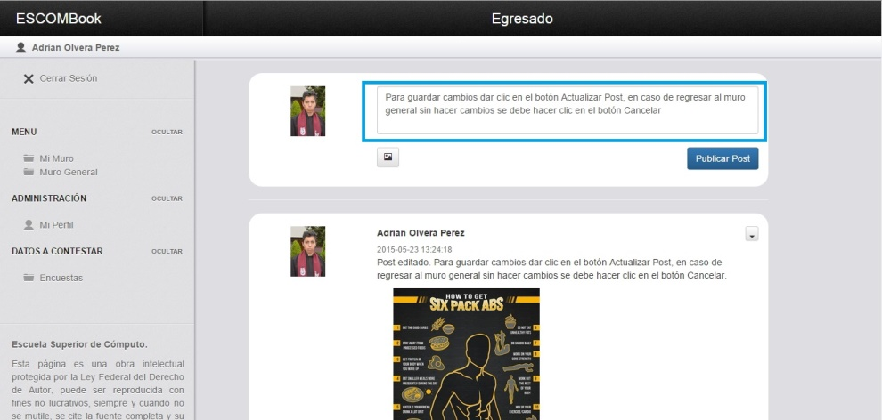

Imagen 213. Añadir una nueva publicación.

Para añadir una imagen a tu publicación el usuario debe dar clic en el botón que se encuentra debajo de la caja de texto para añadir publicaciones.

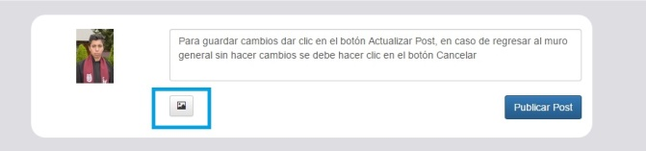

Imagen 214. Botón para añadir imágenes a nuestra publicación.

Al dar clic en el botón mencionado se abrirá el explorador de archivos y podrás elegir la imagen que quieras anexar a tu publicación. Una vez que elijas la imagen podrás tener una visualización de esta antes de publicar. En caso que tu publicación cuente con una imagen podrás prescindir de añadir texto a la publicación de caso contrario no se permitirá.

En la imagen siguiente se observa la previsualización de la imagen seleccionada.

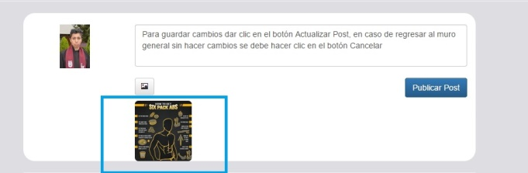

Imagen 215. Pre visualización de la imagen seleccionada.

Al dar clic en el botón “Publicar Post” se podrá observar cómo se añade al muro general la publicación, ejemplo:

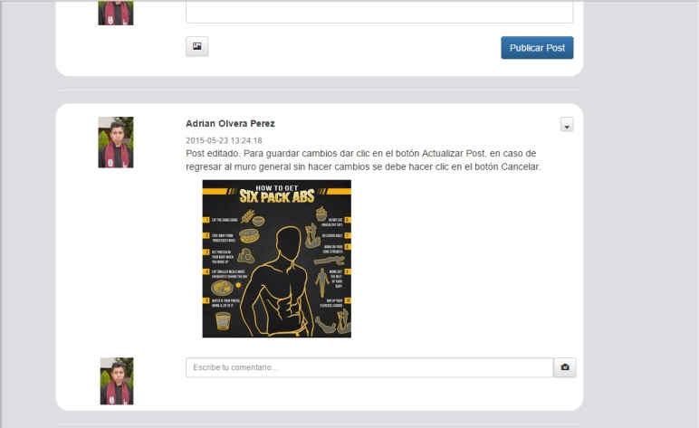

Imagen 216. Post Multimedia añadido al muro

Los usuarios podrán visualizar las imágenes que se encuentren en las publicaciones y al dar clic sobre la imagen se visualizara en una ventana “modal” en la que se podrá visualizar la imagen en su tamaño original. Para salir de esta visualización se puede dar clic en el ícono de la esquina superior derecha o presionar la tecla “Esc. Una vista modal de imagen sería como la que a continuación se presenta:

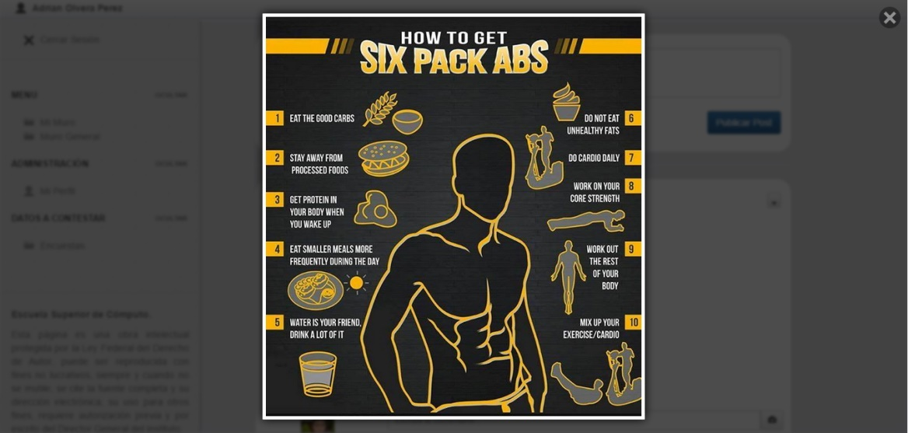

Imagen 217. Visualización más detallada de la imagen contenida en un post.

Al checar en la carpeta de la aplicación podremos observar que las imágenes han sido creadas y guardadas para mostrarlas posteriormente cuando sean requeridas.

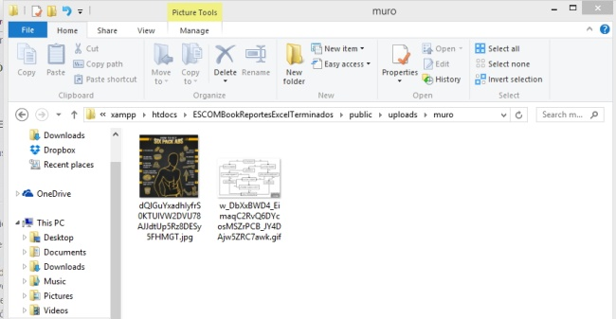

Imagen 218. Imágenes guardadas en el servidor.

Ahora en cada post del muro general se visualizará un menú del lado derecho con opciones de editar o eliminar la publicación. Al dar clic en el menú “editar” se mostrara la siguiente pantalla:

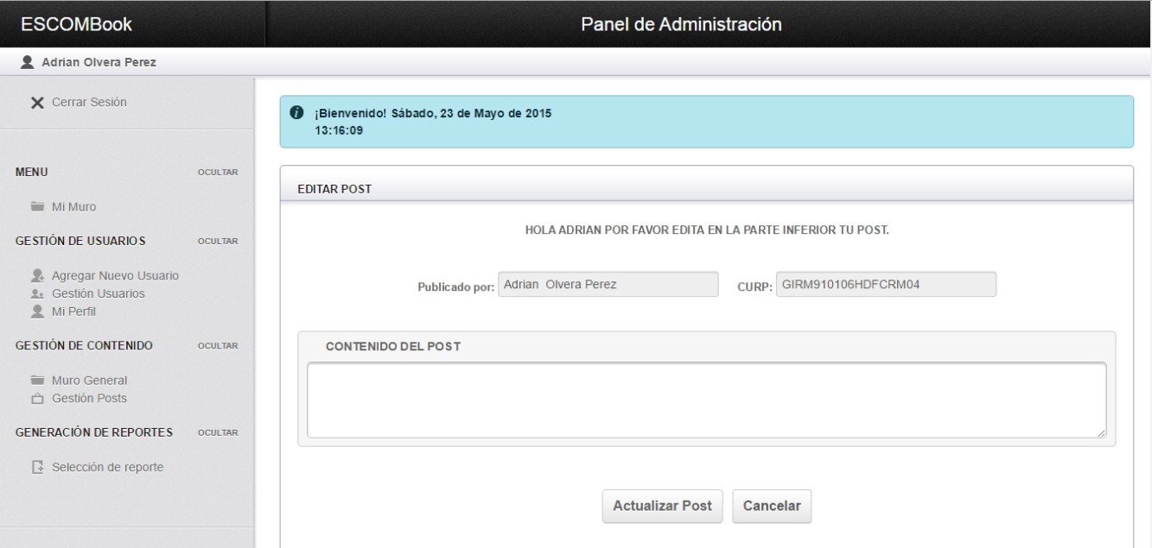

Imagen 219. Pantalla de edición de post

## En el campo *contenido del post* podrás editar la publicación, para que los cambios queden guardados debes dar clic en el botón “Actualizar Post”. En caso que hayas decidido no cambiar nada de último momento solo debes dar clic en el botón “Cancelar”. Al dar clic en cualquiera de los dos botones se mostrara nuevamente el Muro General.

Al dar clic en el menú “eliminar” se mostrara la siguiente pantalla:



Imagen 220. Pantalla para eliminar un post.

En esta pantalla debes confirmar que quieres eliminar el post que se eligió, para que se borre de la aplicación se debe dar clic en el botón “Estoy seguro de eliminar”. En caso de no querer borrar la publicación puedes dar clic en el botón “Cancelar” en ambos casos se mostrara nuevamente el muro general.

En el caso que el usuario sea tipo “Encargado” o “Administrador” se le permitirá eliminar publicaciones y comentarios incluso aunque ellos no hayan sido los creadores de estos. Además de sus acciones con sus propias publicaciones y comentarios.

Para añadir un comentario a una publicación se debe redactar en la barra de comentarios siempre ubicada al final de cada post y donde se observa la leyenda “Escribe tu comentario…”. Cabe mencionar que no permite crear comentarios en blanco. Al terminar de redactar el comentario y para guardar en la base de datos se presiona la tecla enter de nuestro teclado. A continuación se resalta la ubicación de la barra de comentarios:

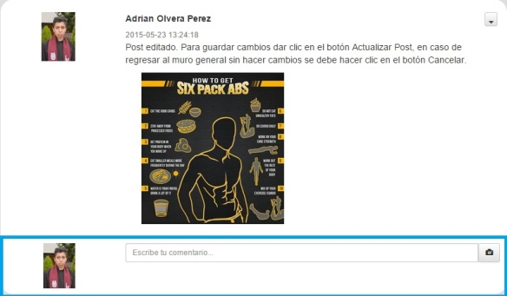

Imagen 221. Barra de comentarios

Los comentarios también permiten el anexo de imágenes y este es por medio del botón con ícono de cámara fotográfica al final de la barra de comentarios. Al dar clic en este botón se abrirá el explorador de archivos y podrás elegir la imagen que desees añadir, una vez seleccionada la imagen y redactado el mensaje que quieras publicar presiona la tecla enter y se guardara en la base de datos para que posteriormente pueda ser visualizado por todos los usuarios. En la siguiente imagen se resalta el botón para añadir una imagen al comentario:



Imagen 222. Botón para añadir imágenes.

Cuando publiques tu comentario serás redirigido al muro general y podrás observar tu comentario creado.

Es posible que los usuarios cometan errores al seleccionar tipos de archivos que no correspondan a imagen o intenten deliberadamente anexar otro tipo de archivos en ese caso se mostrará un mensaje como el que se resalta en la imagen:

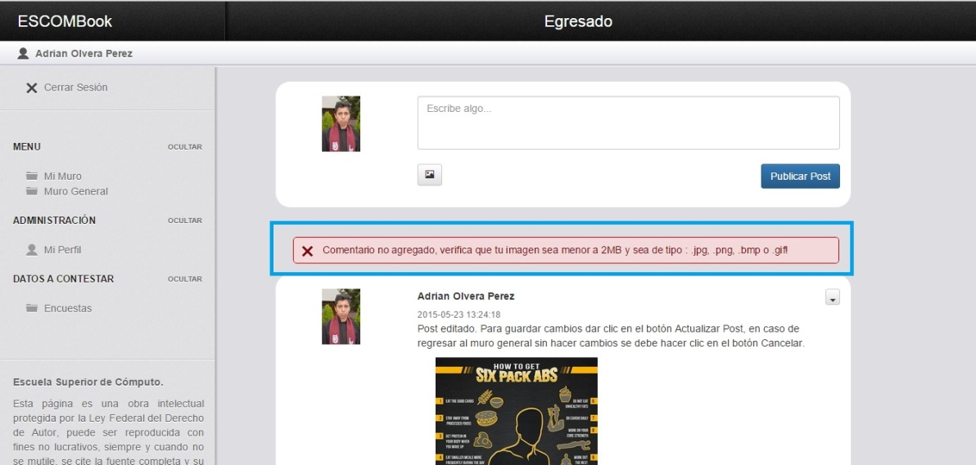

Imagen 223. Alerta anexo no permitido.

Si esto sucede el usuario debe volver a añadir la imagen deseada a su comentario.

De igual manera el usuario podrá visualizar las imágenes que se anexaron con los comentarios en la carpeta destinada para esa función, en la imagen siguiente podemos observar las imágenes anexadas a los comentarios.



Imagen 224. Imágenes anexadas en comentarios

Ahora los usuarios pueden administrar los comentarios en sus posts y sus propios comentarios. Al igual que las publicaciones cuentan con un menú en la parte derecha de cada comentario con las opciones de editar y eliminar. En la imagen siguiente se resalta el ícono en el cual al dar clic se despliega el menú de opciones para los comentarios.

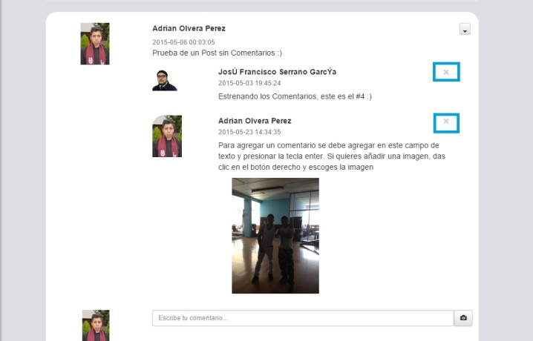

Imagen 225. Menú derecho en cada comentario

Al dar clic en el menú editar comentario se mostrará la siguiente pantalla donde el usuario podrá editar el texto del comentario o regresar al Muro General. Al terminar de editar el comentario y los cambios se guarden en la base de datos se debe dar clic en el botón “Actualizar Comentario“. En caso de no querer editar el comentario se da clic en el botón “Cancelar”. En la siguiente imagen se muestran los dos botones antes mencionados:



Imagen 226. Editar Comentario

En caso de hacer clic en el botón “Actualizar Comentario” o “Cancelar” el usuario será redirigido al Muro General.

Si el usuario desea consultar publicaciones más antiguas debe recorrer la página el muro general hacia abajo, en el fondo de la página se encuentra el paginador de publicaciones, en el cual el usuario podrá visualizar publicaciones más antiguas. En la siguiente imagen se resalta el paginador al final del Muro General:

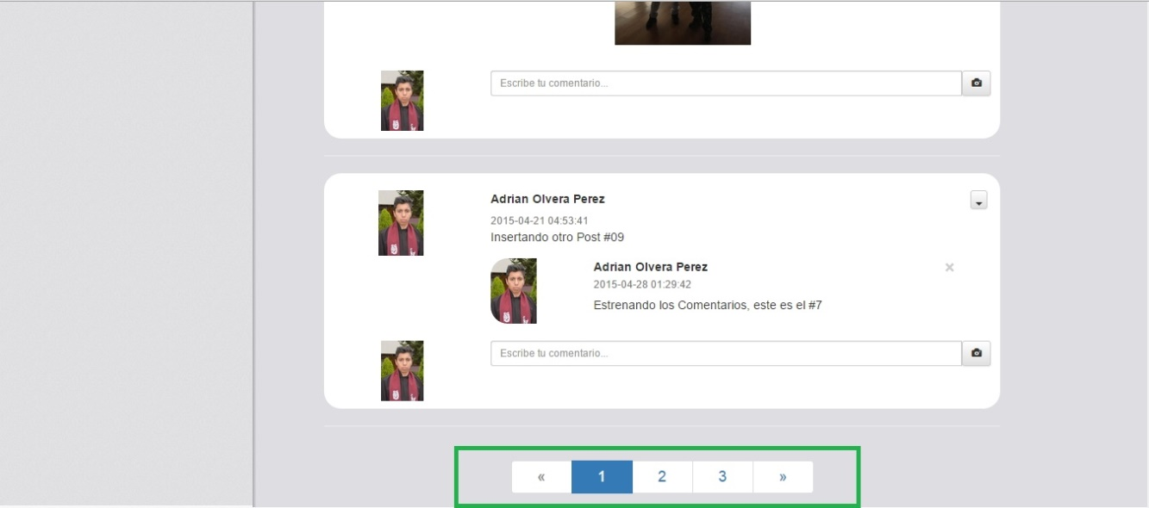

Imagen 227. Paginador en el Muro General.

El usuario podrá realizar cualquier acción de las antes mencionadas en cualquiera de las opciones del paginador.

## **5.3 MODULO DE GENERACIÓN DE REPORTES**

### **5.3.1 Generar por Tipo de Usuario**

#### **5.3.1.1 Objetivo.**

#### **5.3.1.2 Características.**

#### **5.3.1.3 Funcionamiento.**

### **5.3.2 Generar por Año de Egreso**

#### **5.3.2.1 Objetivo.**

#### **5.3.2.2 Características.**

#### **5.3.2.3 Funcionamiento.**

### **5.3.3 Generar por Empleo Actual**

#### **5.3.3.1 Objetivo.**

#### **5.3.3.2 Características.**

#### **5.3.3.3 Funcionamiento.**

## **5.4 MODULO DE GENERACIÓN DE ENCUESTAS**

### **5.4.1 CRUD de Encuestas**

#### **5.4.1.1 Objetivo.**

#### **5.4.1.2 Características.**

#### **5.4.1.3 Funcionamiento.**

# **CAPÍTULO 6.- PRUEBAS Y RESULTADOS**

## **6.1 EVALUACIÓN POR PARTE DE USUARIOS**

### **6.1.1 Cliente (Administrador)**

### **6.1.2 Usuarios Finales (Egresados Generación #04)**

## **6.2 PRUEBAS DE RESOLUCIÓN**

### **6.2.1 1280 x 800 (Tablet HP Slate 10 HD)**

### **6.2.2 1366 x 768 (Monitor Laptop 14 pulgadas)**

### **6.2.3 1920 x 1080 (Monitor 23.9 Pulgadas)**

## **6.3 PRUEBAS DE RENDIMIENTO**

En esta sección se muestran los resultados del consumo de energía, CPU y memoria que utiliza este proyecto durante su ejecución, para realizar estas pruebas se utilizaron las herramientas que contiene por defecto en Visual Studio 2013, las pruebas se realizaron en diferentes módulos y en un ambiente controlado, ya que se eliminaron los procesos como el del antivirus, aplicaciones, etc. Para poder obtener un mejor resultado durante la realización de estas pruebas.

# **CAPÍTULO 7.- TRABAJO A FUTURO**

De acuerdo a nuestra metodología (en espiral) propuesta en el análisis de la aplicación web, el trabajo que nos queda en realizar para TT2, es la implementación de la aplicación, la realización de pruebas de todos los módulos que se platicaron con el cliente, que debe contener nuestra este trabajo terminal.

Como en la realización de toda aplicación puede que en el trascurso de la implementación se presenten problemas que nunca hubiéramos imaginado que pasaran, aun realizando un buen análisis, por lo en ese caso tendremos que modificar en el diseño.

# **CAPÍTULO 8.- CONCLUSIONES**

# **CATÁLOGO DE ERRORES**

**MSG 1.-Ingresar a la página:** “En este momento la aplicación de encuentra en mantenimiento, favor de intentar más tarde, disculpa las molestias”.

**MSG2.-Inicio de Sesión:** “Usuario o contraseña incorrecto”.

**MSG3.** “Campos no válidos”.

**MSG4.-Modificar Contraseña:** “Ocurrió un error al guardar la contraseña, inténtalo más tarde”.

**MSG5.-Validar Usuario:** “Ocurrió un error al intentar validar al usuario, inténtalo de nuevo”.

**MSG6.-Registrar Usuario:** “No se pudo registrar al nuevo usuario, intentar de nuevo”.

**MSG7.-Editar Usuario:** “Ocurrió un error al intentar editar al usuario, inténtalo de nuevo”.

**MSG8.-Eliminar Usuario:** “Ocurrió un error al intentar eliminar al usuario, inténtalo de nuevo”.

**MSG9.-Crear Post:** “En este momento no se puede crear tu publicación, por favor intenta más tarde”.

**MSG10.-Editar Post:** “Ocurrió un error al tratar de editar tu publicación, por favor intenta de nuevo”.

**MSG11.-Eliminar Post:** “Ocurrió un error al tratar de eliminar tu publicación, por favor intenta de nuevo”.

**MSG12.-Crear Encuesta:** “Ocurrió un error al intentar crear la encuesta, intenta de nuevo por favor”.

**MSG13.-Editar Encuesta:** “Ocurrió un error al tratar de editar la encuesta, por favor intenta de nuevo”.

**MSG14.-Eliminar Encuesta:** “Ocurrió un error al tratar de eliminar la encuesta, por favor intenta de nuevo”.

**MSG15.-Crear Reporte:** “Ocurrió un error al intentar crear el reporte, intenta de nuevo por favor”.

**MSG16.-Listar Contenido:** “Ocurrió un error al tratar de listar el contenido que solicito, por favor intenta de nuevo”.

# **CATÁLOGO DE NOTIFICACIONES**

**MSG17**.-Registro exitoso

**MSG18.-** Campos obligatorios

**MSG19.**-La contraseña se cambió correctamente

**MSG20.-** Se ha excedido el número de caracteres permitido

**MSG21.-** Registro eliminado

**MSG22.-** Se ha creado el post exitosamente

**MSG23**.- Post vacío

**MSG24.-** Post modificado con éxito

**MSG25**.- No se ha seleccionado un criterio de búsqueda

**MSG26.-** No se han encontrado resultados

**MSG27.-** ¿Seguro que desea eliminar?

**MSG28.-** La nueva contraseña debe contener al menos una mayúscula, un número y un carácter especial.

**MSG29.-** Se ha modificado el registro con éxito.

**MSG30.-** No has seleccionado un criterio de búsqueda.

**MSG31.-** Estos campos no pueden ser vacíos.

**MSG32.-** El nuevo post está vacío. Por favor escribe algo o adjunta una foto para tu nuevo post.

**MSG33.-** Post eliminado exitosamente.

**MSG34.-** Comentario eliminado

**MSG35.-** La nueva contraseña debe contener al menos una mayúscula, un número y un carácter especial.

**MSG36.-** Gracias por tu cooperación.

**MSG37.-** Comentario vacío

# **REFERENCIAS**

**[1]** Dirección de Egresados y Servicio Social (DESS). (2014, Febrero) “Encuesta de Egresados 2012” (Online, Documento PDF). <http://www.dess.seis.ipn.mx/egresados/Documents/pdf/EstudioEgre/CRUCES_LONG_20123BCD.PDF>

**[2]** Obligaciones de Trasparencia del IPN. (2014, Febrero) “Tabla Comparativa de Aspirantes a Nivel Superior en el IPN” (Online, Documento PDF). <http://www.transparencia.ipn.mx/resolucionesComite/2009/resolucion1117100041109.pdf>

**[3]** Dirección de Egresados y Servicio Social (2014, Enero). “Estudios de Seguimiento de Egresados” (Online). <http://sistemas.cenac.ipn.mx/SISAE/comun/RedireccionRol.do>

**[4]** “Sistema de Administración Escolar” del Instituto Politécnico Nacional (SAES). (2014, Febrero) (Online). <http://www.saes.ipn.mx/>

**[5]** SISE. (2014, Febrero) “Programa Institucional de Seguimiento de Egresados” de la Universidad Autónoma del Estado de México (Online). <http://desarrollo.uaemex.mx/sise/WebLogAcc.aspx>

**[6]** Tecnológico de Estudios Superiores de Ecatepec (TESE). (2014, Febrero) “Sistema de Seguimiento de Egresados” (Online). <http://egresados.tese.edu.mx>

**[7]** Tecnológico de Monterrey (TEC). (2014, Septiembre) “Sistema de Seguimiento de Egresados del Tecnológico de Monterrey” (Online). <http://egresados.tese.edu.mx>

**[8]** Instituto Politécnico Nacional (2014, Agosto) “Un nuevo modelo educativo para el IPN, Materiales para la Reforma” (Libro) Vol.1, Ed. IPN, México, 2003.

**[9]** Instituto Politécnico Nacional (2014, Agosto) “Un nuevo modelo educativo para el IPN” (Libro) Vol.1, Ed. IPN, México, 2004.

**[10]** Centro Nacional de Cálculo (CENAC) IPN. (2014, Agosto) “Metodología para realizar Estudios de

Seguimiento de Egresados en el Instituto Politécnico Nacional” (Online). <http://sistemas.cenac.ipn.mx/SISAE/Docu/metodologia_enc_egresados.pdf>

**[11]** DOMÍNGUEZ, D. C. (2010). Las Redes Sociales. Tipología, uso y consumo de las redes 2.0 en la sociedad digital actual. Documentación de las Ciencias de la Información, 33, 45-68. (Online)<http://revistas.ucm.es/index.php/DCIN/article/view/DCIN1010110045A/18656>

**[12]** IEDGE.eu “Las redes sociales en México” (Online).

<http://blog.iedge.eu/direccion-marketing/marketing-interactivo/social-media-marketing/eduardo-liberos-las-redes-sociales-en-mexico/>

**[13]** DEL MORAL, J.A. (2005). Redes sociales ¿moda o nuevo paradigma? Madrid: Asociación de Usuarios de Internet.

**[14]** ROGER S. PRESSMAN. (2014, Septiembre). “Ingeniería de Software: Un enfoque práctico” (Libro). Segunda edición, Roig Vázquez and Pablo E.DF, México: Mc Graw Hill Interamericana, 2006.

**[15]** I. SOMMERVILLE. (2014, Septiembre). “Ingeniería del software” (Libro). Pearson Educación, 2005.

**[16]** AVRAHAM LEFF AND JAMES T. RAYFIELD.(2014,Octubre). “Web-Application Development using the model/view/controller design pattern”. (Conferencia). IEEE, 2001.

# **GLOSARIO**

**Aplicación Web:** Herramienta que los usuarios pueden utilizar accediendo a un servidor web a través de Internet mediante un navegador.

**BD:** Base de datos.

**Cifrar:** Es un procedimiento que utiliza un algoritmo en el cual permite ocultar datos de un sistema o aplicación.

**CRUD:** CRUD es el acrónimo de Crear, Obtener, Actualizar y Borrar (del original en inglés: Create, Read, Update and Delete). Se usa para referirse a las funciones básicas en bases de datos o la capa de persistencia en un software.

**DEyAE**: Departamento de Extensión y Apoyos Educativos.

**Egresado**: Es aquella persona que ha concluido sus estudios académicos.

**ESCOM**: Escuela Superior de Cómputo.

**ESCOMBook**: Es Aplicación Web desarrollada para el seguimiento de egresados de la ESCOM.

**HTTP:** Es un protocolo de transferencia de hipertexto, usado en la realización de aplicaciones web.

**Índex:** Página principal de una aplicación web.

**IPN:** Instituto Politécnico Nacional.

**MVC:** Modelo Vista Controlador, es un patrón de diseño ocupado para la realización de aplicaciones web.

**Social Media**: Es una plataforma de comunicación en línea donde el contenido es creado por los propios usuarios, que facilitan la edición, la publicación y el intercambio de información.

**TT:** Trabajo Terminal de la Escuela Superior de Computo.

# **APÉNDICE**

## **ÍNDICE DE IMAGENES**

Imagen 1- SISAE 12

Imagen 2- SISE 12

Imagen 3- TESE 13

Imagen 4-EXATEC (Tec de Monterrey) 13

Imagen 5- ESCOMBook 14

Imagen 6.- Top 10 de redes sociales en México 22

Imagen 7-Facebook 24

Imagen 8-Flickr 24

Imagen 9-Twitter 24

Imagen 10-Skype 25

Imagen 11-Instagram 25

Imagen 12-Metodología en Cascada 27

Imagen 13-Desarrollo por Prototipos 27

Imagen 14.-Metodología en Espiral 28

Imagen 15.- Gestión de Usuarios. 30

Imagen 16.-Gestión de Contenido. 30

Imagen 17.- Generación de Reportes. 30

Imagen 18.-Patrón de diseño Modelo-Vista-Controlador 46

Imagen 19.-Caso de Uso General (Administrador) 49

Imagen 20.-Caso de Uso General (Encargado) 51

Imagen 21.-Caso de Uso General (Egresado) 52

Imagen 22 Diagrama de Secuencia de Modificar Contraseña. 100

Imagen 23 Diagrama de Secuencia de Editar Perfil. 101

Imagen 24 Diagrama de Secuencia de Agregar Usuario. 101

Imagen 25 Diagrama de Secuencia de Validar Usuario. 102

Imagen 26 Diagrama de Secuencia de Editar Usuario 102

Imagen 27 Diagrama de Secuencia de Eliminar Usuario. 103

Imagen 28 Diagrama de Secuencia de Crear Post. 103

Imagen 29 Diagrama de Secuencia de Editar Post. 104

Imagen 30 Diagrama de Secuencia de Eliminar Post. 104

Imagen 31 Diagrama de Secuencia Editar Post de Encargado. 105

Imagen 32 Diagrama de Secuencia de Eliminar Post de Encargado. 105

Imagen 33 Diagrama de Secuencia Eliminar Post de Egresado. 106

Imagen 34 Diagrama de Secuencia de Crear Comentario. 106

Imagen 35 Diagrama de Secuencia de Editar Comentario. 107

Imagen 36 Diagrama de Secuencia de Eliminar Comentario. 107

Imagen 37 Diagrama de Secuencia de Eliminar Comentario de Encargado 108

Imagen 38 Diagrama de Secuencia de Crear Encuesta. 108

Imagen 39 Diagrama de Secuencia de Editar Encuesta. 109

Imagen 40 Diagrama de Secuencia de Eliminar Encuesta. 109

Imagen 41 Diagrama de Secuencia de Modificar Contraseña. 110

Imagen 42 Diagrama de Secuencia de Editar Perfil. 110

Imagen 43 Diagrama de Secuencia de Validar Usuario. 111

Imagen 44 Diagrama de Secuencia de Editar Usuario. 111

Imagen 45 Diagrama de Secuencia de Crear Post. 112

Imagen 46 Diagrama de Secuencia de Editar Post. 112

Imagen 47 Diagrama de Secuencia de Eliminar Post. 113

Imagen 48 Diagrama de Secuencia de Eliminar Post de Egresado. 113

Imagen 49 Diagrama de Secuencia de Crear Comentario. 114

Imagen 50 Diagrama de Secuencia de Editar Comentario. 114

Imagen 51 Diagrama de Secuencia de Eliminar Comentario. 115

Imagen 52 Diagrama de Secuencia de Eliminar Comentario de Egresado. 115

Imagen 53 Diagrama de Secuencia de Crear Encuesta. 116

Imagen 54 Diagrama de Secuencia de Editar Encuesta. 116

Imagen 55 Diagrama de Secuencia de Eliminar Encuesta. 117

Imagen 56 Diagrama de Secuencia de Modificar contraseña 118

Imagen 57 Diagrama de Secuencia de Editar Perfil. 118

Imagen 58 Diagrama de Secuencia de Crear Post. 119

Imagen 59 Diagrama de Secuencia de Editar Post. 119

Imagen 60 Diagrama de Secuencia de Eliminar Post. 120

Imagen 61 Diagrama de Secuencia de Crear Comentario. 120

Imagen 62 Diagrama de Secuencia de Editar Comentario. 121

Imagen 63 Diagrama de Secuencia de Eliminar Comentario. 121

Imagen 64.-Modelo Entidad-Relación de la BD ESCOMBook 122

Imagen 65.- Modelo Relación de la BD de ESCOMBook 123

Imagen 66.- Pantalla Principal 125

Imagen 67.-Ingresar datos de autentificación. 125

Imagen 68.-Formato CURP. 126

Imagen 69.-CURP Valido. 126

Imagen 70.-CURP Invalido. 126

Imagen 71.-Formulario Vacío. 127

Imagen 72.-Vista principal "Administrador". 128

Imagen 73.-Vista principal "Encargado". 128

Imagen 74.-Vista principal "Egresado" 129

Imagen 75.-Datos Incorrectos. 129

Imagen 76.-Link recuperar contraseña. 130

Imagen 77.-Recuperar Contraseña 130

Imagen 78.-Formato Incorrecto CURP 131

Imagen 79.-Formato Correcto CURP. 131

Imagen 80.-Formato E-mail Incorrecto. 131

Imagen 81.-Formatos Correctos de Recuperación de Contraseña. 132

Imagen 82.-Contraseña Enviada Correctamente. 132

Imagen 83.-Cambiar Contraseña. 133

Imagen 84.-Datos Incorrectos en la Recuperación de Contraseña 133

Imagen 85.- Verificar Pre-registro. 134

Imagen 86.-Ingresar CURP para verificar pre-registro. 135

Imagen 87.-Campo CURP vacío. 135

Imagen 88.-Formato invalido. 135

Imagen 89.-Formato Correcto. 135

Imagen 90.-Datos Pre-registro. 136

Imagen 91.-Error Formato Correo Electrónico. 137

Imagen 92.-Error Formato Teléfono. 137

Imagen 93.-Campos de contraseñas vacías. 137

Imagen 94.-Contraseñas no coinciden. 137

Imagen 95.Contraseñas iguales. 138

Imagen 96.-Datos pre-registro Correctos. 138

Imagen 97.-Datos Actualizados anteriormente. 139

Imagen 98.-Menú "Administrador y Encargado" . 140

Imagen 99.-Menú lado izquierdo (Egresado) 140

Imagen 100.-Vista "Mi Perfil". 141

Imagen 101.-Perfil sin foto. 141

Imagen 102.-Guardar Imagen 141

Imagen 103.-Cambio de Imagen de Perfil. 142

Imagen 104.-Imágenes de Perfil guardadas en el servidor. 142

Imagen 105.-Vista Trabajo 143

Imagen 106.-Cambiar Contraseña. 144

Imagen 107.-Campos Vacíos 144

Imagen 108.-Error de Formato de Contraseña. 145

Imagen 109.-Contraseñas Diferentes. 145

Imagen 110.- Contraseñas Iguales. 145

Imagen 111.-Cambio de Contraseña Correcto. 146

Imagen 112.-Configuración de Cuenta. 146

Imagen 113.-Menú de Cambio de Estatus. 147

Imagen 114.-Cuenta Suspendida. 147

Imagen 115.-Panel de Usuarios "Administrador". 147

Imagen 116.-Cuenta Activa de nuevo. 148

Imagen 117.- Opción Gestión de usuarios "Menú Izquierdo". 149

Imagen 118.-Vista Gestión de Usuarios. 149

Imagen 119.- Ver "Administrador". 150

Imagen 120.- Ver "Encargado". 150

Imagen 121.-Ver "Egresado". 151

Imagen 122.-Editar Usuario. 151

Imagen 123.-Editar Usuario. 152

Imagen 124.-Error de Formato (Editar Usuario). 152

Imagen 125.- Datos Actualizados Correctamente. 153

Imagen 126.-No tiene los permisos para editar. 153

Imagen 127.-Cambiar Status Usuario 153

Imagen 128. Menú de los usuarios Administrador y Encargado. 156

Imagen 129. Menú de los usuarios tipo Egresado. 156

Imagen 130. Visualización del muro General. 157

Imagen 131. Añadir una nueva publicación. 157

Imagen 132. Botón para añadir imágenes a nuestra publicación. 158

Imagen 133. Pre visualización de la imagen seleccionada. 158

Imagen 134. Post Multimedia añadido al muro 158

Imagen 135. Visualización más detallada de la imagen contenida en un post. 159

Imagen 136. Imágenes guardadas en el servidor. 159

Imagen 137. Pantalla de edición de post 160

Imagen 138. Pantalla para eliminar un post. 160

Imagen 139. Barra de comentarios 161

Imagen 140. Botón para añadir imágenes. 161

Imagen 141. Alerta anexo no permitido. 162

Imagen 142. Imágenes anexadas en comentarios 162

Imagen 143. Menú derecho en cada comentario 163

Imagen 144. Editar Comentario 163

Imagen 145. Paginador en el Muro General. 164

## **ÍNDICE DE TABLAS**

Tabla 1 - Aplicaciones Similares. 9

Tabla 2-Tabla comparativa de las diferentes aplicaciones. 10

Tabla 3- Características ESCOMBook 10

Tabla 4.- Servidores Web a utilizar. 31

Tabla 5.- Sistema Gestor de Base de Datos a utilizar. 32

Tabla 6.- IDE a utilizar. 34

Tabla 7 Identificación de los tipos de objeto 35

Tabla 8 Complejidad 36

Tabla 9 Reportes 36

Tabla 10 Puntuación de Ponderación. 37

Tabla 11 Puntuación de complejidad 37

Tabla 12 Total de puntos de complejidad. 37

Tabla 13 Estimación de la razón de productividad PROD. 38

Tabla 17.-Riesgo al definir los límites del proyecto. 40

Tabla 18.- Riesgo al no cumplir expectativas del cliente 40

Tabla 19.-Riesgo de retraso en el desarrollo de la aplicación 40

Tabla 20.-Riesgo de herramientas de desarrollo no compatibles 41

Tabla 21.-Riesgo de funcionalidades demasiado complejas 41

Tabla 22.-Riesgo por falta de conocimiento de los temas por parte del Equipo de TT 42

Tabla 23.-Riesgo un integrante del Equipo de TT no se encuentra bien físicamente 42

Tabla 24.-Riesgo de tener en la BD información de egresados mal capturada o incorrecta 43

Tabla 25.-Resumen de Riesgos 43

Tabla 26.-C.U.U.A 1.1 (Modificar Contraseña). 53

Tabla 27.-C.U.U.A (Gestionar Información Personal) 54

Tabla 28.-.-C.U.U.A (Crear Usuario) 55

Tabla 29.-C.U.U.A (Validad Usuario) 56

Tabla 30.-C.U.U.A (Editar Usuario) 57

Tabla 31.-C.U.U.A (Eliminar Usuario) 58

Tabla 32.-C.U.U.A (Crear Post) 59

Tabla 33.-C.U.U.A (Editar Post) 60

Tabla 34.-C.U.U.A (Eliminar Post) 61

Tabla 35.-C.U.U.A (Editar Post Encargado) 62

Tabla 36.-C.U.U.A (Eliminar Post de Encargado) 63

Tabla 37.-C.U.U.A (Eliminar Post de Egresado) 64

Tabla 38.-C.U.U.A (Crear Comentario) 65

Tabla 39.-C.U.U.A (Editar Comentario) 66

Tabla 40.-C.U.U.A (Eliminar Comentario) 67

Tabla 41.-C.U.U.A (Eliminar Comentario de Egresado) 68

Tabla 42.-C.U.U.A (Crear Encuesta) 69

Tabla 43.-C.U.U.A (Editar Encuesta) 70

Tabla 44.-C.U.U.A (Eliminar Encuesta) 71

Tabla 45.-C.U.U.A (Generar Reportes) 72

Tabla 46.-C.U.U.E (Modificar Contraseña) 73

Tabla 47.-C.U.U.E (Gestionar Información Personal) 74

Tabla 48.-C.U.U.E (Validar Usuario) 75

Tabla 49.-C.U.U.E (Editar Usuario) 76

Tabla 50.-C.U.U.E (Crear Post) 78

Tabla 51.-C.U.U.E (Editar Post) 79

Tabla 52.-C.U.U.E (Eliminar Post) 80

Tabla 53.-C.U.U.E (Eliminar Post de Egresado) 81

Tabla 54.-C.U.U.E (Crear Usuario) 82

Tabla 55.-C.U.U.E (Editar Comentario) 83

Tabla 56.-C.U.U.E (Eliminar Comentario) 84

Tabla 57.-C.U.U.E (Eliminar Comentario Egresado) 85

Tabla 58.-C.U.U.E (Crear Encuesta) 86

Tabla 59.-C.U.U.E (Editar Encuesta) 87

Tabla 60.-C.U.U.E (Eliminar Encuesta) 88

Tabla 61.-C.U.U.EG (Modificar Contraseña) 89

Tabla 62.-C.U.U.EG (Gestionar Información Personal) 90

Tabla 63.-C.U.U.EG (Crear Post) 91

Tabla 64.-C.U.U.EG (Editar Post) 92

Tabla 65.-C.U.U.EG (Eliminar Post) 93

Tabla 66.-C.U.U.EG (Contesta Encuesta) 95

Tabla 67.-C.U.U.EG (Crea Comentario) 96

Tabla 68.-C.U.U.EG (Edita Comentario) 97

Tabla 69.-C.U.U.EG (Eliminar Comentario) 98

Tabla 70.- C.U.U.EG (Solicitar Formato) 99